

2024-2025 EĞİTİM ÖĞRETİM YILI

Tasavvuf Araştırmaları Enstitüsü  
İslam Medeniyeti Düşüncesi, Tarihi ve Edebiyatı

Doktora Programı

ÖZ DEĞERLENDİRME RAPORU

1. **Akademik Kadro: *(Bölüm Başkanı ve Bölüm Çalışanlarını belirtiniz).***

Prof. Dr. Elif Erhan (*Tasavvuf Araştırmaları Enstitüsü Müdürü*)

Prof. Dr. Emine Yeniterzi (*Tasavvuf Araştırmaları Enstitüsü Müdür Yrd*.)

Prof. Dr. Mahmud Erol Kılıç *(Tasavvuf Araştırmaları Enstitüsü Öğretim Üyesi)*

Prof. Dr. Reşat Öngören *(Tasavvuf Araştırmaları Enstitüsü Öğretim Üyesi)*

Prof. Dr. Niyazi Beki *(Tasavvuf Araştırmaları Enstitüsü Öğretim Üyesi)*

Dr. Öğr. Üyesi Cangüzel Güner Zülfikar (*Tasavvuf Araştırmaları Enstitüsü Müdür Yrd*.)

Dr. Öğr. Üyesi H. Dilek Güldütuna *(Tasavvuf Araştırmaları Enstitüsü Öğretim Üyesi)*

Dr. Öğr. Üyesi Omneya Ayad *(Tasavvuf Araştırmaları Enstitüsü Öğretim Üyesi)*

Dr. Öğr. Üyesi Arzu Eylül Yalçınkaya *(Tasavvuf Araştırmaları Enstitüsü Öğretim Üyesi)*

1. **Bölüm İsmi: *(Transkriptlerde ve diplomalarda geçtiği şekilde fakülte/program adı yazınız).***

Tasavvuf Araştırmaları Enstitüsü

Tasavvuf Kültürü ve Edebiyatı A.B.D.

İslam Medeniyeti Düşüncesi Tarihi ve Edebiyatı Doktora Programı

*^1 tJ3*

1. **Programın Türü: *(Birinci Örgün Öğretim/İkinci Örgün Öğretim olarak belirtiniz).***

İslam Medeniyeti Düşüncesi Tarihi ve Edebiyat Doktora Programı

*Birinci Örgün Öğretim*

1. Fakülte/Programın Eğitim Dili:

Tasavvuf Kültürü ve Edebiyatı A.B.D. altında açılan programların dili Türkçedir. Dolayısıyla Tasavvuf Kültürü ve Edebiyatı Yüksek Lisans Programlarının Eğitim dili Türkçedir. Bununla birlikte program kapsamında seçmeli kategoride İngilizce dersler de açılmaktadır. Enstitünün öğretim üyesi kapasitesi İngilizce Türkçe ve Arapça dersler açmaya imkân vermektedir.

HAZIRLAYAN/HAZIRLAYANLAR ONAYLAYAN DEKAN/MÜDÜR

Prof. Dr. Emine YENİTERZİ Prof. Dr. Elif Erhan

Prof. Dr. Reşat ÖNGÖREN

Dr. Öğr. Üyesi F. Cangüzel GÜNER ZÜLFİKAR

Dr. Öğr. Üyesi H. Dilek GÜLDÜTUNA

Özge ALADAĞ MUSTAFAOĞLU

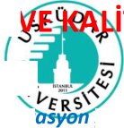

A. LİDERLİK, YÖNETİŞİM '

A.1.1. Yönetişim Modeli ve İdari Yapt

A.1.1.1. Yönetim yapısı *(Bölüm organiz*

***şeması eklenmelidir).***

Enstitü yönetimi akademik organları Enstitü Kurulu, Enstitü Yönetim Kurulu, Anabilim Dalı Başkanlığı ve Koordinatörlükler vasıtasıyla karar süreçlerini işletmektedir. İç ve dış paydaşların ilgili karar süreçlerinin oluşmasında doğrudan katkısı alınabilmektedir. Enstitü mevcut akademik kadrosu ile başta Kalite Kurulu olmak üzere, Enstitüye özgü Temel İslam Bilimleri

Dersi Koordinatörlüğü, Yaz Okulu Koordinatörlüğü gibi koordinatörlük ve çeşitli komisyonlarıyla işleyişi desteklemektedir.

**Tasavvuf Araştırmaları Enstitüsü Yönetim Şeması**

Üsküdar Üniversitesi

Rektörlük

Rektö r Ya rd ı mc ısı Re ktör Da nışm a n ı

i l

Tasavvuf Araştırmaları Enstitüsü

Müdür

Müdür Yardımcısı Müdür Yardımcısı

Anabilin Dalı Başkanı

Anadilim Dalı Koordinatörü

E nstitü Yö neti m Ku ru I u Akad e mi k Ku rul

+

Enstitü Kalite Komisyonu

Öğrenci Kalite Komisyonu

Enstitü Yönetimi

Müdür

Prof. Dr. Elif Erhan

Müdür Yardımcıları

Prof. Dr. Emine Yeniterzi

Dr. Öğr. Üyesi F. Cangüzel Güner Zülfikar

Enstitü Kurulu

Prof. Dr. Elif Erhan

Prof. Dr. Emine Yeniterzi

Dr. Öğr. Üyesi F. Cangüzel Güner Zülfikar

Enstitü Yönetim Kurulu

Prof. Dr. Elif Erhan

Prof. Dr. Emine Yeniterzi

Prof. Dr. Reşat Öngören

Prof. Dr. Niyazi Beki

Dr. Öğr. Üyesi F. Cangüzel Güner Zülfikar

Prof. Dr. Sevil Atasoy (Ü.Ü. Bağımlılık ve Adli Bililer Enstitüsü Müdürü)

Tasavvuf Kültürü ve Edebiyatı Anabilim Dalı

Prof. Dr. Emine Yeniterzi (Anabilim Dalı Başkanı)

Prof. Dr. Reşat Öngören (Anabilim Dalı Koordinatörü)

Komisyonlar

Enstitü Kalite Komisyonu

Öğrenci Kalite Komisyonu

Koordinatörlükler

Temel İslam Bilimleri Koordinatörü

Yaz Okulu Koordinatörlüğü

Erasmus Koordinatörü

.. •s’

**A.1.1.2. Üniversitenin stratejik amaç-ve hedefleriyle; bölüm amaç ve hedeflerinin uyumunu açıklayan kanıtları ekleyiniz.**

Üniversite ve bünyesinde bulunan Tasavvuf Araştırmaları Enstitüsü temelde nitelikli insan yetiştirmektir. Nitelikli insan, insani değerleri özümsemiş, çevresine ve doğaya saygılı, ailesine, ülkesine ve dünyaya faydalı, bilgisini insanlığın mutluluğu ve ilerlemesi için değerlendirebilen kişidir. Bu temel yaklaşımlar birimin mevcut kapasitesi üzerinden web sayfasında misyon ve vizyonunda tanımlanmıştır. Üniversitenin misyon ve vizyonu ile aynı doğrultuda olup, enstitü programlarının içerik ve uygulamada imkan verdiği ölçüde bu amaçlara hizmet etmektedir.

Kanıt 1

Üsküdar Üniversitesi web sayfasında Üniversitenin vizyon ve misyonu aşağıdaki şekilde ifade edilmektedir:

*Vizyonu*

Gelecek için eğitim-öğretim ve araştırma yoluyla, küresel ve toplumsal gelişime çok boyutlu ve yenilikçi katkı sağlayan, insanı anlayan ve iyileştiren bir beyin üssü olmak.

*Misyonu*

Eğitim-öğretim ve araştırmada mükemmellik ilkesiyle, bilim üreten ve yayan, çevresel ve sosyal sorunlar karşısında farkındalığı yüksek, sürdürülebilirlik ilkesiyle topluma hizmet eden erdemli insan yetiştirmek.

Enstitü web sayfasında:

*Vizyon*

Tasavvufun bütüncül ve derinlikli bakışının kullanıldığı disiplinler arası çalışmalara dayalı, gerek ferdi gerekse toplumsal gelişmenin önünü açan uluslararası bir bilim, kültür ve sanat ortamı oluşturmak.

*Misyon*

Enstitü, bir ihtisas kurumu olarak açacağı programlarla, bilimi, kendini ve dünyayı daha iyi anlamak için uğraş edinmiş, insanî ve ahlâkî değerleri özümsemiş, sanata karşı duyarlı, düşünen, araştıran, yaratıcı, zamanın değerini bilen, çalışkan ve geniş hoşgörü sahibi bireyler yetiştirmeyi hedeflemektedir. Tasavvufa göre bilimin gayesi, bu değerleri bilgi olarak bilmenin ötesinde, hayatına geçirmek, insanlığın mutluluğu ve ilerlemesi için kullanmaktır.

Enstitü ve Üniversitenin misyon açısından insan, yetiştirmek ve vizyon yönüyle de hedeflenen ■■ LankJ

kualifikasyonda, donanımda kişiler yetişmesciçin gerekli bilim ve düşünce ortamının tesisi amaçlanmaktadır. Burada enstitü özelinde odaklanılan hususlar Üniversitenin “.., bilim üreten ve yayan, çevresel ve sosyal sorunlar karşısında farkındalığı yüksek, sürdürülebilirlik ilkesiyle topluma hizmet eden” erdemli insan yetiştirmek hedefine yöneliktir.

Kanıt 2

Üsküdar Üniversitesinin stratejik hedefleri ile Enstitü programlarının içerikleri bu hedeflere ulaşılması noktasında nasıl katkı sunacaktır ve nasıl bir ilişki içerisindedir aşağıda açıklanmaktadır. Burada Üniversitenin stratejik hedefleri arasından tespit edilenler Enstitünün web sayfasında da yer alan program tanıtımları ile karşılaştırılmaktadır.

Üsküdar Üniversitesinin stratejik hedeflerinden seçilenler:

* Dünyada sayısı giderek artan çalışmalara paralel olarak, insan ve toplumun ruh sağlığının korunması ve geliştirilmesi için bilimsel çalışmalar yapmak; **yıpranan etik değerlerin kazanılması için bilimsel zemin oluşturmak.**
* Türkiye'nin sosyo-kültürel gelişimde DPT ve YÖK'ün belirlediği hedef ve vizyona uygun, Bologna sürecine uyumlu eğitim ve öğretim yaparak ülkemizin eğitim hedeflerine katkıda bulunmak.
* Gelişmiş ülkelerde giderek önem kazanan, küresel ekonomik ve sosyal krizlerde eksikliği hissedilen ve yakın gelecekte çok büyük önem arz etme potansiyeline sahip etik değerler, moral ve manevi rehberlik alanında bilime katkıda bulunmak.
* Uluslararası arenadaki kaliteli öğretim üyeleri için cazibe merkezi oluşturmak
* Ülkemizin sosyo-kültürel ve tarihi zenginliklerini insanlığın hizmetine sunmak için bilimsel araştırmalar yapmak.
* Disiplinler arası yaklaşımla yapılan eğitim, araştırma ve uygulamaları yaygınlaştırmak.
* Bölgesel ve ulusal kalkınmaya katkısı olan projeleri teşvik etmek.
* Yurt içi ve yurt dışı üniversitelerdeki araştırma grupları ve kurumlar ile ortak projeler yaratmak ve yürütmek.
* Öğrencilerin seminer, konferans ve çalıştaylar vasıtasıyla, öncelikle alanında profesyoneller olmak üzere; başarılı iş ve bilim adamları ile aynı ortamda bulunmalarını sağlamak.
* Katılımcı, yenilikçi, girişimci, insanuodaklı, paydaşları ile karşılıklı etkileşim içerisinde, id "V

geri bildirime dayalı istekler doğrultusunda değişime açık bir yaklaşımın ve altyapının ***%***

olduğu evrensel, akademik ve etik [değerlerden taviz vermeyen yönetim tarzını tercih etmek ve uygulamak.

* Üniversitenin sunduğu hizmet kalitesi, eğitim ve öğretim niteliği bakımından akreditasyonu sağlamak ve toplam kalite yönetiminde öncü olmak.

Enstitü mevcut yüksek lisans programlarıyla yukarıda sıralanan stratejik hedeflere aşağıda açıklamaya çalıştığımız şekilde çeşitli düzeyde katkı sunmaktadır.

Enstitü, Tasavvuf Kültürü ve Edebiyatı Tezli ve Tezsiz Yüksek Lisans Programlarının içeriği; başta tasavvuf düşüncesi olmak üzere, tasavvuf tarihi ve tasavvuf edebiyatı konularını birbirleriyle ve temel İslâm bilimleri ile bütünlüklü, İslâm düşünce ve medeniyet tarihi konuları başta olmak üzere sosyal bilimlerin çeşitli disiplinleri ile ilişkilendirilerek yapılandırılmıştır.

Program, aynı zamanda, kendi kültür coğrafyamızı konu alan “İslâm medeniyeti, tasavvuf düşüncesi ve kültürü” perspektifine dayalı disiplinlerarası kültür çalışmaları üretimine katkı sağlamayı hedeflemektedir. Daha yakından bakıldığında, bu coğrafyada kültürle ilişkili neredeyse her çalışmanın tasavvuf alanına müracaat etmek durumunda olduğu görülmektedir. Saha Araştırmaları (Area Studies) ve Dini Etütler (Religious Studies) alanlarında ülkemiz için yeni imkânlar sunabilmekte, tasavvuf ile ilgili araştırmalar, günümüzde toplumbilim ve insan psikolojisiyle ilgilenenlere de yeni bakış açıları getirebilmektedir.

Bugün bilimsel çalışmalar ve araştırmalar büyük bir hızla “meslek odaklılık” anlayışından uzaklaşmaktadır. Birçok disiplin, din bilimleri konuları ve metodolojisi ile daha fazla ilişki içerisine girmektedir. Tasavvuf, temel İslâm bilimlerinin yanı sıra, edebiyattan felsefeye, tarihten sosyolojiye, psikolojiye, müzikten mimariye, bilimin ve sanatın diğer dallarına, siyaset felsefesinden popüler kültüre dek geniş bir ilgi alanına sahiptir. Bin yılı aşkın İslam medeniyetinin ürünü olan tasavvuf kültürünün, yalnızca muhafazası değil yaşanır hale gelmesi, günlük yaşamın dokularına nüfuz etmesi, kültür ve düşünce dünyamıza daha fazla katkı sağlaması, yeni programlar ve kurumsal faaliyetlerin geliştirilmesi ile mümkün olmaktadır.

Program, başta ilahiyat, edebiyat, tarih,<psikoloj-i, psikiyatri, sosyoloji, sosyal antropoloji, eğitim bilimleri, sosyal hizmetler gibi teorik ve uygulamalı alanlardan gelenler için doğrudan veya

**-X- nLM <<?**

disiplinlerarası ilişkiler ile akademik karyervemesleki gelişim imkânları sunmaktadır.

Programlar dün ve bugün arasında toplumun ortak değerleri açısından köprü kurmakta, katılımcılara kendi kültür coğrafyasını tanımak suretiyle sentez yapma imkânı vermektedir. Sonuçta program içeriğini özümsemiş ve seçtiği konularda proje/tez hazırlamış lisansüstü öğrencilerin, kendi iş yaşamlarına ve günlük yaşamlarına bu tecrübelerini aktarmaları beklenmektedir.

**A.1.1.3.Bölüm akademik personelinin görev tanımını ekleyiniz. *(Bölüm Başkanı, Öğretim Üyesi, Öğretim Görevlisi, Araştırma Görevlisi)***

Tasavvuf Araştırmaları Enstitüsünde 1 (bir) anabilim dalı yer almaktadır. Anabilim Dalı Başkanlığı bünyesinde bir de program koordinatörlüğü bulunmaktadır.

Prof. Dr. Elif Erhan (*Tasavvuf Araştırmaları Enstitüsü Müdürü*)

Prof. Dr. Emine Yeniterzi (*Müdür Yrd*.), *Tasavvuf Kültürü ve Edebiyatı Anabilim Dalı Başkanı* Dr. Öğr. Üyesi Cangüzel Güner Zülfikar (*Müdür Yrd*.)

Prof. Dr. Mahmud Erol Kılıç

Prof. Dr. Reşat Öngören, *Tasavvuf Kültürü ve Edebiyatı Anabilim Dalı Koordinatörü*

Prof. Dr. Niyazi Beki

Dr. Öğr. Üyesi H. Dilek Güldütuna

Dr. Öğr. Üyesi Omneya Ayad

Dr. Öğr. Üyesi Arzu Eylül Yalçınkaya

Üsküdar Üniversitesi Tasavvuf Araştırmaları Enstitüsü Yüksek Lisans Programları YÖKSİS kayıtlarına göre öğretim üyelerinin program bazında dağılımı

BİRİM ADI UNVAN AD SOYAD

|  |  |
| --- | --- |
| ÜSKÜDAR ÜNİVERSİTESİ->TASAVVUF , ^Üû.,  ARAŞTIRMALARI ENSTİTÜSÜ o _  İSLAM MEDENİYETİ DÜŞÜNCESİ, TARİHİ VES\^  EDEBİYATI | PROFESÖR EMİNE YENİTERZİ |
| | PROFESÖR REŞAT ÖNGÖREN |
| DOKTOR ÖĞRETİM ÜYESİ FEHİME  CANGÜZEL GÜNER ZÜLFİKAR |
| DOKTOR ÖĞRETİM ÜYESİ HATİCE DİLEK  GÜLDÜTUNA |
| DOKTOR ÖĞRETİM ÜYESİ OMNEYA NABIL  MUHAMMAD AYAD IBRAHIM |
| DOKTOR ÖĞRETİM ÜYESİ UYGAR AYDEMİR |

Tasavvuf Kültürü ve Edebiyatı Anabilim Dalı Başkanı: Prof. Dr. Emine Yeniterzi

Anabilim Dalı Başkanlığı altında yer alan tüm programların müfredatının belirlenmesi ve içeriğin oluşturulması başta olmak üzere tez ve dönem projesi önerilerinin enstitü Yönetim Kuruluna getirilmesi, Enstitüye savunulmak üzere teslim edilen tezlerin kriterlere uygunluğunun kontrolü, teslim edilen tezlerin jürisinin kurulması için tez danışmanından gelen teslim onayının yönetim kuruluna sunulması, sonuçlanan tez savunmalarının tutanaklarının onayı, dönem projeleri ve tezlerin prosedüre uygun olarak Enstitüye teslimi konularından sorumludur. Anabilim dalında öğretim elemanları arasında eşgüdümü sağlar. Koordinatör Doktora Programında yer alan Seminer Dersini yürütmektedir (Bu ders kapsamında öğrencinin danışmanıyla bir araya gelerek bir araştırma konusu tespit etmesi ve bu konuya hazırlanarak Seminer Kolokyumunda öğrenci ve hocalarının karşısında sunması gerekmektedir. Seminer sunumunu başarıyla yapan öğrenci seminer konusunda hakkındaki 15 sayfalık yazılı ödevini Anabilim Dalı Başkanına teslim eder).

**Tasavvuf Kültürü ve Edebiyatı Anabilim Dalı Koordinatörü:** Prof. Dr. Reşat Öngören Anabilim Dalı tarafından yürütülen görevlerin program bazında uygulanması konusunda süreci takip etmekle ve gelişmesi yönündeki verileri anabilim Dalına sunmakla sorumludur.

**Öğretim üyesi görev tanımı**: Üsküdar Üniversitesi üst yönetimi tarafından belirlenen amaç ve ilkelere uygun olarak; Enstitünün misyon ve vizyonu doğrultusunda, kadrosunun gerektirdiği



yetkiler çerçevesinde eğitim ve öğreti

çalışmalar yapmak, toplumsal fayda ve

ştirmeye, araştırma ve yayın yapmaya yönelik

r üretmek.

Dolayısıyla Enstitüde yer alan her bir öğretim üyesi müfredattaki derslerin verilmesi, tez danışmanlıkları, dönem projesi danışmanlıklarını yürütmekle görevli oldukları gibi, Enstitüde yürütülen araştırmaları projelendirmek, bu araştırmaları yürütmek ve yayınlarla sonuçlandırmakla sorumludur. Enstitüde bilimsel aktiviteler, konferanslar, sempozyumlar kolokyumlar düzenlemekten, bu programlarda görev almaktan sorumludur. Ayrıca Enstitünün yürüttüğü yaşam boyu öğrenme içerikli eğitim programları ve sosyal sorumluluk projelerinde görev almakla sorumludurlar.

Programların geliştirilmesi ve yürütülmesi konusunda koordinatörlük görevleri almakla sorumludurlar.

|  |  |
| --- | --- |
| **Koordinatörlük** | **Üyeler** |
| Erasmus Koordinatörlüğü | Dr. Öğr. Üyesi F. Cangüzel GÜNER ZÜLFİKAR |
| Fakülte/Enstitü Yaz Okulu Koordinatörlüğü | Dr. Öğr. Üyesi F. Cangüzel GÜNER ZÜLFİKAR |
| Temel İslam Bilimleri Dersi Koordinatörlüğü | Prof. Dr. Reşat ÖNGÖREN |
| Kalite Komisyonu Üyeliği | Prof. Dr. Emine YENİTERZİ, Prof. Dr. Reşat ÖNGÖREN, Prof. Dr. Niyazi BEKİ, Dr. Öğr. Üyesi F. Cangüzel GÜNER ZÜLFİKAR, Dr. Öğr. Üyesi H. Dilek GÜLDÜTUNA, Dr.  Öğretim Üyesi Omneya AYAD, Dr. Arzu Eylül YALÇINKAYA, Özge MUSTAFAOĞLU, Dicle FİLİZ |

**A.1.2. Liderlik**

**A.1.2.1. Bölümün kalite güvencesi kültürünü geliştirmek adına yapılan uygulama ve planlama kanıtlarını ekleyiniz.**

Tasavvuf Araştırmaları Enstitüsü kalite çalışmalarına 2018 yılında Kalite Komisyonunu kurmak suretiyle başlamıştır. Komisyonun konu ettiği hususlar, Enstitü Yönetim Kurullarına yansıtılmak suretiyle ve düzenli olarak görüşülmektedir. 2023 yılı içerisinde toplam 17 Enstitü Kalite Kurulu Toplantısı yapılmıştır.

Söz konusu toplantılar UKSPRO’da kayıtlıdır. Toplantı tutanakları dolayısıyla komisyonda alınan tüm kararlar sistemden otomatik olarak çekilebilmektedir.

Enstitünün güncel gündeminin kalite'anlayışı içerisinde ele alınması için, **kalite yönetimini** ISTAN **A**

**konusu Enstitü Yönetim Kurulunun sabit ,bj.r**x**gündemi olarak görüşülmektedir.** Bu yaklaşım Üsküdar Üniversitesi Senato Toplantıları çerçevesinde benimsenmiş ve tüm bilimlere tavsiye edilmiştir. Enstitü toplantılarının konusu olan aşağıda belirtilen başlıklarının tamamı kalite yönetimi anlayışı içerisinde ele alınmaktadır. Her bir başlık altında yer alan iş akışları için mevcut durum tespiti, izlenmesi, kontrolü ve geliştirilmesi için mekanizmalar oluşturulmaktadır:

* Öğrenci kabulü prosedürü,

Kanıt 1

Adayları bilgilendirme ve programların tanıtımı: Enstitüye özgü sosyal medya hesaplarının kullanılması, CRM üzerinden arama takibi, yüz yüze bilgilendirme.

Ön başvuru sürecinin ulusal ve uluslararası öğrenci için gerçekleşmesi: Uluslararası öğrenci başvuru sistemi ara yüzünün takibi ve kişilerle temas edilerek gerçek başvuruların OBS başvuru sistemi ara yüzüne taşınmasının sağlanması (Lisansüstünde tek bir kontenjan kapsamında alım yapılmaktadır)

Kesin kayıt sürecinin Enstitü tarafından takibi: Öğrencilerin öğrenci işleri kayıt evrakı ve mali işler süreçleri Enstitü idari birimleri tarafından takip edilmekte ve sonuçlandırılmaktadır.

* Eğitim öğretim faaliyetleri ve müfredatın geliştirilmesi,

Kanıt 2

Doktora Programı Seminer dersi için geliştirilmiş formlar: Öğrenci Seminer formunu ve tez danışmanının onayıyla hazırlar tez danışmanı Yönetim Kuruluna getirir, onaylanan Seminer konuları Enstitü Kolokyumunda sunulmak üzere tarihlendirilir. Seminer dersi amacına en uygun şekilde tez öncesinde öğrenciye kendi seçtiği bir konuda araştırma yapma ve kazandığı yöntemleri uygulama imkânı sunar.

Seminer Formu:

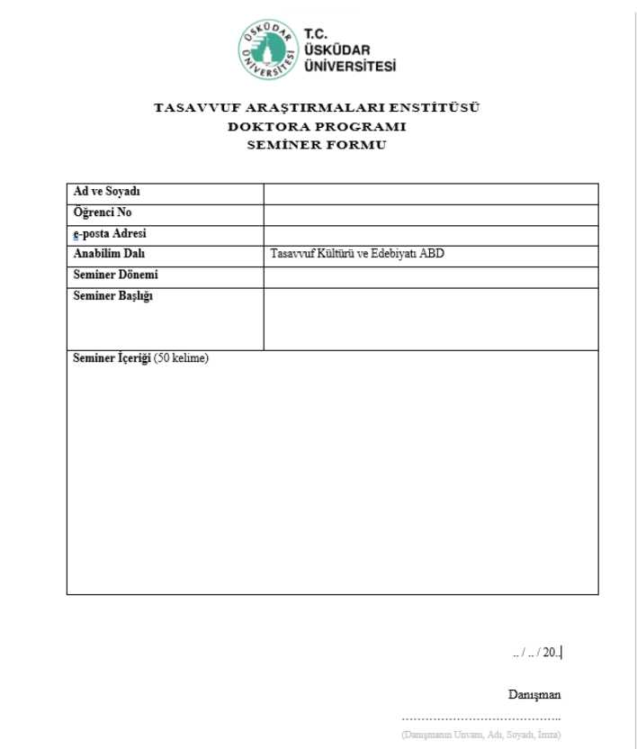

Öğrencilere gönderilen TSV638 Seminer dersinde yürütülen Seminer Kolokyumlarına

ilişkin bilgilendirme ve duyuru maili

**TSV63Ö SEMİNER DERSİ HAKKINDA**

*gfh* r™™iA,.!1™.ı.,,Er,«no,ıı I Sı »i — I I - -|

**Kime O ÛD. Tasavvuf Araştırmaları Enstitüsü 26.032024 Sal IS30**

**Mgi O Mı Filiz**

**@ Bu Mlyı 1LM20M İZM tarihinde ıMtlnc.**

**Seminer formu. DOKTORA .doca ।**

**Efendim,**

**2023-2024 Güz Dönemi seminer Kolokyumları 22-24 Moyıs 2024 tarihleri arasında gerçekleştirilmesi öngörülmektedir, öğrencilerin seminer konularını tez danışmanları ile temas ederek belirlemeleri ve ekte sunulmuş olan formlarını danışman onayı alınmış haliyle 22 Nisan 2024 tarihine kadar mail olarak ozge.mus- tatactllufauskudar.edii.tr adresine iletmeleri gerekmektedir,**

**Seminerini bu dönem verecek öğrencilere önemle hatırlatılır.**

**Saygılarımla.**

**Özge Aladağ Mustafaoğlu**

**Seminer *Hakkında.***

***Seminer* verecek *öğrencinin, açılan* zoom oturumunda sunum öncesinde kendisini »ratması *[1-2 dkf* ve *defte* sonra seminerini İ s dk *Irk sûre* /ferisinde sunması beklenmektedir: Sunum sonunda, *sorv-cevap botumu öğrencinin* Tez *Danışmam* tornandan *yönetilecektir Kolokyumda bir öğrenci* ıçm *tamam, sunum* re soru- cevap *bölümleriyle ayrılan* sürenin *toplam* 25-30 d*, yı geçmemesi gere km ettedir. Semineri *sunan Öğrencinin af ağıda belirtildiği şekilde, en al 4 slayt* fPPT? bozırfamatı, *sunamdaki slayt sayısının konunun* içeriğine *bağlı olarak* 157 *geçmemesi, slaytların sunuma yardımcı notlar, gerekli doğrudan* alırı tiler veya tanıtılacak *görseller şeklinde oimmr, sunumdu öğrencinin stoytton okuma metni şeklinde kullanmaması beklenmektedir.***

1. ***Seminer konusu başlığı ve kendi isminin yer aldığı bir kapak***
2. ***Seminer plnnı/içenk notton/gereHi doğrudan abntdor/görseBer***
3. ***Kaynaklar***

***Seminerler öğrencinin Tez Domşmoıu tarafından* dleğe rVndarifrcettfr. öğrenci sunumuna *yönelik ödev yoıun kur allatma göre bozu lanmış yaklaşık 10-15 sayfalık seminer metnini yatılı alarak finaller başlamadan önce Teı Dantşmanımn onayına sunmalıdır. Bu roriMer öğrencilere duyurulacaktır. Onayını aldığı metni finai döneminde tMSüıerinden TSV638Seminer Dersi Finali oiarak sisteme yMemelidir. Seminer Dersi sistemde Tasavvuf Küttûrü ve Sdebiyab Anabdim IMr Büfkant Prof. Dr. Smine Yeniterti'mn Koordinatörlüğünde yürütülmektedir.***

***seminer Kolokyumlon, LMS'te seminer dersi üzerinden yapılacaktır. Derse kayıtlı yanı seminer verecek öğrenciler doğrudan lms üzerinden sisteme giriş yapabileceklerdir. Ayrıca ilgili zoom linki tum öğrencilere duyurulaccktrr.***

Tez Önerisi Formu

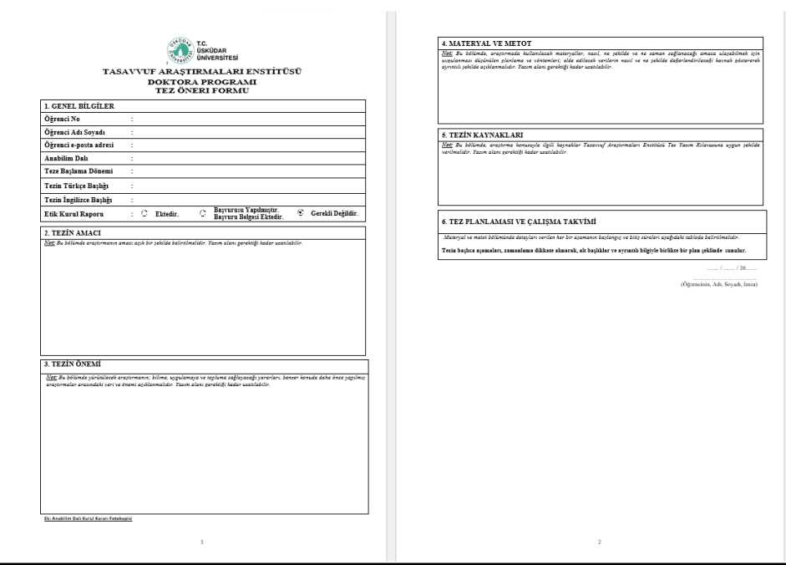

* Araştırma faaliyetlerinin planlanması/yürütülmesi ve projeler, <https://tasavvuf.uskudar.edu.tr/tr/projeler>
* Enstitü adına yayın faaliyetleri,

Kanıt 3

Tasavvuf Araştırmaları Enstitüsü Dergisi DOAJ ve Copernicus indekslerine girmiştir.

Temmuz 2024’te dergi ErihPlus ideksi tarafından kabul edilmiştir.

ERİHJUk

**EUROPEAN REFERENCE INDEX FOR THE  
HUMANITIES AND SOCİAL SCIENCES**

Search

Dovvnload current list

Suggest Journal (Login)

Aboııt

Criteria for inclusion Approvalprocedures Advisory Group National Experts Statistics

Contact

M Tasavvuf Araştırmaları Enstitüsü Dergisi

**Bibliographic information**

Original title:

International title:

p-ISSN:

e-ISSN:

Language:

Country of publication:

URL:

Publisher:

Tasavvuf Araştırmaları Enstitüsü Dergisi Journal of the Institutefor Sufi Studies 2822-3829 Period: [2022.. ]

2822-4515 Period: [2022.. ]

English Turkey <https://der>gipark.org.tr/en/pub/taed ö Üsküdar University

Cooperation and membership Dimensions

COPE

DOAJ

**Evaluation**

Approved 2024-08-20

Q Scientific editoria l board

Q Peerrevievved

ERIH PLUS criteria for inclusion

ERIH PLUSdisciplines:

lndexes

Norwegian Register

ERIH PLUS

OECD classifications:

Anthropology

Cultural Studies

Interdisciplinary research in the Social Sciences

Philosophy

Psychology

Religious Studies and Theology

Languages and Literatüre

Other Social Sciences

Philosophy, Ethics and Religion

Psychology

Sociology

Dergi için Şubat 2024’te TR Dizine başvurulmuş olup derginin mevcut pozisyonunun süreçte “izleme” kademesine geçtiği Enstitüye bildirilmiştir.

iiireç değişikliği

»

[bilgi@trdizin.gov.tr](mailto:bilgi@trdizin.gov.tr)

Kime O Ü.Ü. Tasavvuf Araştırmaları Enstitüsü Dergisi|

£) Bu iletinin görüntülenme şekliyle ilgili bir sorun varsa, iletiyi web tarayıcıda görüntülemek için buraya tıklayın.

Derginizin (Tasavvuf araştırmaları enstitüsü dergisi -2024) yıl süreci İzleme olarak güncedendi.

Bu bir otomatik maildir Lütfen bu maili cevaplamayınız.

Bizlere ulaşmak isterseniz [trdizin@tubitak.qov.tr](mailto:trdizin@tubitak.qov.tr) adresini kullanabilirsiniz. İyi Çalışmalar



**İletişim**

**TÜBİTAK ULAKBİM TR Dizin**

**Yüziincüyıl. İşçi Blokları Mahallesi**

**Muhsin Yazıcıoglu Caddesi No:51/C 06530 Çankaya / ANKARA +90 (312) 298 92 00**

**ULAKBİM**

**TÜBİTAK ULAKBİM Ulusal Akademik Ağ ve Bilgi Merkezi Cahit Art Bilgi Merkezi O 2021 Bütün Haklan Saklıdır**

* Öğretim üyelerinin Enstitüde çıkardıkları yayınlar,
* Bilimsel etkinlikler,
* Öğretim üyelerinin hareketliliği ve yurt dışı görevlendirmeler,
* Uluslararasılaşma,

Kanıt 4

erinliği artırmaya yönelik olarak 2023-2024 yılı i yönündeki karar, programın web sitesindeki nulmuştur.

Uluslararası ilişkiler ağını ve biti uluslararası yaz programının düz linki ve program broşürü kanıt Programa ilişkin EYK Karar sureti:

*SURET*

*T.C. ÜSKÜDAR ÜNİVERSİTESİ*E !5>l *VVl* .7 I*KAŞTIR. MA LARIENSTİTÜSÜ  
YÖNETİM KURULU KARA RLARf*

|  |  |
| --- | --- |
| **TOPLANTI TARİHİ** | TOPLANTI NO |
| 64.66.2624 | 2024/J 6 |

**KARAR** 3-

Tasavvuf Araştırmaları Enstitüsünün 10-14 Temmuz 2024 tarihleri arasında Kerim Vakfının destekleriyle yüz yüze ve çevrimiçi (fijital) “Humanity. Sufi Thought and I lealing / İnsan, Tasavvuf Düşüncesi ve Şifa” Konuşmaları Yaz Eğitim Programının düzenlemesine, programın içeriğinin ve kabul şartlarının aşağıda belirtilen şekilde yapılandırılmasına ve gereği için Rektörlük makamına arzına oy birliğiyle karar verilmiştir.

"insan, Tasavvuf Düşüncesi ve Şife" Konuşmaları

’Tlunıanily, Sufi Thought and Healing” Löctııre Scnes

*10-14 Temmuz 2024*

Program Hakkın Jıı

Üsküdar Üniversitesi Tasavvuf Araştırmaları Enstitüsü, Sufı Cortier ve Kerim Vakfı desteğiyle 10-14 Temmuz 2024 tarihleri arasında “İnsan, Tasavvuf Düşüncesi ve Şifa Konuşmaları” başlıklı bir eğitim programı düzenleyecektir. Program Üsküdar Üniversitesinde yüz yüze gerçekleştirilecektir.

Program sonunda katılımcılara sertifika verilecektir.

Programın dili İngilizce ve Türkçedir. İngilizce konuşmalar Türkçe'ye, Türkçe konuşmalar İngilizce’ye simültane (eş samanlı) tercüme ediîecekıir.

Program **Başvuru** sn

Başvurular 15 Nisan 2624 itibariyle başlayacaktır.

1. Başvuru fonun için TIKLAYINIZ
2. Güncel özgeçmiş (Yaş, eğitim durumu, meslek, dil becerileri, tasavvufa olan ilgi vb. bilgileri içeren en fazla 300 kelime uzunluğunda bir özgeçmiş olmalıdır.)*
3. TC kimlik kartı fotokopisi vc/veya TC vatandaşı olmayanların pasaportlarının ilk sayfası*
4. Program ücreti ödeme dekontu

*\* Üsküdar Üniversitesi Tasavvuf Araştırmaları Enstitüsü lisansüstü programlarına kayıtlı veya mezun Öğrencilerden isıenmemektetUr.*

Programa kaydolmak isteyenlerin başvuru formunu doldurarak, özgeçmişlerini ve kimliklerinin/pasaportlarının kopyasını ve program ücretini yatırdıklarına dair dekontu [lectureseries@uskudar.edu.tr](mailto:lectureseries@uskudar.edu.tr) adresine göndermeleri gerekmektedir.

Tüm soru ve görüşleriniz için [lectureseries@uskudar.edu.tr](mailto:lectureseries@uskudar.edu.tr) adresi üzerinden ve/veya 0216 400 2222/2851 nolu telefon numarasından Tasavvuf Araştırmaları Enstitüsüne ulaşabilirsiniz.



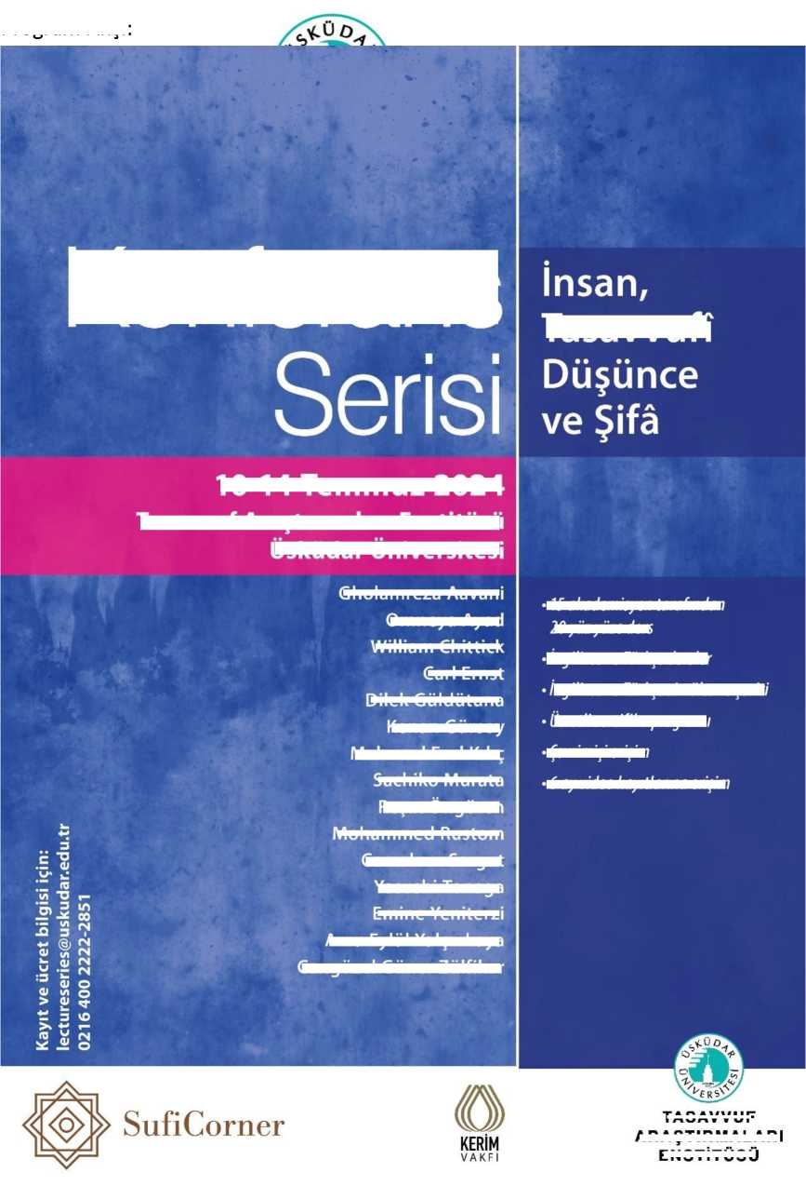

Program Afişi:

**Tasavvufî**

**TASAVVUF**

**ENSTİTÜSÜ**

Gho amreza Aavani

VVillıam Chıttıck

Cari Ernst

Dilek Guldütuna

Sachıko Murata

Mohammed Rustom

Emine Yenıterzı

**10-14 Temmuz 2024**

**Tasavvuf Araştırmaları Enstitüsü**

**Üsküdar Üniversitesi**

Konferans

Omneya Ayad

Kenan Gursoy

Mahmud Erol Kılıç

Reşat Öngören

Cemalnur Sargut

Yasushı Tonaga

Arzu Eylül Yalçınkaya

Cangüzel Güner Zülfikar

* *15 akademisyen tarafından*

*20 yaz yüze ders*

* *İngilizce ve Türkçe dersler*

*İngilizce ve Türkçe simültane çeviri*

*Ücretli sertifika programı*

*•Çevrimiçi erişim*

* *6 ay video kayıtlarına erişim*

**ARAŞTIRMALARI**

Programın web sitesindeki linki:

[https://tasavvuf.uskudar.edu.tr/en/announcement/588/humanity-sufi-thought-and-](https://tasavvuf.uskudar.edu.tr/en/announcement/588/humanity-sufi-thought-and-healing-lecture-series) [healing-lecture-series](https://tasavvuf.uskudar.edu.tr/en/announcement/588/humanity-sufi-thought-and-healing-lecture-series)

* Yaşam boyu eğitim programları, ^üö

Enstitü, 2015-2016 Bahar Dönemi itibar^ile Sürekli Eğitim Programları geliştirmekte ve yüz yüze/uzaktan sunmaktadır. Buprpgramların kurgusu, tanıtım ve kayıt aşamalarının tamamı Enstitü bünyesinde gerçekleştirilmededir.

<https://tasavvuf.uskudar.edu.tr/egitim-programlari>

2023-2024 Öğretim Yılı Bahar Dönemi Eğitim Programları

[Tasavvufi Eser Okumaları Eğitim Programı](https://tasavvuf.uskudar.edu.tr/2023-2024-ogretim-yili-bahar-donemi-tasavvufi-eser-okumalari-egitim-programi)

[Tasavvuf ve Mûsikî Eğitim Programı](https://tasavvuf.uskudar.edu.tr/2023-2024-ogretim-yili-bahar-donemi-tasavvuf-ve-musiki-egitim-programi)

2023-2024 Öğretim Yılı Güz Dönemi Eğitim Programları

[Tasavvufi Eser Okumaları Eğitim Programı](https://tasavvuf.uskudar.edu.tr/2023-2024-akademik-yili-guz-donemi-tasavvufi-eser-okumalari-egitim-programi)

[Tasavvuf ve Mûsikî Eğitim Programı](https://tasavvuf.uskudar.edu.tr/2023-2024-akademik-yili-guz-donemi-tasavvuf-ve-musiki-egitim-programi)

[Tasavvuf: Hâl İlmi Eğitim Programı](https://tasavvuf.uskudar.edu.tr/2023-2024-akademik-yili-guz-donemi-tasavvuf-hal-ilmi-egitim-programi)

* Toplumsal katkı faaliyetleri ve sosyal sorumluluk projeleri bu kapsamda ele alınan başlıca konu başlıklarıdır.

Dönem başlangıcında öğrenci oryantasyon toplantıları, seminer formlarının hazırlanması, seminer kolokyumları, tez önerisi, tez jürileri gibi tüm akademik süreçler belirli bir kalite yönetimi anlayışına göre tesis edilmektedir. Bu kapsamda her bir basamağı belgeleyen formların hazırlanması, dağıtımı, toplanması, seminer kolokyumlarına öğrenci katılımının artırılması, müfredatı geliştirmeye ve bilimsel derinliği artırmaya yönelik faaliyet, uluslararası ilişkiler ağını geliştirmeye yönelik bilimsel faaliyetler kalite yönetim çalışmaları çerçevesinde karara bağlanmış ve yürütülmektedir. Bu süreçlerin şekillenme aşamaları ProUKS sisteminde Enstitü Yönetim Kurulu Toplantıları başlığı altında takip edilebilir. Karara bağlanıp yürütülen hususlar ise düzenlenmiş formalar, öğrenci toplantı davetleri, toplantı kayıtları, sisteme akademik süreçler çerçevesinde yansıtılan eğitim öğretime ilişkin uygulamalar şeklindedir. Burada gündem maddesi olarak çözüm önerisi oluşturulan ve sonuca bağlanan her husus bir PUKÖ çalışması niteliğindedir. Öğrenci geri bildirimleri, öğretim üyelerinin görüşleri, iç ve dış paydaşlarımızdan gelen talep ve öneriler, tamamı bu kapsamda geri bildirimler şeklinde ele alınmakta, kalite kriterleri dikkate alınarak sistemin kontrolü ve geliştirilmesi için değerlendirilmektedir.

Kanıt 5

2023 yılı içerisinde gerçekleştirilen toplantılardan bir örnek aşağıda verilmiştir.

Gündem Maddeleri + Katılımcılar Tutanak

**= ONLİNE TOPLANTI 25.04.2... 1 / 2 | — 98% + | 13 <£> ± Ö :**

TOPLANTI TUTANAĞI v

|  |  |
| --- | --- |
| **Toplantı Türü - No** | **Tasavvuf Araştırma lan Enstitüsü Kalite Komisyonu • 331.23.02** |
| **Yer** | **Online Toplantı** |
| **Başlama Zamanı** | **25.04.2023 12:30** |
| **Bitiş Zamanı** | **25.04.2023 14:00 (90 dakika)** |

**Gündem Maddeleri**

1. Bir Önceki Toplantıdaki Gündem Maddelerinin Görüşülmesi
2. Tasavvuf Araştırmaları Enstitüsü Web Sayfasının İyileştirilmesinin Görüşülmesi
3. İç Paydaş Bilgi İşlem Daire Başkanlığı Yazılım Birimi İle Görüşme
4. Bir Sonraki Toplantının Tarihinin Görüşülmesi

**Görüşülen Konular/ Alınan Kararlar**

1. Öğrenci İşleri Daire Başkanlığı ile yapılan toplantıya istinaden başka bir lisansüstü programda eş değer bir ders alan öğrencinin tez çalışması yürütmüş olması sebebiyle TSV531 Bilimsel Araştırma ve Akademik Yazım Teknikleri dersinden muaf edilmesi hususunda EYK kurulu kararı alınmasına karar verilmiştir.
2. TAED Tasavvuf Araştırmaları Enstitüsü Dergisinin görünürlüğünü arttırmak amacıyla web sitesinde bulunan Araştırma butonunun altında dergiye erişim için sayfa eklenmiştir. Kullanım süresi içerisinde gözlemlenen etikliklerin yazılım ekibi ile iletişime geçilerek iyileştirilmesi ne karar verilmiştir.
3. Tasavvuf Araştırmaları Enstitüsü Dergisi TAED resmî web sitesinde tetkik edilen hususlar ilgili birimden Engin Bayır ile

A.1.2.2.Bölüm kalite kültürünün gelişimini ölçmek ve izlemek için kullandığınız yöntemleri, elde edilen izleme sonuçlarını ve bunlara yönelik iyileştirme kanıtlarını ekleyiniz.

Rapor kapsamında Enstitü Kalite Kurulu toplantıları, bunları sonuçlarıyla takip eden Yönetim Kurulu Toplantıları ve Akademik Kurul toplantılarına ilişkin süreç analizi izlenebilir. Raporun mevcut mantık örgüsü, sırasıyla ve çeşitli örneklerle bu döngüyü ortaya koymaktadır. Tüm toplantı kayıtları ProUKS’de ve Enstitü Akademik Kurul ve Yönetim Kurulu Karar defterlerinde yer almaktadır.

Kanıt 1

Programlar kapsamında verilen derslerin yanı sıra öğrencilerin enstitüde normal eğitim öğretim faaliyetleri dışında yapılan çalışmalara katılımı, bu faaliyetlere dışarıdan katılım ve bunun takibi kalite kültürünün gelişimi açısından değer taşımaktadır. Bu açıdan Enstitünün yaz programlarına katılan öğrenci/katılımcı sayısı ve her yıl bu sayıda tespit edilen artış bir diğer kanıt örneğidir. Başlangıcı itibarı uluslararası çalışmalarımızın bir örneği olarak düzenlenen yaz 18

programlarının ilk dört tanesi yüksek ^lisans ve doktora programları için aynı zamanda O "V

kredilendirilme imkanıyla sunulmuştur. Yani gerek ulusal gerekse uluslararası öğrenciler açılan *\ £*

dersi kredili bir ders gibi alabilmekteydi^Aynvzamanda bu dersleri öğrenci olmayan kişiler de takip edebilmekte ve kendilerine sertifika verilmekteydi.

Kalite çalışmalarımız kapsamında uluslararası yaz programlarında lisansüstü ders açılmasının avantaj ve dezavantajları değerlendirilmiş, yaz programlarının 5.si 2023-2024 akademik yılında kredisiz şekilde yapılandırılmış ve eğitim programı statüsünde açılmıştır. Programa kayıt yaptıran ve sertifika alan öğrencilerin sayısını gösterir tablo aşağıda verilmiştir. Buna göre alınan geri bildirimler de dikkate alındığında programın bir eğitim programı şeklinde planlanmasının ilgiyi artırdığı tespit edilmiştir. Bu etki sadece katılımcı sayısının artmasında değil, uluslararası araştırmacıların programa ilgilerinin artışında da görülmüştür.

|  |  |  |
| --- | --- | --- |
| Programın Adı | Yıl | Katılımcı  Sayısı |
| II. Tasavvuf Araştırmaları Lisansüstü Uluslararası Yaz Okulu | 2019-2020 | 99 |
| III. Tasavvuf Araştırmaları Lisansüstü Uluslararası Yaz Okulu | 2020-2021 | 80 |
| IV. Tasavvuf Araştırmaları Lisansüstü Uluslararası Yaz Okulu | 2021-2022 | 118 |
| “İnsan, Tasavvuf Düşüncesi ve Şifa” Konferans Serisi | 2023-2024 | 148 |

Kanıt 2

Enstitü kalite kültürünü ölçmek değerlendirmek üzere akademik yıl içeriisnde 17 Kalite Toplantısı gerçekleştirmiştir. Söz konusu toplantılar UKSPRO’da kayıtlıdır. Toplantı tutanakları dolayısıyla komisyonda alınan tüm kararlar sistemden otomatik olarak çekilebilmektedir.

|  |  |  |  |  |  |  |
| --- | --- | --- | --- | --- | --- | --- |
| şı 10 v kayıt | | | | | Ara: tasavvuf | JfaîŞjfafeferı eni |
| No t | Türü î | Ekip t | Tarihi * | Süresi ▼ | Yeri t | Düzenleyen İ |
| 33t23.11 | Tasavvuf Araştırmaları Enstitüsü Kalite Komisyonu | Tasavvuf Araştırmaları Enstitüsü Kalite Komisyonu | 13.12.202314:00 | 60 Dk | Online 1 | **^^p** Özge Mustafaoğlu |
| 33123.10 | Tasavvuf Araştırmaları Enstitüsü Kalite Komisyonu | Tasavvuf Araştırmaları Enstitüsü Kalite Komisyonu | 29.11.202314:00 | 60 Dk | Online 1 | **^^p.** Özge Mustafaoğlu |
| 33123.09 | Tasavvuf Araştırmaları Enstitüsü Kalite Komisyonu | Tasavvuf Araştırmaları Enstitüsü Kalite Komisyonu | 15.11.202314:30 | 90 Dk | Online 1 | **^^p.** Özge Mustafaoğlu |
| 331.23.08 | Tasavvuf Araştırmaları Enstitüsü Kalite Komisyonu | Tasavvuf Araştırmaları Enstitüsü Kalite Komisyonu | 25.10.202314:00 | 90 Dk | Online Toplantı | **\*^^p** Özge Mustafaoğlu |
| 33123.09 | Tasavvuf Araştırmaları Enstitüsü Kalite Komisyonu | Tasavvuf Araştırmaları Enstitüsü Kalite Komisyonu | 18.10.202313:30 | 90 Dk | Güney Yerleşko | Özge Mustafaoğlu |
| 33123.06 | Tasavvuf Araştırmaları Enstitüsü Kalite Komisyonu | Tasavvuf Araştırmaları Enstitüsü Kalite Komisyonu | 11.10.2023 14:00 | 90 Dk | Online Toplantı | Özge Mustafaoğlu |
| 33123.06 | Tasavvuf Araştırmaları Enstitüsü Kalite Komisyonu | Tasavvuf Araştırmaları Enstitüsü Kalite Komisyonu | 27.09.202314:30 | 90 Dk | Online Toplantı | Özge Mustafaoğlu |
| 33123.07 | Tasavvuf Araştırmaları Enstitüsü Kalite Komisyonu | Tasavvuf Araştırmaları Enstitüsü Kalite Komisyonu | 20.09.202314:00 | 60 Dk | Online 1 | Özge Mustafaoğlu |
| 33123.08 | Tasavvuf Araştırmaları Enstitüsü Kalite Komisyonu | Tasavvuf Araştırmaları Enstitüsü Kalite Komisyonu | 09.08.202314:15 | 60 Dk | Online Toplantı | **^^p** Özge Mustafaoğlu |
| 33123.07 | Tasavvuf Araştırmaları Enstitüsü Kalite Komisyonu | Tasavvuf Araştırmaları Enstitüsü Kalite Komisyonu | 18.07.2023 13:00 | 60 Dk | Online 1 | Özge Mustafaoğlu |
| an 11 ile20 arası gösteriliyor (4.230 kayıtta arandı) | | | | | Geri 1 | | | 3 İleri |
| **<** |  |  |  |  |  | **►** |
|  | | | | | | |

Kanıt 3

Öğrencilere her dönem sonunda aldıkları derslerin final sınavı sonrasında memnuniyet anketi uygulanmaktadır. Anket sonuçları bütünleme sınavı sonunda kesinleştikten sonra birimlere iletilir. Daha sonrasında memnuniyet anketlerinin sonuçları Üniversite Senato ve Genişletilmiş Yönetim Kurulunda sunulmaktadır. Belirli bir memnuniyet seviyesinin altında görülen dersler için dersin öğretim üyesine DÖFİ uygulaması başlatılmakta ve takibi yapılmaktadır. Üniversitenin “memnuniyet anketi iyileştirme çalışmaları takip formu” ile DÖFİ başlatılan veya herhangi bir şekilde hakkında takip başlatılan uygulamalar bu form üzerinden takip edilebilmektedir. Mevcut uygulamada öğrenciden tam puan alan öğretim üyelerine herhangi bir ödüllendirme yer almamaktadır. Lisansüstü programlarda öğrenci memnuniyet anketleri genelde yüksek çıkmakta, Tasavvuf Araştırmaları Enstitüsü lisansüstü programları da Enstitüler içerisinde en yüksek geri dönüşleri almaktadır ve Üniversitede istisnasız her sene birinci olmaktadır. Bu anketlerin her döneme ait sonuçları Üniversitemizin Öğrenci Bilgi Sistemi içinde kayıtlı olarak bulunmaktadır.

Aşağıda 2023-204 Akademik yılı Güz ^Dönemine ait anket sonuçlarına dair enstitünün hazırladığı raporun bir bölümü görünmektedir. Anket sonuçları Üniversitenin Anket Değerlendirme Formları kullanılarak EBYSüzerinden raporlanmaktadır.

|  |  |  |  |  |
| --- | --- | --- | --- | --- |
| **T.C. ÜSKÜDAR ÜNİVERSİTESİ TASAVVUF ARAŞTIRMALARI ENSTİTÜSÜ 2023-2024 EĞİTİM-ÖĞRETİMİ YILI GÜZ DÖNEMİ ANKET DEĞERLENDİRME RAPORU** | | | | |
| **ANKET SORUSU KARŞILIĞI (2023-2024 GÜZ)** | | **DERS DEĞERLENDİRME** | **2022-2023 BAHAR** | **2023-2024 GÜZ** |
| **Aldığım eğitim beklentilerimi karşılamaktadır.**   1. **Kesinlikle Katılıyorum** 2. **Katılıyorum** 3. **Katılmıyorum** 4. **Kesinlikle Katılmıyorum** | **Olumlu 98,31 %**  **Olumsuz 1,69 %** | **Tasavvuf Araştırmaları Enstitüsü TAED Ortalaması** | **3,87** | **3,78** |
| Olumlu 100 %  Olumsuz 0 % | **İslam Medeniyeti, Düşüncesi, Tarihi ve Edebiyatı (Doktora) 52 öğrenci** | 3,99 | 3,70* |
| Olumlu 98,08 %  Olumsuz 1,92 % | **Tasavvuf Kültürü ve Edebiyatı (Yüksek Lisans) 172 öğrenci** | 3,75 | 3,86 |
| Olumlu 75,36 %  Olumsuz 24,64 % | **Üniversite Ortalaması** | 3,34 | 3,36 |
| **Kurumdan Kaynaklı Nedenler ve Çözümleri ?** | 1. Olumlu geri bildirimlerin elde edilmesinde en önemli etken, cazip program içerikleridir. 2. Programların birbirini tamamlar şekilde, inşa eder şekilde yapılandırılması, her basamakta öğrenciye bir sonraki aşama için gerekli alt yapıyı kazandırmaktadır. Müfredat içerisindeki dil ve yöntem (usul) dersleri teknik açıdan zorluklar içerse de söz konusu kademeli sunum öğrencinin bu derslerin üstesinden gelmesini kolaylaştırmaktadır. Osmanlı Türkçesi (kademeli), Arapça ve (kademeli verilen Farsça) dersleriyle, Din Çalışmaları Metodolojisini öğreten dersler bunun güzel örnekleridir. 3. Geçmiş öğrenmelerin tanımlı hale getirilebilmesi: Örneğin Güz Dönemi başında Arapça dersi Tezsiz Programda zorunlu ders olmaktan çıkarılmış, seçmeli ders havuzuna dahil edilmiştir. Benzer düzenlemenin TSV507 Osmanlı Türkçesi dersi için yapılması gerekmektedir. 4. Öğrenci Daire Başkanlığının işleyişte Enstitünün koşullarını dikkate almak suretiyle yaptığı elden takibin ve bire bir çözüm uygulamalarının önemli rolü vardır, Mali İşler Daire Başkanlığının çözüm merkezi üzerinden geliştirdiği uygulamaları da buna dahil etmek gerekir. Kurumun sunduğu uzaktan öğrenme imkanları, teknolojik alt yapının kusursuz işlemesi. 5. Kurumun akademik yıl boyunca derslerin yanı sıra hazırladığı etkinlikler, yurt içinden ve yurt dışından birçok uzmanının katıldığı toplantılar, dersler ve yaz okulu gibi uluslararası çalışmalar Enstitüde daimî bir eğitim ve öğrenme atmosferi oluşmasını sağlamaktadır. 6. Tabloda ortalaması 3,70 olarak görünmekte olan, Doktora Programındaki 10 dersin memnuniyet ortalaması 4 üzerinden 4 olarak gerçekleşmiştir. Bununla birlikte Doktora Bilimsel Hazırlık dersleri aynı zamanda yüksek lisans programının dersleridir. Doktora Bilimsel Hazırlık öğrencisi olup Bilimsel Hazırlıktan 3 dersi aynı anda alan bir öğrenci söz konusu derslere her birine 4 üzerinden 3 takdir edilmiş görünmektedir. Bu öğrenciden gelen not ortalaması yüksek lisansa değil, doktora programına işlenmektedir. 7. Bilimsel Araştırma ve Akademik Yazım Teknikleri: 36 öğr. ve 3,83 ort. 8. Tasavvuf Tarihi: 40 öğr. ve 3,87 ort. 9. Tasavvuf Düşüncesi: 42 öğr. ve 3,78 ort. | | | |

A.1.2.3.Bölüm başkanının liderlik özellikleri ve yetkinliklerini ölçmek için kullanılan yöntemlerin kanıtlarını ekleyiniz.

İlgili süreç Enstitü Müdürleri için Üsküdar Üniversitesi Personel Daire Başkanlığı tarafından kurum içi anketlere göre değerlendirilmektedir. Bu bilgiler Üniversite İnsan Kaynakları Daire Başkanlığı tarafından sunulabilir.

Diğer örneklendirmeler açısından Enstitü Müdürünün Proje Yürütücülükleri kanıt olarak gösterilebilir. Enstitü Müdürü Prof. Dr. Elif Erhan Enstitünün ulusal/uluslararası projelerinin kurgulanmasına ve resmiyet kazanmasına liderlik etmektedir.

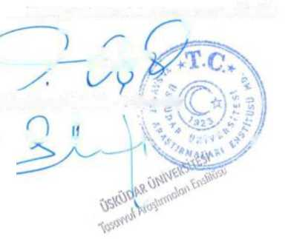Ayrıca, Programların Anabilim Dalı Başkancve Programların Koordinatörleri olarak Prof. Dr.

.. 'O

Emine Yeniterzi ve Prof. Dr. Reşat Öngören’nin Tez Danışmanlığı için Enstitüde en fazla tercih edilen öğretim üyeleridir. Bu nedenle dönemprojesi ve tez danışmanlıklarının sayısı her zaman izin verilen en yüksek sayıdadır.

Kanıt 1

Üsküdar Üniversitesi Tasavvuf Araştırmaları Enstitüsü ve Belin Humboldt Üniversitesi İlahiyat Enstitüsü arasında imzalanan ve sürmekte olan ikili iş birliği protokolü ve protokol kapsamında Mesnevi Çocuk Projesinin kurgulanması. İlgili protokol Ekler bölümünde A.1.2.3_Kanıt 1 dokümanı olarak yer alacaktır.

*8. Entire Agreenıent*

This Agreenıent, including any anncxes anıl altachnıents, constitııles the entire agreenıent betvveen I luıııboldt University and Üsküdar University and supersedes ali priorunderstandings. agreeıneııts, or representations. whethcr oral or written.

İN WITNESS WHEREOF, the authorized representatives of both parties have duly executed this Agreenıent as of the date First above mentioned.

For the Institutc of Islamic Thcology at Huınboldt University of Berlin

Prof. Dr. Tuba İşık x ''j

ProjectCoordinalor ( / ' ) \

25.12.2023 V —/■ 7”*/o*

For the Institutc for Sufi Studies at Üsküdar University ı

Prof. Dr. Elif Erhan A

Director of the Institute Vz y l; '-h'.'J'' ' ■/

25.12.2023

**Kanıt 2**

Kyoto Üniversitesi Asya ve Afrika Saha Araştırmaları Enstitüsü ile Üsküdar Üniversitesi Tasavvuf Araştırmaları Enstitüsünün birlikte yürüttükleri “Comprehensive Study of Sufism: Through Metaphysics, Literature, Music and Rituals” başlıklı The Japan Society for the Promotion of Science (JSPS) tarafından desteklenen projenin yabancı ortak Türk tarafı yürütücüsü Prof. Dr. Elif Erhan’dır.

**Kanıt 3**

Üsküdar Üniversitesi Times Higher Education

(THE) Etki Sıralaması (Impact Ranking) 2024

etiketin tamamını almaya layık görülmüş, Üsküdar

sonuçlarına göre, başvuruda bulunulan

Üniversitesi tüm etiketlerde vakıf ür lfvM arasında ilk 10’da yer alırken, 2 etikette 1.

sırada, 5 etikette 3. sırada yer almıştır. Burada “14 nolu Sudaki Yaşam” etiketi dünya sıralamasında 201-300 arasında, Türkiye’deki üniversiteler arasında 5., vakıf üniversiteleri arasında da 1. sırada yer almıştır. 14 nolu Etiketin Üsküdar Üniversitesi adına liderliğini yapılan görevlendirmeyle Prof. Dr. Elif Erhan yürütmüştür. Çevre Sağlığı Bölümünden Dr. Öğr. Üyesi Ahmet Adiller etiketin hazırlanmasında görev alan bir diğer öğretim üyesidir.

Kanıt 4

Tasavvuf Araştırmaları Enstitüsü Dergisi Mayıs 2022’de yayın hayatına başlamış olup senede iki kez yayınlanmaktadır. Dergi iki buçuk yıl gibi kısa bir sürede TR Dizine başvurmuş ve “izleme” kategorisinde yer almıştır. Dergi halen DOAJ, Copernicus ve ErihPlus indekslerinde taranmakta ayrıca Islamicus İndeksteki başvurusu değerlendirme aşamasındadır.

Prof. Dr. Elif Erhan Derginin Yönetici Editörlüğünü yürütmektedir.

<https://dergipark.org.tr/en/pub/taed/board>

Kanıt 5

Öğretim üyelerinin tez danışmanı olarak tercih edilme tablosu

2023-2024 Güz Dönemi Tezli Yüksek Lisans Programı Öğrencileri Danışman Tercih Listeleri

DANIŞMAN TERCİHLERİ

|  |  |  |  |  |  |  |  |  |
| --- | --- | --- | --- | --- | --- | --- | --- | --- |
| ÖĞR. ADI SOYADI | Fİ | Y. LİSANS/ DOKTORA | ATAMA  Lr | DANIŞMAN 1 |  | DANIŞMAN 2 | DANIŞMAN 3 |  |
| Kübra KORKUT | | TEZLİ | Dr.Öğr. Üyesi F. Can güzel GÜNER ZÜLFİKAR | Prof. Dr. Reşat ÖNGÖREN | | Dr.Öğr. Üyesi F. Cangüzel GÜNER ZÜLFİKAR | Dr. Öğr. Üyesi H. Dilek GÜLDÜTUNA | |
| Şeyda ÖZKAN | | TEZLİ | Dr.Öğr. Üyesi F. Cangüzel GÜNER ZÜLFİKAR | Prof. Dr. Emine YENİTERZİ | | Dr. Öğr. Üyesi F. Cangüzel GÜNER ZÜLFİKAR | Prof. Dr. Reşat ÖNGÖREN | |
| Nuri MOLAK | | TEZLİ | Prof Dr. Emine YENİTERZİ | Prof. Dr. Emine YENİTERZİ | | Prof. Dr. Reşat ÖNGÖREN | Doç. Dr. Muhammed BEDİRHAN | |
| Amine ARSLAN | | TEZLİ | Doç. Dr. Muhammed BEDİRHAN | Doç. Dr. Muhammed BEDİRHAN | | Dr. Öğr. Üyesi F. Cangüzel GÜNER ZÜLFİKAR |  | |
| Canan ÇALIŞKAN | | TEZLİ | Prof. Dr. Niyazi BEKİ | Prof. Dr. Emine YENİTERZİ | | Prof. Dr. Reşat ÖNGÖREN | Prof. Dr. Niyazi BEKİ | |
| Yasemin DEPREM | | TEZLİ | Prof. Dr. Reşat ÖNGÖREN | Prof. Dr. Reşat ÖNGÖREN | | Prof. Dr. Emine YENİTERZİ | Dr. Öğr. Üyesi F. Cangüzel GÜNER ZÜLFİKAR | |
| Bertin KAYA | | TEZLİ | Prof. Dr. Emine YENİTERZİ | Prof. Dr. Emine YENİTERZİ | | Prof. Dr. Reşat ÖNGÖREN | Dr. Öğr. Üyesi F. Cangüzel GÜNER ZÜLFİKAR | |
| Duygu YARLIĞAN | | TEZLİ | Dr. Öğr. Üyesi Omneya AYAD | Dr. Öğr. Üyesi Omneya AYAD | | Dr. Öğr. Üyesi Bilal YAMAK | Doç. Dr. Muhammed BEDİRHAN | |
| Ganime CEYLAN MACUN | | TEZLİ | Dr. Öğr. Üyesi H. Dilek GÜLDÜTUNA | Prof. Dr. Reşat ÖNGÖREN | | Dr. Öğr. Üyesi H. Dilek GÜLDÜTUNA |  | |
| Nermin HATAY AĞZI | | TEZLİ | Prof. Dr. Reşat ÖNGÖREN | Prof. Dr. Reşat ÖNGÖREN | | Prof. Dr. Emine YENİTERZİ | Dr. Öğr. Üyesi Omneya AYAD | |
| Melek HELVACIGİL | | TEZLİ | Prof. Dr. Reşat ÖNGÖREN | Prof. Dr. Reşat ÖNGÖREN | | Dr. Öğr. Üyesi H. DilekGÜLDÜTUNA | Dr. Öğr. Üyesi Omneya AYAD | |
| Işıl SARRAF OZAN | | TEZLİ | Dr. Öğr. Üyesi H. DilekGÜLDÜTUNA | Prof. Dr. Reşat ÖNGÖREN | | Dr. Öğr. Üyesi H. DilekGÜLDÜTUNA | Prof. Dr. Emine YENİTERZİ | |
| Pınar TOSUN | | TEZLİ | Dr. Öğr. Üyesi F. Cangüzel GÜNER ZÜLFİKAR | Dr. Öğr. Üyesi H. DilekGÜLDÜTUNA | | Prof. Dr. Reşat ÖNGÖREN | Dr. Öğr. Üyesi F. Cangüzel GÜNER ZÜLFİKAR | |
| Nilay MADEN ÜS | | TEZLİ | Dr. Öğr. Üyesi F. Cangüzel GÜNER ZÜLFİKAR | Dr. Öğr. Üyesi H. Dilek GÜLDÜTUNA | | Dr. Öğr. Üyesi F. Cangüzel GÜNER ZÜLFİKAR | Prof. Dr. Reşat ÖNGÖREN | |

2023-2024 Güz Dönemi Tezsiz Yüksek Lisans Programı Öğrencileri Danışman Tercih Listeleri

|  |  |  |  |  |  |
| --- | --- | --- | --- | --- | --- |
| DANIŞMAN TERCİHLERİ | | | | | |
| ÖĞR. ADI SOYADI | V. LİSANS / DOKTORA^ | ATAMA | DANIŞMAN 1 | DANIŞMAN 2 | DANIŞMAN 3 |
| Ceren AKDAĞ | TEZSİZ | Dr. Öğr. Üyesi F. Cangüzel GÜNER ZÜLFİKAR | Prof. Dr. EmineYENİTERZİ | Dr. Öğr. Üyesi H. Dilek GÜLDÜTUNA |  |
| Serap TUĞYAN | TEZSİZ | Dr. Öğr. Üyesi Omneya AYAD | Prof. Dr. EmineYENİTERZİ | Prof. Dr. Reşat ÖNGÖREN | Dr. Öğr. Üyesi Omneya AYAD |
| Şilan USER | TEZSİZ | Dr. Öğr. Üyesi F. Cangüzel GÜNER ZÜLFİKAR | Prof. Dr. Reşat ÖNGÖREN | Prof. Dr. Emine YENİTERZİ | Dr. Öğr. Üyesi H. Dilek GÜLDÜTUNA |
| Ömer GÖZÜM | TEZSİZ | Prof. Dr. EmineYENİTERZİ | Prof. Dr. EmineYENİTERZİ | Prof. Dr. Reşat ÖNGÖREN | Dr. Öğr. Üyesi H. Dilek GÜLDÜTUNA |
| Nurcan KAR ÇETİNER | TEZSİZ | Prof. Dr. EmineYENİTERZİ | Prof. Dr. EmineYENİTERZİ |  |  |
| NalanGARAN | TEZSİZ | Dr. Öğr. Üyesi H. Dilek GÜLDÜTUNA | Dr. Öğr. Üyesi H. Dilek GÜLDÜTUNA | Prof. Dr. Emine YENİTERZİ | Prof. Dr. Reşat ÖNGÖREN |
| Gülşen ATEŞ | TEZSİZ | Prof. Dr. EmineYENİTERZİ | Prof. Dr. EmineYENİTERZİ |  |  |
| Tuğba KIZILTUĞ | TEZSİZ | Doç. Dr. Muhammed BEDİRHAN | Dr. Öğr. Üyesi H. Dilek GÜLDÜTUNA | Doç. Dr. Muhammed BEDİRHAN |  |
| Gamze TAŞDEMİR | TEZSİZ | Doç. Dr. Muhammed BEDİRHAN | Doç. Dr. Muhammed BEDİRHAN | Prof. Dr. Emine YENİTERZİ | Prof. Dr. Reşat ÖNGÖREN |
| Ferda DEMİRCAN | TEZSİZ | Prof. Dr. Reşat ÖNGÖREN | Prof. Dr. Reşat ÖNGÖREN | Prof. Dr. Emine YENİTERZİ | Prof. Dr. Niyazi BEKİ |
| Emel DEMİRCİ | TEZSİZ | Prof. Dr. EmineYENİTERZİ | Prof. Dr. EmineYENİTERZİ | Prof. Dr. Reşat ÖNGÖREN | Dr. Öğr. Üyesi F. Cangüzel GÜNER ZÜLFİKAR |
| Şebnem KARULTONKA | TEZSİZ | Prof. Dr. Reşat ÖNGÖREN | Prof. Dr. Reşat ÖNGÖREN | Prof. Dr. Emine YENİTERZİ | Dr. Öğr. Üyesi F. Cangüzel GÜNER ZÜLFİKAR |
| Ferda YOLLU | TEZSİZ | Prof. Dr. EmineYENİTERZİ | Prof. Dr. EmineYENİTERZİ | Dr. Öğr. Üyesi F. Cangüzel GÜNER ZÜLFİKAR | Dr. Öğr. Üyesi H. Dilek GÜLDÜTUNA |
| Feyza GÖNÜLER | TEZSİZ | Prof. Dr. EmineYENİTERZİ | Prof. Dr. EmineYENİTERZİ | Prof. Dr. Reşat ÖNGÖREN | Doç. Dr. Muhammed BEDİRHAN |
| Tuğba HAŞİMLER | TEZSİZ | Prof. Dr. Reşat ÖNGÖREN | Prof. Dr. Reşat ÖNGÖREN | Prof. Dr. Emine YENİTERZİ | Dr. Öğr. Üyesi H. Dilek GÜLDÜTUNA |
| Orhan GÖKÇE | TEZSİZ | Dr. Öğr. Üyesi H. Dilek GÜLDÜTUNA | Dr. Öğr. Üyesi H. Dilek GÜLDÜTUNA |  |  |
| Özge KÜÇÜKBACAK | TEZSİZ | Doç. Dr. Muhammed BEDİRHAN | Prof. Dr. EmineYENİTERZİ | Prof. Dr. Reşat ÖNGÖREN | Doç. Dr. Muhammed BEDİRHAN |
| Ceyhun ÖZDEMİR | TEZSİZ | Prof. Dr. Reşat ÖNGÖREN | Prof. Dr. Reşat ÖNGÖREN | Prof. Dr. Emine YENİTERZİ |  |
| Ferda ALTUNER | TEZSİZ | Dr. Öğr. Üyesi F. Cangüzel GÜNER ZÜLFİKAR | Prof. Dr. Reşat ÖNGÖREN | Prof. Dr. Emine YENİTERZİ | Dr. Öğr. Üyesi F. Cangüzel GÜNER ZÜLFİKAR |
| Fatma Esra GÜLTEKİN | TEZSİZ | Dr. Sema SÜVARİ OĞLU | Dr. Sema SÜVARİ OĞLU | Prof. Dr. Reşat ÖNGÖREN | Prof. Dr. Emine YENİTERZİ |
| Erkan ÖZCAN | TEZSİZ | Prof. Dr. Reşat ÖNGÖREN | Prof. Dr. Reşat ÖNGÖREN |  |  |
| Laode Muhammed ALFATEH ARİFİN | TEZSİZ | Dr. Öğr. Üyesi Omneya AYAD | Dr. Öğr. Üyesi Omneya AYAD | Prof. Dr. Reşat ÖNGÖREN | Prof. Dr. Emine YENİTERZİ |
| Mohammad Aliyan ASHADI | TEZSİZ | Dr. Öğr. Üyesi Omneya AYAD | Dr. Öğr. Üyesi Omneya AYAD | Prof. Dr. Reşat ÖNGÖREN | Prof. Dr. Niyazi BEKİ |

**A.1.2.4.Fakülte kalite komisyonunuzda bölümünüzün kalite çalışmalarına yönelik görüşülen konuları, alınan kararları, yapılan toplantı sayılarını ve tarihlerini kanıtlarıyla birlikte ekleyiniz.**

Tasavvuf Araştırmaları Enstitüsü Kalite Komisyonu ayda bir defa bir araya gelmektedir. Bu toplantıların tarihleri ve toplantıların gündemleri aşağıda yer almaktadır. 2023 yılı içerisinde toplam 17 Enstitü Kalite Kurulu Toplantısı yapılmıştır.

Kanıt 1

Söz konusu toplantılar UKSPRO’da kayıtlıdır. Toplantı tutanakları dolayısıyla komisyonda alınan tüm kararlar sistemden otomatik olarak çekilebilmektedir.

|  |  |  |  |  |  |  |
| --- | --- | --- | --- | --- | --- | --- |
| şı 10 v kayıt | | | | | Ara: tasavvuf | JfaîŞjfafeferı eni |
| No t | Türü î | Ekip t | Tarihi * | Süresi ▼ | Yeri t | Düzenleyen İ |
| 33t23.11 | Tasavvuf Araştırmaları Enstitüsü Kalite Komisyonu | Tasavvuf Araştırmaları Enstitüsü Kalite Komisyonu | 13.12.202314:00 | 60 Dk | Online 1 | **^^p** Özge Mustafaoğlu |
| 33123.10 | Tasavvuf Araştırmaları Enstitüsü Kalite Komisyonu | Tasavvuf Araştırmaları Enstitüsü Kalite Komisyonu | 29.11.202314:00 | 60 Dk | Online 1 | **^^p.** Özge Mustafaoğlu |
| 33123.09 | Tasavvuf Araştırmaları Enstitüsü Kalite Komisyonu | Tasavvuf Araştırmaları Enstitüsü Kalite Komisyonu | 15.11.202314:30 | 90 Dk | Online 1 | **^^p.** Özge Mustafaoğlu |
| 331.23.08 | Tasavvuf Araştırmaları Enstitüsü Kalite Komisyonu | Tasavvuf Araştırmaları Enstitüsü Kalite Komisyonu | 25.10.202314:00 | 90 Dk | Online Toplantı | **\*^^p** Özge Mustafaoğlu |
| 33123.09 | Tasavvuf Araştırmaları Enstitüsü Kalite Komisyonu | Tasavvuf Araştırmaları Enstitüsü Kalite Komisyonu | 18.10.202313:30 | 90 Dk | Güney Yerleşko | Özge Mustafaoğlu |
| 33123.06 | Tasavvuf Araştırmaları Enstitüsü Kalite Komisyonu | Tasavvuf Araştırmaları Enstitüsü Kalite Komisyonu | 11.10.2023 14:00 | 90 Dk | Online Toplantı | Özge Mustafaoğlu |
| 33123.06 | Tasavvuf Araştırmaları Enstitüsü Kalite Komisyonu | Tasavvuf Araştırmaları Enstitüsü Kalite Komisyonu | 27.09.202314:30 | 90 Dk | Online Toplantı | Özge Mustafaoğlu |
| 33123.07 | Tasavvuf Araştırmaları Enstitüsü Kalite Komisyonu | Tasavvuf Araştırmaları Enstitüsü Kalite Komisyonu | 20.09.202314:00 | 60 Dk | Online 1 | Özge Mustafaoğlu |
| 33123.08 | Tasavvuf Araştırmaları Enstitüsü Kalite Komisyonu | Tasavvuf Araştırmaları Enstitüsü Kalite Komisyonu | 09.08.202314:15 | 60 Dk | Online Toplantı | **^^p** Özge Mustafaoğlu |
| 33123.07 | Tasavvuf Araştırmaları Enstitüsü Kalite Komisyonu | Tasavvuf Araştırmaları Enstitüsü Kalite Komisyonu | 18.07.2023 13:00 | 60 Dk | Online 1 | Özge Mustafaoğlu |
| an 11 ile20 arası gösteriliyor (4.230 kayıtta arandı) | | | | | Geri 1 | | | 3 İleri |
| **<** |  |  |  |  |  | **►** |
|  | | | | | | |

Kanıt 2

Toplantı tutanağı örnekleri aşağıda yer almaktadır.

**= ONLİNE 115.11.202314:30... 1 / 2 | — 98% + | E] <£) ± Ö :**

TOPLANTI TUTANAĞI

|  |  |
| --- | --- |
| **Toplantı Türü - No** | **Tasavvuf Araştırmaları Enstitüsü Kalite Komisyonu - 331.23.09** |
| **Yer** | **Online 1** |
| **Başlama Zamanı** | **15.11.2023 14:30** |
| **Bitiş Zamanı** | **15.11.2023 16:00 (90 dakika)** |

**Gündem Maddeleri**

1. Öğrencilerden Gelen Görüşlerin Değerlendirilmesi
2. Bir sonraki kalite komisyon toplantı tarihinin belirlenmesi
3. İslam Medeniyeti Düşüncesi Tarihi ve Edebiyatı Doktora Programı Öğrencilerinin OBS Sayfalarının Güncellenmesi Konusunda Yapılan Çalışmanın Değerlendirilmesi
4. 24-26 Aralık 2023 tarihlerinde gerçekleştirilecek Mesnevi Çocuk Projesi Çalıştay Programının Görüşülmesi

**Görüşülen Konular / Alınan Kararlar**

1. 22 Kasım 2023 tarihinde yapılması planlanan İslam Düşünce Tarihi vize sınavının mahiyeti sebebiyle İslam Medeniyet Düşüncesi Tarihi ve Edebiyatı Doktora Programı öğrencilerinden gelen talebe istinaden 26 Kasım 2023 tarihinde yapılamasına sınav çizelgesinin güncellenerek öğrenciye duyurulmasına oy birliğiyle karar verilmiştir
2. Bir sonraki Kalite Komisyonu toplantısının 29 Kasım 2023 tarihinde yapılmasına oy birliğiyle karar verilmiştir.
3. Ü.Ü. Öğrenci İşleri Daire Başkanlığı Enstitülerden sorumlu uzman Aslı Işık ile Enstitü Sekreteri Özge Mustafaoğlu'nun Çarşı Yerleskede bulunana Öerenci İsleri Ofisinde vaoılan calısmava istinaden tüm doktora oroeramı öğrencilerinin Öerenci Bılei Sistem

**= ONLİNE TOPLANTI 14.02.2... 1/4 | — 98% + | □ $ ± Ö 5**

TOPLANTI TUTANAĞI

|  |  |
| --- | --- |
| **Toplantı Türü - No** | **Tasavvuf Araştırmalan Enstitüsü Kalite Komisyonu - 331.23.01** |
| **Yer** | **Online Toplantı** |
| **Başlama Zamanı** | **14.02.2023 12:30** |
| **Bitiş Zamanı** | **14.02.2023 14:00 (90 dakika)** |

**Gündem Maddeleri**

1. Tasavvuf Kültürü ve Edebiyatı A.B.D. altında yürütülen Doktora Programı Öğrencilerinin Taleplerinin Görüşülmesi
2. **6** Şubat 2023 tarihli depremin etkilerini gidermek üzere 12 Haftalık Halka Açık Eğitim Programının Görüşülmesi
3. Bir Sonraki Toplantı Tarihinin Görüşülmesi
4. Tasavvuf Araştırmaları Enstitüsü Web Sitesi İyileştirmelerinin Görüşülmesi

**Görüşülen Konular / Alınan Kararlar**

**1.** Tasavvuf Araştırmaları Enstitüsü Sekreteri Özge Mustafaoğlu aynı zamanda İslâm Medeniyeti Düşüncesi, Tarihi ve Edebiyatı Doktora Programında öğrenci olması sebebiyle öğrenci geri bildirimleri kendisi tarafından yapılmaktadır.

2021-2022 Akademik Yılı itibariyle tamamlanan satılama süreci sonucunda Üsküdar Üniversitesi öğrencileri lehcediz.com onlıne tarama sözlüğüne ücretsiz erişim sağlayabilmektedir. Osmanlı Türkçesi metinler üzerinde metin tahlili çalışması yapılan derslerde aktif olarak kullanılan online tarama sözlüğü partalında erişim sıkıntı yaşanmakta olduğu ifade edilmiştir. Konya ilişkin yetkili firma ile iletişime geçilmek üzere Enstitü Müdür Yardımcısı Prof. Dr. Emine Yeniterzi süreci takip edecektir.



Kalite Toplantılarının Gündem Maddeleri:

Genel olarak yer alan gündemler

Enstitüde üretilen tezlerin ve dönem projelerinin kalitelerinin yükseltilmesinin görüşülmesi

Araştırma faaliyetleri, üretilen yayınlar ve kalitelerinin yükseltilmesinin görüşülmesi

Ar-Ge ve proje faaliyetlerinin görüşülmesi

Sosyal sorumluluk projelerinin görüşülmesi

Öğrencilerin taleplerinin görüşülmesi

Tasavvuf Araştırmaları Enstitüsü web sitesi iyileştirmelerinin görüşülmesi

İç paydaşlar ile görüşmelerin düzenlenmesi

Dış paydaşlar ile görüşmelerin düzenlenmesi

Tasavvuf Araştırmaları Enstitüsü dergisinin gelişiminin takibi ve başvurulacak indekslerin görüşülmesi

Toplumsal faydaya katkı sağlayan faaliyetlerin görüşülmesi

Konu özelinde yer alan gündemler

Üsküdar üniversitesi tarafından düzenlenecek “sürdürülebilir gelişim amaçları (sga) 5. Vizyon toplantısı” nın görüşülmesi

Tasavvuf Araştırmaları Enstitüsü, Kerim Vakfı ve Sufi Corner iş birliği ile düzenlenecek “insan, tasavvufî düşünce ve şifa” konferans serisi yaz eğitim programının görüşülmesi

Temel İslam Bilimlerine Giriş dersinin geliştirilmesinin görüşülmesi

**A.1.3. Kurumsal Dönüşüm Kapasitesi**

**A.1.3.1.Bölümünüzün/Programınızın gelecek planları/senaryolarını veriler ve referans bilgileri ile açıklayınız.**

Tasavvuf Araştırmaları Enstitüsü üçüncü nesil Üniversite kriterlerine göre planlanmıştır. Eğitim- öğretim, araştırma-geliştirme-yayın ve değer yaratma/toplumsal fayda. Yakın bir gelecekte, mesleki formasyonun, bilginin gittikçe dijital olarak yaygın hale gelmesi ile meslek liselerine ve teknik okullara kayması, Üniversitede verilen eğitimin giderek lisansüstü araştırma odaklı tematik olarak planlanmış Enstitüler bünyesinde gerçekleşmesi beklenmektedir.

Tematik bir Enstitü olan Tasavvuf Araştı rmalajıEnstitüsü üç ana kategoride planlama yapmıştır: .. 'O

1. **Eğitim-Öğretim: Yeni programlar açılması** *'k* 4?

a. Tasavvuf Kültürü ve Edebiyatı %100 UZaktan Öğretim Tezsiz Yüksek Lisans Programının açılması

Mevcut programların yüzde yüz uzaktan ve İngilizce olarak açılması ile, İstanbul dışından ve Türkiye dışından yurt dışında yaşayan vatandaşlarımızın programlardan istifadesinin sağlanması.

Konuya ilgi duyanlar tarafından il dışından ve yurt dışından CİMER’e bu yönde başvurular yapılmıştır. Enstitü şimdiye değin YÖK’e 3 sefer başvuruda bulunmuş ancak başvuruları reddedilmiştir.

Enstitü YÖK’e 2024-2025 Akademik Yılında yeniden başvuracaktır. Kanıtlar aşağıda verilmiştir.

**Kanıt 1**

CİMER’den Üniversitemize iletilen geçmiş taleplerin ekran görüntüsü aşağıda verilmiştir.

**Q** ÇİMER | «ran*

Başvuru Sayısı : 2300495703

Başvuru Tarihi : 30.01.202311:42

* BAŞVURAN BİLGİLERİ

■ BAŞVURU BİLGİLERİ

Başvuru İstek

Başvuru Internet

Yolu

Ad *****

T.C. Kimlik No *****

Cep Telefonu *****

E-posta *****

İlçe/II MU RAT PAŞA/ANTALYA

* BAŞVURU METNİ

Merhabalar, Tasavvuf Araştırmaları Enstütüsünde Yüksek Lisans Yapmak istiyorum. Antalya'da ikamet ettiğimden ve şehrimde de olmadığından yapamıyorum. Üsküdar Üniversitesinde bu bölüm mevcut. Ben 2 çocuk annesi emekli bir bayanım. İstanbulZa gidip gelmenin mali külfetini karşılamam mümkün değil.Pandemi döneminde tecrübe ettik ki uzaktan eğitim mümkün. Haftada en az 2 gün uçakla İstanbula gitmek gelmek vebazende orada konaklamanın maliyeti çok yüksek.Lütfen hala eğitim görmek isteyen dar bütçeli kişilere eğitim alma hakkını tanıyın. Uzaktan eğitim programına izin verir misiniz. Ben 7 yıldır bekliyorum. Benim şehrimde bu programın uzaktan eğitimini bekleyen çok sayıda kişi var. Teşekkürler

■ BAŞVURU HAREKETLERİ

**| Gönderme T. Gönderen Alan ZimmetT Durum**

30.01.2023 ***** ÇİMER 30.01.2023

11:42:25 OTOMASYON-Yeni 11:42:25

Başvuru - Zimmettendi

30.01.2023 YÜKSEKÖĞRETİM YÜKSEKÖĞRETİM 13.02.2023

11:42:25 KURULU KURULU 11:32:45

BAŞKANLIĞI (YÖK)- BAŞKANLIĞI (YÖKJ-

Sevk Edildi Zimmettendi

15.02.2023 GENEL GENEL 15.02.2023

100% Uzaktan Tasavvuf Kültürü ve Edebiyatı Tezsiz Yüksek Lisans Programına ilişkin talepler

5 13 9 Ö î 4- E§J “ Re: ÖSYM SINAVLARI HAKKINDA - ileti (HT... *P* Ara - □ X

Dosya İlleti Yardım



Re: ÖSYM SINAVLARI HAKKINDA

Şeyda Claes <[seydaclaes@gmail.com](mailto:seydaclaes@gmail.com)>

Kime O Tasavvuf Araştırmaları Enstitüsü

Merhaba

Yurt dışında yaşayan Türk vatandaşları içinde Uzaktan Master Programı açıldı mı? Şeyda Claes

On Mon, Jan 3,2022 at 2:24 PM Tasavvuf Araştırmaları Enstitüsü <[tasavvuf@info.uskudar.edu.tr](mailto:tasavvuf@info.uskudar.edu.tr)> wrote:

Yüksek lisans - İleti (Düz M...

yP Ara

Hızlı Adımlar

Hızlı Adımlar, tek tıklamada birden fazla eylemi gerçekleştirebilme yeteneği sağlar.

Dosya İlleti Yardım

Yüksek lisans

Dilek Anderson odilekandersonC Kime Tasavvuf Araştırmaları Enstitüsü (T) Bu iletiyi 27.05.2024 12:16tarihinde yanıtladınız.

Merhabalar,

Tasavvuf araştırmaları bölümünde master yapmak istiyorum. Yurtdışında yaşıyorum. Dersleri online alip sınavlar için İstanbul'a gelebilirim.

Her 3 ayda dönem sonu sınavları değil mi?

Acaba zahmet olmazsa master programı ve işleyiş ile ilgili biraz bilgi verebilir misiniz bana? Saygılar, Dilek

b. İngilizce Tasavvuf Kültürü ve Edebiyat Tezsiz Yüksek Lisans Programının Açılması Yüksek lisans programlarının uluslararası hale gelmesi için program dilinin aynı zamanda İngilizce olması beklenmektedir. Bu konuda Enstitümüze birçok talep mesajı iletilmektedir. Programa yurt dışından ilgi olduğunu gösterir başvurular uluslararası ofis kayıtlarında mevcuttur.

Kanıt 2

Bu konudaki taleplere ilişkin kanıtlara Ekler bölümünde A.1.3.1._Kanıt 2 adlı dosyadan

ulaşılabilir.

Studying Master in Sufi Culture and Literatüre

13.072022 Çar 13:23

MARWA Ghaith <[ghaithmarwa@yahoo.com](mailto:ghaithmarwa@yahoo.com)>

Kime U.U. Tasavvuf Araştırmaları Enstitüsü

İzle. Başlangıç tarihi: 18 Temmuz 2022 Pazartesi. Bitiş tarihi: 18 Temmuz 2022 Pazartesi.

a jj İletiyi şu dile çevir Türkçe Şu dili hiçbir zaman çevirme: İngilizce Çeviri tercihleri

Dear Sir/Madam.

I am interested in the program of Sufi Culture. I have read in the website that the teaching language is Turkish. don't you offer English teaching language ?

and if English is available, could I know more details about the program ? like tuition fees and accommodation if available

Thank you

Marwa

1. Enstitü şimdiye değin 4 uluslararası yaz okulu ve bir uluslararası yaz eğitim programı düzenlemiştir. Bu programlar uluslararası ün kazanmış olup, katılımcılardan ve özellikle yurt dışından araştırmacılar tarafından büyük ilgi görmektedir. Geçtiğimiz yaz, 10-14 Temmuz 2024 tarihleri arasında düzenlenen uluslararası yaz eğitim programının sonunda 148 sertifika verilmiştir. Enstitünün düzenlediği yaz programlarının

geliştirilerek devam ettirilmesi planlanmaktadır.

1. Yurt dışında bir üniversite ile ortak bir program açılması: Bu konuda YÖK’ün uygulama ve stratejileri takip edildiğinde Enstitülerin yurt dışında bir üniversite ile ortak programlar geliştirmesi teşvik edilmektedir. Enstitü mevcut uluslararası iş birlikleri ve çalışmalarıyla bu konuda zemin hazırlamaktadır.
2. Yukarıdaki çalışmaların gerçekleştirilmesiyle enstitünün ve mevcut programların Uluslararasılaşması sağlanacaktır. Yalnızca İngilizce değil Arapça programların da açılması planlanabilir, bunun için uluslararası öğretim üyesi istihdamını artırması gerekmektedir. Programın açılacağı kesinleşmeden öğretim üyesinin istihdamı, özellikle uluslararası öğretim üyesinin istihdamı oldukça risklidir. Programın açılacağı iklimin ve bilimsel zeminin hazır bulunduğuna dair tespit yapılarak, programda gerekli sayıda öğretim üyesi istidam edilebilecektir. Bu YÖK’ün uluslararası programların açılışını teşvik eden düzenlemeler yapması beklenmektedir.
3. Araştırma ve Yayın:
4. *Sabatical* sisteminin desteklenmesi

Yurt dışından Enstitüye *Sabatical* için gelmek isteyen çok sayıda öğretim üyesi bulunmaktadır. Bu öğretim üyelerinin belirli bir süre Enstitüye gelmelerini temin için kaynak planlaması yapılması gerekmektedir. Bu yaklaşımın Uluslararası programların açılması noktasında da çok değerli /bir katkı olacağı düşünülmektedir. İlişkiler ağının id "V

sürdürülebilir şekilde güçlendirilmesini sağlayacaktır. Benzer şekilde enstitüde bulunan

**•î-**

öğretim üyelerinin araştırma 'veRyoyın faaliyetlerinin desteklenmesi için öğretim üyelerine başka bir Üniversitede ücretleri kesilmeden *Sabatical* yapmalarına izin verilmesi her düzeyde eğitim öğretim ve yayın faaliyetlerinin verimliliğini artıracaktır.

1. Bilimsel iş birliği projelerinin ve yurt içi/yurt dışı proje kaynaklarının sayı/miktarının artırılması

Alanında uluslararası bir araştırma Enstitüsü olma potansiyelini taşımaktadır. İstanbul, İslam Araştırmaları açısından Dünya çapında bir kaynak, araştırma merkezidir. Alanında en önemli ve seçkin kütüphaneler İstanbul’dadır. Fen Bilimlerinin tersine işleyen bir kaynaklık durumu vardır. Tasavvuf alanının en önemli ve zengin kaynağı Türki’yedir. En kolay fonlanabilecek bir alan olup, ilgileri geniş ve disiplinler arası çalışmaya uygun bir alandır.

Kanıt 3

<https://tasavvuf.uskudar.edu.tr/tr/projeler>

1. Uluslararası öğrenci sayısının artırılması, öğrenci hareketliliğini sağlayan uluslararası fonlardan yararlanılması.
2. Enstitü bünyesinde yapılan proje, tez ve araştırmaların yayına dönüşmesi.
3. Tasavvuf Araştırmaları Dergisinin ulusal ve uluslararası endekslerde listelenmesi için gerekli çalışmaların sürdürülmesi

Dergi açık erişim dergilerin listelendiği uluslararası DOAJ endeksi, Copernicus ve ErihPlus endekslerine kabul edilmiştir. TR dizin için başvurulmuş, dergi izlenme aşamasındadır. Ayrıca beşerî bilimler alanının önemli indekslerinden Islamicus indeksine başvurmuştur. Dergi TR dizine kabul aldıktan sonra ESCI ve SCOPUS indekslerine müracaat edecektir.

Kanıt 4

DOAJ indeksine kabul mektubu

**DOAJ revievv: Tasavvuf Araştırmaları Enstitüsü Dergisi**

**...... ® YlMl» *1 Tomcınu Vtnıtı» -> **t • ••**

**Ramazan Turgut <rama2an@d0aj.0rg> |v| J J I**

**K>nC ? Û.U. Tasavvuf ArBjtamalan EnsMusuDergi» 8.082023Sal1SE06**

1. **BU ıirtlyı 9.082023 t oea tannınd« yanıtı a anır**

**Resimlen ndlmk I0n tnaaya (ıklayın. CizMı^Inizl korumaya yardımı omsak irin Outlook, bu İletideki ta» raimitıin otomatik olarak indirilmesine engelledi.**

Sayın Editör,

Öncelikle, DOAj'a göstermiş olduğunuz ilgi için teşekkür ederiz, Yaptığınız başvurunuzu titizlikle inceledik ve aşağıdaki konulara dikkatinizi çekmek istedik:

* CC lisansı-Telif Hakkı çelişkisi: CC BY-NC-ND lisansım kullanmaktasınız. Buna rağmen Copyright beyanınızda telif hakkının dergiye transfer edildiğini belirtemiz kullandığınız lisansla çelişmektedir. Burada sadece NC ile ticari hakkı kısıtlayabilirsiniz, ticari hakkın da yazarda mı yoksa dergide mi olacağını yine açıkça belirtmelisiniz. Sözgelimi sorunlu ifadelerden birine Copyright formunda geçen şu ifadeyi gösterebiliriz: "hıstitute for Sufi Studies tvlıich will retaııi the Copyright''. Bu ve benzeri ifadelerin sitede ve formlarda düzeltilmesi gerekmektedir.
* Makale ilk sayfasında makale geliş-kabul tarihine dair bir bilgi yer almamaktadır. Detayları görebilmemiz son sayıdaki son 3 araştırma makalesi raporlarını dergipark sistemi üzerinden alarak bizimle paylaşmanızı rica ediyoruz. Makalenin ilk hali, hakem raporları vs güncellemelerin yer aldığı raporu kastediyoruz.
* Bunun haricinde zorunlu olmamakla beraber en azmdan bundan somaki sayıların makalelerinde yazar orcid numarası, lisans bilgisi, atıf şekli, makale geliş-kabul tarihi vb bilgilere de yer vermenizi öneririz.
* Siteniz birden fazla dilde yayın yapıyorsa bu değşikliklerin bütün dillerde yapılmış olmasına dikkat ediniz.

Türkiye'deki akademik yayıncılığın gerektirdiği özveri ve çabanın bilincindeyiz. Bu bağlamda, tespit ettiğimiz konular üzerinde çalışabilmeniz ve düzeltmeleri gerçekleştirebilmeniz için size 2 haftalık bir süre tanımaktayız. Bu süre zarfında gerekli düzeltmeleri yapmanız ve bize bilgi vermeniz gerekmektedir. Aksi taktirde, maalesef başvurunuzu reddetmek durumunda kalacağız.

Herhangi bir sorunuz olması durumunda, bu e-posta üzerinden bizimle iletişime geçebilirsiniz.

Saygılarımla,

**Kamaran Turgut. PhD**

**Mamging Editar**

**Oırectory of Öpen Access Joumats (DOAJ)**

Kanıt 5

Tasavvuf Araştırmaları Enstitüsü Dergisinde (TAED) yer alan makalelerin İSAM veri tabanlarında pdf formatında yayınlanmasına yönelik iş birliği mektubu

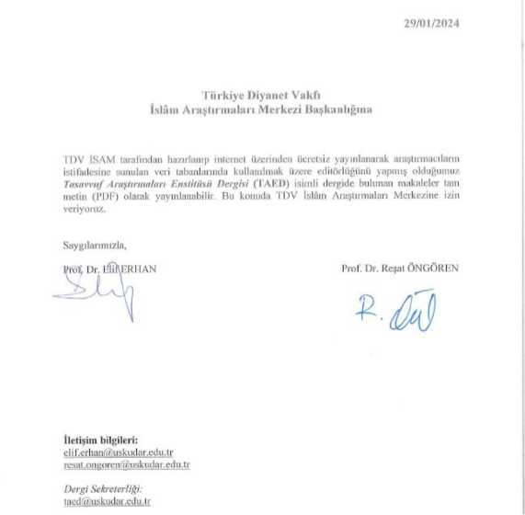

Kanıt 6

Uluslararası araştırmacıların Tasavvuf Araştırmaları Enstitüsü Dergisi’ne daha kolay makale gönderebilmesi için [https://jissjournal.co,m/sayfa/makale-gonderimi](https://jissjournal.com/sayfa/makale-gonderimi) adresi sayfasına makale kabul formu eklendi.

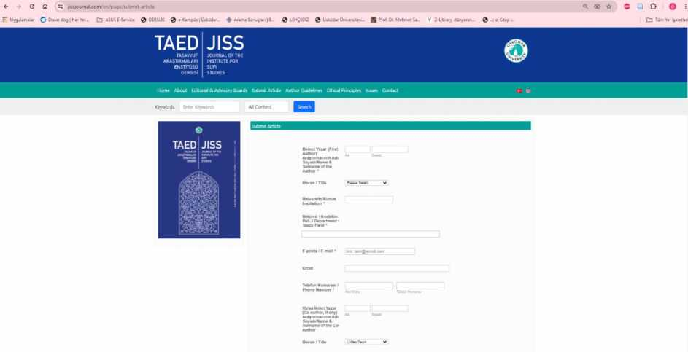

1. Değer Üretmek ve Topluma Fayda Sağlamak:

Enstitünün bugün de gelecekte de nihai amacı Eğitim-öğretim, araştırma-geliştirme-yayın faaliyetlerinin birbirine bağlı olarak, değer üretmek, toplumsal ve toplumlararası anlayışı artırmak ve birlikte yaşama kültürünü geliştirmek suretiyle sürdürülebilirliği sağlamaktır.

Enstitü kuruluşu itibarı ile 2016 yılından beri yürüttüğü Sürekli Eğitim Programlarını geliştirmeyi planlamıştır. Enstitü doktora programından mezun olan profesyonellerden oluşan bir eğiticiler grubu oluşturacak ve yeni eğitim programları ile bu halkayı genişletecektir. Enstitü mevcut proje ve araştırmalarının bulgularını halka açık toplantılarla duyurmakta, tartışmakta ve geri bildirim almaktadır. 2023-2024’te bu yönde yapılması planlanan bir çalışmayı burada kanıt olarak sunuyoruz. Program, Enstitünün Berlin Humboldt Üniversitesiyle geliştirdiği Mesnevi Çocuk Projesinin bir çıktısı olarak tasarlanmış "Mawlâna Jalâladdîn Rûmî in Today’s Education: Rethinking Methodologies" Başlıklı bir Sempozyumudur. Ekim 2024’te Berlin’de düzenlenecektir.

Kanıt 7

Sempozyum hakkında detaylı açıklamaların yer aldığı bağlantı aşağıda verilmiştir.

[https://tasavvuf.uskudar.edu.tr/tr/duyuru/605/mawlna-jalladdn-rm-in-todays-education-](https://tasavvuf.uskudar.edu.tr/tr/duyuru/605/mawlna-jalladdn-rm-in-todays-education-rethinking-methodologies-baslikli-sempozyum) [rethinking-methodologies-baslikli-sempozyum](https://tasavvuf.uskudar.edu.tr/tr/duyuru/605/mawlna-jalladdn-rm-in-todays-education-rethinking-methodologies-baslikli-sempozyum)

A.1.3.2.Bölümünüzün/Programınızın gelecek planlarını/senaryolarını oluştururken iç ve dış paydaş bilgilerinden faydalanıldığını gösteren kanıtları ekleyiniz.

Uluslararası ofisin bilgilerini, öğrenci işleri biriminin memnuniyet anketleri değerlendirilmektedir. Üniversite Kalite Biriminin etkinlik, söylem ve yönlendirmelerinden faydalanılmaktadır.

ARGEYEP biriminin proje geliştirme, fon başvurusu, iş birliği sözleşmelerinin hukuki metinlerinin oluşturması vb. konularda, ayrıca Üniversite hukuk bürosunun danışmanlığından gerekli durumlarda istifade edilmektedir.

Kanıt 1

Dosya İleti Yardım

O Sil - Arşivle p>] Taşı- Yanıtla Tümünü Yanıtla —İlet pb| yazışmalar «• Okunmadı Olarak İşaretle "g- ptl - P Bul JS” Q_ Yakınlaştır Q

FW: Dergi Lisans Bilgileri Hakkında -Kerim Bey'e iletilecek mail taslağı-

Av. Kerim Erhan Yetişkin

Kime Av. Sait Çeşitçioğlu;1 1 Av. Cüneyd Doğan

Bilgi O Elif Erhan; L1 Sinan Eker; Av. Burak Çolak; Av. Kerim Erhan Yetişkin; J Ü.Ü, Tasavvuf Araştırmaları Enstitüsü Dergisi ©Bu iletiyi 11,08,202310:59 tarihinde yanıtladınız,

@ <3 Yanıtla ^3 Tümünü Yanıtla —> ilet

9.08.2023 Çar 17:5i

Tasavvuf Araştırmaları Enstitüsü Dergisi -ek bilgi - Outlook öğesi

i copyright&authorshipl.pdf 244 KB

telif-hakki-ve-yazar1.pdf

267 KB

Cüneyd Bey, Sait Bey Merhaba,

Prof. Dr. Elif Erhan Hocamızın maili aşağıdaki gibidir. Maile ilave olarak bazı ekler de mevcuttur. İşbu mail ekinde görebileceksiniz. Lisans hususu işin tekniğine dair bir konu olup, sizden dönüş yapılmasını istirham ettiğim husus sözleşmeye ilişkindir. Bu minvalde dönüşlerinizi bekliyor olacağız.

Teşekkürler,

iyi çalışmalar dilerim.

YARINLARA

ÜSKÜDAR'DAN

ODAKLAN

www. usk udar.ed u. tr

#UsküdardanOdaklan

**Av. Kerim Erhan Yetişkin jenel Sekreterlik I Avukat**

**<[erimertian.yetfskfn@uskudar.edu.tr](mailto:erimertian.yetfskfn@uskudar.edu.tr)**

**Tel: 0216 400 22 22 | Faks: 0216 47412 56 | Web: [www.uskudar.edu.tr](http://www.uskudar.edu.tr)**

**9 Altunitade Mah. Üniversite Sokağı. No: 14 PK:S4662 Üsküdar / İstanbul / Türkiye**

**Lütfen bu e-postayı yazdırmadan önce doğayı düşünün.**

**Türkiye'nin Beyin Üssü**

Burada ayrıca Berlin Humbolt Üniversitesinden gelen heyetle yapılan toplantılar ve öncesinde gerçekleştirilen atölye çalışmaları kanıt olarak sunulmuştur.

Kanıt 2

Berlin Humbolt Üniversitesinden gelen. heyetle .24-25 Aralık 2023 tarihlerinde ikili birliği öncesi atölye çalışması ve iş birliği görüşmelerf/yaptlmîştır.

[https://tasavvuf.uskudar.edu.tr/tr/proje/595/berlin-humboldt-universitesi-ile-protokole-](https://tasavvuf.uskudar.edu.tr/tr/proje/595/berlin-humboldt-universitesi-ile-protokole-bagli-kurumlar-arasi-ikili-is-birligi-projesi)

[bagli-kurumlar-arasi-ikili-is-birligi-projesi](https://tasavvuf.uskudar.edu.tr/tr/proje/595/berlin-humboldt-universitesi-ile-protokole-bagli-kurumlar-arasi-ikili-is-birligi-projesi)

A.1.3.3.Bölümünüzün/Programınızın en az 1 ulusal-uluslararası bölüm kıyaslama raporunu ekleyiniz. *(Kıyas için seçilen bilgilerin seçim nedenleri belirtilmelidir.)*

Tasavvuf araştırmaları Enstitüsü statüsünde Vakıf Üniversitelerinde mevcut iki Enstitü bulunmaktadır. Bunlar FSMVÜ Fuat Sezgin İslam Bilimler Tarihi Enstitüsü ikincisi İbn Haldun Üniversitesi Medeniyetler İttifakı Enstitüsüdür<https://medit.ihu.edu.tr/tr/akademik-kadro>. Söz konusu Enstitülerde Tasavvuf Araştırmaları Enstitüsünde olduğu gibi yalnızca lisansüstü eğitim bulunmaktadır. Her bir Enstitü disiplinler arası programlar yürütmektedir. Tasavvuf Araştırmaları Enstitüsü aynı zamanda sürekli eğitim kategorisinde eğitim programları ile de toplumsal fayda üretmektedir. Her bir Enstitü kendi bünyesinde bir doktora ve bir yüksek lisans programı yürütmektedir. Tasavvuf araştırmaları Enstitüsü aynı zamanda tezsiz yüksek lisans programı yürütmektedir. Diğer iki Enstitünün tam zamanlı öğretim üyesi sayılarına web sitelerinden ulaşılamamıştır. Tasavvuf Araştırmaları Enstitüsünün tam zamanlı öğretim üyesi sayısı 9 olup, ders saati ücreti ile görevlendiren her dönem ortalama 4 öğretim üyesi bulunmaktadır. Çok sayıda uluslararası misafir öğretim üyesinden de dönem içi ve uluslararası yaz okullarından destek alınmaktadır. Medeniyetler İttifakı Enstitüsü mezunlarına ilişkin web sitesinde bilgiler ve istatistikler paylaşmıştır. Tasavvuf Araştırmaları Enstitüsü henüz böyle bir çalışma yapmamış bulunmaktadır. Tasavvuf Araştırmaları Enstitüsü kurulduğu yıl itibarı ile uluslararası projeler yapmış, tamamlamış ve halen yürütmektedir.

Devlet Üniversitelerinde bu kategoride Selçuk Üniversitesinde Mevlana Araştırmaları Enstitüsü, Nevşehir Üniversitesinde Hacı Bektaş Veli Uygulama ve Araştırma Enstitüsü <https://hbvenstitu.nevsehir.edu.tr/>, İnönü Üniversitesinde Alevilik araştırmaları Enstitüsü <https://www.inonu.edu.tr/alevilik>, Marmara Üniversitesinde yalnızca Sosyal bilimler Alanında altı Enstitü bu tematik kategoride mevcuttur. Bunlardan Orta Doğu ve İslam Ülkeleri



Araştırmaları Enstitüsü ve Türkiyat Araştırmaları Enstitüsü ilgili alanlar olarak sayılabilir. Bu

Enstitülerin disiplinler arası programlar ü

iyorolmaları en belirgin özellikleridir.

A.1.3.4.Bölüm/Program planlarının ve senaryolarının küresel eğilimleri, ulusal hedefleri ve

paydaş beklentileri yönünden değerlendirilmesine/karşılaştırılmasına ilişkin kanıtlarınızı

ekleyiniz.

Bu raporun A.1.3.1 bölümünde Enstitünün gelecek planları ve senaryoları ayrıntılı şekilde açıklanmış bulunmaktadır. Bu senaryolar çerçevesinde uzaktan eğitimin daha geniş bir kitleye yayılması, İngilizce ve Arapça tezsiz yüksek lisans programları açılması büyük ölçüde gelen talepler üzerinden şekillendirilmiştir. Paydaşlardan gelen bunlara dair kanıtlar raporun hacminin elverdiği ölçüde sunulmuştur. Uluslararasılaşma ve disiplinler arası etkileşimin artırılması Enstitünün vizyonunun önemli bir parçasıdır.

Enstitü adına bu kapsamda “İş ve Çalışma Ahlakı” çalışma grubu uygun bir örnek teşkil etmektedir.

Kanıt 1

Kurumların stratejik hedeflerine ulaşmak, faaliyet alanlarında daha etkili olmak, tüm paydaşlarına ve içinde bulundukları ekosisteme fayda üretmek ve değişime cevap vermekte çeviklik kazanmak için içeride yapmak zorunda oldukları -insana, kültüre, sisteme ve sürece dayalı- geliştirme ve iyileştirme çalışmaları vardır. Bu beklenti ve ihtiyaçlar çerçevesinde “İş ve Çalışma Ahlakı” çalışma grubu Enstitüye sektörden gelen öğrencilerin profesyonel tecrübelerine dayalı olarak tasavvuf düşüncesi ve kültüründen yararlanılması yaklaşımından hareketle öğrencilerin talebi üzerine hayata geçirilmiştir.

Grubun uğraş alanları açıklayan ilgili web sayfası bu yöndeki çalışmaları yansıtan kanıt olarak sunulmuştur.

<https://uskudar.edu.tr/tr/calisma-grubu/is-ve-calisma-ahlaki-grubu>

A.1.4. İç Kalite Güvencesi Mekanizmaları

**A.1.4.1.Bölüm işleyişinize yönelik tanımlı süreç algoritmalarını ekleyiniz. *(Sınav algoritması, öğrenci kabul algoritması, bölüm mezuniyet algoritması vb.)***

Öğrencilere Enstitüye kabul aşamasından itibaren şartların eşit şekilde teşekkül etmesi, işlem id "V

basamaklarının kontrolü, geri bildirimlerin alınması ve sistemin iyileştirilmesine yönelik

**•î- <?**

süreçlerin tanımlı hale getirilmesi önemiarz etmektedir.

Her seviyede programın ilgilisine ulaşması için tanıtım ve bilgilendirme aşamasında programın gerekleri ve özellikleri açıklanır. Enstitünün web sayfası ve bunu takip eden sosyal medya hesapları, Enstitü resmi e posta hesapları, ofis telefonları ve yüz yüze temaslarla gerekli iletişim sağlanmaktadır.

Lisansüstü programlara başvurular Senato kararları çerçevesinde Enstitü Yönetim Kurulunda Karara bağlanarak Enstitü web sitesinde yayınlanır. Bu sayfalar programa başvuru, kabul ve kesin kayıt işlemleri hakkında bilgilerini içermekte ve gerekli yönlendirmeleri yapmaktadır.

Eğitim öğretimin çeşitli aşamalarında gerekli olan Seminer formu, Tez Önerisi Formu, Danışman Tercih Formu vb. formlar web sitesinde görünür şekilde yer almaktadır. Bu formların nasıl doldurulacağı ve teslim edileceğine dair öğrenciye e-posta ile bilgilendirme mesajları gönderilmektedir.

Öğrencilere sene başında yapılan yönlendirme ve bilgilendirme toplantıları öncesinde duyuru mesajlarına bilgilendirme belgeleri eklenmektedir. Bu belgeler merkezi öğrenci bilgi sistemi (OBS), learnning management system (LMS), kütüphane veri tabanları, kendi öğrenci e- postalarının kullanımı vb. bilgileri içermektedir.

Kanıt 1

Başvuru, kabul ve kesin kayıt işlemleri hakkında bilgilendirme duyuru

[https://tasavvuf.uskudar.edu.tr/islam-medeniyeti-dusuncesi-tarihi-ve-edebiyati-doktora- programi-basvuru-ve-ucretler](https://tasavvuf.uskudar.edu.tr/islam-medeniyeti-dusuncesi-tarihi-ve-edebiyati-doktora-programi-basvuru-ve-ucretler)

Kanıt 2

Ü.Ü. Profesör öğretim üyesi kabul prosedürü, iş akış şeması

extension://efaidnbmnnnibpcajpcglclefindmkaj/https://uskudar.edu.tr/assets/uploads/sayfa/ 527/file/uu-profesor-atama-is-akis-semasi2.pdf

**Kanıt 3**

ıj/https://uskudar.edu.tr/assets/uploads/file/ik

Oryantasyon kitapçığı

extension://efaidnbmnnnibpcajpcglclei

oryantasyon.pdf z^er$^

Kanıt 4

Enstitüde eğitim öğretim sürecinde gerekli olan formlar

<https://tasavvuf.uskudar.edu.tr/formlar>

Kanıt 5

Danışman Tercih Formunun doldurulması hakkında öğrencilere gönderilen bilgi mesajı

DANIŞMAN TERCİH FORMU

ı'" JB'', Tasavvuf Araştırmaları Enstitüsü

Kime 1 [berrfe@hotmail.com](mailto:berrfe@hotmail.com)

(T) Bu ileti Yüksek önem düzeyinde gönderilmiş,

© I "d Yanıtla I Tümünü Yanıtla I —> İlet

27.02.2024 Sal 13:22

I danıjman-tercih-formu.pdf

I’». 82 KB

Efendim,

Ekte tarafınıza sunulmuş olan tez danışmanı tercih formlarınızı 15 Mart 2024 tarihine kadar QZEe.musta1aogluiSuskudar.edu.tr adresine iletmeniz önemle rica olunur.

Tez danışmanı tercih formlarınıza listede belirtilen öğretim üyeleri arasından proje danışmanı seçimlerinizi birinci, ikinci ve üçüncü tercihinize göre yapmanız beklenmektedir. Tercih listesinde en fazla üç öğretim üyesinin ismi yer alabilir.

* Prof. Dr. Emine YENITERZİ
* Prof. Dr. Reşat ÖNGÖREN
* Prof. Dr. Niyazi BEKİ
* Dr. Öğr. Üyesi F. Cangüzel GÜNER ZÜLFİKAR
* Dr. Öğr. Üyesi H. Dilek GÜLDÜTUNA
* Dr. Öğr. Üyesi Omneya AYA D
* Dr. Öğr. Üyesi M. Bilal YAMAK
* Doç. Dr, Muhammed BEDİRHAN

Saygılarımla, Özge Aladağ Mustafaoğlu



Kanıt 6

Öğrenciyle oryantasyon/yönlendirme toplantıları öncesinde paylaşılan temel bilgilendirme belgeleri

**TASAVVUF ARAŞTIRMALARI ENSTİTÜSÜ WEB SAYFASI VE SOSYAL MEDYA HESAPLARI**

VVeb sayfası: http://tasawuf. uskudar.edu.tr/

Facebook: tasavvufarastirmalarienstitusu

Tvvrtter: TasavvufEnstitu

Instagram: tasavvufarastirmalarienstitusu

**ÖĞRENCİ BİLGİ SİSTEMİ (OBS)**

Dönem içinde alınan ders bilgileri ve sınav notlarınızı takip edeceğiniz, transkript vb. bilgilerinize erişebileceğiniz Üniversitemizin resmi portalıdır.

VVeb sayfası: <http://obs.uskudar.edu.tr/>

Kullanıcı adı: Öğrenci numarası

Şifre: isminizin ilk Harfi Büyük Harf TC Kimlik Numaranız Sonuna * Sembolü (A12345678901*)

**ÖĞRENCİ MAİL ADRESİ**

VVeb sayfası: <https://portal.office.com>

Kullanıcı adı: [ad.soyad@st.uskudar.edu.tr](mailto:ad.soyad@st.uskudar.edu.tr)

Şifre: Büyük harfle isminizin baş harfi TC Kimlik No *

*Ayrıntılı bilgi için: http://bt. uskudar. edu. tr/file/mailsifresi.pdf*

*http://bt. uskudar edu. tr/dokumanlar.php*

**STIX**

Üniversitemizin kendi ürettiği bir yazılım olup, dönem içerisinde tüm online/çevrimiçi derslerinizi takip edeceğiniz sistemdir. Tüm dersler STIX içerisine gömülü zoom üzerinden yapılmaktadır.

STIX aynı zamanda, öğrenci ile dersi veren öğretim elemanı arasında doküman paylaşımı ve e-posta gönderimini temin etmektedir.

VVeb sayfası: http://stix.uskudar edu.tr/

Kullanıcı adı: Öğrenci e-maili ([isim.sovisim@st.uskudar.edu.tr](mailto:isim.sovisim@st.uskudar.edu.tr))

şifre: OBS şifreniz ile aynıdır.

*Bilgi notu: Öğrencilerimiz Üniversitemizin tanımladığı öğrenci e-mail adresini OBS'ye girerek "kişisel bilgilerim" segmesinden de öğrenebilir/kontrol edebilir. Sisteme girişlerinizde her hangi bir problem yaşanması durumunda unibttlöuskudar. edu. tr adresi üzerinden Bilgi işlem Direktörlüğü ile irtibata geçebilirsiniz.*

LMS (Learning Management System)

Dönem içerisinde tüm online/çevrimiçi derslerinizi takip edeceğiniz sistemdir. Tüm dersler LMS içerisine gömülü zoom üzerinden yapılmaktadır.

Web sayfası: <https://lms.uskudar.edu.tr/>

Kullanıcı adı: Öğrenci numaranız

Şifre: OBS şifreniz ile aynıdır.

**ÜNİVERSİTEDE Wİ-Fİ KULLANIMI**

Wi-fi kullanmak isteyen öğrenciler st.uskudar.edu.tr portalını seçerek, aşağıda belirtilen kullanıcı adı ve şifresi ile üniversitenin wi-fi hattına bağlantı kurabilirler.

Kullanıcı adı: isim .soyadı (8>st. uskudar.edu.tr

Şifre: Büyük harfle isminizin baş harfi TC Kimlik No *

*Ayrıntılı bilgi için::* http://bt.uskudar.edu. tr/dokumanlarphp

**KÜTÜPHANE VERİTABANLARINA ERİŞİM**

Üniversitemizin abone olduğu kaynaklara uzaktan erişim ayarlarını yaptıktan sonra <http://kutuDhane.uskudar.edu.tr/> linkinde yer alan tüm kaynaklarda arama EDS alanına anahtar kelime yazarak Jove hiperkitap veri tabanlan dışında diğer tüm veri tabanlarında arama yapabilirler.

<http://kutuphane.uskudar.edu.tr/tr/savfa/10/elektronik~kavnaklar> linkinde yer alan veri tabanı listesinden hiperkitap 14.000 adet Türkçe yayını tarayabilir basit bir üyelik gerçekleştirdikten sonra kitapları indirebilirler. Jove veri tabanında da neuroscience ve biology alanında video makale bulunmaktadır.

Ayrıca <http://books.uskudar.edu.tr/vordambt/vordam.php> yer alan linkte üniversitemizin kitap koleksiyonuna ulaşabilmektedirler.

Yüksek Lisans öğrencilerimiz için uzaktan erişim ayarlan ekte yer almaktadır.

Ayrıntılı bilgi için: http://kutuphane.uskudar edu.tr/

**UZAKTAN EĞİTİM TEKNİK DESTEK**

Uzaktan öğretim sırasında her hangi bir problemle karşılaşırsanız, lütfen Enstitümüzün e posta adresine yazılı olarak bilgi veriniz, size en kısa sürede dönüş yapılarak konu takip edilecektir.

ta sawuf(5) uskudar.edu.tr

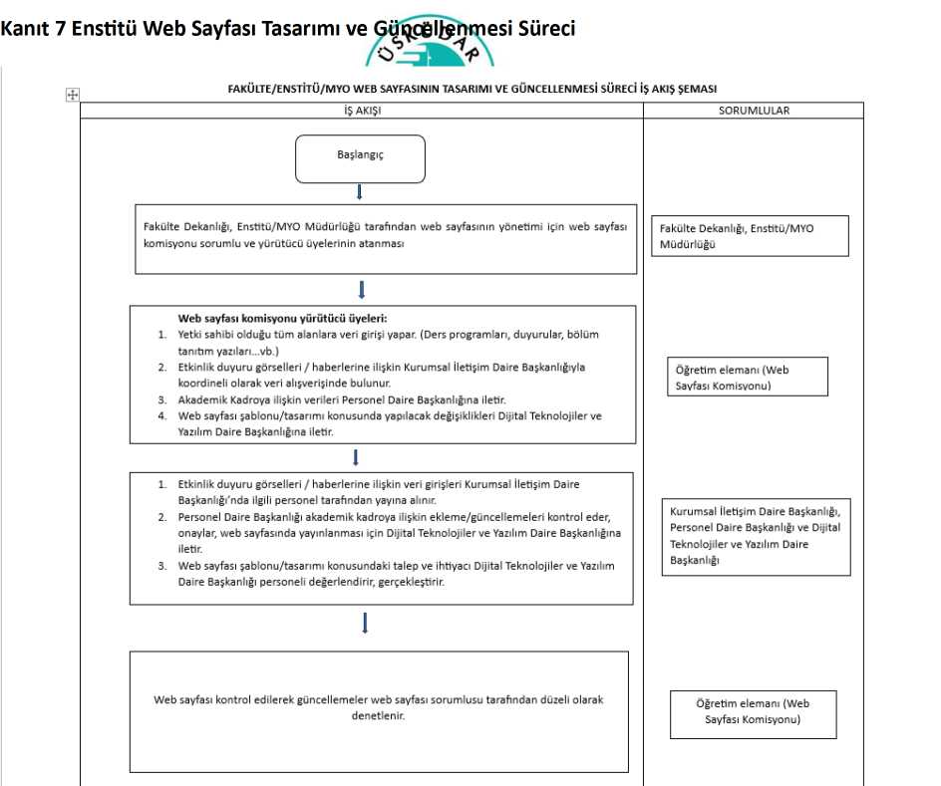

**A.1.4.2.Bölümünüze yönelik iç ve dış paydaşların listesini ve bu paydaşlardan hangileri ile hangi alanda geri bildirim alındığına yönelik açıklamaları kanıtlarıyla birlikte ekleyiniz.**

İç Paydaşlar

Üniversitemiz bünyesinde tüm akademik ve idari birimler Enstitümüzün iç paydaşı olarak tanımlanmaktadır.

Enstitü tarafından açılan sürekli eğitim programlarının Mali İşler Daire Başkanlığı, Rektörlük, Ü.Ü. Mütevelli Heyeti hiyerarşisinde planlaması, teklif, karar, onaylanma süreçleri Üniversitemizde elektronik ortamda EBYS sisteminde gerçekleştirilmektedir. Yapılması planlanan çalışma ve iş özelinde gerektiğinde ilgili birimlerle e-posta kanalıyla veya zoom/yüz yüze toplantılar yapılmaktadır.

**Kanıt 1**

**Dış Paydaşlar**

**Yurt içi:**

Kerim Vakfı

TÜRKKAD 29 Mayıs Üniversitesi Arapça Öğretim Merkezi ARÖMER

Cumhurbaşkanlığı Yurtdışı Türkler ve Akraba Topluluklar Başkanlığı

Yurt dışı:

Kyoto Üniversitesi, Asya ve Afrika Saha Araştırmaları Enstitüsü

Kuzey Karolina Üniversitesi, Dini Çalışmalar Bölümü

Duke Üniversitesi, İslam Araştırmaları Merkezi

Carleton Üniversitesi, İslam Araştırmaları Merkezi

Muhyiddin İbn Arabi Topluluğu (Oxford)

IRCICA

Azerbaycan Devlet İlahiyat Enstitüsü

Berlin Humboldt Üniversitesi İlahiyat Enstitüsü ile (Institute of Islamic Theology at Humboldt University of Berlin)

Turkish Women Charity and Aid Organization, Seatle A.B.D.

Interkulturelles Forum zur Förderung des Austausches Intg. e.V.”(KAF) Frankfurt, Esssen Almanya

Listede yer alan kuruluşlar dışında birçok farklı Üniversiteden öğretim üyesi ile farklı düzeylerde iş birlikleri ve temaslarda bulunulmaktadır.

İslam araştırmaları konularında çalışan uluslararası araştırmacılar her sene özellikle yaz aylarında Enstitüye ziyaretlerde bulunmakta, bu toplantılar ve buluşmalar Enstitünün güncel/geleceğe yönelik uluslararası akademik ilişkiler ağının ve araştırma atmosferinin oluşmasına katkı sunmaktadır.

Enstitümüzü 2023-2024 Akademik Yılında Dünyanın seçkin Üniversitelerinden eğitim, araştırma, konferans ve ders verme ve iş birliği geliştirme konularında ziyaret eden araştırmacıların sayısı 30’un üzerindedir. Aşağıda bunlardan sistematik olarak birlikte çalışılan ve ortak çalışmalarda bulunulan bazı ziyaret ve toplantılar kanıt olarak sunulmaktadır:

le “İslam Araştırmaları Seminerleri” başlığı

altında bir eğitim işbirliği yürütülmektedir. Kendisi 2017’de Enstitüde bir YTB destekli proje kapsamında öğrenci araştırmacı olmuş, daha sonra 2018 yapılan uluslararası lisans öğrenci sempozyumuna katılmıştır. Doktorasını tamamladıktan sonra Meiji Üniversitesinde öğretim üyesi olduktan sonra İslam Felsefesi dersi kapsamında öğrencilerini son iki senedir seminerlerini vermek üzere Enstitüye getirmekte, Enstitü hocalarımızın katılımıyla bir seminer programı gerçekleştirilmektedir. Program 2 Kasım 2023 Perşembe günü 14.00-16.00 saatleri arasında Meiji Üniversitesinden 8 öğrencinin yaptığı sunum ve bu sunumlara Enstitümüz öğretim üyelerinin geri bildirimlerinin ve katılımcılarının sorularının alınması şeklinde yapılmıştır. Ardından programın onur konuğu Meiji Üniversitesi Edebiyat Fakültesi Dekanı Prof. Dr. Masato Goda’nın başkanlık ettiği toplantı ile program tamamlanmıştır.

Programın 2024 yılında Kasım ayında gerçekleştirilmesi öncesinde iki Üniversitenin heyetleri arasında bir iş birliği sözleşmesinin imzalanması alınan en önemli geri bildirim olmuştur.

<https://tasavvuf.uskudar.edu.tr/tr/etkinlik-arsivi/564/islam-arastirmalari-seminerleri>

Japon heyetten program sonunda gönderilen geri bildirimler aşağıda yer almaktadır:

**^ıı vanırıa leams mzıı aaımıar ısı ı uıı vaKinıaşnr**

Resumes of presentation (Kie)

**... | . . . — . . (S) | Yanıtla | Tun**

Kıe Inoue < [quiestkie@yahoo.co.jp](mailto:quiestkie@yahoo.co.jp) > **I I ** I \*\***

**Kime C‘ Cangüzel Guner Zulfikar Bilgi O Elrf Erhan**

(T) Resimleri indirmek İçin buraya tıklayın. Gizliliğinizi korumaya yardımcı olmak İçin Outlook, bu iletideki bazı resimlerin otomatik olarak İndirilmesini engelledi.

**HUM handout (eng).zip**

**Oİî£ 113 KB**

**Dean Elif Hocam and Cangüzel Hocam,**

**I hope you are doıng well**

**The new semester has started and I have been busy**

**I am sorry for the delay, but I am sending you the resumes of the students' presentations during the Study Tour in November. Please see the attached file**

**Theır tıtles and the lıst of partıcıpants are belovv**

1. **Azusa Fujıwara "Why Muhammad ıs an audıtory prophet ? "**
2. **Haruto Suzuki “Relationships betvveen VVahdat al-VVujûd and Spinoza's philosophy”**
3. **Mısarı Saıto “A Venfy of the Wahdat-al-wujud”**
4. **Ren Murakamı "Companson of Ontology of Suhrawardı and Ibn Arabi"**
5. **Tomoyoshi Handa “Toshihiko Izutsu's Theory of Segmentation in Synchronic Oriental Philosophy"**
6. **Yukıno Saito “İslam and Symbıosıs (Livıng together)"**
7. **Zeng Yıngdong “Is it Possible to Integrate Al ınto P4C (Philosophy for Chıldren)*?''**
8. **Karin Imai “Islamic Tourism and Mosques" (vvithout resume in the attached file)**

**Masato Goda. Dean of Literatüre, Meiji University, the most famous Japanese researcher on Emmanuel Levinas -â’EBIE A Wikipedia**

**Kıe Inoue**

**Since the presentation time schedule is from 2.00 to 4.00 p.m. on November 2, we would like to have a maximum of 10 minutes per persor are lookıng for your comments at the end**

**We would hke to thank the teachers for taking time out of theır busy schedules dunng the new semester.**

**I vvould also like to thank Cemal nur Hocam for their continued cooperation as alvvays.**

**Cemalnur Hoca. Elif Hocam and Cangüzel Hocam alvvays give me guıdance even from a dıstance vvhen I am not sure how to act or thınk**

**Please take çare of yourself as the vveather is getting colder.**

Rest recıards



Kanıt 2

Sufi Thought and Practices from Pasûto

nt Workshop” başlıklı çalışma 7 Ekim 2023

tarihinde Doç Dr. Daisuke Maruyama (Japonya Milli Savunma Üniversitesi, Japonya), Dr.

Makoto Sawai (Tengri Üniversitesi, Japonya) ve Dr. Kie Inoue’nin (Meiji Üniversitesi, Japonya) katılımlarıyla gerçekleştirildi. Çalışmaya Enstitümüz öğretim üyelerinin katılımıyla gerçekleştirildi. Programda 7 sunum yapıldı.

[https://tasavvuf.uskudar.edu.tr/tr/etkinlik-arsivi/549/sufi-thought-and-practices-from-past-](https://tasavvuf.uskudar.edu.tr/tr/etkinlik-arsivi/549/sufi-thought-and-practices-from-past-to-present-workshop) [to-present-workshop](https://tasavvuf.uskudar.edu.tr/tr/etkinlik-arsivi/549/sufi-thought-and-practices-from-past-to-present-workshop)

Japon heyetten program sonunda gönderilen geri bildirimler aşağıda yer almaktadır:

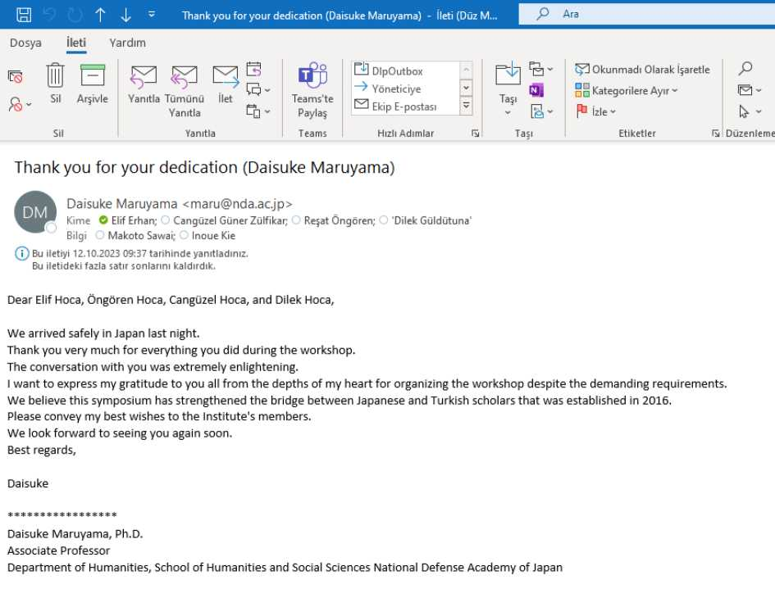

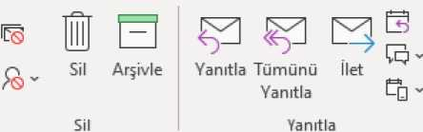ÖÜ DlpOutboz —Yöneticiye

Teams'te Paylaş

E Ekip E-postası Bitti

Yanıtla ve Sil **1/** Yeni Oluştur

Thanks forthe Symposium

Teams Hızlı Adımlar

•

Kie Inoue <[quiestkie@yahoo.co.jp](mailto:quiestkie@yahoo.co.jp)>

Kime Cangüzel Güner Zülfikar; © Elif Erhan

**( i** Bu iletiyi 12.10.2023 09:2S tarihinde yanıtladınız.

Resimleri indirmek iıçin buraya tıklayın. Gizliliğinizi korumaya yardımcı olmak **için** Outlook, bu iletideki bazı resimlerin

Dear Elif hoca and Cangüzel hoca,

I arrived safely in Tokyo on Monday night.

İt was a great pleasure to rrıeet you ali in Turkey.

I learned so much from this seminar.

I delivered a presentation about Wali this time, and I hope to be able to share with you the beautiful text of Sultan Walad in the next session.

I lookforvvard to seeing you ali again in Novenrıber.

I apologize forthe urgency of this request during your busy semester.

I will send you the resumes of the students' presentatîons this Friday.

Please give my best mishes to your families.

Best regards,

Kie

Kanıt 3

Cincinnati Üniversitesinden (ABD) Dr. Muhammad U. Faruque 3 Ekim 2023 tarihinde “Islamic Psychology and Theories of Personality” başlıklı bir konferans verdi. Enstitüyle temaslarda bulundu. Kendisi aynı zamnad Tasavvuf araştırmaları Dergisinde bazı makalelere hakemlik yapmaktadır ve Enstitü dergisinde makalesi yayınlanmıştır.

[https://tasavvuf.uskudar.edu.tr/tr/etkinlik-arsivi/548/islamic-psychology-and-theories-of-](https://tasavvuf.uskudar.edu.tr/tr/etkinlik-arsivi/548/islamic-psychology-and-theories-of-personality-dr-muhammad-u-faruque) [personality-dr-muhammad-u-faruque](https://tasavvuf.uskudar.edu.tr/tr/etkinlik-arsivi/548/islamic-psychology-and-theories-of-personality-dr-muhammad-u-faruque)

Kanıt 4

North Carolina at Chapel Hill Üniversitesinden Dr. Waleed Ziad 29 Eylül 2023’te “The Extraordinary, Enchanted Journey of a Female Scholar Saint in the Afghan Empire” başlıklı konferansını vermiş, konferansın ardından Enstitüyle temaslarda bulunmuştur.

[https://tasavvuf.uskudar.edu.tr/tr/etkinlik-arsiyi/547/the-extraordinary-enchanted-journey-](https://tasavvuf.uskudar.edu.tr/tr/etkinlik-arsivi/547/the-extraordinary-enchanted-journey-of-a-female-scholar-saint-in-the-afghan-empire-dr-waleed-ziad)

[of-a-female-scholar-saint-in-the-afghan-|milie-.dr-waleed-ziad](https://tasavvuf.uskudar.edu.tr/tr/etkinlik-arsivi/547/the-extraordinary-enchanted-journey-of-a-female-scholar-saint-in-the-afghan-empire-dr-waleed-ziad)

**Kanıt 5**

Ü.Ü. Tasavvuf Araştırmaları Enstitüsü, Sufi Corner ve Kerim Vakfı destekleriyle düzenlenen “İnsan, Tasavvufî Düşünce ve Şifâ” Konferans Serisi yaz programı kapsamında 13 Temmuz 2024 tarihinde halka açık olarak bir panel gerçekleştirildi. Bu program 147 kişinin katıldığı sertifikalı yaz programının toplumsal faydayı artırmak için düzenlenen halka açık bölümü olarak planlanmış ve canlı yayınlanmıştır.

[https://tasavvuf.uskudar.edu.tr/tr/etkinlik-arsivi/604/insan-tasavvuf-dusunce-ve-sif-](https://tasavvuf.uskudar.edu.tr/tr/etkinlik-arsivi/604/insan-tasavvuf-dusunce-ve-sif-konferans-serisi-paneli) [konferans-serisi-paneli](https://tasavvuf.uskudar.edu.tr/tr/etkinlik-arsivi/604/insan-tasavvuf-dusunce-ve-sif-konferans-serisi-paneli)

Kanıt 6

Kyoto Üniversitesi Asya ve Afrika Saha Araştırmaları Enstitüsü ile Üsküdar Üniversitesi Tasavvuf Araştırmaları Enstitüsünün birlikte yürüttükleri “Comprehensive Study of Sufism: Through Metaphysics, Literature, Music and Rituals” başlıklı The Japan Society for the Promotion of Science (JSPS) tarafından desteklenen 6 yıllık proje kapsamında Japon heyet saha çalışmalarını yürütmek üzere İstanbul’a gelmişlerdir. Heyetle 4-16 Temmuz 2024 tarihlerinde proje kapsamında çalışmalar gerçekleştirilmiştir.

Prof. Dr. Yasushi Tonaga

Prof. Dr. Akahori Masayuki

Dr. Manami Suzuki

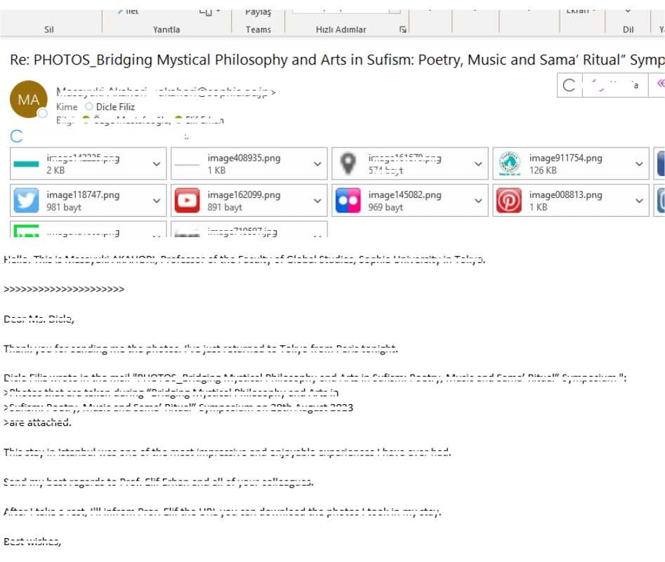

© <0 Yanıtla

ımagel42225. png

< image719597.jpg

Hello. This is Masayuki AKAHORI, Professor of the Faculty of Global Studies, Sophia University in Tokyo.

Dear Ms. Dicle,

Thank you for sending me the photos. I ve just returned to Tokyo from Paris tonight.

This stay in İstanbul was one of the most impressive and enjoyable experiences I have ever had.

Send my best regards to Prof. Elif Erhan and ali of your colleagues,

After I take a rest, I II infrom Pror. Elif the URL you can download the photos I took in my stay.

Best vvishes.

Dicle Filiz wrote in the mail PHOTOS Bridging Mystical Philosophy and Arts in Sufism: Poetry, Music and Sama Rituar Symposium :

>Photos that are taken during Bridging Mystical Philosophy and Arts in

>Sufism: Poetry, Music and Sama Rituar Symposium on 28th August 2023

>are attached.

image161o70.png

574 bayt

Bilgi O Özge Mustafaoğlu; O Elif Erhan

Masayukı Akahorı <akahorı@sophıa.ac.ıp>

© Bu iletideki fazla satır sonlarını kaldırdık.

image4S1069.png

Kanıt 7

Profesör Omid Safi (Duke Üniversitesi, ABD) 2016 yılından itibaren her sene yaz aylarında öğrenci grubu getirmekte ve Rektör Danışmanı Cemalnur Sargut ile söyleşi gerçekleştirmektedir. Bu seneki program 14 Haziran 2024 tarihinde gerçekleştirilmiştir. Bu söyleşi aynı zamanda yapılan çalışmaların geri bildirimlerini içermektedir.

<https://tasavvuf.uskudar.edu.tr/tr/etkinlik-arsivi/602/soylesi>

Kanıt 8

Dr. Jonathan Keir, Almanya Tubingen Üniversitesi ile Enstitü arasında ikili işbirliği geliştirmek üzere temaslarda bulunmak üzere Enstitüyü ziyaret etmiştir. Yapılan toplantı ile işbirliğine konu olacak hususlar değerlendirilmiş ve kurumlar adına bir teklif şekline getirilmiştir. Bu teklif Tubingen Üniversitesinde ilgiliyle karşılanmış ancak resmi bir mutabakat konusunda sürecin olgunlaşması gerektiği Enstitümüze bildirilmiştir. Ortak anlayışın sürdürülmesine ve birlikte çalışma fırsatlarının öncelikle değerlendirilmesine karar verilmiştir.

Dr. Jonathan Keir’in Tubingen Ünivers geri bildirim aşağıda verilmiştir.

ğlı bulunduğu Enstitü adına tarafımıza iletilen

Jonathan Keir ckeir.jonath

Kime ©Elif Erhan; cangüzel, gunerzulfikar@uskud Bilgi [fatghadeer@gmail.com](mailto:fatghadeer@gmail.com); Mujadad Zaman;

A. Nawaz

(7) Resimleri indirmek için buraya tıklayın. Gizliliğinizi korumaya yardımcı olmak için Outlook, bu iletideki bazı resimlerin otomatik olarak indirilmesini engelledi.

imagefllO.png 336 bayt

Dear Elif, Dear Cangüzel,

Thanks for a roonderful meeting in Üsküdar- you will be pleased to knowthat,thanks toyour assistance, Fatima is submitting her thesis today - a happy ending insha'allah!

My superiors here in Germany were pleased to hearthat a Turkish organisation is pursuing work so similar to our own, but unfortu nately they do not want to commit to a foımal letter of intent rega rding cooperation at this stage. What I vvould say is that we can and should keep in touch - in my experience, six morıths is a long time in such organisations, and managerial priorîties can change qukkly. If you are organising anything that may be of interest to us, please let me know (for example, I hope to persuade some colleagues tojoin me in attending part of the Rumi conference online in October, baby permitting). I will also be sure to keep you posted from our end - in 2025/26, for example, we are planning a fellowship program whlch may be of interest to some of your students and/or staff. And every yearthereare new projects and new opportunities.

İn anycase, Fatima and I would like to thank you warmly for such a vvonderful welcome - İstanbul is a second home for her and for us, so we will be sure to visit again. Meanwhile, our friends in Üsküdar, Mujadad Zaman and Amina Nawaz (also in cc), are beginning their positions at Boğaziçi in September, and it vvould be great if you could ali meet at some stage. Mujadad and Amina are a wonderful oouple with a keen interest in Sufi Studies and Islamic education. so we hope you can find the time to meet with each other (and share a few stories about your mutual friend Besni kİ). We promise that you wi II find many. many things in oommon and many avenues for possible collaboration.

Regards from a sunny Tübingen, and lovely to see you ali in İstanbul!

Best

Jonathan and Fatima

Raporun ilerleyen bölümlerinde bu paydaşlarla gerçekleştirilen çalışmalar çerçevesinde ortaya çıkan ortaklıklar ve iş birlikleri faaliyetlerine başka kanıtlarla da yer verilmektedir.



A.1.4.3.Bölümünüzün eğitim-öğretim,_^ar izlemek için kullandığınız performans <

**a-geliştirme, toplumsal katkı faaliyetlerini**

**lerini belirtiniz.**

Enstitünün en önemli performans ölçütü yürüttüğü eğitim-öğretim, araştırma-geliştirme, toplumsal katkı faaliyetlerine gösterilen teveccüh, katılım, sağlanan katkı ve gerçekleşen işbirlikleridir.

Kanıt olarak birbirini takiben yıllarda açılan eğitim programları ve katılımcı sayılarını gösteren tablolar sunulmuştur.

Kanıt 1

Enstitü Lisansüstü Programlarına yapılan başvuru ve öğrenci kabul sayılarının yıllara göre dağılımını

|  |  |  |  |  |  |  |
| --- | --- | --- | --- | --- | --- | --- |
| **Tasavvuf Araştırmaları Enstitüsü 2018-2024 Yıllarında Öğrenci Sayıları** | | | | | | |
|  | 2018­  2019 | 2019­  2020 | 2020­  2021 | 2021­  2022 | 2022­  2023 | 2023­  2024 |
| Tasavvuf Kültürü ve  Edebiyatı Yüksek  Lisans Programları | 144 | 138 | 141 | 145 | 156 | 200 |
| İslam Medeniyeti  Düşüncesi, Tarihi ve  Edebiyatı |  | 24 | 34 | 37 | 47 | 52 |
| Tasavvuf Araştırmaları  Enstitüsü | 144 | 162 | 175 | 182 | 203 | 252 |

|  |  |  |  |  |  |  |  |  |
| --- | --- | --- | --- | --- | --- | --- | --- | --- |
| **Yıllara Göre Her Dönem için Programlara Kabul Edilen Öğrenci Sayıları** | | | | | | | | |
| Programlar | 2020­  2021 GÜZ | 2020­  2021  BAHAR | 2021­  2022 GÜZ | 2021­  2022  BAHAR | 2022­  2023 GÜZ | 2022­  2023  BAHAR | 2023­  2024 GÜZ | 2023­  2024  BAHAR |
| Doktora | 7 | 3 | 2 | 1 | 6 | 5 | 4 | 1 |
| Tezli Yüksek  Lisans | 14 | 9 | 11 | 15 | 9 | 7 | 13 | 7 |

|  |  |  |  |  |  |  |  |  |
| --- | --- | --- | --- | --- | --- | --- | --- | --- |
| Tezsiz Yüksek  Lisans | 30 | 20 | bJ  İhı A o | 630  **İr \** | 30 | 30 | 27 | 30 |
| Dönemlik  Toplam | 51 | 32 | 38 | *4^* | 45 | 42 | 44 | 38 |
| Yıllık Toplam | **83** | | **84** | | **87** | | **82** | |

Kanıt 2

Uluslararası Yaz Eğitim Programlarına yıllara göre katılımcı sayıları

|  |  |  |
| --- | --- | --- |
| III. Uluslararası Tasavvuf Araştırmaları Yaz Okulu 02-08 Ağustos 2021 | IV. Uluslararası Tasavvuf Araştırmaları Yaz Okulu 20-28 Temmuz 2022 | “İnsan, Tasavvufî Düşünce ve Şifa” Konferans Serisi 10-14 Temmuz 2024 |
| Katılımcı sayısı: 80 | Katılımcı sayısı: 118 | Katılımcı sayısı: 148 |

Üniversitemizin kullandığı çevrimiçi eğitim portalı LMS içerisinde her bir eğitim programı için kayıt yaptırmış ve dersleri takip etmiş öğrenciler sistemde sınıf listesi şeklinde görülmektedir. “İnsan, Tasavvufî Düşünce ve Şifa” Konferans Serisi Yaz Eğitim Programına kayıtlı katılımcıların LMS (sufi.uskudar.edu.tr) arayüzündeki görüntüsü

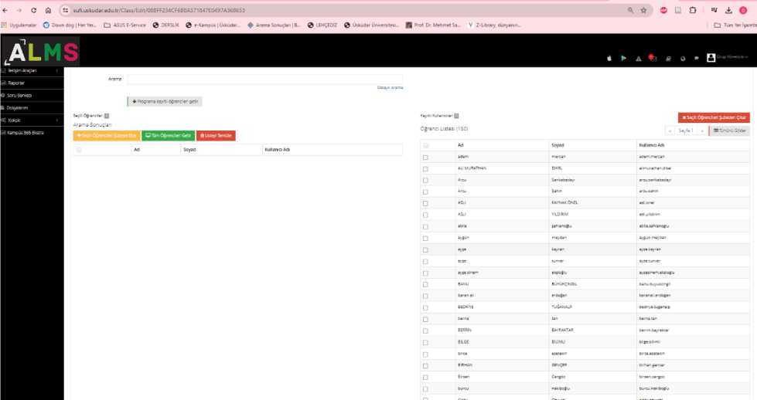

inda süreç iyileştirmesine yönelik; gerçekleştirilen  
enlerini ve PUKÖ çevrimi kanıtlarını ekleyiniz.

**A.1.4.4. 2023-2024 eğitim-öğretim**

**PUKÖ çevrimi adedini, gerçekleştirilmı**

Enstitüde 2023-2024 Akademik yılında 3 adet PUKÖ çevrimi oluşturulmuştur. Bunlardan iki tanesi Öğrenci Memnuniyet Anketlerinde öğrenciden alınan geri bildirimlerin değerlendirilmesi ve tespit edilen hususların geliştirilmesine yönelik hazırlanmıştır. Bu konudaki veriler Üniversite Rektörlüğüne sunulmuş aynı zamanda Senato toplantılarında görüşülmüştür.

Üçüncü çalışma ise Tasavvuf Araştırmaları Enstitüsü Programlarının aday öğrenci havuzunun genişletilmesine yönelik hazırlanmıştır. Bu çalışmaya ait özet çevrim aşağıda kanıt olarak sunulmuştur.

Kanıt 1 2023-2024 Güz Dönemi Memnuniyet anketleri hakkında hazırlanan PUKÖ örneği

**PLANLA-UYGULA-KONTROL ET-ÖNLEM AL (PUKÖ) FORMU**

**TASAVVUF ARAŞTIRMALARI ENSTİTÜSÜSÜ**

**(2023-2024 Güz Dönemi Öğrenci memnuniyet anketinin PUKÖ değerlendirilmesi)**

| ETKİNLİK AÇIKLAMASI | PLANLA (NE?) | UYGULA (NASIL?) | KONTROL ET (ÖLÇME) | ÖNLEM AL (İYİLEŞTİRME) |
| --- | --- | --- | --- | --- |
| Öğrenci Kalite Komisyonunun öğrenciler tarafından belirlenmesi  İslam Medeniyeti, Düşüncesi, Tarihi ve Edebiyatı (Doktora) | Enstitü bünyesinde, 18.09.2023 tarihli 2023/33 nolu karar ile, ilki Enstitü Yönetim Kurulunun seçimlerine göre oluşturulmuş yalnızca öğrencilerden oluşan bir kalite komisyonunun kurulmuştur. Bu komisyonun tespit edeceği temsilcilerin ilgili Enstitü Yönetim Kurulu toplantı 1 arın a katıla bileceklerd ir/katı 1 mışla rdır. enstitü bünyesinde öğrencilerin sisteme her açıdan daha etkin katılımı katkısı sağlanması için bu kurul öğrenciler tarafından belirlenmelidir. | Öğrencilere Üniversite Kalite Kurulu, Enstitü Kalite Komisyonu ve Öğrenci Kalite Komisyonu hakkında bilgi vermek üzere toplantı düzenlenmesi, duyuru ve tanıtıcı doküman yayınlanması. Öğrencilerin kendi arasında yapacakları çalışma ile bu komisyonun oluşturulması. Enstitüye bildirilmesi. Öğrenci Kalite Komisyonunun Enstitü Kalite Komisyonu çalışma ve toplantılarına katılması. Öğrenci Komisyonunun kaliteye ilişkin etkinlikler yürütümesi, gerekli geri bildirimleri sağlaması ve öğrenciler arasında bu kültürün yaygınlaştırılması çalışmaları | Öğrenci Kalite Komisyonunun geri bildirim ve katkıların sene sonunda Enstitü Yönetim Kurulu Kamalarına yansıma düzeyinin belirlenmesi (müfredata ilişkin geri bildirimle, işleyiş hakkında geri bildirimler, yeni çalışma grupları ve proje tekliflerinin işlenmesi, değerlendirilmesi vb.).  Enstitü Yönetim Kurulu, Enstitü Kalite Komisyonu ve Üniversite Kalite Kurulu arasındaki bilgi akışının kontrolü. Kurum içi kalite raporlarının hazırlanmasına Öğrenci Kalite Komisyonunun katkısısın belirlenmesi. Geri bildirim toplantılarının düzenlenemesi. | Komisyonda aktif olmayan üyelerin değiştirilmesi. Enstitü Kalite Komisyonunun etkinliğinin artırılması. Kalite konularının öğrenciler arasında içselleştirilmesini sağlayacak sürdürülebilir faaliyetlerin planlanması. |
| Öğrenci Kalite Komisyonunun öğrenciler tarafından belirlenmesi  Tasavvuf Kültürü ve Edebiyatı (Yüksek Lisans) | Enstitü bünyesinde, 18.09.2023 tarihli 2023/33 nolu karar ile, ilki Enstitü Yönetim Kurulunun seçimlerine göre oluşturulmuş yalnızca öğrencilerden oluşan bir kalite komisyonunun kurulmuştur. Bu komisyonun tespit edeceği temsilcilerin ilgili Enstitü Yönetim Kurulu toplantı 1 arın a katıla bileceklerd ir/katı 1 mışla rdır. enstitü bünyesinde öğrencilerin sisteme her açıdan daha etkin katılımı katkısı sağlanması için bu kurul öğrenciler tarafından belirlenmelidir. | Öğrencilere Üniversite Kalite Kurulu, Enstitü Kalite Komisyonu ve Öğrenci Kalite Komisyonu hakkında bilgi vermek üzere toplantı düzenlenmesi, duyuru ve tanıtıcı doküman yayınlanması. Öğrencilerin kendi arasında yapacakları çalışma ile bu komisyonun oluşturulması. Enstitüye bildirilmesi. Öğrenci Kalite Komisyonunun Enstitü Kalite Komisyonu çalışma ve toplantılarına katılması. Öğrenci Komisyonunun kaliteye ilişkin etkinlikler yüıülümesi, gerekli geri bildirimleri sağlaması ve | Öğrenci Kalite Komisyonunun geri bildirim ve katkıların sene sonunda Enstitü Yönetim Kurulu Kamalarına yansıma düzeyinin belirlenmesi (müfredata ilişkin geri bildirimle, işleyiş hakkında geri bildirimler, yeni çalışma grupları ve proje tekliflerinin işlenmesi, değerlendirilmesi vb.). Enstitü Yönetim Kurulu, Enstitü Kalite Komisyonu ve Üniversite Kalite Kurulu arasındaki bilgi akışının kontrolü. Kurum içi kalite raporlarının hazırlanmasına Öğrenci Kalite Komisyonunun katkısısın belirlenmesi. Geri bildirim | Komisyonda aktif olmayan üyelerin değiştirilmesi. Enstitü Kalite Komisyonunun etkinliğinin artırılması. Kalite konularının öğrenciler arasında içselleştirilmesini sağlayacak sürdürülebilir faaliyetlerin planlanması. |

**YERLEŞKE: Güney Yerleşke**

İlgili, belge Ekler bölümünde A.1.4.4._Kanıt 1 olarak yer almaktadır.

**A.1.5. Kamuoyunu Bilgilendirme ve Hesap Verebilirlik**

**A.1.5.1.2023-2024 eğitim-öğretim yılında kamuoyunu bilgilendirme ve hesap verilebilirlik 5 *g***

**yönünden fakülte/bölüm web sayfasına,\hangi bilgileri girdiğinizi kanıtlarıyla birlikte ekleyiniz.**

Tasavvuf Araştırmaları Enstitüsü resmî, web sitesi Enstitü personeli tarafından düzenli aralıklarla güncellenmektedir. Bir akademik yıl içerisinde Enstitü tarafından yürütülen tüm faaliyetler web sitesi üzerinden duyurulmaktadır. Bu duyurular sempozyum, konferans, söyleşi gibi halka açık düzenlenen faaliyetler ise ilgili görsel ile oluşturulan duyuru sayfasında ilan edilmektedir. Enstitü web sayfaları Türkçe ve İngilizce olarak Üniversite tarafından Senato toplantılarında birim bazında gündem yapılmakta ve sunulmaktadır.

Kanıt 1:

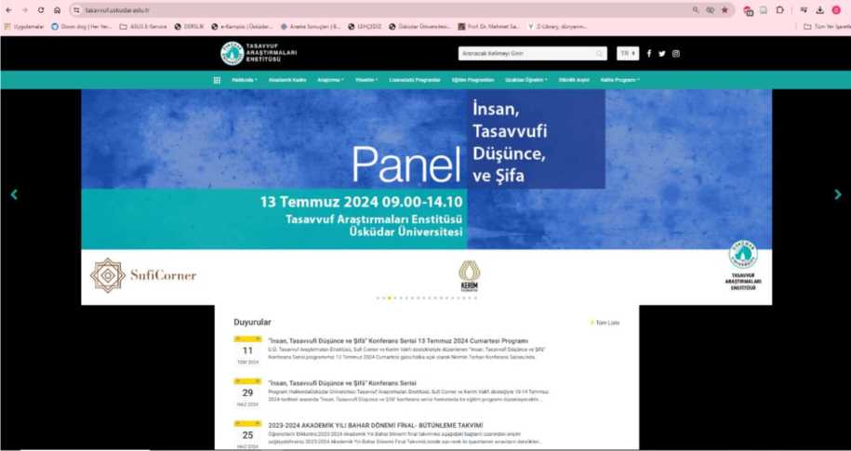

İlgili sayfanın internet bağlantısı: [https://tasavvuf.uskudar.edu.tr/tr/duyuru/603/insan-tasawuf-](https://tasavvuf.uskudar.edu.tr/tr/duyuru/603/insan-tasavvuf-dusunce-ve-sif-konferans-serisi-13-temmuz-2024-cumartesi-programi) [dusunce-ve-sif-konferans-serisi-13-temmuz-2024-cumartesi-programi](https://tasavvuf.uskudar.edu.tr/tr/duyuru/603/insan-tasavvuf-dusunce-ve-sif-konferans-serisi-13-temmuz-2024-cumartesi-programi)

Etkinliklerin yanı sıra Enstitü bünyesinde yürütülmekte olan eğitim programları yine resmî web sitesinden ve Tasavvuf Araştırmaları Enstitüsü kurumsal sosyal medya hesaplarından duyurulmaktadır.

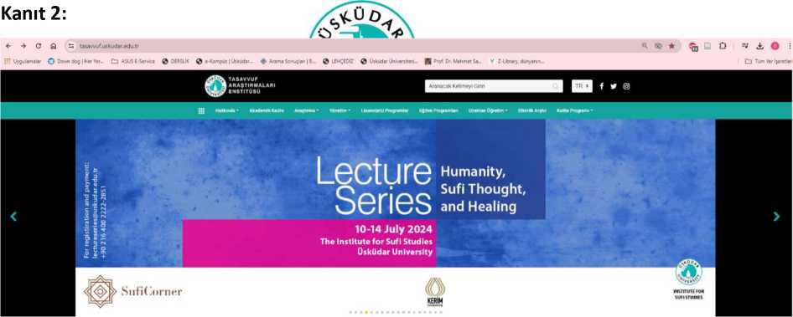

İlgili sayfanın internet bağlantısı: [https://tasavvuf.uskudar.edu.tr/tr/duyuru/599/insan-tasavvuf-](https://tasavvuf.uskudar.edu.tr/tr/duyuru/599/insan-tasavvuf-dusunce-ve-sif-konferans-serisi) [dusunce-ve-sif-konferans-serisi](https://tasavvuf.uskudar.edu.tr/tr/duyuru/599/insan-tasavvuf-dusunce-ve-sif-konferans-serisi)

Kanıt 3:

Enstitü bünyesinde Tasavvuf Kültürü ve Edebiyatı A.B.D. altında yürütülmekte olan lisansüstü programlarda alınan kararlar öğrencilere resmî web sitesi üzerinden duyurulmaktadır.

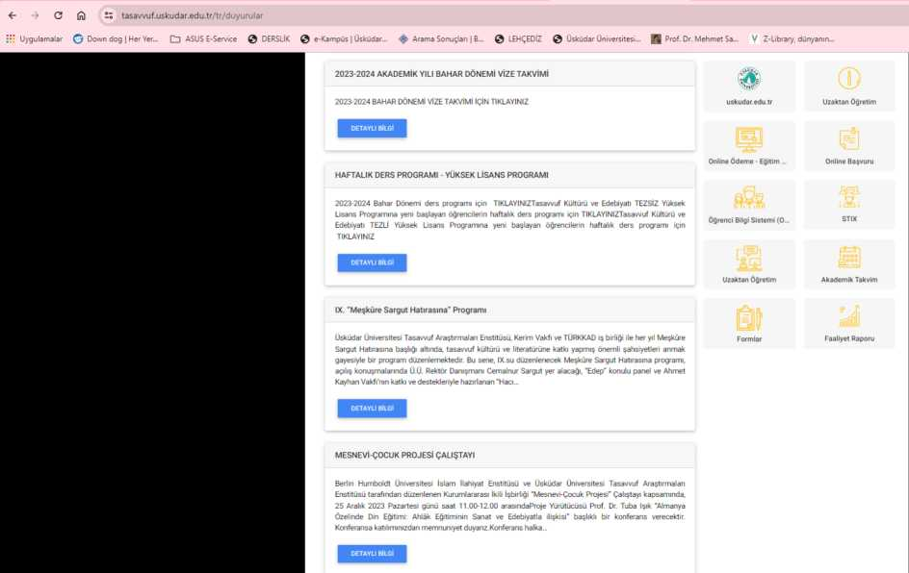

İlgili sayfanın internet bağlantısı:<https://tasavvuf.uskudar.edu.tr/tr/duyurular>



A.1.5.2.Kamuoyunu bilgilendirme ve hesapj

yöntemleriyle birlikte belirtiniz. (*Progj vb.)*

ilebilirlikle ilgili diğer uygulama örneklerinizi

***i akademisyenlerin medya katılım kanıtları***

Tasavvuf Araştırmaları Enstitüsü web sitesi, Bologna Bilgi Sistemi ve sosyal medya hesapları kamuoyunu bilgilendirmek ve hesap verebilirlik konusunda kullanılan araçlardır.

Kanıt 1

Enstitü web sayfası Enstitüde yürütülen bütün uygulamalar hakkında kamuya hesap verebilir şekilde tasarlanmış olup güncel tutulmaktadır. Ayrıca duyurular, haberler ve halka açık geçmiş programların tamamı video kaydı olarak ulaşılabilir şekilde “etkinlik arşivi” butonu altında yer almaktadır. Enstitü web sitesi:

<https://tasavvuf.uskudar.edu.tr/>

Kanıt 2

Diğer kanıt dış paydaşlarla yürütülen proje/işbirliği/eğitim ortaklığına ilişkin resmi belgeler

Enstitü web sitesinde deklere edilmektedir.

Örnek bir sayfanın internet bağlantısı: [https://tasavvuf.uskudar.edu.tr/tr/proje/511/jsps-](https://tasavvuf.uskudar.edu.tr/tr/proje/511/jsps-projesi-comprehensive-study-of-sufism-through-metaphysics-literature-music-and-rituals) [projesi-comprehensive-study-of-sufism-through-metaphysics-literature-music-and-rituals](https://tasavvuf.uskudar.edu.tr/tr/proje/511/jsps-projesi-comprehensive-study-of-sufism-through-metaphysics-literature-music-and-rituals)

JSPS Projesi "Comprehensive Study of Sufısm: Through Metaphysics, Literatüre, Music and Rituals"

Anasayfa / JSPS Projesi "Comprehensive Study of Suftsm: Through Metaphysics, Literatüre, Music and Rituals*

"Comprehensive Study of Sufısm: Through Metaphysics, Literatüre, Music and Rituals"

The project "Comprehensive Study of Sufısm: Through Metaphysics, Literatüre, Music and Rituals", in partnership with Üsküdar University Institute for Sufi Studies, and under the direction of the Graduate School of Asian and African Area Studies ASAFAS, Kyoto University, has been supported as of 2021 by The Japan Society for the Promotion of Science (JSPS) organization. Project Coordinator, Kyoto University, ASAFAS Kyoto Kenan Rifai Çenter for Sufi Studies Director is Prof. Yasushi Tonaga. The project is planned as a 6-year study and the project budget is 19.600.000 JPY (1.525.000 TL). There is no fınancial demand from our University as a project partner, and academic support is planned vvithin the scope of our Institute.



To: The Rectorship of Üsküdar University

Re: JSPS Project “Comprehensive Study of Sufısm Through Metaphysics. Literatüre. Music and Rituals'*

İt is our great honor to conduct a joint research project with the Institute of Sufi Studies at Üsküdar University.

Our application for the Fund for the Promotion of Joint International Research (Fostering Joint International Research (B)| was oflicially acccpted by JSPS (Japan Society for the Promotion of Science) for six years betvvecn 2021 and 2026 academic year.

JSPS was cstablishcd with an imperial endosvment in 1932. Since its founding. JSPS’s mission

Yürütücü Kurum: Kyoto Üniversitesi

Proje Yürütücüsü:

Yasushi Tonaga

Kanıt 3

Sosyal medya hesaplarından yapılan du

ve. bilgilendirmeler.

17:38 C © M •

<— Gönderiler

kahkaha ile geçireceğiniz, aynı sofrada devamı

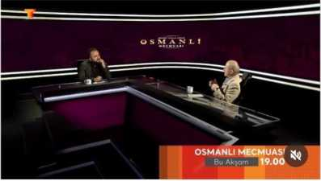16 Haziran

tasavvufarastirmalarienstitusu

tasavvufarastirmalarienstitusu • Orijinal ses

Q 104 Q 2 V 3 **R**

**«»3\*** sibelincil ve diğer kişiler beğendi tasavvufarastirmalarienstitusu Ü.Ü. Tasavvuf Araştırmaları Enstitüsü öğretim üyesi Prof. Dr. Reşat Öngören Hocamız, 14 Haziran Cuma günü (bugün) saat 19.00’da Tarih TV'de yayınlanan OsmanlI Mecmuası Programının canlı yayın konuğu olacaktır.

@uskudaruni @kerimvakfi @ongorenresat (Şprof.dr.nevzat.tarhan

Tüm yorumları gör 14 Haziran

(jli Q O

III o

**A.1.5.3.Fakülte/Bölüm web sayfasında yer verdiğiniz bilgilendirmelere yönelik iç ve dış id "V**

**paydaşların memnuniyet ve geri bildirimlerinejlişkin kanıtları ekleyiniz.**

Kanıt 1

Enstitü web sayfaları Türkçe/İngilizce doğrudan Üniversite Senatosunda sunulmakta ve değerlendirilmektedir. 28 Haziran 2024 tarihinde Senato toplantısında Tasavvuf Araştırmaları Enstitüsü gündemde yer almıştır.

**İÜSKÜDAR ÜNİVERSİTESİ  
GENİŞLETİLMİŞ**

**SENATO TOPLANTI GÜNDEMİ TOPLANTI YERİ : ZOOM TOPLANTI TARİHİ: 28.06.2024 TOPLANTI SAATİ : 10.00-12.00 TOPLANTI SAYISI: 2024/21**

**GÜNDEM**

1. Bir önceki toplantıda alınan kararların görüşülmesi,
2. Kalite ve akreditasyon kapsamında yapılan çalışmaların görüşülmesi.
3. Times H.ıgher EduçaUon (THE) JflJEact B^JSUJS 2024 sonuçlarının değerlendirilmesinin

görüşülmesi

1. 2024 — 2025 eğitim — öğretim yılı müfredat güncellemelerinin görüşülmesi,

* *Tıp Fakültesi*
* *Diş Hekimliği*
* *Sağlık Bilimleri Fakültesi*
* *İnsan ve Toplum Bilimleri Fakültesi*
* *Enstitüler*

1. Üniversite seçmeli ikinci yabancı dil derslerine İtalyanca ve Japonya dersinin eklenmesinin görüşülmesi,
2. Tercih ve Tanıtım ile ilgili bilgilendirme yapılmasının görüşülmesi,
3. Web sayfalarının görüşülmesi

*- Tasavvuf Araştırmaları Enstitüsü*

1. Dilek ve temenniler.

**YÖNETİM KURULU TOPLANTI GÜNDEMİ TOPLANTI TARİHİ: 28.06.2024 TOPLANTI SAATİ : 12:00-12:30 TOPLANTI SAYISI: 2024/15**

Kanıt 2 xûo.,

..

Web sitesinin tarayıcı arka plap..rverileri_ j Üniversitemiz yazılım birimi tarafından

**•/- (J <?**

raporlanmaktadır. Bu veriler belirli zOmanvarahklannda sayfanın ziyaret edilmesi sayısı, ziyaretçilerin hangi ülkelerden oldukları ve sayfada kalma sürelerini göstermektedir. İlgili rapor Aşağıdaki rapora göre Enstitü web sayfasının aylık görüntülenme sayıları örnek olarak bertilmiştir. Rapor 16 Temmuz 2024 tarihinde alınmıştır.

|  |  |
| --- | --- |
| Yıl ay | Görüntüleme Sayısı |
| Oca 2024 | 17656 |
| Şub 2024 | 26349 |
| Mar2024 | 16522 |
| NİS 2024 | 13295 |
| May 2024 | 16378 |
| Haz 2024 | 23221 |
| Tem 2024 | 20355 |
| Ağu 2024 | 6438 |
| Kas 2023 | 842 |
| Ara 2023 | 20080 |

Kanıt 3

Enstitü Sosyal Medya hesaplarından düzenli yorumlar gelmektedir. Bunlar, paylaşılan konularla ilgili sorular ve/veya memnuniyet bildirimleri veya eleştiriler şeklindedir.

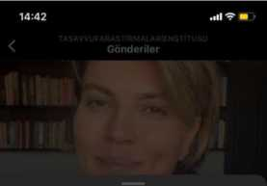

**Yorumlar**

**#7^ burcualpaykutgurcay 81 n**

* " Müthiş anlatım M %

**Yanıtla**

**ecigdemdb 8 Ih**

Yurtdışına açık mı?Nasıl kayıt olacağız?

**1 beğenme Yanıtla**

**• tasavvufarastirmalarienstitusu 81h**

@cigdemdb Efendim, Lisansüstü Programlarımız lisans bitirmiş her branştan adaylara açık programlardır. Profilimizde web site adresimiz mevcut. Detaylı bilgi için ziyaret edebilirsiniz. Üsküdar Üniversitesini arayarak dahililerimizi çevirebilirsiniz. 2851/2857. İlgileriniz için teşekkür ederiz.

Saygılarımızla

**2 beğenme Yanıtla**

**Yorumlar •••**

**®lutfiyetopuz ■ Of**

Bende tezli yüksek lisans yapmak istiyorum da daha Alese girmedim başvurular başladı diyorsunuz nasıl olucak

**Yanıtla Gizle**

**• tasavvufarastırmalarıenstıtusu l b-jrd ı**

**sahibi Çp**

©krtfiyetopuz Efendim, 2

Başvuru son tarihi 8 Eylüldür. ALES sonucunuz açıklandıktan sonra başvurunuzu tamamlayabilirsiniz Saygılarımızla Detaylı bilgi için 0216 4002222 nolu telefondan tarafımıza ulaşabilirsiniz.

**Yanıtla**

**lutlıyetopuz <>.l** (cMasavvufarastirmalarienstitusu tamam sağolun

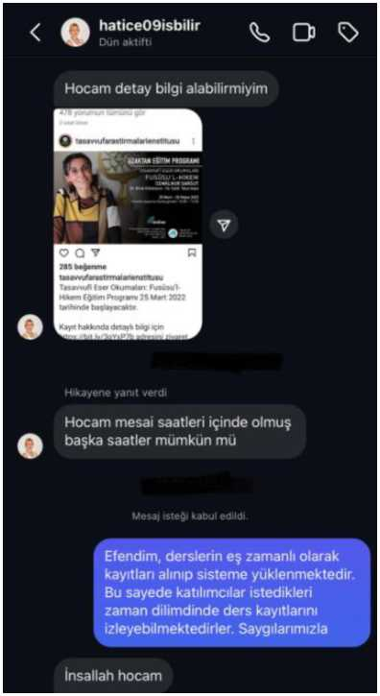

Ulusal ve

e yun

**Programı - Hakkında I**

**Tasavvuf.**

Lisansüstü pr

Cemanur hocanın eğitim ücreti

nekadar acaba fiyat bilgisi alabilir

Efendim, link üzerinden detaylıca

inceleyebilirsiniz

**Tasavvufi Eser Okumaları Eğitim**

A.1.5.4.Bölümünüzün/Programınızın, kamuoyunu bilgilendirme ve hesap verilebilirlik

yönüyle performansının değerlendirildiğini gösteren kanıtları ekleyiniz.

Kanıt 1

Tasavvuf Araştırmaları Enstitüsünün *tasavvufarastirmalarienstitusu* adlı Instagram hesabında

32 bin, Tasavvuf Araştırmaları Enstitüsü Facebook hesabında 9,2 bin ve Twitter hesabında 8,5

bin organik takipçisi (ücret karşılığı satın alınmamış) bulunmaktadır. Enstitü adı geçen sosyal

medya mecralarını aktif-düzenli kullanmakta ve faaliyetlerini bu mecralar üzerinden

duyurmaktadır. Takipçi geri bildirimleri sistemde “yorumlar” şeklinde yer almaktadır.

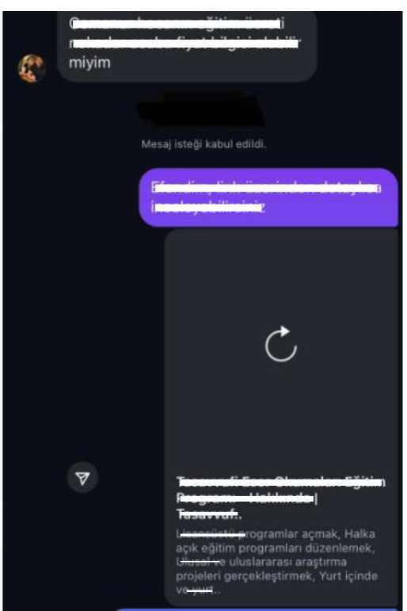

**Q MıatsApp fcnagc 2023-08-01 *M* 153644 (Hjpeg**

**z o a. %48**

**(t * »J T* <1** *-i\**

1535 B»e • ■ J%728

<- Gönderiler

& tasavvufarastirmalarienstitusu :

TASAVVUF KÜLTÜRÜ ve EDEBİYATI

**Son Başvuru Tarihi 8 EYLÜL 2023**

**Detaylı Bilgi: tasavvufewrskudar.edu.tr Telefon 0216 400 2222 dahili 2857 - 2851**

C Q V R

««■ hu.bağlı ve 143 diğer kişi beğendi tasavvufarastirmalarienstitusu Üsküdar Üniversitesi Tasavvuf Araştırmalan Enstitüsü tarafından yürütülen Lisansüstü Programlarına 2023-20234 Akademik Yılı Güz Dönemi için başvurular başlamıştır. Son başvuru tarihi 8 Eylül 2023'dür.

(?) Q © ® ©

m □ <

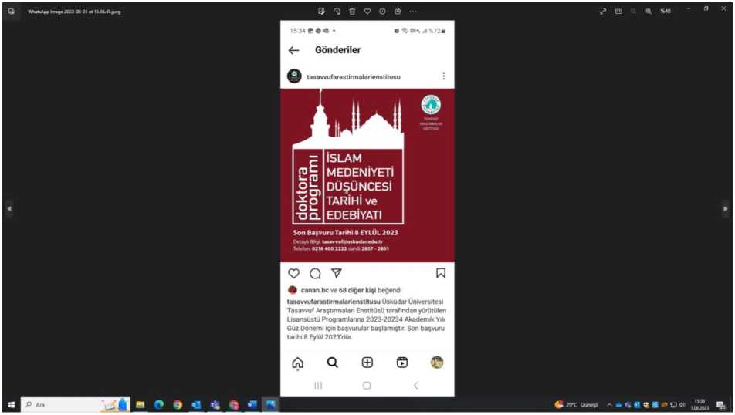

Bu bölümde A.1.5.3.’te yararlanılan kanıtlar örneğin Enstitü web sitesinin Kanıt 1 de yer alan Senato toplantısında değerlendirilmiş olması web sitesinin bilgilendirme ve hesap verebilirlik açısından değerlendirildiğini göstermektedir.

**Kanıt 2**

Söz konusu veriler belirli zaman aralıklarında sayfanın ziyaret edilmesi sayısı, ziyaretçilerin id "V

hangi ülkelerden oldukları ve sayfad^kalma sü£elerini göstermekte, dolayısıyla sistemin arka

planda hesap verebilir şekilde takip edndiğni'kanıtlamaktadır.

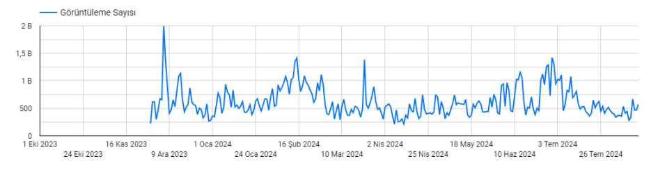

**Kanıt 3**

Enstitü web sitesi görüntülenme sayılarını ve oranları gösteren raporun grafikleri Üniversitemiz

Yazılım Birimi tarafından temin ve takip edilmektedir.

|  |  |
| --- | --- |
| Yıl ay | Görüntüleme Sayısı |
| Oca 2024 | 17656 |
| Şub 2024 | 26349 |
| Mar2024 | 16522 |
| NİS 2024 | 13295 |
| May 2024 | 16376 |
| Haz 2024 | 23221 |
| Tem 2024 | 20355 |
| Ağu 2024 | 6436 |
| Kas 2023 | 842 |
| Ara 2023 | 20080 |

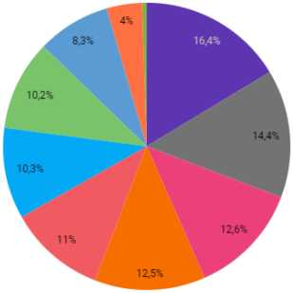

• $ub 2024

• Haz 2024

• Tem 2024

• Ara 2023

• Oca 2024

• Mar 2024

> May 2024

• Nis 2024

• Ağu 2024

• Kas 2023

A.1.5.5. Bölüm web sayfasının doğr ncelVe istenen bilgilerin kolayca erişebilirliği

yönünden değerlendiriniz. Güncel olduğuna dair kanıtlarınızı ekleyiniz.

Tasavvuf Araştırmaları Enstitüsü resmî web sitesi genel ayarları Üniversitemiz yazılım ekibi tarafından yapılmaktadır. Üniversitenin genelinde geçerli şablon aynı zamanda birimler bazında özgün içeriklere sahiptir. Bu sayfalar Enstitü personeli tarafından düzenli aralıklarla güncellenmektedir. Enstitüde yer alan lisansüstü programlar, programların müfredat ve teknik özellikleri, Enstitüde yürütülen araştırmalar, projeler, tamamlanan tezler dahil web sitesinde yer almaktadır. Web sitesi öğrencilerin eğitim süresince kullanacağı formlar, ders programı, ders ajandaları, yazım kılavuzları gibi materyali de kolayca erişilebilir şekilde barındırmaktadır. Ayrıca web sitesinde online ödeme için kısa yol tuşu yer almaktadır. Öğrencinin uzaktan eğitim sistemine girmesi, öğrenci bilgi sistemine girmesi ve Bologna bilgi sistemini kullanması için de kısa yol tuşları yer almaktadır.

Enstitü web sitesinde “Etkinlik Arşivi” butonu altında 2015 yılından itibaren Enstitüde halka açık yapılan tüm faaliyetler video kayıt olarak erişilebilir şekilde tutulmaktadır.

Bir akademik yıl içerisinde Enstitü tarafından yürütülen tüm faaliyetler web sitesi üzerinden duyurulmaktadır.

Kanıt 1:

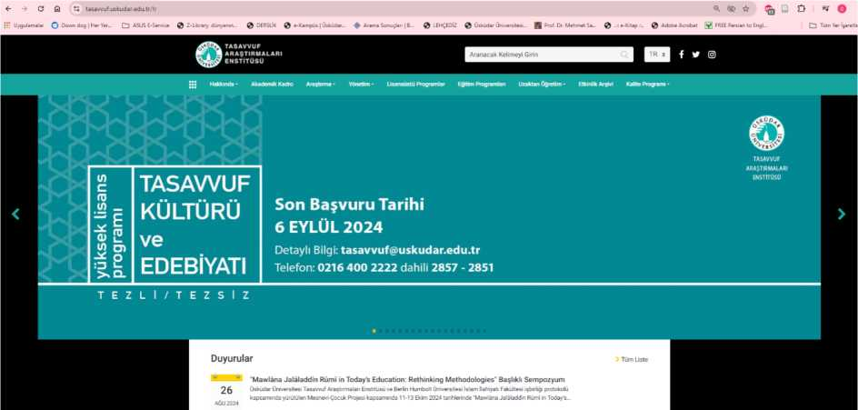Web sitesi ana butonları ve bazı alt segmelerin ara yüz görüntüleri

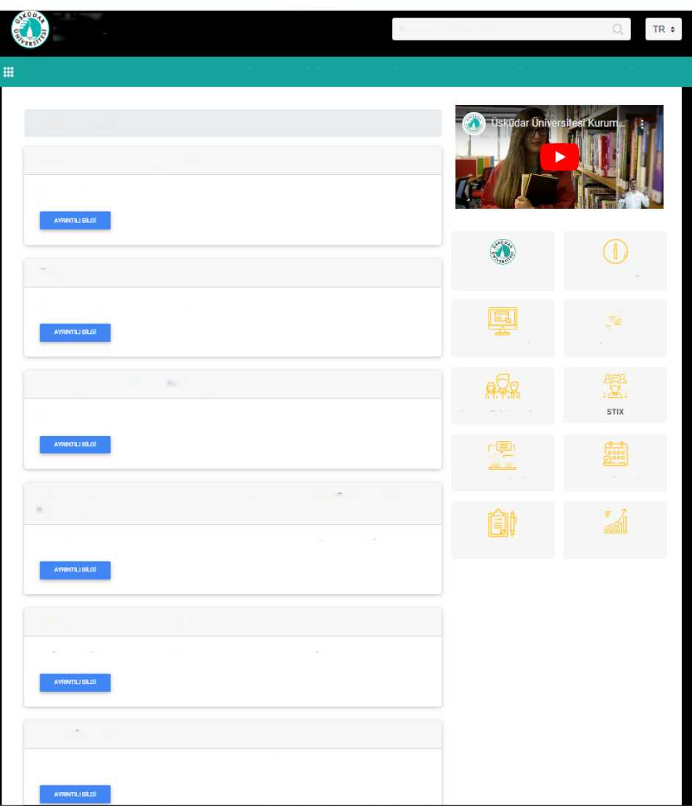

**Formlar**

Aranacak Kelimeyi Girin

Üsküdar Üniversitesi Tasavvuf Araştırmaları Enstitüsü. Kerim Vakfı ve TÜRKKAD-

Sâmiha Ayverdi ve Bugüne Aksedenler Programı

Sâmıha Ayverdi ve Bugüne Aksedenler ProgramDünya Kadınlar Günü vesi leşiyle,...

IX. "Meşkure Sargut Hatırasına’ Programı

Etkinlik Arşivleri

"İnsan, Tasavvuf! Düşünce ve Şifâ" Konferans Serisi Paneli

Prof. Dr. Mehmet Baha Tanman tarafından verilen "Suna ve İnan Kıraç Vakfı Yazmalar Koleksiyonu. .

**uskudar.edu.tr**

**Online Ödeme - Eğitan _**

**Öğrenci Bilgi Sistemi (O_**

W

**Uzaktan Öğretim**

Ü.Ü. Tasavvuf Araştırmalan Enstitüsü, Sufi Corner ve Kerim Vakfı destekleriyle...

Söyleşi

Duke Üniversitesi, Asya ve Orta Doğu Araştırmalan Bölümü öğretim üyesi..

"Tüketim Çağında Yaşamı İdrak Etmek" Başlıklı Söyleşi

Üsküdar Üniversitesi Sürdürülebilir Kalkınma Kulübü 'Tüketim-

"Suna ve İnan Kıraç Vakfı Yazmalar Koleksiyonu Şevket Rado Yazmalarında Tasavvuf ile İlgili Eserler" Başlıklı Konferans

0

**Online Başvuru**

**Faaliyet Raporu**

**Uzaktan Öğretin**

**Akademik Takvim**

**Hakkında- Akademik Kadro Araştırma- Yönetim- Lisansüstü Programlar Eğitim Programları Uzaktan Öğretim ■ Etkinlik Arşivi Kalite Programı -**

**TASAVVUF**

**ARAŞTIRMALARI ENSTİTÜSÜ**

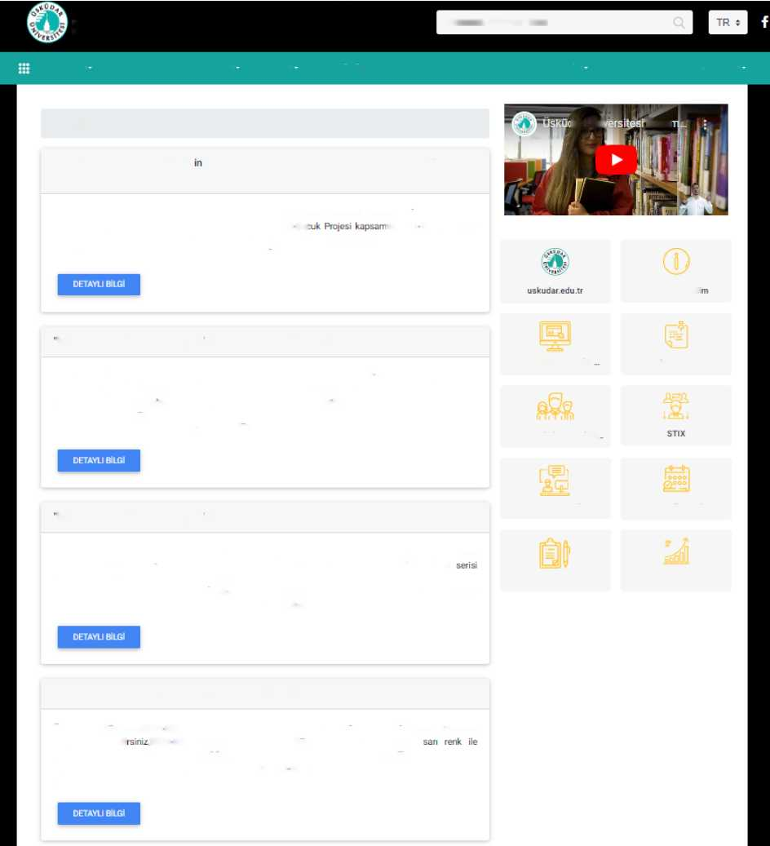

**Hakkında**

**Yönetim**

lar Ün iı

Kuruı

**TASAVVUF ARAŞTIRMALARI ENSTİTÜSÜ**

**Etkinlik Arşivi Kalite Programı**

**Lisansüstü Programlar Eğitim Programları Uzaktan Öğretim**

**Akademik Kadro Araştırma**

Aranacak Kelimeyi Girin

**Duyurular**

Fakültesi işbirliği protokolü kapsamında yürütülen Mesnevi Ço<

ında 1113 Ekim 2024

**Uzaktan Öğreti**

İnsan, Tasavvufi Düşünce ve Şifâ’ Konferans Serisi 13 Temmuz 2024 Cumartesi Programı

**Online Ödeme - Eğitin**

**Online Başvuru**

**Öğrenci Bilgi Sistemi (O.**

**Uzaktan Öğretim**

**Akademik Takvim**

İnsan, Tasavvufi Düşünce ve Şifâ’ Konferans Serisi

Vakfı

**Formlar**

**Faaliyet Raporu**

2023-2024 AKADEMİK YILI BAHAR DÖNEMİ FİNAL- BÜTÜNLEME TAKVİMİ

erişim sağlayabil i

.2023 2024 Akademik Yılı Bahar Donemi Final TakvimiListede

yüze 2024,

Û.Ü. Tasavvuf Araştırmaları Enstitüsü. Sufi Corner ve Kerim Vakfı destekleriyle düzenlenen 'İnsan. Tasavvufi Düşünce ve Şifâ* Konferans Serisi programımız 13 Temmuz 2024 Cumartesi günü halka açık alarak Mermin Tarhan Konferans Salonu nda gerçekleştirilecektir. Programa tüm ilgililer davetlidir. Programın cumartesi günü yapılacak bu bolümü ücretsiz olup, kayıt yapılmasına gerek yoktur. Programda simültane tercüme imkânı bulunmaktadır.Program aynı zamanda ÜLTTV...

Today's Education: Rethinking Methodologies' Başlıklı

Üsküdar Üniversitesi Tasavvuf Araş tırmalan Enstitüsü ve Berlin Humbolt Üniversitesi İslam İlahiyatı

işaretlenen sınavların derslikleri değiştin İmi şiir. İkinci kattan birinci kata al inmiştir. Bütünleme takvimine aşağıdaki bağlantı üzerinden erişim sağlayabilirsiniz.2023 2024 Akademik Yılı Bahar Dönemi Bütünleme Takvimi

’Mawlâna Jalâladdin Rûmi Sempozyum

tarihlerinde "Mavrlâna Jalâladdin Rûmi in Today's Education: Rethinking Methodologies' başlıklı sempozyum Berlin Humbolt Üniversitesinde gerçekleştirilecektir.

Öğrencilerin Dikkat ine:2023 2024 Akademik Yılı Bahar Dönemi final takvimine aşağıdaki bağlantı üzerinden

Program HakkındaÜsküdar Üniversitesi Tasavvuf Araştırmaları Enstitüsü, Sufi Corner ve Kerim desteğiyle 1014 Temmuz 2024 tarihleri arasında ‘İnsan, Tasavvufi Düşünce ve Şifâ' konferans formatında bir eğitim programı düzenleyecektir. Program Üsküdar Üniversitesinde yüz gerçekleştirilecektir. Programın dili İngilizce ve Türkçedir. Son başvuru tarihi: 3 Temmuz ÇarşambaÜ.Ü. Tasavvuf Araştırmaları Enstitüsü tarafından düzenlenen ücretli-

Kanıt 2:

Aşağıda yer alan ekran görüntüleri Enstitü web sayfasının yönetici ekranlarından alınmıştır.

Burada her sayfanın güncellendiği tarih bilgisi yer almaktadır.

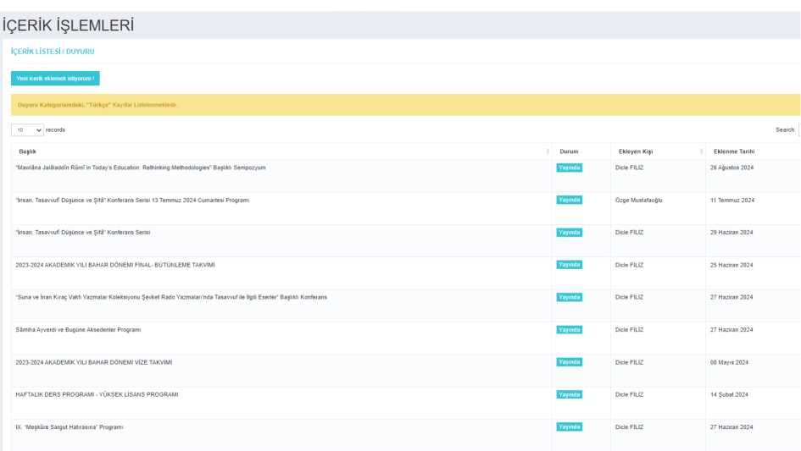

**A.2.2. Stratejik Amaç ve Hedefler**

**A.2.2.1.Bölümünüzün/Programınızın stratejik amaç ve hedeflerini belirtiniz.**

**Tasavvuf Kültürü ve Edebiyatı Anabilim Dalı Lisansüstü Programları Stratejik Hedefleri İslâm Medeniyeti, Düşüncesi, Tarihi ve Edebiyatı Doktora Programı**

Enstitünün Tasavvuf Kültürü ve Edebiyatı Yüksek Lisans Programları kapsamında vermekte olduğu eğitim, bilimsel açıdan daha derin ve geniş imkânlar sunacak şekilde İslâm Medeniyeti, Düşüncesi, Tarihi ve Edebiyatı Doktora Programının açılmasıyla zenginleştirilmiştir. Ülkemizde edebiyat, tarih, din bilimleri, antropoloji, psikoloji vb. gibi temel alanlarda disiplinler arası müstakil doktora programı yok denecek kadar azdır. Bu program Beşerî Bilimler alanında disiplinler arası çalışmaların geliştirilmesine ve yeni yöntem arayışlarına katkı sağlamayı hedeflemektedir. Program ilk öğrencilerini 2019-2020 Güz Döneminde kabul etmiştir.

A.2.2.2.Bölümünüzün/Programınızın stratejik amaç ve hedeflerinin Birleşmiş Milletler

Sürdürülebilir Kalkınma Amaçları’yla uyumunu gösteren kanıtlarınızı ekleyiniz.

Birleşmiş Milletler üye ülkeleri tarafından 2030 sonuna kadar ulaşılması amaçlanan bir evrensel eylem çağrısı olan ‘‘Sürdürülebilir Kalkınma Hedefleri’, tüm dünyada açlık ve yoksulluğa son vermek, iklim değişikliği ile mücadele etmek, toplumsal cinsiyet eşitliğini sağlamak, nitelikli eğitim, sorumlu üretim ve tüketimi yaygınlaştırmak gibi 17 ana başlıktan oluşan sosyal, ekonomik, kültürel ve ekolojik mesejelerin çözümü için tüm dünyayı iş birliğine davet id "V

etmektedir. Burada ifade edildiği şekli ile, Enstitünün bilginin amacının insanlığı iyilik ve -z- LJ ■.<?

mutluluğa ulaştırmak olarak hedeflenmiş-olmOsı itibarı ile sürdürülebilirlik hedeflerinin ruhunu haizdir.

A.2.2.1.’de açıklanan stratejik hedefler çerçevesinde insan, toplum ve çevresi arasında sağlıklı ilişkilerin kurulması sürdürülebilirliğin temeli olarak görülmektedir. Toplumu ve medeniyetleri inşa eden değerler o coğrafyada kültürü oluşturur. Kültür dille ve bu dil ile üretilen eserler kanalıyla aktarılır. İnsanlığın mirası zamanla edebiyat, mimari ve sanat kanalıyla somut ve somut olmayan kültür varlıklarına dönüşür. Yeniliğin de kaynağı insanlığın binlerce yıldır ürettiği bu varlıklarla hayat bulan eğitim, kültür ve sanattır. Bu değerlerin temelinde insana, topluma ve çevreye bütüncül bir bakış saklıdır. Bugün birleşmiş milletlerin ortaya koyduğu 17 hedef insanlığın gelecekte varlığı sürdürebilmesi gibi hayati bir amaç uğruna tüm insani faaliyetlerin bütüncül bir bakış açısıyla ele alınarak gerçekleştirilmesi gerektiğini söylemektedir.

Enstitü tüm programlarını tasavvuf düşüncesinin bütüncül bakış açısından hareketle şekillendirmiştir. Enstitünün vizyon ve misyonunu burada kanıt olarak değerlendirebiliriz çünkü Enstitünün stratejik amaçları bu vizyon ve misyonu esas alarak hazırlanmıştır.

Enstitü bu stratejik hedefler doğrultusunda faaliyetler gerçekleştirmektedir. Bu faaliyetlerden bazıları stratejik hedeflere yönelik faaliyetler hakkında kanıtlar sunulmuştur.

Kanıt 1

Vizyon

Tasavvufun bütüncül ve derinlikli bakışının kullanıldığı disiplinlerarası çalışmalara dayalı, gerek ferdi gerekse toplumsal gelişmenin önünü açan uluslararası bir bilim, kültür ve sanat ortamı oluşturmak.

Misyon

Enstitü, bir ihtisas kurumu olarak açacağı programlarla, bilimi, kendini ve dünyayı daha iyi anlamak için uğraş edinmiş, insanî ve ahlâkî değerleri özümsemiş, sanata karşı duyarlı, düşünen, araştıran, yaratıcı, zamanın değerini bilen, çalışkan ve geniş hoşgörü sahibi bireyler yetiştirmeyi hedeflemektedir. Tasavvufa göre bilimin gayesi, bu değerleri bilgi olarak bilmenin ötesinde, hayatına geçirmek, insanlığın mutluluğu ve ilerlemesi için kullanmaktır.

Kanıt 2

“Islamic Psychology and Theories of

Tasavvuf düşüncesinin ortaya koyduğu insan modelleri üzerine bir çalışma Cinninati

Dr. Muhammad U. Faruque

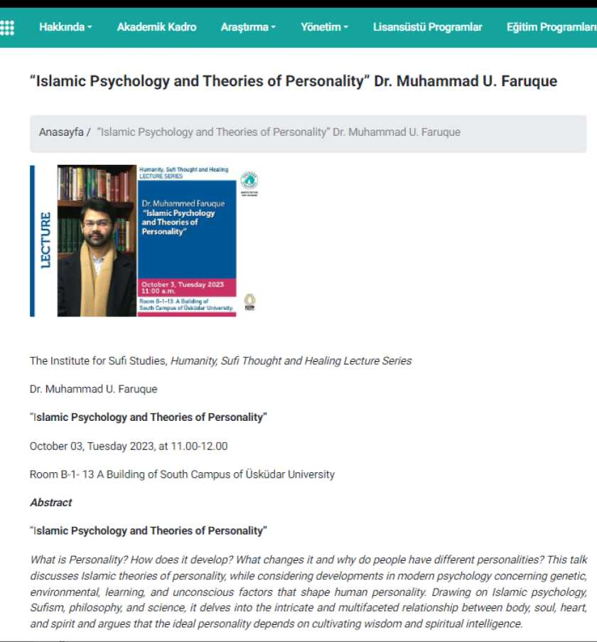Üniversitesinden Dr. Muhammad Fauque tarafından sunulduğu bir seminer gerçekleştirilmiştir.

Kanıt 3

Sâmiha Ayverdi ve Bugüne Aksedenler başlığıyla Dünya Kadınlar Günü vesilesiyle kadın edebiyatçı ve mutasavvıf Sâmiha Ayverdi hakkında Enstitüde yapılan tez çalışmaları konu edildi.

Dünya Kadınlar Günü Vesilesiyle Sâmiha Ayverdi’yi anma programı düzenlendi...

f O in ©

Haber ile ilişkili SDG etiketleri

13.03.2024- 12:50

D0I : <https://doi.org/10.32739/uha.id.44573>

Üsküdar Üniversitesi Tasavvuf Araştırmaları Enstitüsü, Türk Kadınları Kültür Derneği İTÜRKKAD) ve Kerim Vakfı iş birliği ile "Sâmiha Ayverdi ve Bugüne Aksedenler" programı düzenlendi. Program kapsamında iki panel gerçekleştirildi. Programda tasavvuf edebiyatının, tasavvuf düşüncesi ve kültürünün çeşitliliğine ve zenginliğine vurgu yapıldı. Sâmiha Ayverdi'nin yaşadığı dönemde ve şimdi de eserleriyle pek çok insana dokunduğuna dikkat çekildi. Üsküdar Üniversitesi Rektör Danışmanı ve Kerim Vakfı Kurucusu Cemalnur Sargut; "Sâmiha Ayverdi bize tasavvufun sonsuz bir kaynak olduğunu öğretti." dedi.

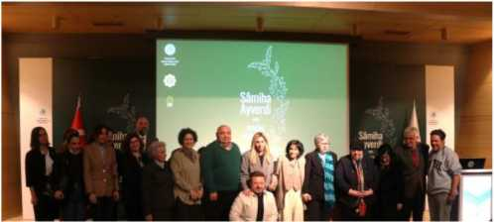

Kanıt 4

Tasavvuf düşüncesinin günümüzden geleceğe uygulamaları ve medeniyetin şekillenmesindeki rolünün konu edildiği uluslararası “Sufi Thought and Practices from Past to Present Workshop” çalıştayı düzenlendi.

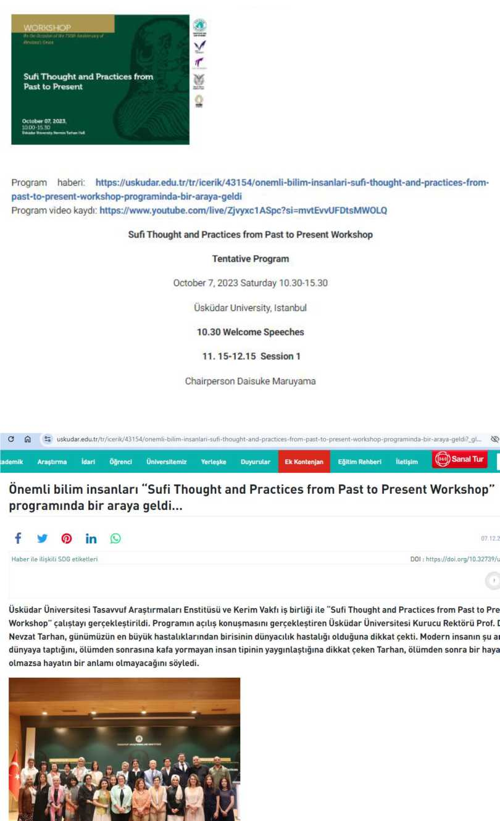

**A.2.3. Performans Yönetimi xûo..**

**A.2.3.1. Bölümünüze/programınıza yönelik aşağıdaki performans göstergelerinin 2023-2024 eğitim-öğretim yılı sonuçlarını belirtiniz. f R**

Tablo-1

|  |  |
| --- | --- |
| BÖLÜM/PROGRAM BAZLI PERFORMANS GÖSTERGELERİ | 2023-2024 EĞİTİM- ÖĞRETİM YILINA İLİŞKİN VERİLER |
| **Toplam öğrenci sayısı** | **203’de 52** |
| **Yabancı uyruklu öğrenci sayısı** | **6** |
| **Programa yatay geçiş yapan öğrenci sayısı** | **0** |
| **Programa dikey geçiş yapan öğrenci sayısı** | **0** |
| **Kalite kültürünü yaygınlaştırma amacıyla programınızda düzenlenen faaliyetlerin sayısı (Toplantı, seminer, konferans vb.)** | **6** |
| **Programınızın iç paydaşları ile kalite süreçleri kapsamında gerçekleştirdiği geribildirim ve değerlendirme toplantılarının sayısı** | **5** |
| **Programınızın dış paydaşları ile kalite süreçleri kapsamında gerçekleştirdiği geribildirim ve değerlendirme toplantılarının sayısı** | **5** |
| **Öğrencilerinizin programdan memnuniyet oranı** | **3,96** |
| **Öğrenci değişim programları ile gelen öğrenci sayısı** | **0** |
| **Öğrenci değişim programları ile giden öğrenci sayısı** | **0** |
| **Öğretim elemanı değişim programları ile gelen öğretim elemanı sayısı** | **0** |
| **Öğretim elemanı değişim programları ile giden öğretim elemanı sayısı** | **0** |
| **Eğiticilerin eğitimi kapsamında programınızda eğitim alan öğretim elemanı sayısı** |  |
| **Programınızda yapılan toplam ulusal-uluslararası yayın sayısı** | **9** |
| **Programınızda yapılan toplam ulusal-uluslararası proje sayısı** | **3** |
| **Programınızda yapılan toplam ulusal-uluslararası makale sayısı** |  |
| **Programınızda öğrenci katılımı ile gerçekleştirilen faaliyetlerin sayısı (proje, makale vb.)** | **11** |
| **Programınızda ulusal-uluslararası ödül alan akademisyen sayısı** | **0** |
| **Programınızda yürütmüş olduğunuz sosyal sorumluluk projelerinin sayısı** | **1** |
| **Programınızda yürütmüş olduğunuz öğrenci katılımlı toplumsal katkı faaliyetlerinin sayısı** | **1** |

**A.3.1. Bilgi Yönetim Sistemi**

**A.3.1.1.Bilgi yönetim sisteminde bölümünüze ilişkin bilgilerin elde edilmesi, kaydedilmesi, işlenmesi, değerlendirilmesi ve paylaşımına yönelik kurum içi yazılım programları ve bu yazılım programlarının kullanılma amaçlarını belirtiniz (STIX, OBS vb.).**

Üsküdar Üniversitesi tüm birimlerinde elektronik bilgi ve belge yönetimi EBYS, öğrenci bilgi sistemi OBS, LMS, STIX ve zoom yazılımları kullanılmaktadır.

EBYS: Üniversitenin resmi yazı işlerinin yürütüldüğü merkezi kayıt ve işleme sistemidir.

OBS: Öğrencinin kayıt itibarı ile mezun^olurncaya kadar tüm akademik bilgilerinin işlendiği, erişildiği sistemdir. _

L te

LMS: Derslerle ilgili sanal sınıf, ders dokümanı paylaşımı, öğrenci ve dersin öğretim üyesi arasındaki iletişim, sınavların verilmesi için geliştirilmiş bir yazılımdır. Sanal sınıflar LMS’e gömülü zoom yazılımı ile yürütülmektedir. Sistem aynı zamanda tüm bu süreçleri raporlayarak, öğrenci devam durumu vb. bilgileri sunmaktadır.

STIX: Üsküdar Üniversitesi tarafından geliştirilmiş öğrenci dostu olarak tasarlanmış bir yazılımdır. Sınav uygulaması dışında kalan tüm ders uygulamaları, öğrenci-öğretim üyesi arasındaki iletişim, ödev vb. için kullanılmaktadır.

Kullanım şekli:

Tasavvuf Araştırmaları Enstitü bünyesinde programlar iki koldan yürütülmektedir. Bunlardan biri akademik olup Tasavvuf Kültürü ve Edebiyatı A.B.D. dalı altında açılan lisansüstü programlardır. Bunların yanı sıra, Enstitü bir akademik yılda Güz ve Bahar dönemlerinde ayrı olmak üzere Eğitim Programları açmaktadır. Eğitim programlarının tamamı 2020 yılı itibariyle çevrimiçi-online olacak şekilde planlanmakta ve yürütülmektedir. Eğitim programları Üniversitenin merkezi LMS yazılımı altında açılan sufi.uskudar.edu.tr uzantılı adres altında yapılmakta ve kaydedilmektedir. Bu canlı ders video kayıtları altı (6) ay boyunca katılımcının erişimine açıktır.

Katılımcılar ders videolarına<https://sufi.uskudar.edu.tr/Account/LoginBefore>bağlantısını kullanarak kullanıcı adı ve şifreleri ile ulaşabilmektedirler. Eğitim programında görevli öğretim üyesi dersler esnasında kullandığı materyalleri yine bu web sayfası üzerinden yükleyebilmekte ve katılımcının erişimine açmaktadır.

**Kanıt 1**: 2023-2024 Bahar Dönemi içerisinde açılan Tasavvuf ve Musiki Eğitim Programı için katılımcıların erişimine sunulmuş ders içeriğinin ekran görüntüsü aşağıda yer almaktadır.

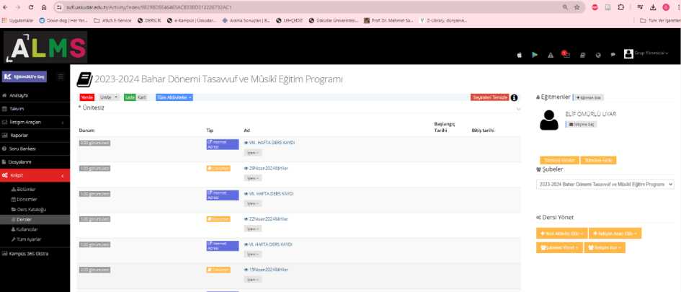

**Kanıt 2:** 2023-2024 Akademik Yılı Güz döneminde Tasavvuf Kültürü ve Edebiyatı A.B.D altında yürütülmekte olan lisansüstü programlarda dersler hibrit (yüz yüze ve çevrimiçi (online imkânı) ile yürütülmüştür. Bu sebeple dersler canlı sınıf olarak LMS üzerinden öğrencinin erişimine sunulmuştur. Aynı şekilde ilgili dersin öğretim üyesi haftalık okuma ve /veya ödev süreçlerini LMS üzerinden yürütmüştür. Konuya ilişkin ekran görüntüleri aşağıda yer almaktadır.

2023-2024 Güz Dönemi TSV535 Tasavvuf Tarihi Dersi

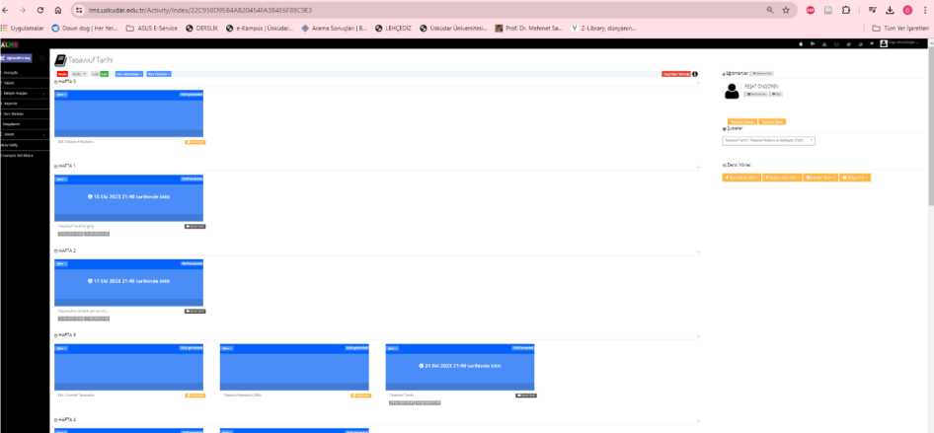

2023-2024 Güz Dönemi TSV531 Bilimsel Araştırma ve Akademik Yazım Teknikleri Dersi

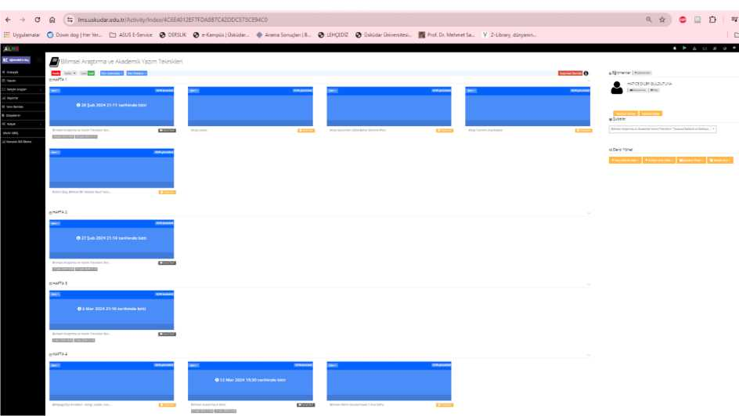

A.3.1.2.Bölümünüzde üretilen her türlü bilgi güvenliğinin nasıl sağlandığını belirtiniz *(Yoklama, sınav kağıtları vb.).*

Üsküdar Üniversitesinde kullanılan merkezi bilgi sistemleri Üniversite Bilgi Teknolojileri Daire Başkanlığı ayrıca Dijital Teknolojiler ve Yazılım Daire Başkanlığı tarafından yönetilmekte ve denetlenmektedir. Enstitü Üniversitenin tüm merkezi uygulamalarını ve protokollerini takip eder.

Dijital olarak depolanmak istenen her tür evrak Üniversitenin web postasında ve LMS’te, ayrıca dönem sonlarında sistemden kopyalanarak CD’lere aktarılmaktadır. Üniversite sınav arşivine taşınmaktadır.

Yüz yüze yapılan sınav evrakı Üniversitenin yangından ve depremden korunaklı arşiv sisteminde muhafaza edilmektedir.

2023-2024 Akademik Yılı Güz Döneminde sınavlar yüz yüze olacak şekilde Üsküdar Üniversitesi Güney Yerleşke A Blokta bulunan sınıflarda gerçekleştirilmiştir. Güz Dönemi ara sınavlarından önce Senato kararı ile yayınlanan “Üsküdar Üniversitesi Sınav Genelgesi Uyulması Gereken Kurallar” Tasavvuf Araştırmaları Enstitüsü lisansüstü programlarda kayıtlı tüm öğrenciye e- posta olarak gönderilmiştir.

İlgili sürecin kanıtı olan e-posta görseli aşağıda yer almaktadır.

**Kanıt 1:** E-postanın ekinde gönderilen

<https://uskudar.edu.tr/assets/uploa> adresi üzerinden erişilebilmektedir.

esine

[18/file/uu-sinav-uygulama-genelgesi.pdf?1a](https://uskudar.edu.tr/assets/uploads/sayfa/18/file/uu-sinav-uygulama-genelgesi.pdf?1a)

Tümünü Yanıtla (Ctrl*Shift*R)

। _ w. . Bu iletiyi gönderene ve iletinin

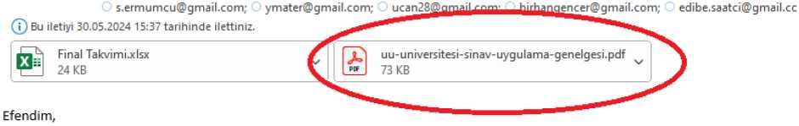Final Sınavı Derslik Degışırr tüm analarına yanıt verm.

Tasavvuf Araştırmaları Enstitüsü

Kime O Ü.Ü. Tasavvuf Araştırmaları Enstitüsü

Gizli [asli_yil@hotmail.com](mailto:asli_yil@hotmail.com); [banu.bc@gmail.com](mailto:banu.bc@gmail.com); [tumeresin@yahoo.com](mailto:tumeresin@yahoo.com); . [Kerim.Guc@nefesyayinevi.com](mailto:Kerim.Guc@nefesyayinevi.com); _ humanur@gmc

Listede sarı renk ile işaretlenen sınavların derslikleri değiştirilmiştir. İkinci kattan birinci kata alınmıştır.

Üsküdar Üniversitesinin sınav uygulama genelgesi ektedir. Bilgilerine sunarız.

Saygılarımızla, Dicle Filiz

**Kanıt 2:** Öğrencilerin teknik sıkıntı yaşadığına ilişkin tespit sürecinde LMS üzerinden elde edilen

rapor Uzaktan Eğitim Merkezi uzmanlarının desteği ile değerlendirilerek sonuca bağlanmıştır.

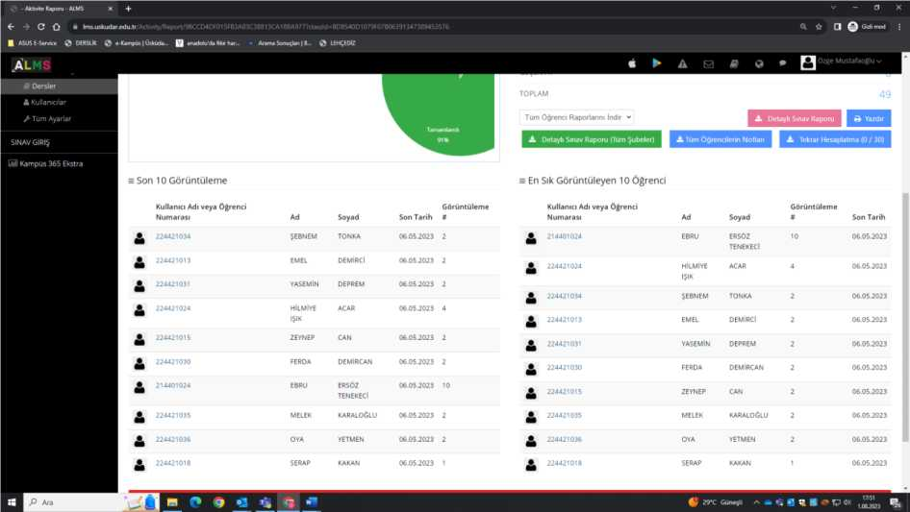

Rapora ilişkin ekran görüntüsü aşağıda yer almaktadır.

**Kanıt 3:** Ödev şeklinde tamamlanan sınavlarda turnitin raporu alınarak süreç yürütülmüştür.

Sürece ilişkin ekran görüntüleri aşağıda yer almaktadır.

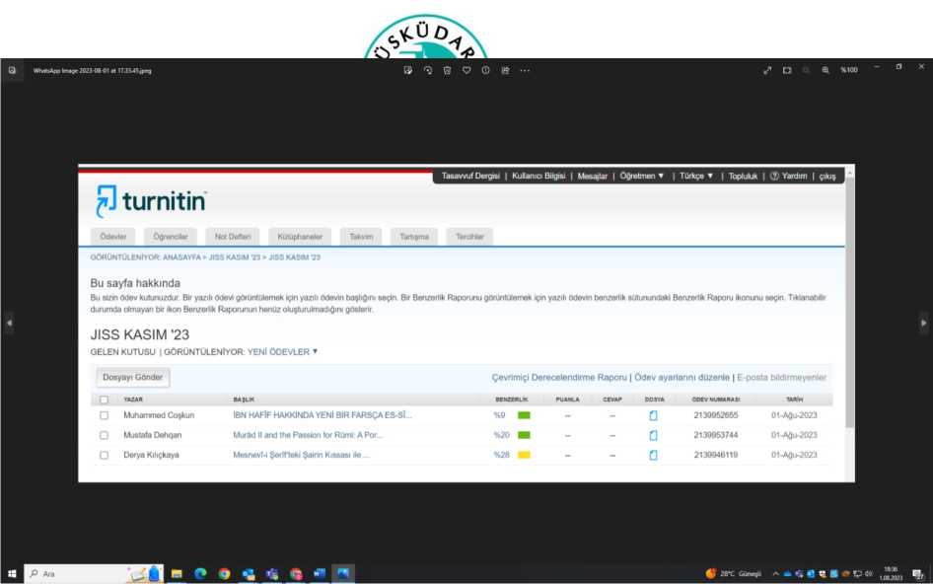

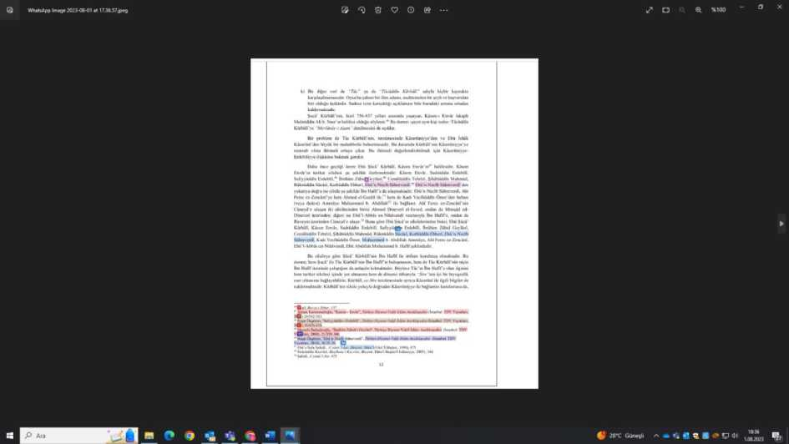

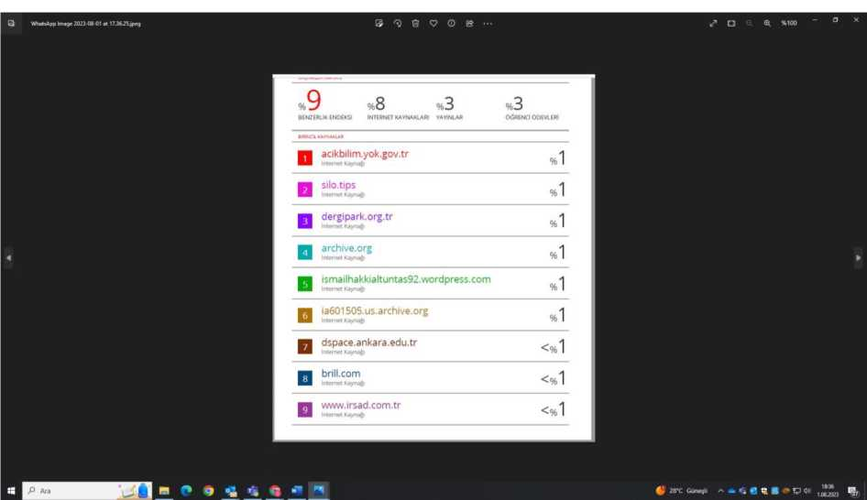

**A.3.2. İnsan Kaynakları Yönetimi**

**A.3.2.1.Bölümünüzün akademik personelinin Yüksek Öğretim Kurulu (YÖK) asgari öğretim elemanı ölçütleri yönüyle değerlendiriniz *(YÖK’ün ilgili ölçütünü yazınız, bu ölçüte yönelik mevcut durumunuzu tanımlayınız).***

Enstitüde bir doktora ve bir yüksek lisans programı bulunmaktadır. Enstitünün kadrosu tamamen kendi bünyesinde istihdam edilmiştir. Doktorada 6, yüksek lisansta en az 3 öğretim üyesi olması gerekmektedir. Disiplinler arası programlar olarak 6+3 şeklinde toplam 9 öğretim üyesiyle kriterleri sağlamaktadır. Birisi hariç yalnızca kendi kadrosunda yer alan bu öğretim başka hiçbir lisans ve yüksek lisans programında görevli bulunmamaktadır.

Enstitü bünyesinde tezsiz yüksek lisans ayrı bir kriter gerektirmemektedir. 9 öğretim üyesinin her biri bu programda görevli bulunabilmektedir. Bu dosyalara Üniversitemiz YÖKSİS üzerinden ulaşabilmektedir.

**Kanıt 1:** Tablo 16 YÖK Denetlemelerinde ve program başvurularında kullanılan standart gösterim

|  |  |  |  |  |  |  |  |  |  |  |
| --- | --- | --- | --- | --- | --- | --- | --- | --- | --- | --- |
| **Fakülte/Enstitü/**  **Yüksekokul Adı** | **Öğretim Üyesinin / Öğretim Elemanının** | | | **Mezun Olduğu** | | | **Doçentlik Alanı** | **Yürüttüğü Dersler \*** | | |
| **Adı Soyadı** | **Unvanı** | **Kadrosunun Bulunduğu Bölüm** | **Lisans Programı** | **Yüksek Lisans Programı** | **Doktora Programı** | **Dersin Adı \*** | **Dersin Dönemi** | **Dersin Kredisi** |
| **Tasavvuf Araştırmaları**  **Enstitüsü** | **Emine Yeniterzi** | **Prof. Dr.** | **Tasavvuf Araştırmaları**  **Enstitüsü** | **Türk Dili ve Edebiyatı** | **Eski Türk Edebiyat** | ■W  **"Eski Türk Edebiyatı** | **Eski Türk Edebiyatı** | 1. **TSV507 Osmanlı Türkçesi** 2. **TSV536 Tasavvuf Edebiyatı ve Metin Tahlilleri** 3. **TSV563 / TSV632 Osmanlı Türkçesi Tasavvuf Metinleri** 4. **TSV638 Seminer** 5. **TSV639 Doktora Yeterlik: Osmanlı El Yazmaları** 6. **TSV507 Osmanlı Türkçesi** 7. **TSV536 Tasavvuf Edebiyatı ve Metin Tahlilleri** 8. **TSV602 Tasavvuf Edebiyatı Metin Tespiti Yöntemleri** 9. **TSV638 Seminer** | 1. **Güz** 2. **Güz** 3. **Güz** 4. **Güz** 5. **Güz**   **6)Bahar**  **7)Bahar**  **8)Bahar**  **9)Bahar** | 1. **3** 2. **3** 3. **3** 4. **0** 5. **0** 6. **3** 7. **3** 8. **3** 9. **0** |
| **Tasavvuf Araştırmaları**  **Enstitüsü** | **Reşat Öngören** | **Prof. Dr.** | **Tasavvuf Araştırmaları Enstitüsü** | **İlahiyat** | **Tasavvuf** | **Tasavvuf** | **Tasavvuf** | 1. **TSV535 Tasavvuf Tarihi** 2. **TSV567 Osmanlı Tasavvuf Düşüncesi** 3. **TSV566 Seminer** 4. **TSV604 Tasavvufun Temel Meseleleri** 5. **TSV535 Tasavvuf Tari hi** 6. **TSV567 / TSV650 Osmanlı Tasavvuf Düşüncesi** 7. **TSV566 Seminer** 8. **TSV6 01 Tasavvufta Bilgi Varlık** | 1. **Güz** 2. **Güz** 3. **Güz** 4. **Güz**   **5)Bahar**  **6)Bahar**  **7)Bahar**  **8)Bahar** | 1. **3** 2. **3** 3. **0** 4. **3** 5. **3** 6. **3** 7. **0** 8. **3** |
| **Tasavvuf Araştırmaları**  **Enstitüsü** | **Mahmut Erol Kılıç** | **Prof. Dr.** | **Tasavvuf Araştırmaları Enstitüsü** | **Siyasal Bilgil er** | **İslam Felsefesi** | **Tasavvuf** | **Tasavvuf** | 1. **TSV533 Tasavvuf Düşüncesi** 2. **TSV533 Tasavvuf Düşüncesi** 3. **TSV576/TSV635 İbn Arabi ve Tasavvuf Düşüncesi** | **1) Güz**  **2)Bahar**  **3)Bahar** | **1) 3**  **2) 3**  **3) 3** |
| **Tasavvuf Araştırmaları**  **Enstitüsü** | **Niyazi Beki** | **Prof. Dr.** | **Tasavvuf Araştırmaları**  **Enstitüsü** | **İlahiyat** | **Hadis** | **Tefsir** | **Tefsir** | 1. **TSV565 Temel İslam Bilimlerine Giriş** 2. **TSV565 Temel İslam Bilimlerine Giriş** | **1) Güz**  **2)Bahar** | **1) 6**  **2) 6** |
| **Tasavvuf Araştırmaları**  **Enstitüsü** | **F. Cangüzel Güner Zülfikar** | **Dr. Öğr. Üyesi** | **Tarih** | **Tarih** | **Tarih** | **Tarih** |  | 1. **TSV5 34 Tasavvuf Kültür ve Sanatı** 2. **TSV5 34 Tasavvuf Kültür ve Sanatı** | **1) Güz**  **2)Bahar** | **1) 3**  **2) 3** |
| **Tasavvuf Araştırmaları**  **Enstitüsü** | **El if Erhan** | **Prof. Dr.** | **Tasavvuf Araştırmaları**  **Enstitüsü** | **Çevre Mühendisliği** | **Çevre Mühendisliği** | **Çevre Mühendisliği** | **Çevre Mühendisliği** | **0** | **0** | **0** |
| **Tasavvuf Araştırmaları**  **Enstitüsü** | **Omneya Ayad** | **Dr. Öğr. Üyesi** | **Tasavvuf Araştırmaları Enstitüsü** | **1) Gazetecilik ve Kitle İletişimi 2) İslam Araştırmaları** | **1) Arap ve İslam Medeniyeti** | **1) İslam Araştırmaları** |  | 1. **TSV532 Tasavvuf Klasikleri** 2. **TSV562 Arapçaya Giriş** 3. **TSV532 Tasavvuf Klasikleri** 4. **TSV562 Arapçaya Giriş** | **1) Güz**  **2) Güz**  **3)Bahar**  **4)Bahar** | **1) 3**   1. **3** 2. **3** 3. **3** |
| **Tasavvuf Araştırmaları**  **Enstitüsü** | **Hatice Dilek Güldütuna** | **Dr. Öğr. Gör.** | **Tasavvuf Araştırmaları**  **Enstitüsü** | **1) İslami İlimler**  **2) Tıp** | **İslami İlimler** | 1. **İslami İlimler** 2. **Tıpta Uzmanlık - An estezi** |  | 1. **TSV531 Bilimsel Araştırma ve Akademik Yazım Teknikleri** 2. **TSV538 Tasavvuf Ahlâkı** 3. **TSV531 Bilimsel Araştırma ve Akademik Yazım Teknikleri** | **1) Güz**  **2) Güz**  **3)Bahar** | **1) 3**  **2) 3**  **3) 3** |
| **Tasavvuf Araştırmaları**  **Enstitüsü** | **Kenan Gürsoy** | **Prof. Dr.** | **DSÜ** | **Felsefe** | **Felsefe** | **Felsefe** | **Felsefe** | **1) TSV575 / TSV 653 Medeniyet ve Şahsiyet İnşası** | **1) Güz** | **1) 3** |
| **Tasavvuf Araştırmaları**  **Enstitüsü** | **Mehmet Bilal Yamak** | **Dr. Öğr. Üyesi** | **DSÜ** | **İngilizce Öğretmenliği** | **Tasavvuf** | **Tasavvuf** |  | 1. **TSV565 Temel İslam Bilimlerine Giriş ( Kelam Seminerleri)** 2. **TSV565 Temel İslam Bilimlerine Giriş (Kelam Seminerleri)** | **1) Güz**  **2)Bahar** | **1) 6**  **2) 6** |

**A.4.1. İç ve Dış Paydaş Katılımı**

**A.4.1.1.Bölüme özgü iç ve dış paydaş listesinin öncelikli sıralamasını yapınız. Her bir paydaşın seçilme ve önceliklendirme sebeplerini belirtiniz.**

**Enstitünün iç paydaşları** (ÜniversitedenVBirimden etkilenen veya Üniversiteyi/Birimi

.. 'O

etkileyen (Üniversite)/Birim içindeki kişi, grup veya (varsa) ilgili/bağlı kurumlardır. (Üniversitenin)/Birimin akademik ve ida'ri/çaJjşanlan ile yöneticileri örnek olarak verilebilir.

Bu tanımdan yola çıkılarak Enstitünün en önemli iç paydaşı öğretim üyeleri ve idari personelidir. Bu kapsamda Enstitünün yöneticisi ve Enstitünün bağlı bulunduğu Rektör Yardımcısı, idari hususlarda da Üniversite Genel Sekreteri ve Rektörlük, Rektörlüğe bağlı Daire Başkanlıkları ve Rektörlüğün de içinde bulunduğu Üniversite Üst Yönetimi ve Vakıf Üniversitesi olması hasebiyle Mütevelli Başkanlığı Enstitünün iç paydaşlarıdır.

Mevcut yönetim hiyerarşisi dışında Enstitünün yakın çalıştığı Rektörlüğe bağlı Daire Başkanlıkları Enstitünün önemli iç paydaşlarıdır. Bunlar öncelikle:

Öğrenci İşleri Daire Başkanlığı, Mali İşler Daire Başkanlığı, bilgi Teknolojileri Daire Başkanlığı, Dijital Teknolojileri ve Yazılım Daire Başkanlığı, Kütüphane ve Dokümantasyon Daire Başkanlığı, Kurumsal İletişim Daire Başkanlığı ve Yazı İşleri Daire Başkanlıkları bunlardan en önde gelenleri olarak sıralanmaktadır. Ayrıca Öğrenci İşleri Daire Başkanlığıyla koordineli olarak Uluslararası Öğrenci Daire Başkanlığı Enstitünün yakın çalıştığı iç paydaşlar arasındadır.

Enstitü yukarıda geçen tüm çalışmalarını **Rektörlüğe bağlı Kalite ve Akreditasyon Koordinatörlüğü** ile yakın çalışmalarda bulunarak ilerletmektedir.

**Enstitünün dış paydaşları** başta öğrencileri, mezunlar ve potansiyel öğrencileridir. Enstitü bu temel paydaşı ile yürüttüğü çalışmaları en önemli dış paydaşı olan Kerim Vakfı’nın katkılarıyla desteklemektedir. Bu destek öğrenci eğitim ücretlerinin burslarla desteklenmesinden, Enstitünün ulusal ve uluslararası tüm etkinliklerinde mali ve uzman desteği almak suretiyle sağlanmaktadır. Türkiye’nin modern üniversiteler tarihinde, İlahiyat ve İslami İlimler Fakülteleri dışında tasavvuf araştırmaları üzerine odaklanan ilk akademik yapı olan Enstitümüz, her branştan ilgiliye lisansüstü eğitim ve toplumun her katmanına ulaşabilecek sürekli eğitim imkânları sunmaktadır. Enstitü, özgün kurumsal yapısı ve kuruluşu itibariyle Kerim Vakfı tarafından desteklenmektedir. Üsküdar Üniversitesi Tasavvuf Araştırmaları Enstitüsü, Türk Kadınları Kültür Derneği (1966) ve Kerim Vakfı (2014) tarafından geliştirilmiş uluslararası akademik girişim ortaklıkları ve iş birliklerinin doğal yararlanıcısıdır. Bu çerçevede,**[Kuzey](https://turkkad.org/hizmet/north-carolina-universitesi-unc-kenan-rifai-islam-arastirmalari-kursusu/) [Carolina Üniversitesi Kenan Rifai İslam Araştırmaları Kürsüsü](https://turkkad.org/hizmet/north-carolina-universitesi-unc-kenan-rifai-islam-arastirmalari-kursusu/)**[,](https://turkkad.org/hizmet/north-carolina-universitesi-unc-kenan-rifai-islam-arastirmalari-kursusu/)**[Pekin Üniversitesi İleri Beşerî](https://turkkad.org/hizmet/pekin-universitesi-kenan-rifai-islam-arastirmalari-kursusu/)**



**[Bilimler Enstitüsü Kenan Rifai İslam Araştırmaları Kürsüsü](https://turkkad.org/hizmet/pekin-universitesi-kenan-rifai-islam-arastirmalari-kursusu/)** ve**[Kyoto Üniversitesi Kenan Rifai](https://kias.sakura.ne.jp/krcss_ku/en/)**

üzün kardeş kuruluşlarıdır (Sister Institutes).

**[Tasavvuf Araştırmaları Merkezi](https://kias.sakura.ne.jp/krcss_ku/en/)** Ens

Enstitünün diğer Üniversitelerden aldığı akademik destekle başta İstanbul’da bulunan devlet ve vakıf Üniversiteleri olmak üzere tüm diğer Üniversiteler önemli dış paydaşlarıdır.

29 Mayıs Üniversitesinde bulunan Arapça Öğretim araştırma ve Uygulama Merkezi ile Enstitü arasında arapça öğretimine yönelik süresiz bir protokol bulunmaktadır.

Almanyanın Franfurt kentinde bulunan Interkulturelles Forum zur Förderung des Austausches und der Integration e.V. (IFFAI), derneği Enstitünün önemli proje ortaklarındandır. Şimdiye değin bu dernek ile Yurtdışı Türkler ve Akraba Topluluklar Başkanlığı (YTB) tarafından desteklenen 3 uluslararası ortak proje tamamlanmıştır.

Halen uluslararası “Mesnevi-Çocuk” Projesini yürütmekte olduğumuz Berlin Humbolt Üniversitesi özellikle 2023-2024 akademik yılında önemli akademik etkinlik ve proje faaliyetlerini yürüttüğümüz bir Üniversitedir. Bu alanda yürütülen çalışmalar öz değerlendirme raporumuzun ilerleyen bölümlerinde ayrıntılı şekilde yer almaktadır.

Ayrıca Japonya’da bulunan Meiji Üniversitesi, Tengri Üniversitesi, Sofia Üniversitesi ve National Defence Academy Enstitünün düzenli faaliyet yürütmekte olduğu diğer Üniversitelerdir.

[https://tasavvuf.uskudar.edu.tr/tr/etkinlik-arsivi/549/sufi-thought-and-practices-from-past-to-](https://tasavvuf.uskudar.edu.tr/tr/etkinlik-arsivi/549/sufi-thought-and-practices-from-past-to-present-workshop) [present-workshop](https://tasavvuf.uskudar.edu.tr/tr/etkinlik-arsivi/549/sufi-thought-and-practices-from-past-to-present-workshop)

<https://tasavvuf.uskudar.edu.tr/tr/etkinlik-arsivi/564/islam-arastirmalari-seminerleri>

Enstitünün yaz okulları ve yaz eğitim programları uluslararası dış paydaş ağının önemli ilgi odağını oluşturmakta her sene çok sayıda akademisyen bu programlarda dersler vermektedir.

<https://tasavvuf.uskudar.edu.tr/tr/duyuru/599/insan-tasavvuf-dusunce-ve-sif-konferans-serisi>

Enstitünün mevcut lisansüstü programlarıyla alanında tek akademik birim olma özelliği Enstitüyü özellikle uluslararası anlamda önemli bir konuma taşımaktadır. Her sene İslam medeniyeti ve İslam araştırmaları konularında özellikle İstanbul’a gelen uluslararası araştırmacılar Enstitüyü ziyaret ederek çeşitli konferanslar vermekte ve yeni ilişkiler kurulmasına vesile olmaktadırlar.

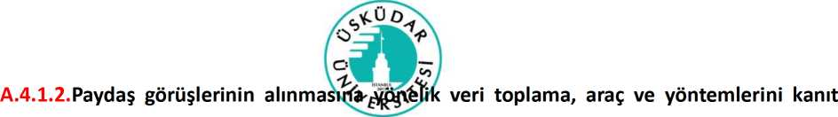

**örneklerle birlikte açıklayınız.**

Enstitü aşağıda dış paydaşlarıyla olan çalışmaları üzerinden örnekler vermiştir.

**Kanı 1:** Dr. Jonathan Keir, Almanya Tubingen Üniversitesi ile Enstitü arasında ikili işbirliği geliştirmek üzere temaslarda bulunmak üzere Enstitüyü ziyaret etmiştir. Yapılan toplantı ile işbirliğine konu olacak hususlar değerlendirilmiş ve kurumlar adına bir teklif şekline getirilmiştir. Bu teklif Tubingen Üniversitesinde ilgiliyle karşılanmış ancak resmi bir mutabakat konusunda sürecin olgunlaşması gerektiği Enstitümüze bildirilmiştir. Ortak anlayışın sürdürülmesine ve birlikte çalışma fırsatlarının öncelikle değerlendirilmesine karar verilmiştir.

Dr. Jonathan Keir’in Tubingen Üniversitesi ve bağlı bulunduğu Enstitü adına tarafımıza iletilen

geri bildirim aşağıda verilmiştir.

Jonathan Keir <keir.jonath

Kime O Elif Erhan; cangü[zel.gunerzulfikar@uskudar.edu.tr](mailto:zel.gunerzulfikar@uskudar.edu.tr)

Bilgi [fatghadeer@gmail.com](mailto:fatghadeer@gmail.com); Mujadad Zaman; O A. Navvaz

Resimleri indirmek için buraya tıklayın. Gizliliğinizi korumaya yardımcı olmak için Outlook, bu iletideki bazı resimlerin otomatik olarak indirilmesini engelledi.



Dear Elif, Dear Cangüzel,

Thanks for a vvonderful meeting in Üsküdar - you wilI be pleased to know that, thanks to your assistance, Fatima is submitting her thesis today - a happy ending insha'allah!

My superiors here in Germany were pleased to hear that a Turkish organisation is pursuing work so similar to our own, but unfortunately they do not want to commit to a formal letter of intent regarding cooperation at this stage. What I vvould say is that we can and should keep in touch - in my experience, six months is a long time in sııch organisations, and managerial priorities can change quickly. If you are organising anything that may be of interest to us, please let me know (for example, I hope to persuade some colleagues to join me in attending part of the Rumi conference online in October, baby permitting). I will also be sure to keep you posted from our end - in 2025/26, for example, vve are planning a fellovvship program which may be of interest to some of your students and/or staff. And every year there are new projects and new opportunities.

İn any case, Fatima and I would like to thank you vvarmly for such a wonderful welcome - İstanbul is a second home for her and for us, so we will be sure to visit again. Meanvvhile, our friends in Üsküdar, Mujadad Zaman and Amina Navvaz (also in cc), are beginning their positions at Boğaziçi in September. and it vvould be great if you could ali meet at some stage. Mujadad and Amina are a wonderful couple with a keen interest in Sufı Studies and Islamic education. so vve hope you can fınd the time to meet with each other (and share a few stories about your mutual friend Besnik!). We promise that you will fınd many; many things in common and many avenues for possible collaboration.

Regards from a sunny Tübingen, and lovely to see you ali in İstanbul!

Best

Jonathan and Fatima



© <0 Yanıtla

ımagel42225. png

< image719597.jpg

Hello. This is Masayuki AKAHORI, Professor of the Faculty of Global Studies, Sophia University in Tokyo.

Dear Ms. Dicle,

Thank you for sending me the photos. I ve just returned to Tokyo from Paris tonight.

This stay in İstanbul was one of the most impressive and enjoyable experiences I have ever had.

Send my best regards to Prof. Elif Erhan and ali of your colleagues,

After I take a rest, I II infrom Pror. Elif the URL you can download the photos I took in my stay.

Best vvishes.

Dicle Filiz wrote in the mail PHOTOS Bridging Mystical Philosophy and Arts in Sufism: Poetry, Music and Sama Rituar Symposium :

>Photos that are taken during Bridging Mystical Philosophy and Arts in

>Sufism: Poetry, Music and Sama Rituar Symposium on 28th August 2023

>are attached.

image161o70.png

574 bayt

Bilgi O Özge Mustafaoğlu; O Elif Erhan

Masayukı Akahorı <akahorı@sophıa.ac.ıp>

© Bu iletideki fazla satır sonlarını kaldırdık.

image4S1069.png

**Kanıt 2:** Zoom toplantıları, yüz yüze temaslar ve yuvarlak masa toplantıları: Paydaşların karşılıkları görüşmelerine kanıt olarak “Comprehensive Study of Sufism: Through Metaphysics, Literature, Music and Rituals” (Kapsamlı bir Tasavvuf Araştırması: Tasavvuf Düşüncesi, Edebiyat, Müzik ve Ritüeller) Uluslararası projesi kapsamında yürütülen süreçler aşağıda yer almaktadır.



ASAFAS

Graduate School of Asian and African *V~P* • T7 77 UZ)

Area Studies (ASAFAS) !6«fflŞÇSf5î^(AASf?EW

Kyoto University

46 ShimoBdacl-e-cho. Ycshda, Sakyts+.u, Kyoto, 335-8» 1. JAPAN 606-8501 7?aîrT52EJ$£îŞîffiTflB)il9T46

Tel. +81-75-753-7800*7801’9623/ Fax +81-75-753-7360/ http:/A»VAV858faskvoto-u ec |0

To: The Rectorship of Üsküdar University

Re: JSPS Project -Comprehensive Study of Sufısm: Through Metaphysics, Literatüre, Music and Rituals”

İt is our great honor to conduct a joint research project with the Institute of Sufi Studies at Üsküdar University.

Our application for the Fund for the Promotion of Joint International Research (Fostering Joint International Research (B)) was officially accepted by JSPS (Japan Society for the Promotion of Science) for six years betvveen 2021 and 2026 academic year.

JSPS was established with an imperial endowment in 1932. Since its founding, JSPS’s mission

Tasavvuf Araştırmaları Enstitüsü, Kyoto Üniversitesi, Asya ve Afrika Saha Araştırmaları Enstitüsü (Graduate School of Asian and African Area Studies ASAFAS) ile hazırladığı “Comprehensive Study of Sufism: Through Metaphysics, Literature, Music and Rituals” (Kapsamlı bir Tasavvuf Araştırması: Tasavvuf Düşüncesi, Edebiyat, Müzik ve Ritüeller) başlıklı projesi Japonya’nın bilimsel araştırmalara fon sağlayan, “The Japan Society for the Promotion of Science (JSPS)” tarafından desteklenmektedir. Tasavvuf Araştırmaları Enstitüsü bu projede yurt dışı ortak ve proje içeriği itibarı ile ev sahibi kuruluştur. Proje Yürütücüsü, Kyoto Üniversitesi, ASAFAS Kyoto Kenan Rifai Center for Sufi Studies Direktörü Prof. Yasushi Tonaga’dır. Proje 6 yıllık bir çalışma olarak planlanmış ve proje bütçesi 19.600.000 JPY (4.000.000 TL) dir.

Proje 2022 yılı başı itibarı ile karşılıklı zoom üzerinden görüşmelerle başlatılmıştır. Toplantılar kapsamında ilk sene Mevleviyye geleneğinin çalışmalarına ayrılmıştır. Proje kapsamında 2021­2022 yılı içerisinde düzenlenen online toplantılar kapsamında 2022-2023 yılı takvimi çalışılmıştır. Bu çalışmalar Türkiye’den başlayacak olup, Mevleviliğin yayıldığı ve yaşandığı Proje çalışmaları kapsamında 14-22 Kasım 2022 tarihleri arasında Japon heyet İstanbul’a gelmiştir. Bu süre içerisinde 15 Kasım 2022’de Enstitü bünyesinde bir proje toplantısı, 16 Kasım 2022 tarihinde Üniversite Senato salonunda geniş kapsamlı bir buluşma ve Proje açılış paneli gerçekleştirilmiştir. Kyoto Üniversitesi Asya ve Afrika Saha Araştırmaları Enstitüsü ve Üsküdar Üniversitesi Tasavvuf Araştırmaları Enstitüsü Proje heyeti 16 Kasım 2022’de Üsküdar Üniversitesi Kurucu Rektörü ve Üst Yönetim Kurulu Başkanı Prof. Dr. Nevzat Tarhan ile bir araya gelmiş ve proje hakkında değerlendirmelerde bulunulmuştur. Proje kapsamında 18-20 Kasım

2022 tarihlerinde saha araştırmalarında bulunmak üzere Konya’ya gitmiştir. Kyoto Üniversitesi O "V

heyeti 3-15 Temmuz 2024 tarihlerindejstanbul’a geldi. Yapılan görüşmelerde 2025 yılı Ağustos ayında proje içeriğine yönelik olarak, dbktoraxyapan araştırmacıların ön planda katılacağı bir sempozyum düzenlenmesine karar verilmiştir.

İlgili sayfanın internet bağlantısı: [https://tasavvuf.uskudar.edu.tr/tr/proje/511/jsps-projesi-](https://tasavvuf.uskudar.edu.tr/tr/proje/511/jsps-projesi-comprehensive-study-of-sufism-through-metaphysics-literature-music-and-rituals) [comprehensive-study-of-sufism-through-metaphysics-literature-music-and-rituals](https://tasavvuf.uskudar.edu.tr/tr/proje/511/jsps-projesi-comprehensive-study-of-sufism-through-metaphysics-literature-music-and-rituals)

A.4.1.3.Bölüme özgü karar alma süreçlerinde paydaş katılımının sağlandığını gösteren belgeleri ekleyiniz.

Uluslararası Yaz Okulu Programlarının düzenlenmesi, müfredat değişiklikleri gibi süreçler Enstitü Yönetim Kurulu ya da Enstitü Kurulu Kararı ile Ü.Ü. Yazı İşleri Daire Başkanlığınca

SENATO gündemine alınmaktadır. SENATO kararı ile Enstitü ilgili süreci ilgili daire başkanlıkları ile iletişime geçerek yürütmektedir. Konuya ilişkin şema aşağıda yer almaktadır.

Üsküdar Üniversitesi

Senatosu

Tasavvuf Araştırmaları Enstitüsü

Enstitü Yönetim Kurulu



İç Paydaşlar

Dış Paydaşlar

1. Mali İşler Daire Başkanlığı
2. Personel Daire Başkanlığı
3. Öğrenci İşleri Daire Başkanlığı
4. Yazı İşleri Daire Başkanlığı
5. Kurumsal İletişim Daire Başkanlığı
6. Kütüphane ve Dokümantasyon Daire Başkanlığı
7. Bilgi Teknolojileri Daire Başkanlığı
8. Dijital Teknolojileri ve Yazılım Daire Başkanlığı
9. Uluslararası İlişkiler Daire Başkanlığı
10. Kerim Vakti
11. TÜRKKAD
12. 29 Mayıs Üniversitesi Arapça Öğretim

Merkezi ARÖMER

1. Cumhurbaşkanlığı Yurtdışı Türkler ve Akraba Topluluklar Başkanlığı
2. Cumhurbaşkanlığı Yazma Eserler Daire Başkanlığı
3. YEDB Süleymaniye Kütüphanesi
4. Diyanet Vakti İslam Araştırmaları Merkezi (İSAM)
5. Uluslararası Mevlâna Vakti
6. Kyoto Üniversitesi, Asya ve Afrika Saha Araştırmaları Enstitüsü, Kenan Rifai Tasavvuf Araştırmaları Merkezi
7. İran İstanbul Başkonsolosluğu
8. Kuzey Karolina Üniversitesi, Dini Çalışmalar Bölümü
9. Pekin Üniversitesi, İleri Beşeri Bilimler Enstitüsü
10. The Institute for Advanced Humanistic Studies

Duke Üniversitesi, İslam Araştırmaları Merkezi



Bölüme özgü karar alma karar alma s

ş katlıma ilişkin örnek teşkil eden 2023-2024

yılında “Humanity, Sufi Thought and Healing/İnsan, Tasavvuf Düşüncesi ve Şifa” Konferans

Serisi Yaz Eğitim Programının düzenlenmesine ilişkin süreç yukarıdaki akışa göre planlanmıştır.

Kanıt 1:

***SI RET***

***T.C. ÜSKÜDAR ÜNİVERSİTESİ  
TASA* t *Vl'F ARAŞTIRMALARI ENSTİTÜSÜ  
YÖNETİMKl'RULU KAR, ÎRLARI***

**TOPLANTI TARİHİ TOPLANTI NO**

**04.06.2024 2024/1V**

**KARAR 3-**

Tasavvııf Araştırmaları Enstitüsünün 10-14 Temmuz 2024 tarihleri orasında Kerim Vskimin destekleriyle yüz yüze ve çevrimiçi (fijıtal) "Humanity, Sufi Thmıght and Healınç İnsan. fasawu* Düşüncesi ve Şifa" Konuşmaları Yaz I ğılım Pnıgramınırı düzen kmesme programın içeriğinin ve kabul şartlarının ayağnla belirtilen şekilde yapılandırılmasına ve gereği için Rektörlük makamına arzına oy birliğiyle karar verilmiştir.

“İnsan. Tasavvuf Düşüncesi ve Şifa" Konuşmaları

"Humanity. Sufi Thoughı and Healiııg" Lectıırc Series

***10-H Temmuz 2024***

**Program Hakkında**

Üsküdar Üniversitesi Tasavvuf Araştırmaları EnslilüsO, Sufi Corner ve Ketim Vakfı desteğiyle 10-14 l enımuz 2024 tarihleri arasında "İnsan. Tasavvuf Düşüncesi ve Şifa Konuşmaları" başlıklı bir eğitim programı düzenleyecektir. Program Üsküdar Üniversitesinde yüz yüze gerçekleştirilecektir.

Program sonunda katılımcılara sertifika verilecektir

Programın dili İngilizce ve Türkçedu İngilizce konuşmalar Türkçe’ye, Türkçe konuşmalar İngilizce'ye simültane (eş zamanlı! tercüme edilecektir.

Pnıgnım Başvurusu

Başvurular 15 Nisan 202 i itibariyle başlayacaktır

I Başvuru formu için 1 IKLAYINIZ

2. Güncel özgeçmiş (Yaş. eğitim durumu, meslek, dil becerileri, tasavvufa olan ilgi vb. bilgileri içeren en fazla VM) kelime uzunluğunda bit özgeçmiş olmalıdır.)*

) kimlik kartı : ebeyi TC vatandaşı olmayanların pasaportlarının ilk savla-1'

4 Program ücreti ödeme dekontu

*\*Csklnlnr Üniversitesi TasavntfArofurmolarr Enstitüsü lisansSstO pmgrıaudarına icnvtiı* ra-jurnezutr *öğreneilei'iict/ isiemuemekteılm.*

Programa kaydohıak isteyenleri!- başvuru fomnınu doldurarak, özgeçmişlerini ve kiinliklerinin/pasapcrtlarınııı kopyasını ve program ücretini yatırdıklarına dair dekontu Iccturescricsiiiuskikliir.edu İr adresine göndermeleri gerekmekledir I Um soru ve görüşleriniz için lecturescnesıt uskudar.cdu.tr adresi üzerinden ve/veya 0216 400 222272851 nolu telefon ınımaınsıııdaılTasavvuf Vapuru dun Eı .tilibünc u usnbiliı iı ız

StAtİjk 2

Propranı Lrrrti

1. I'ürkiy c’sleıı Yapılan Başvurular

*Program âmti:*

Üsküdar Üniversitesi üğtereıleri ve mczuntaıı için (KDV Dahil) 6.100,00 TL’dir

Diğer katılımcılar için (KDV Dahil) 11 000.00 TL'dir.

İlim kan.ınıcıl* »çın Yapı Kredi. Garanti. Ilım \Vorld ve İtim Boralı kıcdi luııtlarıyfa I veya 6 taksit

; li 'I' |l .' .tl-lli-

1. Yurt Dışındın Yapılan Başııırulaı

*Program imli* 61X11

Daha önce O.Û. Tasavvuf Araştırmaları Enstitüsü Uluslararası Yaz Okulu Programlarından en az birinden «eriıfika ■ İmiş katılımcılar için Ücret 500 S'dır.

KARAR 4­

10 -II Tenunıe 2024 tarihleri arasında Kerim Vakfı *n* Tasavvuf Araştırmalın Enstitüsü tarafından dtlzenkneeek olan “Hvmnnity. Sufi fhoughl «id Healıng / İman. Tasavvuf Düşüncesi »e Şifa" Kontışranlaıı Yaz Eğitim Programında Sufi Comer. Ncw York. ABD Sivil loptum Kuulnju ile işbirliği vapıhnasım ojbulığiv k karar verilmışlıt.

KARAR 5- 10 M Temimiz 2024 tarihleri arasında *1 lumaııily, Sufi llıoughl and Hcaling / İnsan, Tasavvuf s I Konuşmaları Yaz Eğitim Programı kapsamında Prof. Di. i nin; hLV IIK/I o Dr. Reşat ÖNGÖREN. Prof. Dr Mahmut Erol KILIÇ. Dr. Öğr Cvesi F Canpızci GİINER ZÜLFİKAR. 1)1. r’tyı ûj«i 11 DM GOLDOTUNA, Dr. Gfr. Oyoi Omnvş» ayad Dr (yi Ofr Am tyll YALÇINKAYA vc Oniveraiumiz Rektör Ihuıışmanlanndan Ceınalmır SARGUT’ım demler vermek üzere gtlrevlendiriInıelcrinc oy birliği)’le karar ıcnlmıştir.

özgeMIIS|

kFAOĞLV

ASLININ A!

IMSIDIH

**A.4.1.4. 2022-2023 eğitim-öğretim yılında alınan paydaş geri bildirimlerine yönelik 2023­2024 eğitim-öğretim yılına ilişkin planladığınız iyileştirmeleri belirtiniz. *(Hangi paydaştan hangi görüşün alındığını bu görüşlerin nerede değerlendirildiğini ve iyileştirme planlarınızı belirtiniz).***

**Kanıt 1**

Burada 2022-2023 Akademik yılında 6 Şubat depremi nedeniyle gerçekleştirilemeyen yaz programının özellikle yurtdışından dış paydaşlardan gelen talepler doğrultusunda 2023-2024 Akademik yılında gerçekleştirilmek üzere planlandı ve düzenlendi.

Kanıt 2

Enstitünün süreli yayını Tasavvuf Araştırmaları Dergisinin yurt dışından makale kabulünde yaşanan sorunlar Üniversitemiz Kütüphane Daire Başkanlığı tarafından dile getirilmiş, Daire Başkanlığı ve Enstitünün yaptığı değerlendirmeler sonucunda Derginin “com” uzantılı web sitesine Yazılım Ekibi tarafından bir sayfa eklenerek yazarların Dergi Park yerine bu sayfa üzerinden makalelerini sunmaları temin edilmiştir.

<https://jissjournal.com/sayfa/makale-gonderimi>

TAED

**TASAVVUF ARAŞTIRMALARI ENSTİTÜSÜ**

**DERGİSİ**

JISS

**JOURNALOFTHE INSTITUTE FOR SUFI**

**STUDİES**

Anasayfa Hakkımızda Yayın ve Danışma Kurulları Makale Gönderimi Yazım Esasları Yayın ve Etik ilkeleri Sayılar İletişim

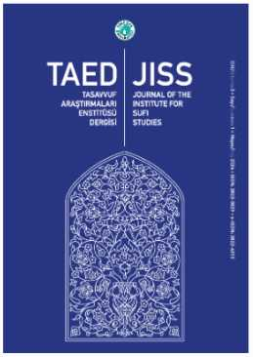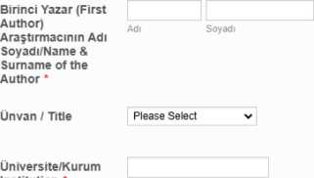

Anahtar Kelimeler Anahtar Kelimeler Tüm İçerik

Ara

**Bolumu ! Anabilim Dalı *II* Department / Study Field \***

**E-posta *I* E-mail * örn: [tsim@omek.com](mailto:tsim@omek.com)**

**Orcid**

**Telefon Numarası /**

A.4.1.5.Paydaş geri bildirimlerine ilişkin varsa PUKÖ çevirimini kanıt olarak ekleyiniz.

Olumsuz bir geri bildirim henüz alınmamıştır. Ancak detaylı değerlendirme için önümüzdeki akademik sene bir anket çalışması yapılması planlanmıştır.

**A.4.2. Öğrenci Geri Bildirimleri *(2015 AKTS kullanıcı kılavuzu anahtar prensipleri taşımalıdır.)*** İslam Medeniyeti Düşüncesi Tarihi ve Edebiyatı Doktora Programı öğrencilerinden Petek Kutucuoğlu’nun seçmeli ders havuzunda açılmasını talep ettiği ders içeriğine ilişkin talebi kanıt olarak aşağıda yer almaktadır.

**Kanıt 1:**

Doktora Seçmeli Ders Talebi

Petek Kutucuoglu '[pkutucuoglu@yatao.com](mailto:pkutucuoglu@yatao.com)> Kime Ö Czge Mustafaoğlu

©i». BMiingKunnı: asremmuz 2024san, otu un» 29Temmuz2024 sın Bu ılrttf 23.07.2034 1053 tınhinde ilettiniz.

Özge Hamın Merhaba.

Enstitümüzde talebesi olduğum doktora programı içinde aşağıda kapsam/içeriğini tarif ettiğim şöyle bir seçmeli ders açılması mümkün müdür acaba?

Bu dönem birlikte ders aldığım sınıf arkadaşlarımla da konuyu görüştüğümde benzet ihtiyacın onlar tarafında olduğu yönünde geri dönüşler de aldığımı, aşağıdaki çerçevenin oluşmasında diğer öğrenci arkadaşlarımın da katkıları olduğunu da ayrıca belirtmek isterim.

Ders hakkında:

Tasavvuf - fıkıh alanları arasındaki ilişki ve bağlantılar üzerinde bizleri sistematik biçimde düşündürmeye ve doğru kaynaklardan bilgilendirmeye sevk edecek bir zemine ihtiyacımız olduğunu düşünüyorum. Buıada temel bir soru şu: Bazı temel fıkıh meselelerine tasavvuf alanına vakıf bir uzmanın bakış açısıyla baktığımızda ne görüyoruz?

Hem ilahiyat eğitiminin sunduğu bakış açısına, donanıma hem de tasavvuf bakış açısına üst derecede vakıf birisinin bazı sorularımıza buna tahsis edilmiş bir ortamda yanıt vermesinin ya da istişare zemini açmasının bizler açısından önemli bir eğitim ihtiyacı olduğunu düşünüyorum.

Bunu çok basit blrörnekle açıklamak gerekirse:

İslam dairesi içerisinde "Kur an bizler için yeterli ve referanstır (hadis-sünnet alanının temel olmadığı düşüncesiyle söyleniyor}" düşüncesi kendi içinde bit ekol oluşturuyor anladığım kadarıyla. Bu çerçevede, halka tesir eden ve uzman kabul edilen kişilerce şöyle yorumlara rastlayabiliyoruz: "Kurban farz değil, nafilede diyemeyiz, vacip diye adlandırılan (kaynağını hadislerden alan] kategorinin bize göre bir dini temeli yoktur, bu ibadet Kur'an'da da geçmez..." "Kur'an bize yeler tidir, peygamber sadece bir beşer insandır." Bu örnekleri çoğaltabiliriz.

Bu düşünce yapısına mutasavvrflann vereceği yanıtlar nedir, bunu sistematik manada, kaynaklarıyla referanslarıyla örnekler üzerinden anlamaya ihtiyacımız olduğunu düşünüyorum. Bunun haricinde, vahabizm gibi başka bir düşünce yapısı da var-o da başka bir yerden bakıyor.

Genel anlamda, İslam dairesi içerisinde -yukarıda en az bir tanesine referans verdiğim- farklı düşünce ekolleri nelerdir, onların adını koymak, kabaca fark-benzerliklerini kıyas edebilmek, çıkış noktalarını ana argümanlarım bilerek birbirlerinden ayırd edebilmek, bu farklı düşünce ekollerine objektlf/sağlıklı/bllimsel referanslarla atıfta bulunabilmek, kullandığımız anahtar sözcükleri bu anlamda doğru seçmek önemli gibi geliyor ve kendimi bu konuda bir doktora öğrencisi olarak geliştirmeye çok ihtiyaç duyuyorum.

Önemli not:

Bu ayrışmaların adlannın doğru konmaması va bilincinde olunmaması nedeniyle toplumun maneviyattan soğumasına neden olacak türde bilgi kirliliği ve yanlış yapılanmış tartışmaların halk nezdinde galip geldiği ve kaliteli bilgilerden daha geniş kitlelerin faydalanabilmesine gölge düşürdüğü yönünde bir gözlemim de var. Bir akademisyen bu tür bir bilgi kirliliğiyle mücadele etmeli midir, edebilir mi. bunu yapmanın üslubu nedir, bu da ayrı bir soru olarak zihnimi çok meşgul ediyor.

Yukarıda genel çerçevesiyle tarif etmeye çalıştığım türde bir ders bilimsel hazırlık sürecinin bir parçası olmak aldığımız ve çok faydalandığımız Temel İslam Bilimleri - Fıkıh dersinin bir devamı olarak iyi olmaz mı? Teşekkür ederim, saygılarımla, M. Petek Kutucuoğlu

A.4.2.1.Öğrenci görüşlerinin alınmasına yönelik veri toplama, araç ve yöntemlerini kanıt örneklerle birlikte açıklayınız.

Öğrenci görüşleri öncelikle gelen e postalar, STIX ve LMS üzerinden yapılan öğrenci ve öğretim üyesi yazışmaları ve yüz yüze randevular şeklindedir. Enstitüde yürütülen programlar yılda iki kez öğrenciler tarafından memnuniyet anketleri ile değerlendirilir. Bu değerlendirme Enstitünün genel işleyişi ve her bir öğretim üyesi için ayrı ayrı yapılmaktadır. Enstitünün geneline ilişkin sorular arasında öğrenciye “burada aldığınız eğitim beklentilerinizi karşılamakta mıdır?” sorusu sorulmaktadır. Bu soru Üsküdar Üniversitesindeki tüm akademik birimler için yapılmakta ve her birimin ortalaması Üniversitenin genel ortalama değeri ile karşılaştırılmaktadır. Enstitü tüm akademik ve idari kadro ile öğrencilerle genel bilgilendirme toplantıları yapmaktadır. Ders kayıt süreçleri Ders Danışmanı ve Enstitü Sekreterliğinin koordinasyonu ile yürütülmektedir.

Kanıt 1

Üsküdar Üniversitesi senede iki sefer öğrencilerin geri dönüşlerini almak için öğrenci memnuniyet anketi yapmaktadır. Öğrenciler bu anketlerde yer alan soruları cevaplandırmadan dönem sonu notlarına erişememektedir. Bu sayede tüm öğrencilerin anketlere katılımı sağlanmaktadır. Ü.Ü. Tasavvuf Araştırmaları Enstitüsü memnuniyet anketleri sonuçları Üsküdar Üniversitesinin en yüksek değerlerini teşkil etmektedir. Tasavvuf Kültürü ve Edebiyatı A.B.D.

ers bazında değerlendirme sonuçları yer

altında yürütülen lisansüstü progr

almaktadır. Paylaşılan veriler Üniversiteni

BS . (Öğrenci Bilgi Sistem) üzerinden raporlanmıştır.

|  |  |  |  |  |
| --- | --- | --- | --- | --- |
| Ders Kodu | Ders Adı | Program | Öğretim Elemanı | Puan |
| TSV507 | Osmanlı Türkçesi | Tasavvuf Kültürü ve Edebiyatı (Tezsiz) | Prof. Dr. EMİNE YENİTERZİ | ’ 3,63 |
| TSV507 | Osmanlı Türkçesi | Tasavvuf Kültürü ve Edebiyatı (Tezli) | Prof. Dr. EMİNE YENİTERZİ | 4 |
| TSV531 | Bilimsel Araştırma ve Akademik Yazım Teknikleri | Tasavvuf Kültürü ve Edebiyatı (Tezli) | Dr. Öğr. Üyesi HATİCE DİLEK GÜLDÜTUNA | 3,49 |
| TSV532 | Tasavvuf Klasikleri | Tasavvuf Kültürü ve Edebiyatı (Tezli) | Dr. Öğr. Üyesi OMNEYA AYAD | ’ 3,76 |
| TSV533 | Tasavvuf Düşüncesi | Tasavvuf Kültürü ve Edebiyatı (Tezli) | Prof. Dr. MAHMUT EROL KILIÇ | ’ 3,37 |
| TSV534 | Tasavvuf Kültürü ve Sanat | Tasavvuf Kültürü ve Edebiyatı (Tezli) | Dr. Öğr. Üyesi FEHİME CANGÜZEL GÜNER ZÜLFİKAR | ’ 3,69 |
| TSV535 | Tasavvuf Tarihi | Tasavvuf Kültürü ve Edebiyatı (Tezli) | Prof. Dr. REŞAT ÖNGÖREN | 3,7 |
| TSV536 | Tasavvuf Edebiyatı ve Metin Tahlilleri | Tasavvuf Kültürü ve Edebiyatı (Tezli) | Prof. Dr. EMİNE YENİTERZİ | ’ 3,75 |
| TSV538 | Tasavvuf Ahlakı | Tasavvuf Kültürü ve Edebiyatı (Tezli) | Dr. Öğr. Üyesi HATİCE DİLEK GÜLDÜTUNA | ’ 3,82 |
| TSV550 | Tasavvuf ve Psikoloji | Tasavvuf Kültürü ve Edebiyatı (Tezli) | Öğr. Gör. SEMA SÜVARİOĞLU | ’ 3,44 |
| TSV562 | Arapçaya Giriş | Tasavvuf Kültürü ve Edebiyatı (Tezsiz) | Dr. Öğr. Üyesi OMNEYA AYAD | ’ 3,79 |
| TSV562 | Arapçaya Giriş | Tasavvuf Kültürü ve Edebiyatı (Tezli) | Dr. Öğr. Üyesi OMNEYA AYAD | ' 3,96 |
| TSV565 | Temel İslam Bilimlerine Giriş | Tasavvuf Kültürü ve Edebiyatı (Tezli) | Prof. Dr. NİYAZİ BEKİ | ' 3,87 |
| TSV566 | Seminer | Tasavvuf Kültürü ve Edebiyatı (Tezli) | Prof. Dr. REŞAT ÖNGÖREN | ' 3,63 |
| TSV567 | Osmanlı Tasavvuf Düşüncesi | Tasavvuf Kültürü ve Edebiyatı (Tezli) | Prof. Dr. REŞAT ÖNGÖREN | 3,8 |

|  |  |  |  |  |  |
| --- | --- | --- | --- | --- | --- |
| **Ders Kodu** | **Ders Adı** | **Program** | **Öğretim Elemanı** | **Puan** | |
| TSV531 | Bilimsel Araştırma ve Akademik Yazım Teknikleri |  | Dr. Öğr. Üyesi HATİCE DİLEK GÜLDÜTUNA |  | 4 |
| TSV535 | Tasavvuf Tarihi |  | Prof. Dr. REŞAT ÖNGÖREN |  | 4 |
| TSV601 | Tasavvufta Bilgi ve Varlık Anlayışı |  | Prof. Dr. REŞAT ÖNGÖREN |  | 4 |
| TSV602 | Tasavvuf Edebiyatı Metni Tespiti Yöntemleri | İslâm Medeniyeti, Düşüncesi, Tarihi ve | Prof. Dr. EMİNE YENİTERZİ |  | 4 |
| TSV638 | Seminer | Edebiyatı Doktora Programı | Prof. Dr. EMİNE YENİTERZİ |  | 4 |
| TSV639 | Doktora Yeterlilik |  | Prof. Dr. EMİNE YENİTERZİ |  | 4 |
| TSV650 | Osmanlı Tasavvuf Düşüncesi |  | Prof. Dr. REŞAT ÖNGÖREN |  | 4 |
| TSV655 | Tasavvuf Kültür ve Sanatı |  | Dr. Öğr. Üyesi FEHİME CANGÜZEL GÜNER ZÜLFİKAR |  | 4 |

Kanıt 2

Öğrencilerden gelen e-postalar

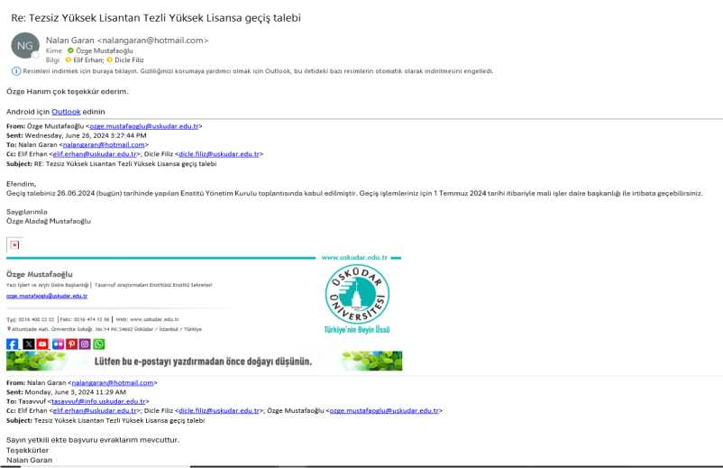



**Kanıt 3:** Öğrenci bilgilendirme toplantıları

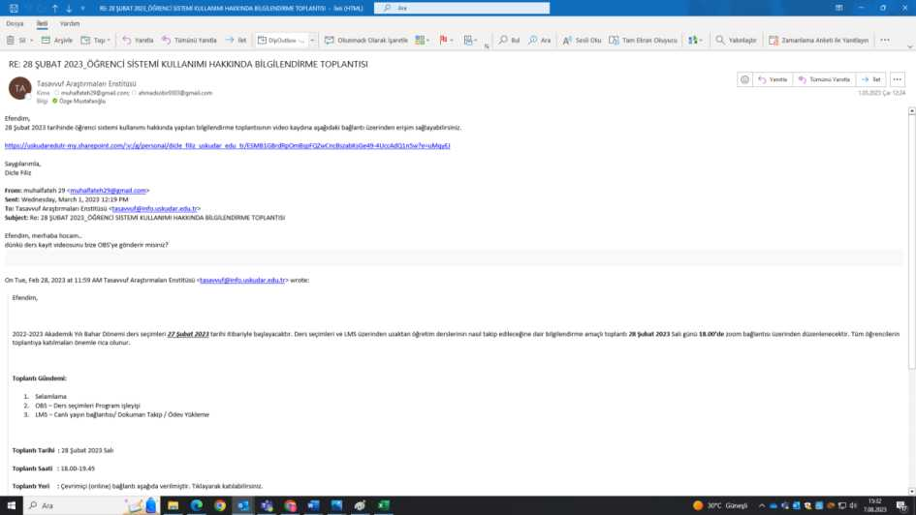

**A.4.2.2.Bölüme özgü karar alma süreçlerinde öğrenci katılımının sağlandığını gösteren belgeleri ekleyiniz. *(Bölüm öğrenci temsilcisi ile yapılan toplantılar vb.)***

Kanıt 1

Tasavvuf Araştırmaları Enstitüsü Sekreteri Özge Mustafaoğlu aynı zamanda İslâm Düşüncesi Tarihi ve Doktora Programı öğrencisidir. Öğrenci Bilgilendirme toplantılarında bu bilgi diğer öğrencilerle paylaşılmaktadır. Enstitü Sekreterinin aynı zamanda doktora programında öğrenci olması sebebiyle Enstitü bünyesinde yürütülen akademik ve idari süreçler çift taraflı gözlem, geri bildirim ve değerlendirme süreçlerini hızlandırmaktadır. Bu sebeple PUKÖ süreçleri hızlı bir şekilde sonuçlandırılabilmektedir. Konuya ilişkin kanıt oluşturacak Kalite Komisyonu Toplantı tutanağı aşağıda yer almaktadır.

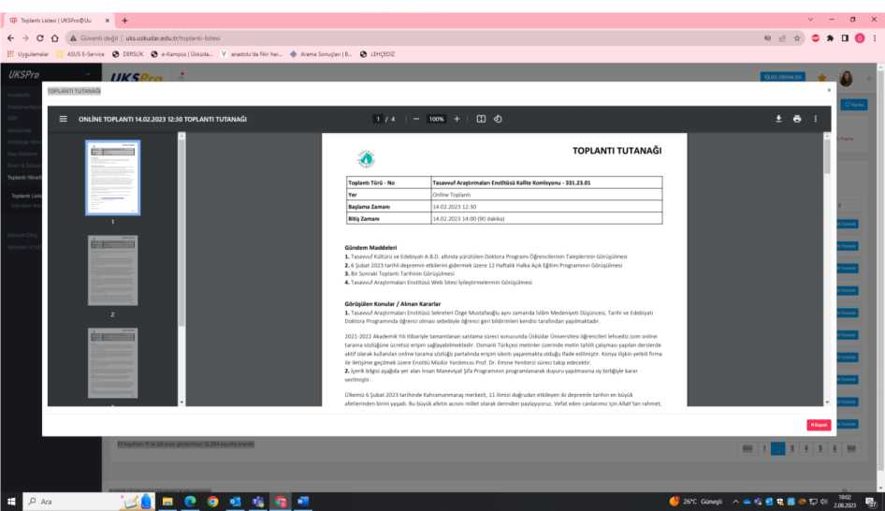

Kanıt 2

Enstitü doktora programı öğrencilerinden Aslı Yıldırım Tasavvuf Araştırmaları Enstitüsü Dergisinin yayınlanmasında redaktör olarak çalışmaktadır. Ayrıca Enstitünün web sitesinin güncellenmesi ve redaksiyonunda görev almaktadır.

**SAHİBİ/OWNER**

Üsküdar Üniversitesi Adına

A. Furkan Tarhan Üsküdar Üniversitesi Mütevelli Heyeti Başkanı

*- Chairman of the Board of Trustees. Üsküdar University*

**ONURSAL EDİTÖR / HONORARY EDİTÖR**

Prof. Dr. K. Nevzat Tarhan - Üsküdar Üniversitesi Kurucu Rektörü. Yönetim Üst Kurulu Başkanı

*President, Üsküdar University*

**SORUMLU YAZI İŞLERİ MÜDÜRÜ / EXECUTI VE EDİTÖR**

Prof. Dr. Elif Erhan, Üsküdar Üniversitesi Tasavvuf Araştırmaları Enstitüsü. İstanbul, Türkiye

**YAZIŞMA ADRESİ /CORRESPONDENCE ADDRESS**

Tasavvuf Araştırmaları Enstitüsü

T.C. Üsküdar Üniversitesi Güney Yerleşke A-Blok

Altunizadc Mahallesi Mahir İz Caddesi No:23, Üsküdar / İstanbul / Türkiye

Tel: 212 400 22 22 - Dahili: 2851/2857

E-posta: tacd(a uskudar.cdu.tr. jissfauskudar.cdu.tr

Wcb adresi: <https://jissjournal.com>, <https://jissjournal.com/cn>

<https://dcrgipark.org.tr/tr/pub/tacd>, <https://dcigipaiic.oig.tr/cn/pub/tacd>

**YAYINCI / PUBLISHER**

Üsküdar Üniversitesi

**SEKRETERYA/SEC RETERIAL**

Özge Mustafaoğlu . Dicle Filiz

**GRAFİK TASARIM / GRAPHIC & DESIGN**

Prof. Dr. Hümanur Bağlı

**REDAKSİYON / PROOFREADING^**

Aslı Yıldırım

**DİZGİ / TYPESETTING**

Melik Uyar, Bülent Tcllan

Yayın Türü: Yaygın Süreli

*Publication Type: Periodical*

Dergide yer alan yazılardan ve aktarılan görüşlerden yazarlar sorumludur.

*Authors hear responsibility for the content of theirpublished articies.*

Yayın dili Türkçe ve İngilizcedir.

*The publication languages of the Journal are Turkish and Engtish.*

Mayıs ve Kasım aylarında, yılda iki sayı olarak yayımlanan uluslararası, hakemli, açık erişimli ve bilimsel bir dergidir.

*This is a scholarly. international. peer-reviewed and open-access Journal published biannually in May and November.*

**A.4.2.3.2023-2024 eğitim-öğretim yılında alınan öğrenci geri bildirimlerine yönelik 2024­2025 eğitim-öğretim yılına ilişkin planladığınız iyileştirmeleri belirtiniz. *(Hangi öğrenciden hangi görüş alındığını ve iyileştirme planlarınızı belirtiniz).***

Genel bilgilendirme toplantılarında alınan geri bildirimler, öğrencilerden gelen e postalar ve yüz yüze görüşmelerde gelen talepler, Enstitü kurullarında değerlendirilmektedir. Programların çok disiplinli olması, öğrenci profilinin ve yaş ortalamasının yüksek olması seçmeli derslerin çeşitlendirilmesini gerektirmektedir.



Kanıt 1

Tasavvuf Kültürü ve Edebiyatı Yüksek

<UÖ

ansPrOgramı müfredatında zorunlu ders kategorisinde

olan TSV534 Tasavvuf Kültürü ve Sanat dersi bünyesinde yürütülen seminerlerin bir kısmına tüm Enstitü öğrencileri davet edilmiştir. Seminerlere katılan doktora programı öğrencileri dersin tamamından istifade etmek istediğini beyan etmiştir. Öğrencilerden gelen talep üzerine ders TSV655 kodu ile İslam Medeniyeti, Düşüncesi, Tarihi ve Edebiyatı Doktora Programının müfredatı seçmeli ders havuzuna eklenmiştir.

*SURET*

*T.C. ÜSKÜDAR ÜNİVERSİTESİ  
TASA UUUF ARAŞTIRMALARI ENSTİTÜSÜ  
KURUL KARARLARI*

**TOPLANTI TARİHİ**

**TOPLAN I I NO**

**2024/1**

**03.01.2024**

**KARAR I**

Islâm Medeniyeti, DOşdncesi, l'arihi ve Idebıyatı Doktora Programı seçmeli ders lavuzıına lablo-l'dc ismi belirtilen dersin eklenmesine oy birliğiyle karar verilmiştir.



Kod

TSV655

**Dersin Adı**

Tasavvuf Kültür ve Sanalı

**Tablo I**

**AKTS**

**Program**

I doktora

**S**

**özge MUSTAFAOĞLU**

*Enstitü kreten*

**.ASLININ AYNISIDIR**

**A.4.2.4.Öğrenci geri bildirimlerine ilişkin varsa PUKÖ çevirimini kanıt olarak ekleyiniz.**Bu kapsamda başlatılan çalışmalar Doktora TProgramı Bilimsel Hazırlık sınıfında verilen Temel

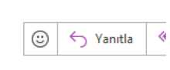. 'O ..

İslam Bilimlerine Giriş Dersi hakkındadır. Öğrencilerin bu dersten beklentileri üzerine ders daha geniş kapsamda yeniden yapılandırılmadadır^

Kanıt 1

PLANLA-UYGULA-KONTROL ET-ÖNLEM AL (PUKÖ) FORMU

TASAVVUF ARAŞTIRMALARI ENSTİTÜSÜSÜ

(2023-2024 Akademik Dönemi Temel İslam Bilimleri Seminerlerine İlişkin Talep PUKÖ değerlendirilmesi)

FW: Doktora Seçmeli Ders Talebi

Özge Mustafaoğlu

Kime ©Elif Erhan

Bilgi Dicle **Filiz**

(T) Bu iletiyi 23.07.2024 11:34 tarihinde yanıtladınız.



From: Petek Kutucuoglu <[pkutucuoglu@yahoo.com](mailto:pkutucuoglu@yahoo.com)>

Sent: Tuesday, July 23, 2024 10:50 AM

To: Özge Mustafaoğlu <ozge.mustafaoglu(g>uskudar.edu.tr>

Subject: Doktora Seçmeli Ders Talebi

Özge Hanım Merhaba,

Enstitümüzde talebesi olduğum doktora programı içinde aşağıda kapsam/içeriğini tarif ettiğim şöyle müdür acaba?

Bu dönem birlikte ders aldığım sınıf arkadaşlarımla da konuyu görüştüğümde benzer ihtiyacın onlar ti dönüşler de aldığımı, aşağıdaki çerçevenin oluşmasında diğer öğrenci arkadaşlarımın da katkıları old

**Ders hakkında:**

Tasavvuf - fıkıh alanları arasındaki ilişki ve bağlantılar üzerinde bizleri sistematik biçimde düşündürm bilgilendirmeye sevk edecek bir zemine ihtiyacımız olduğunu düşünüyorum.

Burada temel bir soru şu: Bazı temelfıkıh meselelerine tasavvuf alanına vakıf bir uzmanın bakış açısp Hem ilahiyat eğitiminin sunduğu bakış açısına, donanıma hem de tasavvuf bakış açısına üst dereced buna tahsis edilmiş bir ortamda yanıt vermesinin ya da istişare zemini açmasının bizler açısından öne düşünüyorum.

Bunu çok basit bir örnekle açıklamak gerekirse:

İslam dairesi içerisinde “Kur’an bizler için yeterli ve referanstır (hadis-sünnet alanının temel olmadığı düşüncesi kendi içinde bir ekol oluşturuyor anladığım kadarıyla. Bu çerçevede, halka tesir eden ve uz yorumlara rastlayabiliyoruz: “Kurban farz değil, nafile de diyemeyiz, vacip diye adlandırılan (kaynağın

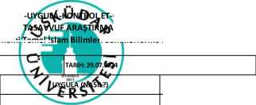

**(2023-2024 Akademik Dönemi Temel İs**

**YERLEŞKE: Güney Yerleşke**

ETKİNLİK AÇIKLAMASI

PLANLA (NE?)

**PLANLA-**

**ONAYLAYAN:**

KONTROL ET (ÖLÇME)

**| BİRİM: Tasavvuf Araştırmaları Enstitüsü**

**-ÖNLEM AL (PUKÖ) FORMU**

**UARI ENSTİTÜSÜSÜ**

**eminerlerine İlişkin Talep PUKÖ değerlendirilmesi)**

ÖNLEM AL (İYİLEŞTİRME)

Öğrenci Kalite Komisyonunun öğrenciler tarafından belirlenmesi

İslam Medeniyeti, Düşüncesi, Tarihi ve Edebiyatı (Doktora)

Doktora öğrencileri 2023-2024 Bahar Döneminde İslam Hukuku ve akaidi konularında sorularına cevap alabilecekleri bir seçmeli ders açılması talebinde bulundular. Getirilecek çözümün ders alma hakkını doldurmuş öğrencilerin de yararlanmasını sağlayacak şekilde planlanmasını talep eettiler. Bu nedenle öğrencilerin söz konusu içerikte alt yapılarının tamamlanması için yola çıkıldı.

1. Öğrencileirn talebi Enstitü Yönetim Kuruluna getirildi. Yapılan değerlendirmede içeriğin programın müfredatına doğrudan eklenmesi yerine söz konusu içeirk lisans düzeyinde bilgilerden oluştuğundan bunun Bilimsel Hazırlık Dersleri arasında yer almasına karar verildi. 3. Bilimsel Hazırlık Derlerinden, Temel İslam Bilimlerine Giriş Dersi Koordinatörü söz konusu dersin içeriğini öğrencinin beklentisini karşılayacak şekilde yeniden yapılandırdı.

1. Temel İslam Bilimlerine Giriş Dersi 2024-205 Güz Dönemi itibarı ile yeni şekli ile verilmek üzere hazırlandı. 2. Bu derse Bilimsel Hazırlık Sınıfı öğrencileri dışında Enstitü Doktora Prpgramına kayıtlı doktora öğrencileirnin de katılımı sağlanaca şekilde, teknik çözümler oluşturuldu.

2024-2025 Akademik Yılı sonunda, dersi resmi statüde ve resmi olmayan statüde alan tüm öğrencilerin geri dönüşlerinin alınması sağlanacaktır. 1. Öğrenci memnuniyet anketlerinden derse ilişkin sorular üzerinden, 2. Dersi resmi staüde almayan öğrencilerin eksik gördükleri hususlarda yeni içerikten istifade edip etmedikelrinin belirlenmesi, 3. Geri bildirimlere göre yeni düzenlemeler.

**A.4.3. Mezun İlişkileri Yönetimi**

**A.4.3.1.Bölüm mezunlarının sahip olduğu yeterliliklerin, bölüm amaç ve hedeflerine uyumlu olup olmadığının değerlendirildiğine ilişkin kanıtları ekleyiniz. *(Somut amaç, hedef ve somut yeterlilik matrisi yapılmalıdır).***

İslâm Medeniyeti, Düşüncesi, Tarihi ve Edebiyat Doktora Programının amaçları:

Bilimsel çalışmalar ve araştırmalar büyük bir hızla ‘meslek odaklılık’ anlayışının dışına taşmaktadır. Birçok disiplin din bilimleri konuları ve din bilimleri metodolojisi ile giderek daha fazla ilişki içerisine girmektedir. Tasavvuf alanı temel İslâm bilimlerinin yanı sıra edebiyattan felsefeye, tarihten sosyolojiye, müzikten resme, siyaset felsefesinden popüler kültüre, bilim ve sanat konularında geniş bir ilgi alanına sahiptir. Bin yıllık İslâm medeniyetinden süzülmüş bu değerlerin yalnızca muhafazası değil, yaşanır ve daha fazla istifade edilir hale gelmesi, günlük yaşamın dokularına nüfuz etmesi, kültür ve bilim dünyamıza daha fazla katkı sunar hale gelmesi için meslek üretme gibi sınırlayıcı formasyonlar olmaksızın, disiplinler arası lisansüstü programlara ihtiyaç bulunmaktadır. Üsküdar Üniversitesi Tasavvuf Araştırmaları Enstitüsü tarafından lisansüstü eğitim kapsamında açılan İslâm Medeniyeti, Düşüncesi, Tarihi ve Edebiyatı Doktora Programı bu amaçla yapılandırılmıştır. Tasavvuf Araştırmaları Enstitüsünün akademik kadrosu doğrudan kendi bünyesinde istihdam edilmiş öğretim üyesi uzmanlardan oluşmaktadır.

İslâm Medeniyeti, Düşüncesi, Tarihi ve Edebiyatı Doktora Programı içeriği; İslâm medeniyetinin târih ve edebiyat konuları başta olmak üzere tasavvuf düşüncesi merkezli, sosyal ve beşeri bilimler alanlarının çeşitli disiplinleri ile ilişkilendirilerek yapılandırılmıştır. Bu programların, aynı zamanda, Türkiye kaynaklı medeniyet çalışmaları üretimine katkı sağlaması hedeflenmektedir. Daha yakından bakıldığında, bu coğrafyada kültürü konu alan her çalışmanın tasavvuf alanına müracaat etmek durumunda olduğu görülür. Tasavvuf ile ilgili id "V

araştırmalar, günümüzde toplumbilimve insan_psikolojisiyle ilgilenenlere de yeni bakış açıları Ş [J £

sunmaktadır. Enstitünün Tasavvuf Kültürü veEdebiyatı yüksek lisans programları kapsamında vermekte olduğu eğitim, bilimsel açıdan daha derin ve geniş imkânlar sunacak şekilde İslâm Medeniyeti, Düşüncesi, Tarihi ve Edebiyatı doktora programı ile zenginleştirilmiştir.

Ülkemiz akademik açıdan Batıda ve Uzakdoğu ülkelerinde uzun yıllardır çalışılmakta olan, akademik Saha Araştırmaları (Area Studies), Dinî Çalışmalar (Religious Studies) ve Medeniyet Çalışmaları konularını geriden takip etmektedir. Bu doktora programı aynı zamanda söz konusu alanların ülkemizde gelişimine katkı sunmayı hedeflemektedir. Ülkemizde edebiyat, târih, din bilimleri, antropoloji, psikoloji vb. gibi temel alanlarda disiplinler arası müstakil doktora programı yok denecek kadar azdır. Toplumun soru ve sorunlarının ele alınmasında, kültürel kimlik, toplumsal sorumluluk, vb. birçok konunun masaya yatırılmasında büyük ölçüde uluslararası referanslarla yol alınmaktadır. Karşılaştırmalı çalışmaların da sayısı yetersizdir.

Programda, alanın araştırma dilleri olan, başta Osmanlı Türkçesi olmak üzere, Arapça ve Farsça dil desteği ile yazma eserler ve birincil kaynaklar üzerinde yapılan nitelikli disipliner ve disiplinler arası çalışmaların sayısının artırılması hedeflenmektedir. Selçuklu ve Osmanlı kültür coğrafyasında verilmiş eserlerin, uluslararası bilinirliğinin sağlanması Tasavvuf Araştırmaları Enstitüsünün özel amaçlarındandır. Bu nedenle Tasavvuf Araştırmaları Enstitüsü Programlarında İngilizce yazma ve konuşma becerisi kazandırılmasına yönelik çalışmalar yapılmaktadır.

İslâm Medeniyeti, Düşüncesi, Tarihi ve Edebiyatı Doktora Programı yeterlikleri aşağıda sıralanmıştır:

1. Tasavvuf araştırmaları konularında özgün bir araştırma yapma altyapısı ve becerisi kazandırır. 2. Araştırmanın merkezine tasavvuf düşüncesini konumlandırmak suretiyle diğer disiplinlerle ilişki kurma imkânları yaratır.

1. Orijinal dilinde (Osmanlı Türkçesi - Arapça ve Farsça) tasavvuf metinlerini inceler, yorumlar, kavram analizleri yapar.
2. Alanında yapılan önceki çalışmalar eleştirel bir bakış açısıyla inceler, yorumlar ve yeni sonuçlara varır.
3. Beşerî bilimler alanındaki güncel gelişmeleri ve yürütülen projeleri tasavvuf araştırmalarının or

bulgularıyla destekler. c _

1. Tasavvuf araştırmalarının verdiği imkânlar^değerlendirerek beşerî bilimler alanında yeni stratejiler belirler, politika geliştirir, uygulama aşamalarını planlar.
2. Beşerî bilimler, sosyal bilimler ve fen bilimlerinin bütüncül bir bakış açısıyla incelenmesine katkıda bulunur.
3. Bilgi felsefesi açısından yeni imkânların geliştirilmesi, değerlendirilmesi ve kullanılmasını sağlar.
4. Geçmişten günümüze tarih, dil, inanç ve kültür mirasını inceler, analiz eder ve yorumlar.
5. İslâm Medeniyetini geçmişten günümüze inceler, analiz eder ve yorumlar.
6. İslâm medeniyetinin ürünü olan düşünce mirasını inceler, analiz eder ve yorumlar.
7. İslâm Medeniyeti tarihini inceler, analiz eder ve yorumlar.
8. İslâm Medeniyeti edebî mirasını inceler, analiz eder ve yorumlar.
9. İslâm Medeniyetinin ürünü olan eserler için metin tespiti (tahkik) yapar.
10. İslâm Medeniyeti kültür ve sanatını inceler, bu birikimi ve zevki günümüze aktarır.
11. İncelemelerini, bulgularını ve sonuçlarını bilimsel ortamlarda paylaşır, tartışır, yayınlar.

Ürünlerini bilimsel ve toplumsal faydaya dönüştürür.

**Program Yeterlilikleri**

|  |  |  |  |  |  |  |  |  |  |
| --- | --- | --- | --- | --- | --- | --- | --- | --- | --- |
|  | **1-2** | **3-4** | **5** | **6** | **7** | **8** | **9-15** | **16** |  |
| **Bilgi**  Programın amacına yönelik içerik | x | x | x |  | x | x | x | x | **Bilgi**  Programın amacına yönelik içerik |
| **Beceri**  1.Araştırma dillerini kullanma  2. Alana ait metodolojiyi kullanabilme | x | x | x | x | x | x | x | x | **Beceri**  1.Araştırma dillerini kullanma  2. Alana ait metodolojiyi kullanabilme |
| Yetkinlikler I  Disipliner yaklaşımlar | x | x | x | x |  |  |  | x | Yetkinlikler I  Disipliner yaklaşımlar |
| Karşılaştırmalı  yaklaşımlar II | x | x | x | x | x | x |  | x | Karşılaştırmalı  yaklaşımlar II |
| Disiplinler arası yaklaşımlar III | x | x | x | x | x | x | x | x | Disiplinler arası yaklaşımlar III |

A.4.3.2.Bölüm mezunlarının sahip olduğu yeterliliklerin, bölüm amaç ve hedeflerine uyumunun izlenip ölçüldüğünü gösteren kanıtları ekleyiniz.

Program mesleki formasyon kazandırmaya yönelik bir ön lisans/lisans programı değildir. Bu nedenle farklı alt yapılardan gelen profesyoneller program kapsamında kazandıkları yetkinlikleri kendi alanlarına bakış açısı olarak, disiplinler arası yaklaşımlar şeklinde veya mevcut mesleki icralarında hal ve davranış olarak yansıtmaktadırlar.

Bu nedenle işe yerleştirme oranı gibi sorular program kapsamında cevaplanamamaktadır.

|  |  |
| --- | --- |
| **MEZUN İLİŞKİLERİNE YÖNELİK PERFORMANS GÖSTERGELERİ** | **VERİ** |
| **Bölüm/Programınızdan mezun olanöğrenci sayısı** | **255 (2023-2024 Güz Dönemi itibarı ile)** |
| **Bölüm/Program mezunlarının işe yerleştirilme sayısı** | **-** |
| **Bölüm/Program mezunlarının işe yerleştirilme oranı** | **-** |
| **Bölüm/Programınızda mezunlara yönelik en son düzenlenen faaliyetin tanımı** | **Enstitümüzde yapılan tüm etkinlere mezun öğrencilerimiz davet edilmektedir.** |

**A.5.2. Uluslararasılaşma Kaynakları**

**A.5.2.1.Bölüm/Programınızda uluslararası ortaklı yayın, proje, kongre, seminer, toplantı vb. çalışmaları kanıtlarıyla birlikte ekleyiniz.**

***(2023-2024 eğitim-öğretim yılı verilerini içermelidir).***

Kanıt 1

Enstitünün web sayfası Etkinlik Arşivi butonu altında uluslararası çalışmaların tamamına ulaşılabilir.

<https://tasavvuf.uskudar.edu.tr/tr/projeler>

Kanıt 2

Enstitüde yapılan uluslararası çalışmalar hakkında yapılan haberlere aşağıdaki linkten ulaşılabilir.

<https://tasavvuf.uskudar.edu.tr/tr/haberler>

Kanıt 3

Üsküdar Üniversitesi **Tasavvuf Araştırmaları Enstitüsü**, [Sufi Corner](https://www.suficorner.org/) ve [Kerim](https://kerimvakfi.org/)

[Vakfı](https://kerimvakfi.org/) desteğiyle **10-14 Temmuz 2024** tarihleri arasında “**İnsan, Tasavvufî Düşünce ve Şifâ"** konferans serisi formatında bir eğitim programı düzenlemiştir. Enstitünün 148 öğrencinin katılımıyla gerçekleştirdiği programın detaylarına ve hakkında yapılan habere aşağıdaki link üzerinden ulaşılabilir. Program Broşürü bu raporun Ekler bölümünde A.1.2.1._Kanıt 1 olarak ayrıca sunulmuştur.

[https://tasavvuf.uskudar.edu.tr/tr/duyuru/599/insan-tasavvuf-dusunce-ve-sif-konferans-](https://tasavvuf.uskudar.edu.tr/tr/duyuru/599/insan-tasavvuf-dusunce-ve-sif-konferans-serisi) [serisi](https://tasavvuf.uskudar.edu.tr/tr/duyuru/599/insan-tasavvuf-dusunce-ve-sif-konferans-serisi)

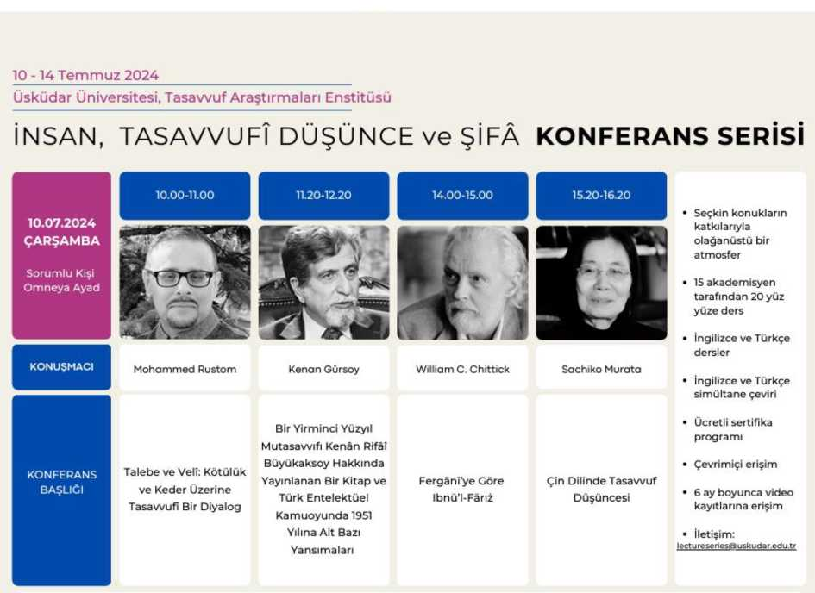

Program haberi:

[https://uskudar.edu.tr/tr/icerik/48433/insan-tasavvufi-dusunce-ve-sifa-konferans-serisi-](https://uskudar.edu.tr/tr/icerik/48433/insan-tasavvufi-dusunce-ve-sifa-konferans-serisi-gerceklestirildi?_gl=1*146s2fg*_gcl_au*NjM0MTU4OTc5LjE3MjExMTY0NDIuMTM5ODUwNTczMy4xNzIxMjg1NjM4LjE3MjEyODU2NDM.*_ga*NDkwNjA1NjMwLjE2NjU5OTk5NTQ.*_ga_XYL5XFKGBN*MTcyNTU0NDg0MS44NDAuMS4xNzI1NTQ1NDA2LjQ3LjAuMA..*_ga_8432P7KQCN*MTcyNTU0NDg0MS42MjguMS4xNzI1NTQ1NDA2LjQ3LjAuMA) [gerceklestirildi? gl=1*146s2fg* gcl au*NjM0MTU4OTc5LjE3MjExMTY0NDIuMTM5ODUwNT](https://uskudar.edu.tr/tr/icerik/48433/insan-tasavvufi-dusunce-ve-sifa-konferans-serisi-gerceklestirildi?_gl=1*146s2fg*_gcl_au*NjM0MTU4OTc5LjE3MjExMTY0NDIuMTM5ODUwNTczMy4xNzIxMjg1NjM4LjE3MjEyODU2NDM.*_ga*NDkwNjA1NjMwLjE2NjU5OTk5NTQ.*_ga_XYL5XFKGBN*MTcyNTU0NDg0MS44NDAuMS4xNzI1NTQ1NDA2LjQ3LjAuMA..*_ga_8432P7KQCN*MTcyNTU0NDg0MS42MjguMS4xNzI1NTQ1NDA2LjQ3LjAuMA) [czMy4xNzIxMjg1NjM4LjE3MjEyODU2NDM.* ga*NDkwNjA1NjMwLjE2NjU5OTk5NTQ.* ga X](https://uskudar.edu.tr/tr/icerik/48433/insan-tasavvufi-dusunce-ve-sifa-konferans-serisi-gerceklestirildi?_gl=1*146s2fg*_gcl_au*NjM0MTU4OTc5LjE3MjExMTY0NDIuMTM5ODUwNTczMy4xNzIxMjg1NjM4LjE3MjEyODU2NDM.*_ga*NDkwNjA1NjMwLjE2NjU5OTk5NTQ.*_ga_XYL5XFKGBN*MTcyNTU0NDg0MS44NDAuMS4xNzI1NTQ1NDA2LjQ3LjAuMA..*_ga_8432P7KQCN*MTcyNTU0NDg0MS42MjguMS4xNzI1NTQ1NDA2LjQ3LjAuMA) [YL5XFKGBN*MTcyNTU0NDg0MS44NDAuMS4xNzI1NTQ1NDA2LjQ3LjAuMA..* ga 8432P7KQ](https://uskudar.edu.tr/tr/icerik/48433/insan-tasavvufi-dusunce-ve-sifa-konferans-serisi-gerceklestirildi?_gl=1*146s2fg*_gcl_au*NjM0MTU4OTc5LjE3MjExMTY0NDIuMTM5ODUwNTczMy4xNzIxMjg1NjM4LjE3MjEyODU2NDM.*_ga*NDkwNjA1NjMwLjE2NjU5OTk5NTQ.*_ga_XYL5XFKGBN*MTcyNTU0NDg0MS44NDAuMS4xNzI1NTQ1NDA2LjQ3LjAuMA..*_ga_8432P7KQCN*MTcyNTU0NDg0MS42MjguMS4xNzI1NTQ1NDA2LjQ3LjAuMA) [CN*MTcyNTU0NDg0MS42MjguMS4xNzI1NTQ1NDA2LjQ3LjAuMA.](https://uskudar.edu.tr/tr/icerik/48433/insan-tasavvufi-dusunce-ve-sifa-konferans-serisi-gerceklestirildi?_gl=1*146s2fg*_gcl_au*NjM0MTU4OTc5LjE3MjExMTY0NDIuMTM5ODUwNTczMy4xNzIxMjg1NjM4LjE3MjEyODU2NDM.*_ga*NDkwNjA1NjMwLjE2NjU5OTk5NTQ.*_ga_XYL5XFKGBN*MTcyNTU0NDg0MS44NDAuMS4xNzI1NTQ1NDA2LjQ3LjAuMA..*_ga_8432P7KQCN*MTcyNTU0NDg0MS42MjguMS4xNzI1NTQ1NDA2LjQ3LjAuMA).

A.5.2.2.Bölümünüzde öğrenim hareketliliğine katılım sağlayan öğrenci-akademisyenlerin bilgilerini aşağıdaki tabloda belirtiniz.

Tablo-3

|  |  |  |  |  |
| --- | --- | --- | --- | --- |
| Akademik Yıl | Öğrenci-Akademisyen (Unvanı ile) Adı Soyadı | Hareketlilik Türü | Hareketliliği Gerçekleştirdiği Kurum | Hareketliliği Gerçekleştirdiği Ülke |
| 2023-2024 Eylül-Temmuz | Dr. Öğr. Üyesi A. Eylül Yalçınkaya | Araştırma | Harvard Üniversitesi | A.B.D. |
| 2023-2024  Ocak-Şubat | Dr. Öğr. Üyesi F. Cangüzel Güner Zülfikar | Araştırma | **Berlin Humboldt Üniversitesi** | Almanya |

**A.5.3. Uluslararasılaşma Performansı**

**A.5.3.1.Bölümünüzün/Programınızın uluslararasılaşma yönünden gerçekleştirdiği faaliyetlerine ilişkin kanıtları ekleyiniz.**

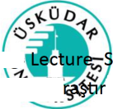Kanıt 1:

eries/ İnsan, Tasavvuf Düşüncesi ve Şifa” maları Enstitüsü, Kerim Vakfı ve Sufi Corner iş

Human, Sufi Thought and Healing Konferans Serisi Eğitim Programı TasavvufA

birliği ile 10-14 Temmuz 2024 tarihleri arasında gerçekleşmiştir. Fijital (yüz yüze ve çevrimiçi) düzenlenen programda 15 araştırmacı tarafından 20 konferans verilmiştir. İngilizce - Türkçe simultane çeviri imkânı ile sunulan programın sonunda tüm katılımcılara program sertifikası verilmiştir.

Program hakkında basında yer alan haberler:

[https://uskudar.edu.tr/tr/icerik/48433/insan-tasavvufi-dusunce-ve-sifa-konferans-serisi-](https://uskudar.edu.tr/tr/icerik/48433/insan-tasavvufi-dusunce-ve-sifa-konferans-serisi-gerceklestirildi?_gl=1*1s3v4tn*_gcl_au*MTU3OTY4NzQ2OS4xNzE5OTkzMzMw*_ga*MTE1OTQzMDE2Ni4xNzA0NDMzNjI2*_ga_XYL5XFKGBN*MTcyMTg5MDU1NC4zMzQuMS4xNzIxODkxNjI3LjU5LjAuMA..*_ga_8432P7KQCN*MTcyMTg5MDU1NC4zMzQuMS4xNzIxODkxNjI3LjU5LjAuMA) [gerceklestirildi? gl=1*1s3v4tn* gcl au*MTU3OTY4NzQ2OS4xNzE5OTkzMzMw* ga*MTE1O](https://uskudar.edu.tr/tr/icerik/48433/insan-tasavvufi-dusunce-ve-sifa-konferans-serisi-gerceklestirildi?_gl=1*1s3v4tn*_gcl_au*MTU3OTY4NzQ2OS4xNzE5OTkzMzMw*_ga*MTE1OTQzMDE2Ni4xNzA0NDMzNjI2*_ga_XYL5XFKGBN*MTcyMTg5MDU1NC4zMzQuMS4xNzIxODkxNjI3LjU5LjAuMA..*_ga_8432P7KQCN*MTcyMTg5MDU1NC4zMzQuMS4xNzIxODkxNjI3LjU5LjAuMA) [TQzMDE2Ni4xNzA0NDMzNjI2* ga XYL5XFKGBN*MTcyMTg5MDU1NC4zMzQuMS4xNzIxODk](https://uskudar.edu.tr/tr/icerik/48433/insan-tasavvufi-dusunce-ve-sifa-konferans-serisi-gerceklestirildi?_gl=1*1s3v4tn*_gcl_au*MTU3OTY4NzQ2OS4xNzE5OTkzMzMw*_ga*MTE1OTQzMDE2Ni4xNzA0NDMzNjI2*_ga_XYL5XFKGBN*MTcyMTg5MDU1NC4zMzQuMS4xNzIxODkxNjI3LjU5LjAuMA..*_ga_8432P7KQCN*MTcyMTg5MDU1NC4zMzQuMS4xNzIxODkxNjI3LjU5LjAuMA) [xNjI3LjU5LjAuMA..* ga 8432P7KQCN*MTcyMTg5MDU1NC4zMzQuMS4xNzIxODkxNjI3LjU5Lj](https://uskudar.edu.tr/tr/icerik/48433/insan-tasavvufi-dusunce-ve-sifa-konferans-serisi-gerceklestirildi?_gl=1*1s3v4tn*_gcl_au*MTU3OTY4NzQ2OS4xNzE5OTkzMzMw*_ga*MTE1OTQzMDE2Ni4xNzA0NDMzNjI2*_ga_XYL5XFKGBN*MTcyMTg5MDU1NC4zMzQuMS4xNzIxODkxNjI3LjU5LjAuMA..*_ga_8432P7KQCN*MTcyMTg5MDU1NC4zMzQuMS4xNzIxODkxNjI3LjU5LjAuMA) [AuMA.](https://uskudar.edu.tr/tr/icerik/48433/insan-tasavvufi-dusunce-ve-sifa-konferans-serisi-gerceklestirildi?_gl=1*1s3v4tn*_gcl_au*MTU3OTY4NzQ2OS4xNzE5OTkzMzMw*_ga*MTE1OTQzMDE2Ni4xNzA0NDMzNjI2*_ga_XYL5XFKGBN*MTcyMTg5MDU1NC4zMzQuMS4xNzIxODkxNjI3LjU5LjAuMA..*_ga_8432P7KQCN*MTcyMTg5MDU1NC4zMzQuMS4xNzIxODkxNjI3LjU5LjAuMA).

**B. EĞİTİM-ÖĞRETİM**

**B.1.1. Programların Tasarımı ve Onayı**

**B.1.1.1.Bölüm/Programın amaçları ve öğrenme çıktılarının (kazanımlarının) oluşturulduğu, TYYÇ ile uyumunun belirtildiğini ve kamuoyuna web sitesi aracılığıyla ilan edildiğini gösteren kanıtları ekleyiniz.**

İlgili kanıtlara Üsküdar Üniversitesi web sayfasında yer alan Bologna Bilgi Sistemi üzerinden ulaşılabilmektedir.

Kanıt 1

İslâm Medeniyeti, Düşüncesi, Tarihi ve Edebiyatı Doktora Programı amaçları ve öğrenme çıktılarının (kazanımlarının) oluşturulduğu TYYÇ ile uyumu için:

[https://sis.uskudar.edu.tr/oibs/bologna/index.aspx?lang=tr&curOp=showPac&curUnit=44&c](https://sis.uskudar.edu.tr/oibs/bologna/index.aspx?lang=tr&curOp=showPac&curUnit=44&curSunit=1123) [urSunit=1123#](https://sis.uskudar.edu.tr/oibs/bologna/index.aspx?lang=tr&curOp=showPac&curUnit=44&curSunit=1123)

**(Açıklama için bakınız A.4.3.1.)**

|  |  |  |  |  |  |  |  |  |  |
| --- | --- | --- | --- | --- | --- | --- | --- | --- | --- |
| **Program Yeterlilikleri** | | | | | | | | | |
|  | **1-2** | **3-4** | **5** | **6** | **7** | **8** | **9-15** | **16** |  |
| **Bilgi** | x | x | x | x | x | x | x | x | **Bilgi** |

|  |  |  |  |  |  |  |  |  |  |
| --- | --- | --- | --- | --- | --- | --- | --- | --- | --- |
| Programın amacına yönelik içerik |  |  | c  V | Â  îasSi | **V** |  |  |  | Programın amacına yönelik içerik |
| **Beceri**  1.Araştırma dillerini kullanma  2. Alana ait metodolojiyi kullanabilme | x | x | x | x | x | x | x | x | **Beceri**  1.Araştırma dillerini kullanma  2. Alana ait metodolojiyi kullanabilme |
| Yetkinlikler I  Disipliner yaklaşımlar | x | x | x | x |  |  |  | x | Yetkinlikler I  Disipliner yaklaşımlar |
| Karşılaştırmalı  yaklaşımlar II | x | x | x | x | x | x |  | x | Karşılaştırmalı  yaklaşımlar II |
| Disiplinler arası yaklaşımlar III | x | x | x | x | x | x | x | x | Disiplinler arası yaklaşımlar III |

B.1.1.2.Bölümünüzün/Programınızın tüm ders bilgi paketlerinin oluşturulduğuna dair kanıtlarınızı ekleyiniz.

Tasavvuf Araştırmaları Enstitüsü bünyesinde yürütülmekte olan lisansüstü programların tüm ders bilgi paketleri (%100 tamamlama oranı) erişime açıktır. OBS üzerinden raporlanabilen bu veriler aşağıda yer almaktadır.

**Kanıt 1** İslâm Medeniyeti, Düşüncesi, Tarihi ve Edebiyatı Doktora Programı Ders Bilgi Paketleri

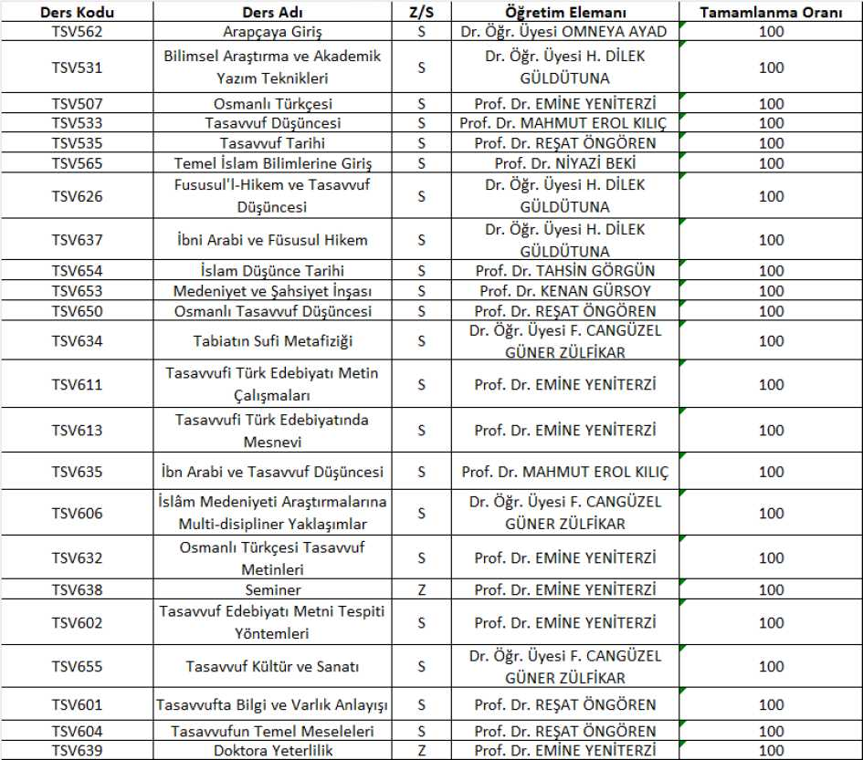

B.1.1.3.Bölümün/Programın mezun yeterliliklerinin hangi eylemlerle kazandırıldığını açıklayınız *(Yeterlilik matrisi, öğretim yöntemi matrisi vb.).*

Tasavvuf Kültürü ve Edebiyatı A.B.D. altında yürütülmekte olan lisansüstü programların amaç ve esasları gözetilerek ortaya konulan program çıktıları Üsküdar Üniversitesi resmî internet sayfasından erişim sağlanabilen Bologna sistemi üzerinde ifade edilmiştir. Tasavvuf Araştırmaları Enstitüsü bünyesinde yürütülen lisansüstü programlarından mezun öğrenciler için hedeflenen kazanımlar aşağıda yer almaktadır.

Kanıt 1

Dersler ve Program arasında yeterlik ilişkisinin kurulduğu matrisleri görüntülemek için aşağıdaki linke bakınız.

İslam Medeniyeti, Düşüncesi, Tarihi ve iEdebiyatı Doktora Programı yeterlik matrisi için:

[https://sis.uskudar.edu.tr/oibs/bologna/index.aspx?lang=tr&curOp=showPac&curUnit=44&c](https://sis.uskudar.edu.tr/oibs/bologna/index.aspx?lang=tr&curOp=showPac&curUnit=44&curSunit=1123) L

[urSunit=1123#](https://sis.uskudar.edu.tr/oibs/bologna/index.aspx?lang=tr&curOp=showPac&curUnit=44&curSunit=1123)

İslâm Medeniyeti, Düşüncesi, Tarihi ve Edebiyatı Doktora Programı yeterlikleri aşağıda

sıralanmıştır:

1. Tasavvuf araştırmaları konularında özgün bir araştırma yapma altyapısı ve becerisi kazandırır.
2. Araştırmanın merkezine tasavvuf düşüncesini konumlandırmak suretiyle diğer disiplinlerle ilişki kurma imkânları yaratır.
3. Orijinal dilinde (Osmanlı Türkçesi - Arapça ve Farsça) tasavvuf metinlerini inceler, yorumlar, kavram analizleri yapar.
4. Alanında yapılan önceki çalışmalar eleştirel bir bakış açısıyla inceler, yorumlar ve yeni sonuçlara varır.
5. Beşerî bilimler alanındaki güncel gelişmeleri ve yürütülen projeleri tasavvuf araştırmalarının bulgularıyla destekler.
6. Tasavvuf araştırmalarının verdiği imkânları değerlendirerek beşerî bilimler alanında yeni stratejiler belirler, politika geliştirir, uygulama aşamalarını planlar.
7. Beşerî bilimler, sosyal bilimler ve fen bilimlerinin bütüncül bir bakış açısıyla incelenmesine katkıda bulunur.
8. Bilgi felsefesi açısından yeni imkânların geliştirilmesi, değerlendirilmesi ve kullanılmasını sağlar.
9. Geçmişten günümüze tarih, dil, inanç ve kültür mirasını inceler, analiz eder ve yorumlar.
10. İslâm Medeniyetini geçmişten günümüze inceler, analiz eder ve yorumlar.
11. İslâm medeniyetinin ürünü olan düşünce mirasını inceler, analiz eder ve yorumlar.
12. İslâm Medeniyeti tarihini inceler, analiz eder ve yorumlar.
13. İslâm Medeniyeti edebî mirasını inceler, analiz eder ve yorumlar.
14. İslâm Medeniyetinin ürünü olan eserler için metin tespiti (tahkik) yapar.
15. İslâm Medeniyeti kültür ve sanatını inceler, bu birikimi ve zevki günümüze aktarır.
16. İncelemelerini, bulgularını ve sonuçlarını bilimsel ortamlarda paylaşır, tartışır, yayınlar.

Ürünlerini bilimsel ve toplumsal faydaya dönüştürür.

B.1.1.4. Bölümünüzün/Programınızınvtasarımını nasıl gerçekleştirdiğinizi, bölüm tasarımında veya güncellenmesinde hangi verileri kullandığınızı kanıtlarıyla belirtiniz.

Enstitü, tasavvufun bütüncül bakışından hareketle, bilimi, kendisini ve dünyayı daha iyi anlamak için uğraş edinmiş, insanın mânevî ve ahlâkî boyutlarını özümsemiş, sanata karşı duyarlı, düşünen, araştıran, yaratıcı, zamanın değerini bilen, çalışkan ve hoşgörülü bireyler yetişmesine kaynaklık etmeyi hedeflemektedir. Tasavvuf konularının yeterli düzeyde anlaşılması için gerekli entelektüel alt yapı ve zevkin gelişmesine katkı sunabilmek Enstitünün bir diğer gayesidir.

Üsküdar Üniversitesi tıp, psikoloji, sosyoloji, felsefe, tarih, biyo-mühendislik, moleküler biyoloji, genetik, yazılım ve elektronik ağırlıklı mühendislik branşları, adli bilimler, uluslararası ilişkiler ve iletişim alanlarında lisans eğitimi vermektedir. Üniversite, Sağlık, Sosyal ve Fen Bilimleri Enstitülerinin yansıra Adli Bilimler ve Tasavvuf Araştırmaları Enstitüleriyle, klinik ve uygulamalı psikolojiden sosyal hizmetlere, davranış bilimleri ve nörobilim alanlarından adli bilimlerin farklı dallarına, mühendislik uygulamalarından beşerî bilimler alanlarına kadar birçok disiplinde yüksek lisans ve doktora programları yürütmektedir. Üniversite kapsamında 34 uygulama ve araştırma merkezi yer almaktadır. Tasavvuf Araştırmaları Enstitüsü, birbirleriyle ilişki içerisinde yapılandırılmış canlı bir bilim ve kültür atmosferinin parçasıdır.

Türkiye’nin modern üniversiteler tarihinde, İlahiyat ve İslami İlimler Fakülteleri dışında tasavvuf araştırmaları üzerine odaklanan ilk akademik yapı olan Enstitümüz, her branştan ilgiliye lisansüstü eğitim ve toplumun her katmanına ulaşabilecek sürekli eğitim imkânları sunmaktadır. Enstitü, özgün kurumsal yapısı ve kuruluşu itibariyle Kerim Vakfı tarafından desteklenmektedir. Üsküdar Üniversitesi Tasavvuf Araştırmaları Enstitüsü, Türk Kadınları Kültür Derneği (1966) ve Kerim Vakfı (2014) tarafından geliştirilmiş uluslararası akademik girişim ortaklıkları ve iş birliklerinin doğal yararlanıcısıdır. Bu çerçevede, [Kuzey Carolina Üniversitesi](https://turkkad.org/hizmet/north-carolina-universitesi-unc-kenan-rifai-islam-arastirmalari-kursusu/) [Kenan Rifai İslam Araştırmaları Kürsüsü,](https://turkkad.org/hizmet/north-carolina-universitesi-unc-kenan-rifai-islam-arastirmalari-kursusu/) ve [Kyoto Üniversitesi Kenan Rifai Tasavvuf](https://kias.sakura.ne.jp/krcss_ku/en/) [Araştırmaları Merkezi](https://kias.sakura.ne.jp/krcss_ku/en/) Enstitümüzün kardeş kuruluşlarıdır (Sister Institutes).

Ülkemiz tasavvufî İslam geleneğinin en önemli mirasçısıdır ve sahip olduğu kaynaklarla bir hazine niteliğindedir. İleriyi görme becerisi kendini, yaşadığı toplumu ve geçmişini iyi bilmekle

mümkündür. Enstitü, Selçuklu ve OsmanlııDönemi tasavvuf metinlerini ana çalışma materyali

olarak belirlemiştir. İslam medeniyetinin 1

Farsça bu eserlerin özellikle Türkçe 5 W

ılından süzülerek gelmiş Arapça, Türkçe ve

uluslararası akademik çevrelerde yeterince

tanınmamaktadır. Enstitü, Selçuklu ve Osmanlı Dönemi tasavvuf metinlerini merkeze alarak yaptığı çalışmalarla, söz konusu eserlerin uluslararası bilinirliğinin artırılması ve literatürde hak ettiği yeri almasına katkı sunmaktadır.

Disiplinlerarası çalışmaların temeli, farklı disiplinlerin ve farklı disiplinlerden araştırmacıların bir araya getirilmesiyle, alışılagelmiş kısıtlamalar olmadan ve bilinen kalıpların dışına çıkarak düşünme imkânlarının artırılmasına dayanır. Tasavvufun kendi kavram ve yöntemlerinin diğer disiplinlerle buluşmasından doğacak yeni imkânlar hakkında literatürde henüz yeterli birikime rastlayamıyoruz. Enstitü, İslam medeniyetinin tasavvuf düşüncesi, tarihi ve edebiyatı konularında olduğu kadar, söz konusu çalışmalara kaynak oluşturan metinlerin çıktılarından, toplumu ilgilendiren, katma değer üreten, sosyal sorumluluğu paylaşan ve sürdürülebilir gelişimi etkileyen her alanda çözüm üreten düşünce alt yapısının oluşmasına katkı sağlamak için çalışmaktadır. Tasavvufun, ilmi aşkla birleştiren kuşatıcı dili, yürütmekte olduğu program ve araştırmalarla Enstitümüzü beşerî bilimlerin geniş ilgi ağı içerisinde dünya çapında ilgi merkezi haline getirmektedir.

**Kanıt 1:** Öğrencilerden gelen talep üzerine Tasavvuf Kültürü ve Edebiyatı Yüksek Lisans Programı müfredatının zorunlu dersi olan TSV534 Tasavvuf Kültür ve Sanatı dersi İslâm Medeniyeti, Düşüncesi, Tarihi ve Edebiyatı Doktora Programı müfredatının seçmeli ders havuzuna eklenmiştir. İlgili Enstitü Kurul Kararı kanıt olarak aşağıda yer almaktadır.

Kanıt 2

Öğretim üyeleri araştırma alanlarıyla ilişkilendirdikleri konuları derslerine yansıtmaktadırlar.

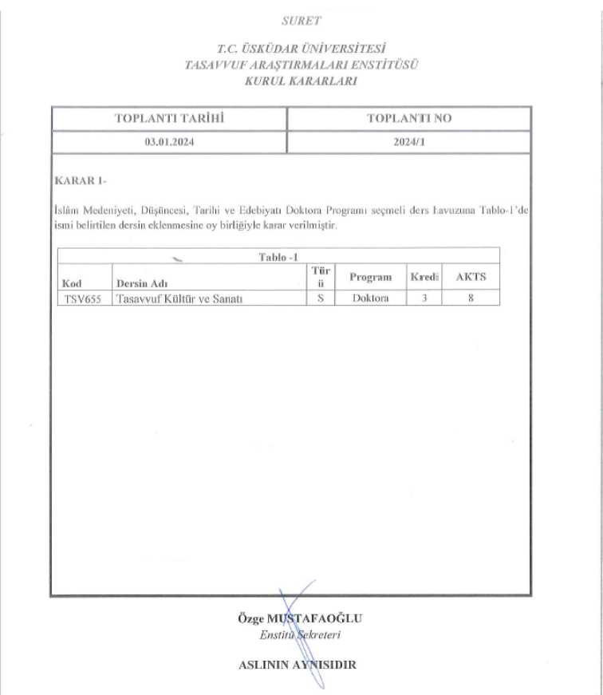

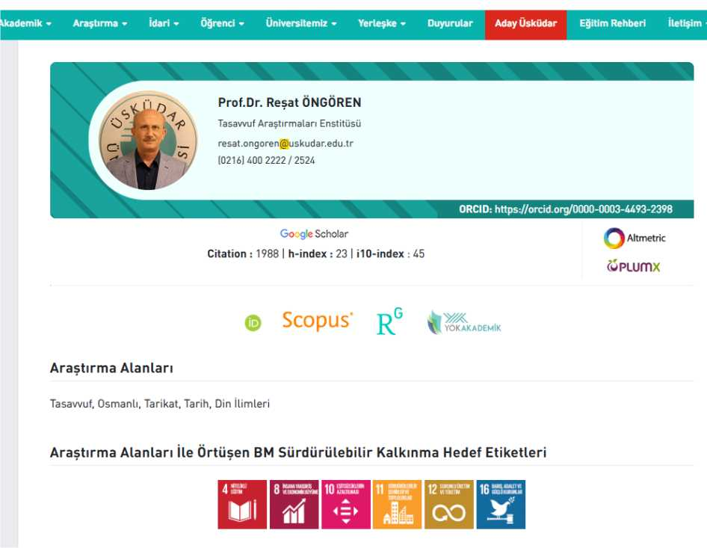

Kanıt 3

Üniversitemizin 2024-2028 Stratejik Planı kapsamında oluşturulan öncelikler program içerikleri ve açılması planlanan yeni programlara yansımaktadır. Stratejik Plan, sayfa 140.

Bu kapsamda T.C. On İkinci Kalkınma Planı (2024-2028) kapsamında toplumsal farkındalığı destekleyecek sosyal sorumluluk çalışmalarının 4. nesil üniversite anlayışı ile geliştirilmesi hedefi esas alınmaktadır. 142. Sayfada belirtildiği üzere Öğrenci geri bildirimleriyle sürekli iyileştirilen eğitim-öğretim süreçleri (G), öğrenci memnuniyetini artırarak uluslararası öğrenci çekme ve sürdürme potansiyelini artırıyor (F). (sayfa 142).

ÜSKÜDAR ÜNİVIRSİTISİ. L24 2028 STRATEJİK PLAK

**140**

**C\ eğitim**

10

|  |  |
| --- | --- |
| H6.1 Toplumsal gelişmeyi des­tekleyecek bilimsel ve kültürel faaliyetlerin ve sosyal sorum­luluk çalışmalarının yaygınlaş­tırılması | * Sosyal sorumluluk projelerini artırmak. * Sosyal sorumluluk bağlamında toplum eğitimlerim yenne getirmek * Kurumsal sosyal sorumluluk projesi geliştirmek. * Öğrencilerin ve akademisyenlerin sosyal sorumluluk projelerine katılmalarını teşvik etmek. * Sosyal sorumluluk bilincini artıracak etkinlikler düzenlemek. * Sürdürülebilirlik endekslerinde daha yüksek sıralamalar için çalışmalar yapmak. * 4. nesil üniversite anlayışı ile eğitim -araştırma ve toplumsal sorumluluk çalışmaları yapmak. * Sağlık, mühendislik ve sosyal bilimler alanlarında multıdidıplıner yaklaşım ile toplumsal gelişmeyi destekleyecek sosyal sorumluluk faaliyetten gerçekleştirmek. |
| H6.2 Hayat boyu öğrenme il­kesi kapsamında uzaktan ve sürekli eğitim faaliyetlerinin artırılması | * Uzaktan eğitimde yüksek lisans programlan açmak için altyapıyı oluşturmak ve bunun yükseköğretim kurulu ta­rafından tanınmasını sağlamak * Toplumda ilgi uyandıracak ve farkındalık kazandıracak alanlarda sertifika eğitimleri planlamak. * Uluslararası programlar açmak ve yürütmek. * Sürekli eğitim programlarının sürdürülebilirliğim ve teknolojik gelişimlere uyumlu olmasını sağlamak. * Sürekli Eğitim Merkezi tarafından düzenlenen eğitimlere öğrenci ve mezun katılımlarını artırmak. * Kişiye özel eğitim programlan hazırlamak. * Sektörlerin özel ihtiyaçlarına göre eğitim programları ve müfredatlar düzenlemek. * Eğitim programlarının ilgi düzeyini ve etkinliğini değerlendirmek * Sürekli Eğitim Merkezi nin düzenlediği eğitimlere katılan katılımcıların memnuniyet düzeyim ölçerek geri bildi­rimlerin toplanması ve analizi yoluyla, eğitim programlarının kalitesini ve etkinliğini güçlendirmek. |
| H6.3 Eneqı kaynaklarının ve­rimli kullanılması ve çevre bilincinin geliştır4mesı | * Temiz enerji kaynakları ve sürdürülebilirlikle ilgili ders müfredatlarını geliştirmek. * Enerji ve su verimliliğinin artırılması için altyapı ve teknoloji yatırım çalışmaları yapmak * Çevresel ve iklim değişikliğine yönelik bilinçlendirme programları düzenlemek. * Atık miktarının azaltılması, gen dönüşümün teşvik edilmesi ve sıfır atık politikalarının benimsenmesi için atık yö­netimi programları geliştirilmek ve uygulamak. * Yenilenebilir enerji projesi kapsamında kojenerasyon ve tnjenerasyon gibi sıstemlen devreye almak. |
| H6.4 T.C. On İkinci Kalkınma Planı (2024-20281 kapsamında toplumsal farkındalığı destek­leyecek sosyal sorumluluk ça­lışmalarının 4. nesil üniversite anlayışı ile geliştirilmesi | * Yaşam boyu öğrenme, yaşam boyu eğitim programları ile toplumsal farkındalığı artırmak. * Dezavantajlı gruplara yönelik sosyal entegrasyon ve kapsayıcılığı tüm eğitim mufredatlaında işlemek. * öğrenciler ve aileleri ile birlikte sosyal sorumluluk projelen geliştirmek. * Cinsiyet eşitliği ve sosyal sorumluluk alanında ödüllerin ve başarılan teşvik mekanizmaları oluşturmak. * Farklı kültürel, sosyal ve ekonomik geçmişlere sahip öğrencilerin ve personelin katılımını teşvik edilerek kapsayı­cı bir ortam oluşturmak. * Toplumsal sorunlara çözüm odaklı araştırma ve proje çalışmaları ile toplumun ihtiyaçlarına yönelik somut çözüm­ler geliştirmek. * Yerel yönetimler, sivil toplum kuruluşları, özel sektör ve diğer üniversiteler gibi çok paydaşlı işbirliği ile sosyal sorumluluk çalışmaları yürütmek. |

rumluluk ve toplumsal katkıyı güçlendirmek.

ÜSKÜDAR ÜNİVERSİTESİ -’D24 202B STRATEJİK PLAN

**146**

**6.5 HEDEF RİSKLERİ VE KONTROL FAALİYETLERİ**

Üsküdar Üniversitesi 2024-2028 stratejik planında yer alan amaç ve hedeflerle ilgili riskler ve kontrol faaliyetleri Tablo 26 da verilmiştir.

Tablo26. Hedefe İlişkin Risk ve Kontrol Faaliyetleri

**Risk**

**Açıklama**

**Kontrol Faaliyetleri**

**H1.1Öğrencilerın motivasyonu desteklenerek bilimsel ilerlemelere ve kültürel gelişimlerine katkı sağlayacak değer ve kalite odaklı eğitimin 4. nesil üniversite anla* yışı ile öncelıklendinlmesi**

|  |  |  |
| --- | --- | --- |
| * Artan öğrenci talebi ve öğretim üyesi sayısının sınırlı olması * Disiplinler arası programların yönetilmesine ilişkin güç­lükler bulunması * Farklı disiplinlerden gelen öğrenciler arasındaki uyum ve etkileşimde zorlukların olması * Disiplinler arası programların finansmanı ve kaynak temim konusunda sınırlı destek olması | Beklenenin üzerindeki kontenjan artışı, sınıfların kalabalık olması, farklı disiplinlerden gelen öğrenciler arasındaki uyum zorlukları, öğrencı- □ğretim üyesi etkileşiminin azalması ve kalitenin düşmesi gibi sonuçlar doğurabilir. | * Düzenli kapasite analizleri yaparak öğrenci kontenjanlannın belirlen­mesi ve akademik kaynakların bu kontenjanlarla uyumlu hale getiril­mesi. * Disiplinler arası programların yönetiminde etkili bir ekip oluşturul­ması ve programların sürekli izlenerek gerektiğinde revıze edilmesi. * Farklı disiplinlerden gelen öğrenciler arasında uyumu artırmak için öğrencilere yönelik destek programları oluşturulması ve sosyal et­kinlikler düzenlenmesi. |
| **H1.2 Öğretim elemanlarının yetkinliklerinin yenilikçi yöntem ve materyaller ile desteklenerek artırılması** | | |
| * Bütçenin kısıtlı olması * Laboratuvar altyapısının güçlendirilmesinde kaynak eksikliğinin olması | Malı kısıtlar ve laboratuvar altyapı­sının güçlendirilmesinde kaynak ek­sikliği gibi fınansal zorluklar öğretim elemanlarının yenilikçi yöntem ve materyaller ile çalışmalar üretmele­rinde zorluklar oluşturabilir. | * Bütçenin etkin ve verimli bir şekilde yönetilmesi için düzenli olarak bütçe izleme ve değerlendirme süreçlerinin uygulanması. * Laboratuvar altyapısının güçlendirilmesi için alternatif finansman kaynaklarının araştırılması ve endüstri iş birliklerinin güçlendirilme­si. * Mevcut kaynaklann optımıze edilmesi için laboratuvar kullanımının etkin bir şekilde planlanması ve yönetilmesi. |
| **H1.3 Eğilim ve öğretim süreçlerinin akredıtasyonlarının sağlanarak ulusal hedefler ve politikalarla uyumlu olarak geliştirilmesi** | | |
| * Yeterli sayıda Usans, önlısans ve yüksek lisans progra­mının akredıte edilmemiş olması * **Eğitim** programlarının belirlenen akredıtasyon stan­dartlarını karşılayamaması, planlanan tarihlerde gecik­meler yaşanması * Akredıtasyon süreci için gerekli (inansal kaynaklarının yetersiz olması * Akredıtasyon sürecinde bütçe sıkıntıları ve kaynaklann etkin kullanılmaması | Yeterli sayıda lisans, önlısans ve yük­sek lisans programının akredıte edil­memiş olması, eğitim programlarının belirlenen akredıtasyon standartlarını karşılayamaması, akredıtasyon süreci için gerekli fınansal kaynakların ye­tersiz olması ve bu süreçte planlanan tarihlerde gecikmeler yaşanması gibi riskler olabilir. | * Akredıtasyon için gerekli standartlara uygunluğun sağlanması için sürekli bir izleme ve değerlendirme sürecinin oluşturulması. * Fınansal kaynakların etkin bir şekilde yönetilmesi ve akredıtasyon süreci için yeterli bütçenin ayrılması. * Akredıtasyon sürecinin takibinin yapılması ve olası gecikmelerin ön­lenmesi için belirlenen tarihlerin sıkı bir şekilde takıp edilmesi ve planların zamanında uygulanması. |

**B.1.1.5.Bölümünüzün/Programınızın tasarımı veya güncelleme faaliyetlerinizde paydaş katılımını gösteren kanıtları ekleyiniz**

Kanıt 1

Öğrencilerden gelen talep üzerine

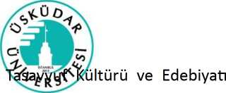müfredatının zorunlu dersi olan TSV534 Tasavvuf Kültür ve Sanatı

Düşüncesi, Tarihi ve Edebiyatı Doktora Programı müfredatının seçmeli ders havuzuna

Yüksek Lisans Programı dersi İslâm Medeniyeti,

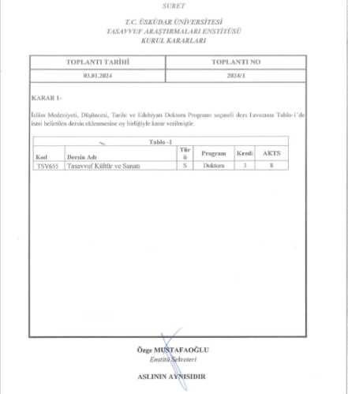eklenmiştir. İlgili Enstitü Kurul Kararı kanıt olarak aşağıda yer almaktadır.

Kanıt 2

Program yukarıda açıklandığı üzere aynı zamanda toplumun ihtiyaç ve beklentilerini karşılamak, talepleri karşılamak üzere yapılandırılmaktadır. Bu itibarla lisansüstü müfredat ve eğitim programları arasında arayüzler oluşturacak çalışmalar yapılmaktadır. Bu çalışmalar söz konusu gelişimin sağlanması konusunda önemli bir gözlem ve tartma ortamı sağlamaktadır. Bunun en önemli örneği gerçekleştirilen yaz eğitim programlarıdır. Aşağıdaki örnek doğrudan öğrenci ve halkın programlara katkısının, içeriğin oluşumuna katkısısın kanıtı niteliğindedir.

Ülkemizde meydana gelen 6 Şubat Depreminin ardından toplumun duyarlılığını, manevi ve ahlaki konulara hassasiyetin farkındalığın artmasıyla, tasavvuf alanı eğitim içeriğine ilgi artmış ve bu bağlantılar programa yansıtılmıştır.

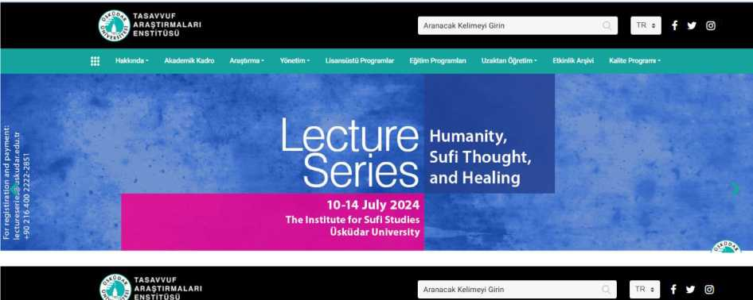

Hakkında ■ Akademik Kadro Araştırma • Yönetim • Lisansüstü Programlar Eğitim Programlan Uzaktan Öğretim • Etkinlik Arşivi Kalite Programı •

**İnsan, Tasavvufi**

Panel

**13 Temmuz 2024 09.00-14.10**

**Tasavvuf Araştırmaları Enstitüsü Üsküdar Üniversitesi**

**B.1.1.6.Bölümünüzün/Programınızın yeterlilikler yönünden izlendiğine ve iyileştirildiğine dair kanıtları ekleyiniz. *(İyileştirme öncesi durum ile iyileştirme sonrası durumu da kıyaslayınız).***

Öğrencilerden gelen talep üzerine Tasavvuf Kültürü ve Edebiyatı Yüksek Lisans Programı müfredatının zorunlu dersi olan TSV534 Tasavvuf Kültür ve Sanatı dersi İslâm Medeniyeti, Düşüncesi, Tarihi ve Edebiyatı Doktora Programı müfredatının seçmeli ders havuzuna eklenmiştir. İlgili Enstitü Kurul Kararı ve güncellenen müfredat kanıt olarak aşağıda yer almaktadır.

**Kanıt 1**

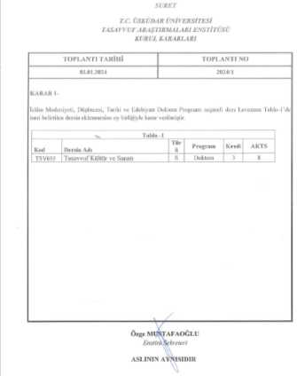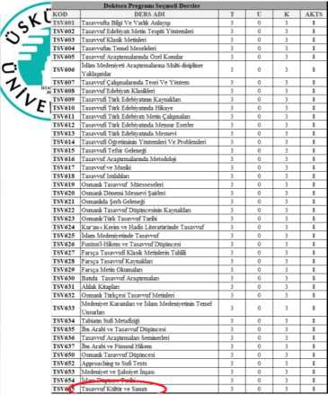

B.1.1.7.Bölüm/Program amaç ve çıktılarının TYYÇ ile uyumunu değerlendirdiğiniz toplantı kayıtlarınızı ekleyiniz, değerlendirme sonuçlarını paylaşınız.

Tasavvuf Araştırmaları Enstitüsü Enstitü Yönetim Kurulu toplantıları her hafta düzenli olarak yapılmaktadır. Bu toplantılarda gündem maddesi olarak her dönem düzenli şekilde BBS (Bologna Bilgi Sistemi) kontrolleri yapılmaktadır.

**Kanıt 1** İslam Medeniyeti Düşüncesi Tarihi ve Edebiyatı Doktora Programı BBS (Bologna Bilgi Sistemi) kontrolleri

|  |  |  |  |  |
| --- | --- | --- | --- | --- |
| **DERS KODU** | **DERS ADI** | **SON DEĞİŞİKLİK TARİHİ** | **TAMAMLANMA ORANI** | |
| TSV562 | Arapçaya Giriş | 19.07.2024 14:18:47 |  | 100 |
| TSV531 | bilimsel Araştırma ve Akademik. | 19.07.2024 14:18:47 |  | 100 |
| TSV5O7 | Osmanlı Tûrkçesi | 19.07.2024 14:18:47 |  | 100 |
| TSV533 | Tasavvuf Düşüncesi | 19.07.2024 14:18:47 |  | 100 |
| TSV535 | Tasavvuf Tarihi | 19.07.2024 14:18:47 |  | 100 |
| TSV565 | Temel İslam Bilimlerine Giriş | 19.07.2024 14:18:47 |  | 100 |
| TSV626 | üsusul'l-Hikem ve Tasavvuf Dü., | 19.07.2024 14:18:47 |  | 100 |
| TSV&37 | İbni Arabi ve Füsusul Hikem | 19.07.2024 14:18:47 |  | 100 |
| TSV&54 | İslam Düşünce Tarihi | 19.07.2024 14:18:47 |  | 100 |
| TSV633 | ■ledeniyet Kuramları ve İslam M. | 19.07.2024 14:18:47 |  | 100 |
| TSV653 | Medeniyet ve Şahsiyet İnşası | 19.07.2024 14:18:47 |  | 100 |
| TSV55O | Osmanlı Tasavvuf Düşüncesi | 19.07.2024 14:18:47 |  | 100 |
| TSV634 | Tabiatın Sufi Metafiziği | 19.07.2024 14:18:47 |  | 100 |
| TSV611 | rasavvufîTürk Edebiyatı Metin.. | 19.07.2024 14:18:47 |  | 100 |
| TSV613 | ’asavvufîTürk Edebiyatında Me. | 19.07.2024 14:18:47 |  | 100 |
| TSV635 | bn Arabi ve Tasavvuf Düşünces., | 19.07.2024 14:18:47 |  | 100 |
| TSV&06 | slam Medeniyeti Araştırmaları.. | 19.07.2024 14:18:47 |  | 100 |
| TSV632 | Osmanlı Tûrkçesi Tasavvuf Meti., | 19.07.2024 14:18:47 |  | 100 |
| TSV638 | Seminer | 19.07.2024 14:18:47 |  | 100 |
| TSV&02 | "asavvuf Edebiyatı Metni Tespi.. | 19.07.2024 14:18:47 |  | 100 |
| TSV655 | Tasavvuf Kültür ve Sanatı | 19.07.2024 14:18:47 |  | 100 |
| TSV6Ü1 | Tasavvufta Bilgi ve Varlık Ani... | 19.07.2024 14:18:47 |  | 100 |
| TSV6O4 | Tasavvufun Temel Meseleleri | 19.07.2024 14:18:47 |  | 100 |
| TSV639 | Doktora Yeterlilik | 19.07.2024 14:18:47 |  | 100 |
| TSVÖ40 | Tez Önerisi | 19.07.2024 14:18:47 |  | 100 |
| TSV&45 | Tez Çalışması 1 | 19.07.2024 14:18:47 |  | 100 |
| TSV&41 | UzmanlıkAlan Dersi 1 (Proje 1... | 19.07.2024 14:18:47 |  | 100 |
| TSV&47 | Tez Çalışması II | 19.07.2024 14:18:47 |  | 100 |
| TSV651 | Tez Çalışması IV | 19.07.2024 14:18:47 |  | 100 |
| TSVÖ42 | UzmanlıkAlan Dersi II (Proje ... | 19.07.2024 14:18:47 |  | 100 |
| TSV549 | Tez Çalışması III | 19.07.2024 14:18:47 |  | 100 |
| TSV543 | UzmanlıkAlan Dersi III (Proje... | 19.07.2024 14:18:47 |  | 100 |
| TSV&44 | UzmanlıkAlan Dersi IV (Proje ... | 19.07.2024 14:18:47 |  | 100 |

B.1.1.8.Bölümünüzün/Programınızın Bologna bilgi sisteminde yer alan bilgilerinin güncelliğinin değerlendirildiğine ilişkin toplantı kanıtlarınızı ekleyiniz.

Tasavvuf Araştırmaları Enstitüsü’nde toplantılarında her akademik dönem öncesinde yapılan Enstitü Yönetim Kurulu programlarda açılacak dersler görüşülmektedir. Açılması planlanan ders için dersin öğretim üyesi ders izlencesi hazırlamaktadır. Hazırlanan izlenceye istinaden Bologna sisteminde yer alan veriler ilgili dersin öğretim üyesi tarafından güncellenmektedir. Bologna üzerinde yapılan güncellemeler OBS (öğrenci Bilgi Sistemi) aracılığıyla raporlanabilmektedir. Bu raporlamalara göre elde edilen veriler aşağıda yer almaktadır.

**Kanıt 1** İslam Medeniyeti Düşüncesi Tarihli ve,Edebiyatı Doktora Programı BBS (Bologna Bilgi

Sistemi) kontrolleri

|  |  |  |  |  |
| --- | --- | --- | --- | --- |
| TSV562 | Arapçaya Giriş | 19.07.202414:18:47 |  | 100 |
| TSV531 | bilimsel Araştırma ve Akademik. | 19.07.202414:18:47 |  | 100 |
| TSV507 | Osmanlı Türkçesi | 19.07.202414:18:47 |  | 100 |
| TSV533 | Tasavvuf Düşüncesi | 19.07.202414:18:47 |  | 100 |
| TSV535 | Tasavvuf Tarihi | 19.07.202414:18:47 |  | 100 |
| TSV565 | Temel İslam Bilimlerine Giriş | 19.07.202414:18:47 |  | 100 |
| TSV626 | üsusul'l-Hikem ve Tasavvuf Dü., | 19.07.202414:18:47 |  | 100 |
| TSV637 | İbni Arabi ve Füsusul Hikem | 19.07.202414:18:47 |  | 100 |
| TSVÖ54 | İslam Düşünce Tarihi | 19.07.202414:18:47 |  | 100 |
| TSV633 | ■ledeniyet Kuramları ve İslam M. | 19.07.202414:18:47 |  | 100 |
| TSV653 | Medeniyet ve Şahsiyet İnşası | 19.07.202414:18:47 |  | 100 |
| TSV550 | Osmanlı Tasavvuf Düşüncesi | 19.07.202414:18:47 |  | 100 |
| TSV534 | Tabiatın Sufi Metafiziği | 19.07.202414:18:47 |  | 100 |
| TSV611 | rasavvufîTürk Edebiyatı Metin.. | 19.07.202414:18:47 |  | 100 |
| TSV613 | ’asavvufîTürk Edebiyatında Me. | 19.07.202414:18:47 |  | 100 |
| TSV635 | bn Arabi ve Tasavvuf Düşünces., | 19.07.202414:18:47 |  | 100 |
| TSV6O6 | slam Medeniyeti Araştırmaları.. | 19.07.2024 14:18:47 |  | 100 |
| TSV632 | Osmanlı Türkçesi Tasavvuf Meti., | 19.07.2024 14:18:47 |  | 100 |
| TSV638 | Seminer | 19.07.2024 14:18:47 |  | 100 |
| TSV602 | "asavvuf Edebiyatı Metni Tespi.. | 19.07.2024 14:18:47 |  | 100 |
| TSV655 | Tasavvuf Kültür ve Sanatı | 19.07.2024 14:18:47 |  | 100 |
| TSV6Ü1 | Tasavvufta Bilgi ve Varlık Ani... | 19.07.2024 14:18:47 |  | 100 |
| TSVS04 | Tasavvufun Temel Meseleleri | 19.07.2024 14:18:47 |  | 100 |
| TSV639 | Doktora Yeterlilik | 19.07.2024 14:18:47 |  | 100 |
| TSVÖ40 | Tez Önerisi | 19.07.2024 14:18:47 |  | 100 |
| TSV&45 | Tez Çalışması 1 | 19.07.2024 14:18:47 |  | 100 |
| TSV&41 | UzmanlıkAlan Dersi 1 (Proje 1... | 19.07.2024 14:18:47 |  | 100 |
| TSV547 | Tez Çalışması II | 19.07.2024 14:18:47 |  | 100 |
| TSV651 | Tez Çalışması IV | 19.07.2024 14:18:47 |  | 100 |
| TSV&42 | UzmanlıkAlan Dersi II (Proje ... | 19.07.2024 14:18:47 |  | 100 |
| TSV549 | Tez Çalışması III | 19.07.2024 14:18:47 |  | 100 |
| TSV543 | UzmanlıkAlan Dersi III (Proje... | 19.07.2024 14:18:47 |  | 100 |
| TSV544 | UzmanlıkAlan Dersi IV (Proje ... | 19.07.2024 14:18:47 |  | 100 |

**DERS KODU**

**DERS ADI**

**SON DEĞİŞİKLİK TARİHİ TAMAMLANMA ORANI**

B.1.1.9. Bölümünüzde/Programınızda uzaktan/karma eğitim ihtiyaçlarına yönelik gerçekleştirdiğiniz güncellemeleri kanıtlarıyla açıklayınız.

2023-2024 Akademik Yılında Tasavvuf Araştırmaları Enstitüsü lisansüstü programlarında derslerin bir bölümü hibrit (çevrimiçi ve yüz yüze) olarak yürütülmüştür. Bu süreçte tespit edilen en önemli problem eş zamanlı olarak sınıfta yapılan derslere çevrimiçi(online) katlan id "V

öğrencilerin sınıfta konuşulanları rahat duyamaması durumudur. Bu sebeple Enstitü Bilgi Teknolojileri Daire Başkanlığı ile irtibata-geçerek hibrit derslerde sınıfta kullanılmak mikrofon temini sürecini tamamladı. Temin edilen bu mikrofonlar sayesinde hibrit derslere çevrimiçi olarak katılım sağlayan öğrenciler daha kaliteli bir ses imkânı ile derslere katılım sağlayabilmiştir. Bunun yanı sıra, hibrit dersler esnasında öğretim üyelerinin yüksek ses kapasiteli şahsi tablet bilgisayarları kullanılarak çevrimiçi imkânı ile sunulan derslerin ses kalitesi en iyi seviyede kaydedilebilmiştir. Süreçlerin daha elverişli yürütülebilmesi için Enstitü bünyesinde kullanılmak üzere tablet tesisi Bilgi İşlem Daire Başkanı ile görüşülmüş satın alma sürecine ilişkin süreçler başlatılmıştır.

**Kanıt 1** Enstitünün talebin üzerine yapılan Pazar araştırması sonucunda Bilgi İşlem Daire Başkanı Murat Gülşen’in iletmiş olduğu e-posta.

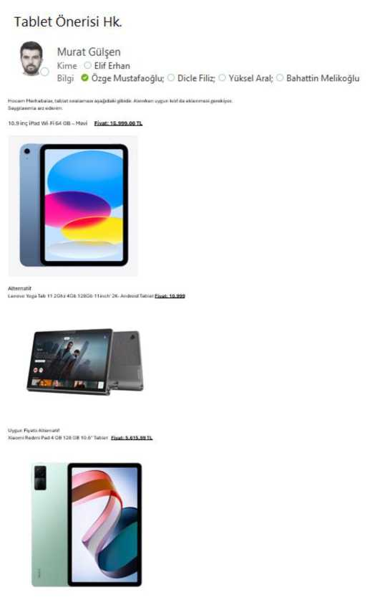



**B.1.2. Programın Ders Dağılım Denges B.1.2.1.Bölümünüzün/Programınızın ders, kanıtları ekleyiniz.**

mına ilişkin ilke ve yöntemler ile buna ilişkin

Tasavvuf Araştırmaları Enstitüsü’nde her akademik dönem öncesinde yapılan Enstitü Yönetim

Kurulu toplantılarında programlarda açılacak dersler görüşülmektedir. Yapılan bu toplantılarda dönem içerisinde oluşturulacak haftalık ders programı değerlendirilmektedir. Yüksek Öğretim

Kurumu’nun tez danışmanlığında belirlemiş olduğu üst sınır olan 14 tez danışmanlığı göz önünde bulundurularak programda ders verecek öğretim üyelerinin haftalık ders saatleri planlanmaktadır. Oluşturulan ders programı Enstitü Yönetim Kurulu kararı ile Üniversitenin ilgili birimlerine (Rektörlük ve Öğrenci İşleri Daire Başkanlığı) EBYS üzerinden iletilmektedir.

Kanıt 1

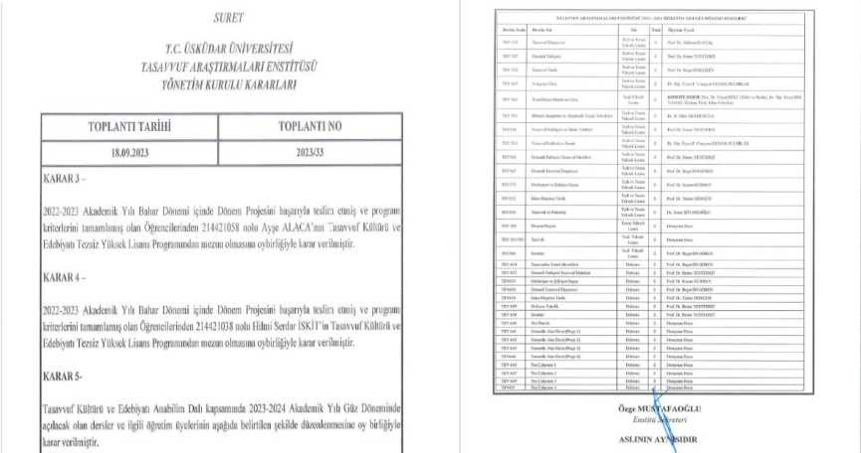

18.09.2023 tarihli 2023/33 nolu EYK Karar Sureti (**2023-2024 Güz Dönemi** açılacak dersler)

**Kanıt 2** 24.01.2024 tarihli 2024/4 nolu EYK Karar Sureti (2023-2024 Bahar Dönemi açılacak dersler)

*SURET*

*TC. ÜSKÜDAR ÜNİVERSİTESİ  
TASAVVUE ARAŞTIRMALARI ENSTİTÜSÜ  
YÖNETİM KURULU KARARLARI*

**TOPLANTI TARİHİ TOPLANTI NO**

24.01.2024 2024/4

KARAR I -

2023-2024 Akademik Yılı Güz Dönemi içinde Dönem Projesini başarıyla teslim elmiş ve program kriterlerini tamamlamış olan öğrencilerinden 224421015 nolu Zeynep CAN'ın Tasavvuf Kilhilrfi ve Edebiyatı Tezsiz Yüksek Lisans Programından mezun olmasına oybirliğiyle karar verilmiştir.

KARAR 2

202.1-2024 Akademik Yılı Güz Dönemi içinde Dönem Projesini başarıyla teslim etmiş ve program kriterlerini tamamlamış olan Öğrencilerinden 224421021 nolu Sümeyyc AKALTUN’un Tasavvuf Kültürü ve Edebiyatı Tezsiz Yüksek Lisans Programından mezun olmasına oybirliğiyle karar verilmiştir.

KARAR 3-

Tasnvvuf Külıtlril ve Edebiyatı Anabilim Dalı kapsamında 2023-2024 Akademik Yılı Bahar Döneminde açılacak olan dersler ve ilgili öğretim üyelerinin aşağıda belirtilen şekilde düzenlenmesine oy birliğiyle karar verilmiştir.

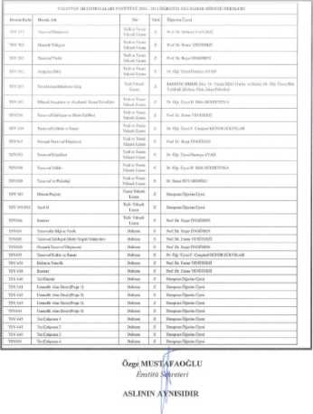B.1.2.2.İlan ettiğiniz ders bilgi paketlerinde ders dağılım dengesini gözettiğinize ilişkin kanıtları ekleyiniz.

Enstitü bünyesindeki tüm programlar, YÖK’ün lisansüstü programlar için uyguladığı dönemlik ve program başına minimum AKTS kriterlerine uygun şekilde hazırlanmıştır. YÖK Lisansüstü Yönetmeliği çerçevesinde ilgili maddeler aşağıda belirtilmektedir. Bu madde programı alan öğrenciler açısından değerlendirilmiştir:

Madde 6/2: Tezli yüksek lisans programı bir eğitim-öğretim dönemi 60 AKTS kredisinden az olmamak koşuluyla seminer dersi dahil en az sekiz ders ve tez çalışması olmak üzere toplam en az 120 AKTS kredisinden oluşur.

Madde 11/1: Tezsiz yüksek lisans programı toplam otuz krediden ve 60 AKTS’den az olmamak kaydıyla en az on ders ile dönem projesi dersinden oluşur.

Madde 15/2: Doktora programı, tezli yüksek lisans derecesi ile kabul edilmiş öğrenciler için toplam yirmi bir krediden ve bir eğitim-öğretim dönemi 60 AKTS’den az olmamak koşuluyla en az yedi ders, seminer, yeterlik sınavı, tez önerisi ve tez çalışması olmak üzere en az 240 AKTS kredisinden oluşur.

Yüksek Lisans Tezli Programlar için bu kriterler en az 7 ders artı 1 seminer şeklindedir.

Tasavvuf Araştırmaları Enstitüsü Tasavvuf Kültürü ve Edebiyatı Anabilim Dalı, aynı başlıklı

0) "V  
£

yüksek lisans programlarının ders dağılım dengesi AKTS’ye göre aşağıda sırasıyla açıklanmıştır.

Program içeriğine göre zorunlu ve se

ei derse ;r kademeli şekilde verilmektedir:

İslam Medeniyeti, Düşüncesi, Tarihi ve Edebiyatı Doktora Programı

7 ders artı Seminer Dersi olmak üzere toplam 8 ders 62 AKTS, doktora yeterlik, tez önerisi ve tez kendi içinde 180 AKTS, toplamda 242 AKTS’dir.

Bu kademelendirme gerek AKTS gerekse içerik açısından aşağıda verilen Ders Planlarından (Program Müfredatı) izlenebilir.

**Kanıt 1** 2023-2024 Güz Döneminde Senato Toplantısında sunulan ders yükleri dosyası

T.C. ÜSKÜDAR ÜNİVERSİTESİ

TASAVVUF ARAŞTIRMALARI ENSTİTÜSÜ

Tasavvuf Kültürü ve Edebiyatı Yüksek Lisans Programı, İslâm Medeniyeti, Düşüncesi, Tarihi ve Edebiyatı Doktora Programı ve Tasavvuf Eğitim Programları  
 202T - 2024 Eğiti m-Öğreti m Yılı Güz Dönemi

Kadrolu Öğretim Elemanları Ders Yükleri

20.09.2023

|  |  |  |  |  |
| --- | --- | --- | --- | --- |
| Dersin Öğretim Elemanı | Dersin | | **Bölümü** | Ders Yükü |
| Kodu | Adı |
| Prof. Dr. Emine Yeniterzi | TSV5O7 | Osmanlı Tûrkçesi | Yüksek Lisans Programı | 3 |
| TSVS36 | Tasavvuf Edebiyatı ve Metin Tahlilleri | Yüksek Lisans Programı | 1,5 |
| TSV632/TSV563 | Osmanlı Tûrkçesi Tasavvuf Metinleri | Doktora & Yüksek Lisans Programı | 3 |
| TSVÖ38 | Seminer | Doktora Programı | 1 |
|  | Lisansüstü Tez Danışmanlığı | Yüksek Lisans ve Doktora Programı | 10 |
| Toplam | | | 18,5 saat |
| Dersin Öğretim Elemanı | Dersin | | Bölümü | Ders Yükü |
|  | Adı |
| Prof. Dr. Reşat Öngören | TSV535 | Tasavvuf Tarihi | Yüksek Lisans Programı | 3 |
| TSV638/TSV567 | Osmanlı Tasavvuf Düşüncesi | Doktora & Yüksek Lisans Programı | 3 |
| TSV566 | Seminer | Yüksek Lisans Programı | 1 |
| TSV604 | Tasavvufun Temel Meseleleri | Doktora Programı | 3 |
|  | Tasavvuf: Hâl İlmi | Eğitim Programı | 7 hafta (21 saat) |
|  | Lisansüstü Tez Danışmanlığı | Yüksek Lisans ve Doktora Programı | 10 |
| Toplam | | | 21,5 saat |
| Dersin Öğretim Elemanı | Dersin | | Bölümü | Ders Yükü |
| Kodu | Adı |
| Prof. Dr. Mahmud Erol Kılıç | TSV533 | Tasavvuf Düşüncesi | Yüksek Lisans Programı | 3 |
| Toplam | | | **3 saat** |
| Dersin Öğretim Elemanı | Dersin | | Bolumu | Ders Yükü |
| Kodu | Adı |
| Prof. Dr. Niyazi Beki | TSV565 | Temel İslam Bilimlerine Giriş  Tefsir ve Hadis seminerleri | Yüksek Lisans Programı | 3 |
|  |  | Lisansüstü Tez Danışmanlığı | Yüksek Lisans ve Doktora Programı | 1 |
|  | Toplam | | | 4 saat |
| Dersin Öğretim Elemanı | Dersin | | Bolumu | Ders Yükü |
| Kodu | Adı |
| Dr. Öğr. Üyesi F. Cangüzel GünerZülfikar | TSVS34 | Tasavvuf Kültür ve Sanatı | Yüksek Lisans Programı | 3 |
| TSV556 | Farsça (İstanbul  İran Başkonsolosluğu ve Saadi Vakfı İşbirliği ile) | Yüksek Lisans Programı | 3 |
|  | Lisansüstü Tez Danışmanlığı | Yüksek Lisans ve Doktora Programı | 10 |
| Toplam | | | **16 saat** |
| Dersin Öğretim Elemanı | Dersin | | **Bölümü** | Ders Yükü |
| Kodu | Adı |
| Dr. Öğr. Üyesi Omneya Ayad | TSV562 | Arapçaya Giriş | Yüksek Lisans Programı | 4 |
|  | Lisansüstü Tez Danışmanlığı | Yüksek Lisans ve Doktora Programı | 10 |
| Toplam | | | **14 saat** |
| Dersin Öğretim Elemanı | Dersin | | Bölümü | Ders Yükü |
| Kodu | Adı |
| Dr. Öğr. Üyesi H. Dilek Güldütuna | TSV531 | Bilimsel Araştırma ve Akademik Yazım Teknikleri | Yüksek Lisans Programı | 3 |
| TSV536 | Tasavvuf Edebiyatı ve Metin Tahlilleri | Yüksek Lisans Programı | 1,5 |
|  | Tasavvuf! Eser Okumaları: Füsusu'l Hikem | Eğitim Programı | 7 hafta (21 saat) |
|  | Lisansüstü Tez Danışmanlığı | Yüksek Lisans ve Doktora Programı | 10 |
| Toplam | | | **14,5 saat** |
| Dersin Öğretim Elemanı | Dersin | | Bolumu | Ders Yükü |
| Kodu | Adı |
| Dr. Öğr. Üyesi Arzu Eylül Yalçınkaya |  | Lisansüstü Tez Danışmanlığı | Yüksek Lisans ve Doktora Programı | 10 |
| Toplam | | | **10 saat** |
| Dersin Öğretim Elemanı | Dersin | | Bolumu | Ders Yükü |
| Kodu | Adı |
| Prof. Dr. Kenan Gürsoy (DSÜ) | TSV653/TSV575 | Medeniyet ve Şahsiyet İnşası | Doktora &Yüksek Lisans Programı | 3 |
| Toplam | | | **3 saat** |
| Dersin Öğretim Elemanı | Dersin | | Bölümü | Ders Yükü |
| Kodu İAdı | |
| Prof. Dr. Tahsin Görgün (DSÜ) | TSV652/TSV552 İslam Düşünce Tarihi | | Doktora &Yüksek Lisans Programı | 3 |
| Toplam | | | **3 saat** |
| Dersin Öğretim Elemanı | Dersin | | **Bölümü** | Ders Yükü |
| Kodu | Adı |
| Dr. Öğr. Üyesi Mehmet Bilal Yamak (DSÜ) |  | Temel İslam Bilimlerine Giriş  İslam Hukuku, Kelam ve İslam Felsefesi seminerleri | Yüksek Lisans | 3 |
| Toplam | | | **3 saat** |
| Dersin Öğretim Elemanı | Dersin | | Bölümü | Ders Yükü |
| Kodu İAdı | |
| Dr. Sema Süvarioğlu (DSÜ) | TSV550 Tasavvuf ve Psikoloji | | Yüksek Lisans Programı | 3 |
| Toplam | | | 3 saat |

**Kanıt 2** 2023-2024 Bahar Döneminde Senato Toplantısında sunulan ders yükleri dosyası

T.C. ÜSKÜDAR ÜNİVERSİTESİ

|  |  |  |  |  |
| --- | --- | --- | --- | --- |
| TASAVVUF ARAŞTIRMALARI ENSTİTÜSÜ | | | | |
| Tasavvuf Kültürü ve Edebiyatı Yüksek Lisans Programı, İslâm Medeniyeti, Düşüncesi, Tarihi ve Edebiyatı Doktora Programı ve Tasavvuf Eğitim Programları | | | | |
| 2023- 2024 Eğiti m-Öğretim Yılı Bahar Dönemi | | | | |
| Kadrolu Öğretim Elemanları Ders Yükleri | | | | |
| 1.02.2024 | | | | |
| Dersin Öğretim Elemanı | Dersin | | Bölümü | Ders Yükü |
| Kodu | Adı |
| Prof. Dr. Emine Yen i terzi | TSV5O7 | Osma n 11 Tü rkçesi | Yüksek Lisans Programı | 3 |
| TSV536 | Tasavvuf Edebiyatı ve Metin Tahlilleri | Yüksek Lisans Programı | 3 |
| TSV602 | Tasavvuf Edebiyatı Metin Tespiti Yöntemleri | Doktora | 3 |
| TSV638 | Seminer | Doktora Programı | 1 |
|  | Lisansüstü Tez Danışmanlığı | Yüksek Lisans ve Doktora Programı | 10 |
| **Toplam** | | | **20 saat** |
| Dersin Öğretim Elemanı | Dersin | | Bölümü | Ders Yükü |
|  | Adı |
| Prof. Dr. Reşat öngören | TSV535 | Tasavvuf Tarihi | Yüksek Lisans Programı | 3 |
| TSV638/TSV567 | Osmanlı Tasavvuf Düşüncesi | Doktora & Yüksek Lisans Programı | 3 |
| TSV566 | Seminer | Yüksek Lisans Programı | 1 |
| TSV601 | Tasavvufta Bilgi ve Varlık Anlayışı | Doktora Programı | 3 |
|  | Lisansüstü Tez Danışmanlığı | Yüksek Lisans ve Doktora Programı | 10 |
| **Toplam** | | | **20 saat** |
| Dersin Öğretim Elemanı | Dersin | | Bölümü | Ders Yükü |
| Kodu | Adı |
| Prof. Dr. Mahmud Erol Kılıç | TSV533 | Tasavvuf Düşüncesi | Yüksek Lisans Programı | 3 |
| **Toplam** | | | **3 saat** |
| Dersin Öğretim Elemanı | Dersin | | Bölümü | Ders Yükü |
| Kodu | Adı |
| Prof. Dr. Niyazi Beki | T5V565 | Temel İslam Bilimlerine Giriş  Tefsir ve Hadis seminerleri | Yüksek Lisans Programı | 3 |
|  |  | Lisansüstü Tez Danışmanlığı | Yüksek Lisans ve Doktora Programı | 1 |
|  | **Toplam** | | | **4 saat** |
| Dersin Öğretim Elemanı | Dersin | | Bölümü | Ders Yükü |
| Kodu | Adı |
| Dr. Öğr. Üyesi F. Cangüzel GünerZülfikar | TSV534/tsv6S5 | Tasavvuf Kültür ve Sanatı | Doktora & Yüksek Lisans Programı | 3 |
| TSV556 | Farsça (İstanbul  İran Başkonsolosluğu ve Saadi Vakfı İşbirliği ile) | Yüksek Lisans Programı | 3 |
|  | Lisansüstü Tez Danışmanlığı | Yüksek Lisans ve Doktora Programı | 10 |
| **Toplam** | | | **16 saat** |
| Dersin Öğretim Elemanı | **Dersin** | | Bölümü | Ders Yükü |
| Kodu | Adı |
| Dr. Öğr. Üyesi Omneya Ayad | TSV562 | Arapçaya Giriş | Yüksek Lisans Programı | 4 |
| TSV532 | Tasavvuf Klasikleri | Yüksek Lisans Programı | 3 |
|  | Lisansüstü Tez Danışmanlığı | Yüksek Lisans ve Doktora Programı | 10 |
| **Toplam** | | | **17 saat** |
| Dersin Öğretim Elemanı | Dersin | | Bölümü | Ders Yükü |
| Kodu | Adı |
| Dr. Öğr. Üyesi H. Dilek Güldütuna | TSV531 | Bilimsel Araştırma ve Akademik Yazım Teknikleri | Yüksek Lisans Programı | 3 |
| TSV538 | Tasavvuf Ahlakı | Yüksek Lisans Programı | 3 |
|  | Tasavvufi Eser Okumaları: Füsusu'l Hikem | Eğitim Programı | 8 hafta (26 saat) |
|  | Lisansüstü Tez Danışmanlığı | Yüksek Lisans ve Doktora Programı | 10 |
| **Toplam** | | | **13 saat** |
| Dersin Öğretim Elemanı | Dersin | | Bölümü | Ders Yükü |
| Kodu | Adı |
| Dr. Öğr. Üyesi Arzu Eylül Yalçınkaya |  | Lisansüstü Tez Danışmanlığı | Yüksek Lisans ve Doktora Programı | 10 |
| **Toplam** | | | **10 saat** |
| Dersin Öğretim Elemanı | **Dersin** | | Bölümü | Ders Yükü |
| Kodu | Adı |
| Dr. Öğr. Üyesi Mehmet Bilal Yamak (DSÜ) |  | Temel İslam Bilimlerine Giriş  İslam Hukuku, Kelam ve İslam Felsefesi seminerleri | Yüksek Lisans | 3 |
| **Toplam** | | | **3 saat** |
| Dersin Öğretim Elemanı | Dersin | | Bölümü | Ders Yükü |
| Kodu | Adı |
| Dr. Sema Süvarioğlu (DSÜ) | TSV550 | Tasavvuf ve Psikoloji | Yüksek Lisans Programı | 3 |
| **Toplam** | | | **3 saat** |

**B.1.2.3.Bölümünüzün/Programınızın**

**rs/^dağılım dengesinin değerlendirildiği toplantı**

**kayıtlarını ekleyiniz.**

Tasavvuf Araştırmaları Enstitüsü’nde her akademik dönem öncesinde programlarda yapılan

Enstitü Yönetim Kurulu toplantılarında açılacak dersler görüşülmektedir. Yapılan bu toplantılarda dönem içerisinde oluşturulacak haftalık ders programı değerlendirilmektedir. Yüksek Öğretim Kurumu’nun tez danışmanlığında belirlemiş olduğu üst sınır olan 14 tez danışmanlığı göz önünde bulundurularak programda ders verecek öğretim üyelerinin haftalık ders saatleri planlanmaktadır. Bu madde dersleri verecek öğretim üyeleri açısından değerlendirilmiştir. Enstitünün yaklaşık 200 lisansüstü öğrencisi bulunmakta, bu öğrencilerin tez danışmanlıkları kapsamında öğretim üyeleri üzerinde yükler oluşmaktadır. Üsküdar Üniversitesi ders açma ve ek ders yönergesi uyarınca her bir tez danışmanlığı için, 10 öğrenciye kadar, 1 saat ders yükü tanımlanmaktadır. Haftalık ders yükleri, ders planlaması, uzmanlıkların yanı sıra, öğretim üyelerinin tez danışmanlığı yüklerinden gelen ortalama 10 saatlik ders yükü (10 öğrencinin tez danışmanlığına karşılık) dikkate alınarak planlanmaktadır.

Dönemlik ders yükleri ve açılan dersler her dönem Üniversite Senatosunun onayına sunulmaktadır.

Oluşturulan ders programı Enstitü Yönetim Kurulu kararı ile Üniversitenin ilgili birimlerine (Rektörlük ve Öğrenci İşleri Daire Başkanlığı) EBYS üzerinden iletilmektedir.

**Kanıt 1** 18.09.2023 tarihli 2023/33 nolu EYK Karar Sureti

(2023-2024 Güz Dönemi açılacak dersler)

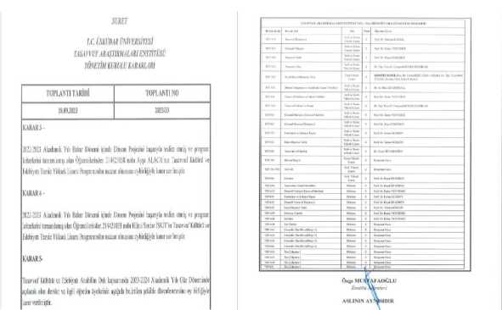**Kanıt 2** 24.01.2024tarihli 2024/4 nolu EYK Karar Sureti (2023-2024 Bahar Dönemi açılacak dersler)

*T.C ÜSKÜDAR ÜNİVERSİTESİ  
TASA mı/ ARAŞTIRMALARI ENSTİTÜSÜ  
YÖNETİM KURULU KARARLARI*

TOPLAMI TARİHİ TOPLANTI NO

24.01.2024 2024/4

KARAR I -

2021-2024 Akademik Yılı GOz Dönemi içinde Dönem Projesini başarıyla (eslim elmiş *ve* program kriterlerin lııınnmlannş olan öğrencilerinden 224421015 nolu Zcynet> CAN'ıa Tasavvuf Kültürü ve Edebiyatı T ezsiz Yüksek Lisans Programından mezun olmasına oybirliğiyle karar verilmiştir.

KARAR 2

2023-2024 Akademik Yılı öte Dönemi içinde Dönem Projesini başarıyla teslim etmiş ve program kriterlerini tamamlamış olan öğrencilerinden 224421021 nolu Sflntcyyc AKALTUN’un Tasavvuf Kültürü ve Idebıyatı Tezsiz Yüksek Lisans Programından mezun olmasına oybirliğiyle karar verilmiştir.

KARAR 5-

Tıısavvııf Kfılıtlrfı ve Edebiyatı Anabilin Dalı kapsamında 2023-2024 Akademik Yılı Bahar Döneminde açılacak olan dersler ve ilgili öğretim «yelelinin aşağıda belirtilen şekilde düzenlenmesine oy bitliğiyle karar verilmiştir.

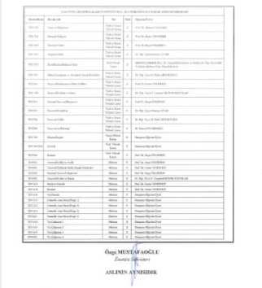B.1.2.4.Bölümünüzde/Programınızdaki derslerin bilgi paketlerinin amaca uygunluğunun, işlerliğinin nasıl izlendiğini açıklayınız ve iyileştirme kanıtlarını ekleyiniz.

Programdaki derslerin amaca uygunluğu konusunda her dönem sonunda alınan öğrenci memnuniyet anketleri, dönem içinde öğrencilerden gelen e-posta şeklindeki geri bildirimler, Enstitü Yönetim Kurulu ve Akademik Kurullarda öğretim üyelerinin değerlendirmeleri bir takip oluşturmaktadır. Bu değerlendirmeler kapsamında müfredata yeni seçmeli dersler eklenmekte, seçmeli derslerin açılma sıklığı değiştirilmekte veya yeni dersler açılabilmektedir. Ayrıca programın o anki öğrenci profiline göre de ek düzenlemeler yapılabilmektedir.

dersinin doktora programı seçmeli d

uzuna eklenmesi

**TOPLANTI TARİHÎ**

İslam Düşünce Tarihi

**AŞI İNİN AYNISIDIR**

Enstitünün 2022-2023

Ecrçcklcst ildiği tüm akademik Faaliyetlere ilişkin aşağıda listelenen hususlar gözden geçııilerek

değerlendirilmiş. elde edilen görüşler ışığında düzenlemeler yapılmasına ov birliğiyle karar verilmiştir

Derslerin yürütülmesi

Sınavların uygulanması, ölçme ve değerlendirme

Dönem Projelerinin sonuçlandırılması

lezlerın sonuçlandın İması

Seminer Kolokyumları

Öğrenci Memnuniyet anketleri sonuçları

23 Mart 25 Mayıs 2023 Tarihleri arasında gerçekleştirilen İnsan Mânevivat ve Şifâ Konuşmaları

Programının sağlamış olduğu toplumsal katkının değerlendirilmesi

28 Ağustos 2023 tarihinde gerçekleştirilecek "Brıdgmg Mystıcal Philosophy And Arts ın Sıılısın: Poetry,

Musıc And Sama Kıtııal başlıklı Uluslararası Sempozyumu

Yaz Döneminde gerçekleştirilecek seminerler

*EnsfiRKSekreieri*

*T.C. ÜSKÜDAR ÜNİVERSİTESİ*

*KIRIL KARARI ARİ*

**Kanıt 1** Tasavvuf Kültürü ve Edebiyat YüksekLisans Programında yer alam İslam Düşünce Tarihi

*TASA VVUE ARAŞTIRMALARI ENSTİTÜSÜ*

**Özge MUSTAFAOĞLU**

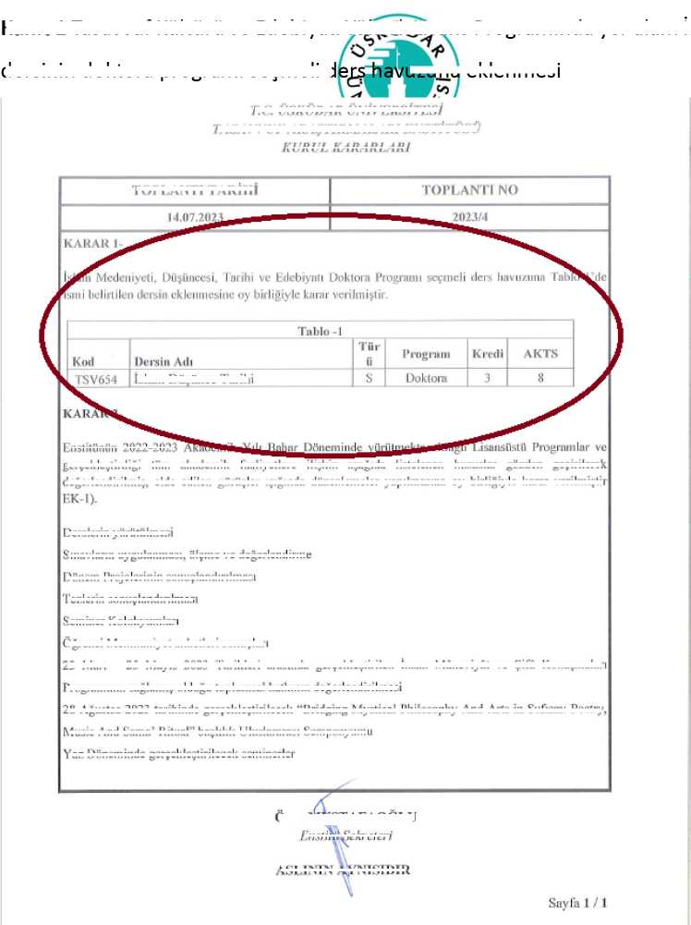

B.1.2.5.Bölümünüzde/Programınızda ders dağılımında öğretim elemanlarınızın uzmanlık alanlarını göz önünde bulundurduğunuza dair kanıtları ekleyiniz.

Tasavvuf Araştırmaları Enstitüsü bünyesinde yürütülen lisansüstü programlarda açılan dersler konunun uzmanları tarafından yürütülmektedir. İlgili süreç her akademik yıl sonunda Yüksek Öğretim Kurulu tarafından değerlendirilmekte olup, değerlendirme süreci için özet bir tablo hazırlanmaktadır.

**Kanıt 1** Yüksek Öğretim Kurumu Denetleme Dosyası için hazırlanan Tablo-16

|  |  |  |  |  |  |  |  |  |  |  |  |  |
| --- | --- | --- | --- | --- | --- | --- | --- | --- | --- | --- | --- | --- |
|  |  |  |  | |  |  |  |  |  |  |  |  |
| **No** | **Fakülte/Emtitü/**  **Yüksekokul Adı** | **Ad.iosM.** | **Unvan,** | **Kadrosunun** | **tisans Programı** | **Yüksek lisans Programı** | **Doktora Programı** | **Doçentlik Alanı** | **Dersin Adı \*** | **Donemi** | **> rd«i** |  |
|  | **Tasavvuf Areıtırmsıjn Enstitüsü** | **Emine Venitarzı** | **Prof. Dr.** |  | **Türk Dili ve Edebiyatı** | **Eski Türk Edebiyatı** | **Eski Türk Edebiyatı** | **Eski Türk Edebiyat** | 1. **TSV507 OsmanlI Türkçe! i** 2. **TSV536 Tasavvuf Edebiyatı ve Metin Tahliller i** 3. **TSV563 / TSV632 Osm anlı Türkçe! i Tasavvuf Metinleri** 4. **TSVS38 Seminer**   **3) TSVSO7 OsmanlI Türkçesl**  **«ITSVS36 Tasavvuf Edebiyatı ve Metin Tahlilleri**  **71TSV602 Tasavvuf Edeb iyatı Metin Tespiti Yöntemler i**  **8) TSV638 seminer** | **4JGÜZ**  **S] Bahar**  **81 Bahar**  **71 Bahar** | **1)3 2)3 3)3**  **S) 3 6)3 7)3 8)0** |  |
| **\*** | **Tasavvuf Araştırmaları Enstitüsü** | **Reşat öngören** | **prof Dr.** | **Tasavvuf Araştırmaları Enstitüsü** | **ilahiyat** | **Tasavvuf** | **Tasavvuf** | **Tasavvuf** | **1) TSV535 Tasavvuf Tarihi**  **2| TSV567 OsmanlI Tasavvuf Düşüncesi**   1. **TSV566 Seminer** 2. **TSVSO4 Tasavvufun Temel Meseleleri** 3. **TSVS33 Tasavvuf Tarihi** 4. **TSVS67 / TSV6SO Osm anlı Tasavvuf Düşüncesi**   **71TSV566 Seminer**  **81TSV6O1 Tasavvufta Bilgi varlık** | **4JGÜZ**  **S] Bahar**  **61 Bahar**  **71 Bahar** | **1)3 2)3 3)0 «)3 3)3 6)3 7)0 8)3** |  |
|  |  |  |  |  |  | **—** |  |  | **1) TSV533 Tasavvuf Düşünces 1 2)TSVS33 Tasavvuf Düşüncesi** | **1J Güz**  **2] Bahar** | **1)3**  **3)3** |  |
| **•** | **Tasavvuf Araştırmaları Enstitüsü** | **Mahmut Erol Kılıç** | **Prof Dr.** | **Ara^’Zân** | **S.yasalBUgH.r** | **İslam Felsefesi** | **Tasavvuf** | **Tasavvuf** | **l|T3V365Temel İslam Bilimlerine Giriş**  **3) TSVS65 Temel İslam El 1 imlerine Giriş** | **Ij Güz 2] Bahar** | **1)6** |  |
|  | **E«ti^4raî''r™"ar'** | **Niyazi üeki** | **Prof. Or.** | **Araştırmaları Enstitüsü** | **İlahiyat** | **Hadis** | **Tefsir** | **Tefsir** | 1. **TSV53» Tasavvuf kültür ve sanatı** 2. **T$vS 62 Arapçaya Giriş**   **2| TSVS34 / TSV65S Tasavvuf Kü Hür ve Sanan** | **11 GÜZ**  **21 Gür**  **3| Bahar** | **1)3 İ) d** |  |
| **»** | **Taşa^rf Anırmalar.** | **E. Cangüzel Güner Zülhkar** | **Or. Öğr. Üyesi** | **Ar^’™’n** | **Tarih** | **Tarih** | **Tarih** |  |  |  |  |  |
| **\*** | **Tasavvuf Araştırma lan Enstitüsü**  **{Enstitü Müdürü)** | **Elif Erhan** | **Prof. Dr.** | **Sağlık**  **Meslek Yüksek** | **Çevre Mühendisliği** | **Çevre Mühendisliği** | **Çevre Mühendisi İği** | **Çevre Mühendisi İğ** | **1) TSVS32 Tasavvuf Klasiklen**  **2) TSV562 Arapça ya Gi riş** | **0**  **11 Bahar** | **0**  **2)4** |  |
|  |  | **Omneya Ayad** | **Dr. Öğr. Üyesi** | **Tasavvuf**  **Enstitüsü** | **1| Gazetecilik ve Kitle iletişimi**  **2) İslam Arattırmaları** |  | **1) İslam Araştırmaları** |  | **1)TSV531 Bilimsel Araştırma ve Akademik Yazım Teknikleri**  **2| TSVS3S Tasavvuf Ahlâkı**  **3) TSVS31 Bilimsel Araştırma ve Akademik Yazım Tekniklen** | **1J Güz**  **2J Bahar**  **3] Bahar** | **1)3** |  |
| **\*** | **Tasavvuf Araştırma lan**  **■rr-.-usu** | **Hatice Dilek Güldütuna** | **Dr. Öğr. Gür.** | **Arattırmaları Enstitüsü** | **1) İslam! ilimler Sİ *ft>*** | **İslam, İlimler** | **11 İslâmî İlimler 21 Tıûfa uzmanlık - Anestezi** |  |  |  |  |  |
|  |  | ***Arat* Eylül »alcınlaya** | **Dr. öğr. Üyesi** | **Tasavvuf Araştırmaları Enstitüsü** | **ilahiyat** | **Tasavvuf** | **Tasavvuf** |  | **1* TSV575 / TSV 6S3 M eden iyet ve Şahsiyet inşası** | **0** |  |  |
| **■ 0** | **Tasavvuf Arattırma lan Enstitüsü** | **Kenan Gürsoy** | **Prof. De.** | **DSÜ** | **Felsefe** | **Felsefe** | **Felsefe** | **Felsefe** | **1) TSVSS2 / TSV654 İslam Düşünce Tarihi** | **11 Güz** | **1)3** |  |
|  | **T^vvufAraşUrmalan** | **Tahsin Sorgun** | **Prof. D.** | **DSÜ** | **İlahiyat** |  | **Felsefe** |  |  |  |  |  |
| **n** | **Tasavvuf Arattırma lan trvurucu** | **Mehmet Bilal Tomak** | **Or. öğr. üyesi** | **OSÜ** | **Öğretmenliği** | **Tasavvuf** | **Tasavvuf** |  | **1) T5VS6S Temel ışlam Bilimlerine Girişi Kelam seminerleri)** | **11 GOZ**  **2| Bahar** | **1)6** |  |
| **İt** | **Tasavvuf Araştırma lan Enstitüsü** | **Hülya Küçük** | **Prof. Or.** | **DSÜ** | **ilahiyat** | **Tasavvuf** | **Tasavvuf** | **Tasavvuf** | **Doktora Th Danışmanlığı 12020/26 NOİU CYK|**  **Doktora Tez Danışmanlığı (2022/37 Nolu Etk|** | **o** | **0** |  |
|  |  |  |  |  |  |  |  |  | **Doktora Tez Danışmanlığı 1202«/Ol Nolu EYKİ** |  |  |  |
| **«J** | **Tasavvuf Araştır ma lan Enstitüsü** | **Zeynelı Çağlıyan içener** | **Prof Or** | **DSÜ** | **Siyaset Bilimi** | **Siyaset Ellimi** | **Siyaset Bilimi** | **Siyaset Ellimi** |  |  |  |  |
| **u** | **Tasavvuf Araştırma lan Enstitüsü** | **Ahmet Hakkı Türabı** | **Prof. Or.** | **OSÜ** | **ilahiyat** | **Türk Din Musikisi** | **Türk Din Musikisi** | **Türk Din Musikisi** | **Doktora Tez Danışmanlığı 12023/21 Nolu EYKİ** | **0** | **0** |  |
|  |  |  |  |  |  |  |  |  | **Yüksek Lisans Tez Danışmanlığı (2022/19 Nolu ErK)**  **Yüksek Lisans Tez Danışmanlığı (2024/01 Nolu EYk)** |  |  |  |
|  | **'I”'"''’** | **Muhammed Bedirhan** | **OK».** | **DSÜ** | **İlahiyat** | **Tasavvuf** | **Tasavvuf** | **Tasavvuf** |  | **0** | **0** |  |
| **16** | **Tasavvuf Araştırmaları Enstitüsü** | **S-naSuvanoğfu** | **Dr.** | **DSÜ** | **FSlMofi** | **Klinik Psikoloji** | **Örgütsel Davran» Bilim Dalı** |  | 1. **TSVSSO Tasavvuf ve Psikoloji** 2. **Tsvsso Tasavvuf ve Psikoloji** | **2| Bahar** | **1)3**  **2)3** | 123 |

JÛÖ.

**B.1.3. Ders Kazanımlarının Program Çıktılarıyla Uyumu** *i %*

**B.1.3.1.Bölüm/program çıktıları ile dersskazanımlarının ilişkilendirdiğine dair kanıtları ekleyiniz.**

Bologna Bilgi Sisteminde her bir ders için, ders kazanımları tanımlanmaktadır. Benzer şekilde sisteme Program çıktıları kaydedilmektedir. Sistemde, her bir ders için Program çıktıları arasındaki ilişkinin gösterildiği matris mevcuttur.

Program Öğrenme Çıktıları: Bu programın başarılı bir şekilde tamamlanmasıyla öğrenciler şunları yapabileceklerdir:

1. Tasavvuf nazariyatını öğrenir
2. Tasavvufun araştırma konuları arasında ilişki kurmayı öğrenir
3. Tasavvuf araştırmaları konularını temel İslam bilimleri ile bütünlüklü olarak

değerlendirebilme yeteneği kazanmak

1. Kültür çalışmalarının temel yöntem ve araçlarını edinir. Disiplinler arası çalışmalara

yatkınlık kazanır.

1. Osmanlı Türkçesi ile yazılmış olan eserleri okuma ve anlama becerisi elde eder.
2. Tasavvuf alanının araştırma dilleri olan Arapça ve Farsça dillerinde yazılmış kaynaklara

ulaşma becerisi elde eder.

1. İleri düzeydeki tasavvuf araştırmalarına yönelik gerekli alt yapı ve temel kazanımlar.
2. Tasavvuf araştırmaları konularında bağımsız araştırma yapma yeteneği kazanır

Kanıt 1

TSV535 Tasavvuf Tarihi Dersi

1. Tarihsel olarak tasavvufun ortaya çıkışını hazırlayan faktörleri öğrenirler.
2. Tarihsel gelişimi bakımından tasavvufun diğer ilimlerle ilişkisini öğrenirler.
3. İlk dönemde ortaya çıkan zühd anlayışı, zühd mektepleri ve başlıca temsilcileri hakkında

bilgi edinirler.

1. Zühd anlayışının tasavvuf düşüncesini nasıl doğurduğunu öğrenirler.
2. Tasavvufun klasik döneminin ana mevzuları, mektepleri ve başlıca temsilcileri hakkında

bilgi edinirler.

1. Tarikatların ortaya çıkış süreci ve çeşitli tarikatlar hakkında bilgi edinirler.
2. İslâm dünyasındaki etkili başlıca.taökatlar ve ritüelleri hakkında bilgi edinirler.
3. OsmanlI'nın son döneminde tasavvuf ve_tarikatlar ile ilgili yapılan tartışmalar hakkında

bilgi sahibi olurlar.

1. Günümüzdeki tasavvuf hareketlerinin Türkiye ve dünyadaki durumu hakkında bilgi

sahibi olurlar.

1. Tarih nedir, tarihteki tartışmalardan nasıl ders çıkarılmalıdır konusu hakkında yorum yapabilme bilgisine sahip olurlar.

Her ikisinin örtüştüğü alanlar ilgili matriste 8 Program yeterliği için beşte 5 olarak değerlendirilmektedir.

Üsküdar Üniversitesi BBS sayfasından erişilen TSV535 Tasavvuf Tarihi dersine ilişkin ekran görüntüsü

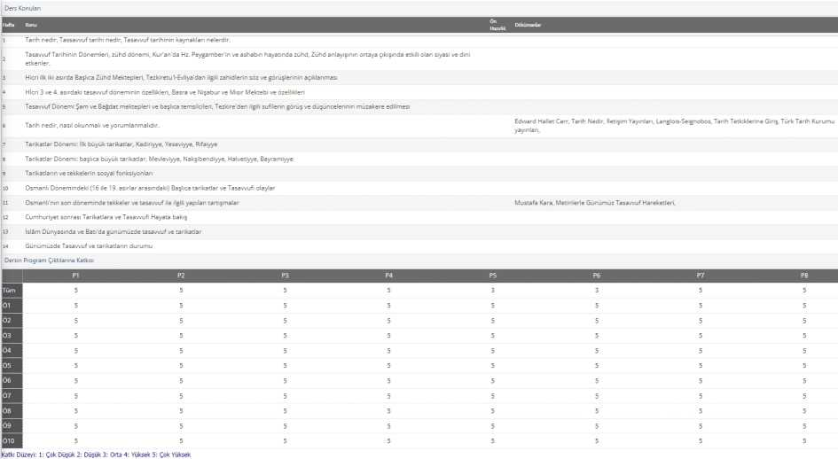

1. 1.3.2.Bölüm/program dışından alınan derslerin program çıktılarıyla uyumunu gösteren kanıtları ekleyiniz.

Enstitüde yürütülen programlar kapsamında öğrenciler programda zorunlu ve seçmeli ders Havuzunda yer alan, alana özgü, disiplinler arası yaklaşımları ön plana çıkartan, gerekli dil ve yöntem yaklaşımlarını içeren derslerden seçim yapmaktadır. Tasavvuf Araştırmaları Enstitüsü lisansüstü programlarında kayıtlı öğrenciler Enstitü bünyesinde açılan derslerden seçim yapılabilmektedir.

1. 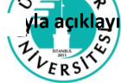1.3.3.Ders kazanımlar ile program çıktıları arasında uyumu nasıl izlediğinizi ve gerekli

**nız.**

hallerde nasıl iyileştirdiğinizi kanıtlar^

Enstitüde yürütülen programlara kayıtlı öğrenci profili incelendiğinde, öğrencilerin çok farklı disiplinlerden ve farklı mesleki formasyonlardan geldikleri görülmektedir. Bu çerçevede öğrenci yaş ortalaması da 40’ın üzerinde olup, büyük ölçüde çalışma hayatından gelmekte ve profesyonel tecrübeye sahiptirler. Mevcut ders havuzu, program çıktıları ve Enstitünün hedefleri dikkate alınarak, öğrenci profiline göre seçmeli derslerle güncellenmektedir. Örneğin şimdiye değin açılan uluslararası yaz okullarında yüksek lisans ve doktora öğrencilerinin birlikte alabileceği disiplinler arası formatta dersler açılmıştır. Ayrıca, yüksek lisans programının olgunlaşması ve öğrencilerin doktora programına ilgilerini derinleştirmek üzere dersler açılmaktadır.

Kanıt 1

Öğrencilerin mevcut müfredat kapsamında alabildiği seçmeli ders sayısı sınırlı olduğundan öğrencilere kredisiz olarak alabilecekleri ve geniş bir ilgi alanına hitap edebilecek şekilde yaz programları hazırlanmaktadır. Bu program kapsamında yurt dışında alanın tanınmış Üniversitelerinden öğretim üyeleri davet edilmekte ve programlar simultane tercüme ile gerçekleştirilmektedir.

Uluslararası Yaz Programında açılacak derslerin Enstitü Kurul Karar Sureti

**Kanıt 1** 2023-2024 Akademik Yılı Yaz Döneminde açılan yaz eğitim programı

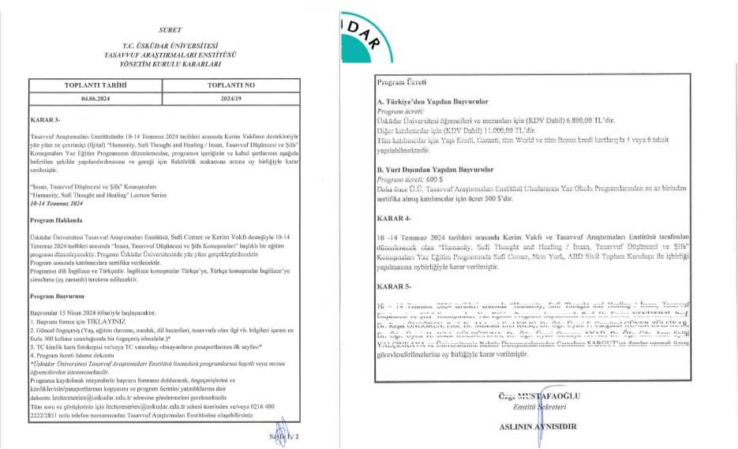Düşüncesi ve Şifa” Konuşmaları Yaz Eğitim Programı kapsamında Prof. Dr. Emine YENİTERZİ. Prof

Program ücreti

iTogram Hakkında

**K AR AR 5-**

**rı-ııgram Başvurası**

Özge MUS

**1 asavvut Araştırmaları Enstitüsünün lv-1-ı I çınımız 21124 tarihten araşınca Kerim Vaktinin destekleriyle**

**yüz yüze ve çevrimiçi (fiiital) "Huınanity. Sufi Thoughı anıl I lealing / İnsan, Tasavvuf Düşüncesi ve Şifa**

**Konuşmaları Yaz Eğnim Programının düzenlemesine, programın içeriğinin ve kabul şartlarının aşağıda**

**belirlilen şekilde yapılandırılmasına ve gereği için Rektörlük makamına arzına oy birliğiyle karar**

**Üsküdar Üniversitesi Tasavvuf Araştırmaları Enstitüsü, Sufi Coi'lter ve Kertin Vakfı desteğiyle 10-14**

**Temmuz 2024 tarihleri arasında "İnsan, Tasavvuf Düşüncesi ve Şifa Konuşmaları' başlıklı bir eğitim**

**programı düzenleyecektir. Program Üsküdar Üniversitesinde yüz yüze gerçekleştirilecektir**

**Program sonunda katılımcılara sertifika verilecektir**

**Programın dili İngilizce ve Türkçedir. İngilizce konuşmalar Türkçe‘ye, Türkçe konuşmalar İngilizce'ye**

**'İnsan, Tasavvuf Düşüncesi ve Şifa" Konuşmaları**

**'Huınanity. batı llıoııglıtaıııl Hetılıng Loeturc Scrıes**

***tO-U* TfUUUUZ *211***

10-14 Temimiz 2024 tarihleri tıraşında Kerim Vakfı ve Tasavvuf Araştırmaları Enstitüsü tararından

düzenlenecek olan "Huınanitv, Sufi Thought and Healing / İnsan. Tasavvuf Düşüncesi ve Şıla

Konuşmaları Yaz Eğitim Programında Sufi Corner. New York. ABD Sivil Toplum Kuruluşu de ışbııiığ

yapılmasına oybirliğiyle karar verilmiştir.

**\. Turkıvc den Yapılım Başvurum**

***Prtıgranı ücreti.***

Üsküdar üniversitesi öğrencileri vc mezunları için (KDV Dahil) 6.800.00 I L dır.

Diğer katılımcılar için (KDV Dahil) 11 000.00 IL dır

füın katılımcılar için Yapı Kredi, Garanti, tüm World ve tüm Bonııs kredi kartlarıyla 4 veya 6 taksit

yapılabilmektedir.

10 - 14 Temmuz 2024 tarihleri arasında ■Huınanity, Sufi Thought and Healing İnsan, Tasavvuf

YALÇINKAYA ve Üniversitemiz Rektör Danışmanlarından Cemalınır SARGUT’un dersler vermek üzere

görevlendirilmelerine oy birliğiyle karar verilmiştir

**Başvurular 13 Nisan 2024 itibariyle başltıvtıcaktır**

. Başvuru fonun için TIKLAYINIZ

**2. Güncel özgeçmiş (Yas, eğilim durumu. meslek, dil becerileri, tasavvura olan ilgi vb. bilgilen içeren en**

**fazla 3011 kelime uzunluğunda bir özgeçmiş olmalıdır.)\***

**3. TC kimlik kartı fotokopisi vc/veyaTC vatandaşı olmayanların pasaportlarının ilk sayfası**

**I. Program nereli ödeme** dekontu

***Üsküdar Üniversitesi Tasavvuf Arası ırmaları EnsıilttıB ItsnnsOsltl programlarına kayıtlı veya menin***

***öğrencilerden iMeıınıetmMcdir***

**Programa kaydolmak isteyenlerin başvuru formunu doldurarak, özgeçmişlerim ve**

**kımlıklerının/pasaportlarının kopyasını vc program ücıelını yatırdıklarına dair**

**dekontu lectureseriesfeuskudar.edu.tr adresine göndermeleri gerekmektedir.**

**Tüm SOni ve görüşleriniz İçin [lectureseries@uskucfat.edu.tr](mailto:lectureseries@uskucfat.edu.tr) adresi üzerinden vc/veya 020 6 40C**

**2222,2851 nolu telelon numarasından Tasavvııl Araştırmaları Enstitüsüne ulaşabilirsiniz,**

**B. Yurt Dışından Yapılan Başvurular**

***Program ücreti:*** 600 $

Daha önce O.Ü. Tasavvuf Araştırmaları Enstitüsü Uluslararası Yaz Okulu Programlarından en az birinden

sertifika almış katılımcılar için ücret >00 $ dır.

***t.U. ÜSKÜDAR UNİVERSİTESİ***

***TASA VfUF ARAŞTIRMALARI ENSTİTÜSÜ***

***YÖNETİM KUR ULU KA RA RLA Ri***

Dr. Reşat ÖNGÖREN. Prof, Dr Mahmut Erol KILIÇ. Dr. Öğr. Üyesi F. Cangüzel GÜNER ZÜLFİKAR

Dr. Öğr. Üyesi H. Dilek GÜLDÜTUNA. Dr. Öğr. Üyesi Omneya AYAD, Dı. Öğr. Gör, Arzu Eylül

Kanıt 2

Tasavvuf Kültürü ve Edebiyatı Yüksek Lisans Programında zorunlu ders olan TSV534 Tasavvuf Kültür ve Sanatı dersinin İslam Medeniyeti Düşüncesi Tarihi ve Edebiyatı Doktora Programı öğrencilerinden gelen talep doğrultusunda programın seçmeli ders havuzuna eklenmesi

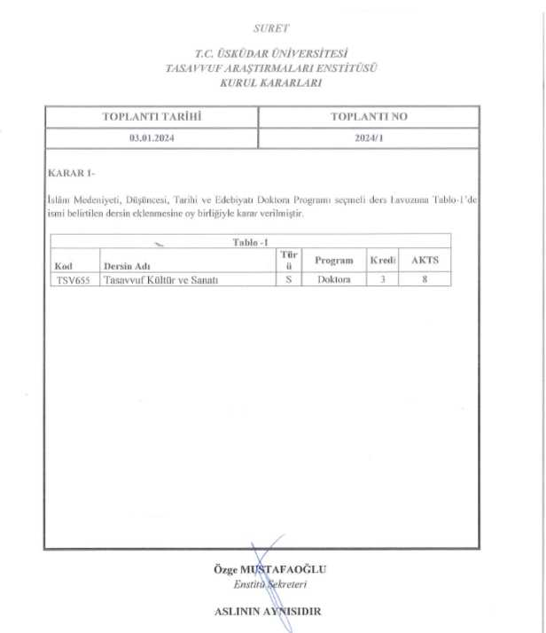

**B.1.4. Öğrenci İş Yüküne Dayalı Ders Tasarımı**

***(2015 AKTS kullanıcı kılavuzundaki anahtar prensipleri taşımalıdır)***

* + - 1. **Tüm derslerinizin AKTS değerinin web sayfası üzerinden paylaşıldığına dair kanıtları ekleyiniz.**

Enstitü web sayfasında lisansüstü programlar tuşu altında ders planları (Program Müfredatı) yer almaktadır. Tüm programların ders planlarına ve içeriklerine bu sayfadan erişim sağlanabilmektedir.



**Kanıt 1:** İslam Medeniyeti Düşüncesi TarLhbve Edebiyat Doktora Programı için enstitü web sayfası ekran görüntüsü

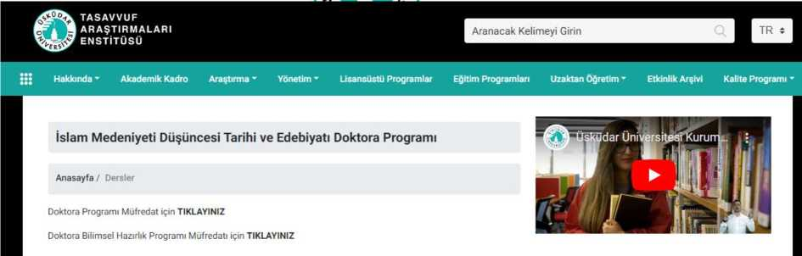

[https://tasavvuf.uskudar.edu.tr/islam-medeniyeti-dusuncesi-tarihi-ve-edebiyati-doktora-](https://tasavvuf.uskudar.edu.tr/islam-medeniyeti-dusuncesi-tarihi-ve-edebiyati-doktora-programi-dersler)

[programi-dersler](https://tasavvuf.uskudar.edu.tr/islam-medeniyeti-dusuncesi-tarihi-ve-edebiyati-doktora-programi-dersler) adresi üzerinden erişim sağlanabilen müfredat dosyaları aşağıda yer almaktadır.

İSLAM MEDENİYETİ DÜŞÜNCESİTARİHİ VE EDEBİYATI DOKTORA

prOGraMc

|  |  |  |  |  |  |
| --- | --- | --- | --- | --- | --- |
| **Doktora Programı ( I. YARIYIL )** | | | | | |
| **KOD** | **DERS ADI** | **T** | **U** | **K** | **AKTS** |
| **TSVXXX** | Seçmeli Ders | 3 | 0 | 3 | 8 |
| **TSVXXX** | Seçmeli Ders | 3 | 0 | 3 | 8 |
| **TSVXXX** | Seçmeli Ders | 3 | 0 | 3 | 8 |
| **TSVXXX** | Seçmeli Ders | 3 | 0 | 3 | 8 |
| **TOPLAM** |  | **12** | **0** | **12** | **32** |

|  |  |  |  |  |  |
| --- | --- | --- | --- | --- | --- |
| **Doktora Programı ( II. YARIYIL )** | | | | | |
| **KOD** | **DERS ADI** | **T** | **U** | **K** | **AKTS** |
| **TSVXXX** | Seçmeli Ders | 3 | 0 | 3 | 8 |
| **TSVXXX** | Seçmeli Ders | 3 | 0 | 3 | 8 |
| **TSVXXX** | Seçmeli Ders | 3 | 0 | 3 | 8 |
| **TSV638** | Seminer | 1 | 0 | 0 | 6 |
| **TOPLAM** | | **10** | **0** | **9** | **30** |

|  |  |  |  |  |  |
| --- | --- | --- | --- | --- | --- |
| **Doktora Programı ( III. YARIYIL )** | | | | | |
| **KOD** | **DERS ADI** | **T** | **U** | **K** | **AKTS** |
| **TSV639** | Doktora Yeterlilik | **3** | **0** | **0** | **30** |

|  |  |  |  |  |  |
| --- | --- | --- | --- | --- | --- |
| **Doktora Programı ( IV. YARIYIL )** | | | | | |
| **KOD** | **DERS ADI** | **T** | **U** | **K** | **AKTS** |
| **TSV640** | Tez Önerisi | **3** | **0** | **0** | **30** |

|  |  |  |  |  |  |
| --- | --- | --- | --- | --- | --- |
| **Doktora Programı ( V. YARIYIL )** | | | | | |
| **KOD** | **DERS ADI** | **T** | **U** | **K** | **AKTS** |
| **TSV641** | Uzmanlık Alan Dersi I ( Proje 1 ) | 3 | 0 | 0 | 5 |
| **TSV645** | Tez Çalışması I | 0 | 0 | 0 | 25 |
| **TOPLAM** |  | **3** | **0** | **0** | **30** |

|  |  |  |  |  |  |
| --- | --- | --- | --- | --- | --- |
| **Doktoroa Programı ( VI. YARIYIL )** | | | | | |
| **KOD** | **DERS ADI** | **T** | **U** | **K** | **AKTS** |
| **TSV642** | Uzmanlık Alan Dersi II ( Proje 2) | 3 | 0 | 0 | 5 |
| **TSV647** | Tez Çalışması II | 0 | 0 | 0 | 25 |
| **TOPLAM** |  | **3** | **0** | **0** | **30** |

|  |  |  |  |  |  |
| --- | --- | --- | --- | --- | --- |
| **Doktora Programı ( VII. YARIYIL )** | | | | | |
| **KOD** | **DERS ADI** | **T** | **U** | **K** | **AKTS** |
| **TSV643** | Uzmanlık Alan Dersi III ( Proje 3 ) | 3 | 0 | 0 | 5 |
| **TSV649** | Tez Çalışması III | 0 | 0 | 0 | 25 |
| **TOPLAM** |  | **3** | **0** | **0** | **30** |

|  |  |  |  |  |  |
| --- | --- | --- | --- | --- | --- |
| **Doktora Programı ( VIII. YARIYIL )** | | | | | |
| **KOD** | **DERS ADI** | **T** | **U** | **K** | **AKTS** |
| **TSV644** | Uzmanlık Alan Dersi IV ( Proje 4 ) | 0 | 0 | 0 | 5 |
| **TSV651** | Tez Çalışması IV | 0 | 0 | 0 | 25 |
| **TOPLAM** |  | 0 | 0 | 0 | 30 |
| **GENEL TOPLAM** | | **40** | **0** | **21** | **242** |

* + - 1. **Öğrenci iş yükü kredisinin meslekı'uygulamalar, değişim programları, staj ve projeler için tanımlandığını gösteren kanıtlarıekleyiniz._ t**

Enstitüde disiplinler arası lisansüstü programlar yürütülmektedir. Lisansüstü eğitimin tamamı araştırma odaklı tasarlanmaktadır. Bologna Bilgi Sistemi içerisinde mevcut yazılımın ara yüzü yapılan çalışmaları ve öğrencinin programda kullandığı zamanı belirli başlıklar altında ifadeye imkân tanımaktadır. Bu kapsamda bazı derslerin final sınavları proje niteliği taşımaktadır.

Bologna Bilgi Sisteminde tezsiz yüksek lisans müfredatında yer alan 30 AKTS değerindeki Proje Dersi, yazılımın ara yüzünde yer alan kriterler üzerinden aşağıdaki şekilde ifade edilmiştir.

Her bir ders için Bologna bilgi Sisteminde dersin AKTS yükü içeriği ilgili sayfada açıklanmaktadır. [https://sis.uskudar.edu.tr/oibs/bologna/index.aspx?lang=tr&curOp=showPac&curUnit=44&c](https://sis.uskudar.edu.tr/oibs/bologna/index.aspx?lang=tr&curOp=showPac&curUnit=44&curSunit=1014) [urSunit=1014#](https://sis.uskudar.edu.tr/oibs/bologna/index.aspx?lang=tr&curOp=showPac&curUnit=44&curSunit=1014)

* + - 1. **Bölüm/programınızda öğrenci iş yükünün belirlenmesinde öğrenci katılımının sağlandığına ilişkin *(öğrenci katılımlı toplantı/anket vb.)* belgeler ekleyerek, ilgili mekanizmaları açıklayınız.**

Tasavvuf Araştırmaları Enstitüsü bir akademik yıl içerisinde en az 4 kez öğrenci bilgilendirme toplantısı düzenlemektedir. Bu toplantılarda Enstitü idari ve akademik kadrosu tarafından süreçler hakkında bilgilendirme yapılmaktadır. Bu bilgilendirmelerin yanı sıra, öğrencilerin Enstitü hakkındaki görüş ve önerileri hakkında geri dönüşleri alınmaktadır.

Kanıt 1

2023-2024 Akademik Yılı içerisinde Enstitü tarafından öğrencilere gönderilen Öğrenci Bilgilendirme Toplantısı duyuru e-postası

HATIRLATMAJ6 ŞUBAT 2024_ÖĞRENCİ BİLGİLENDİRME TOPLANTISI_YÜKSEK LİSANS PROGRAMLARI t ***r »* ı r -*■»-- -- © +) Yanıtla «J Tümür**

Tasavvuf Araştırmaları Enstitüsü I I I

Kime O 0.0. Tasavvuf Araştırmaları Enstitüsü Bilgi Elif Erhan; Emine Yeniterzi; Reşat Öngören; Cangüzel GünerZülfikar; 'Dilek Güldütuna'; Omneya Nabil Muhammad Ayad İbrahim Gizli _ '[gulsahacun@hotmail.com](mailto:gulsahacun@hotmail.com); [aksitg@gmail.com](mailto:aksitg@gmail.com); [nasidekara233490@gmail.com](mailto:nasidekara233490@gmail.com); _ ■ [nermin_coruk@hotmail.com](mailto:nermin_coruk@hotmail.com); [altugozvural@hotmail.com](mailto:altugozvural@hotmail.com); [cicekkiic@hotmail.com](mailto:cicekkiic@hotmail.com); [gizemgonultas@hotmail.com](mailto:gizemgonultas@hotmail.com); [sibel.inci@nefesyayinevi.com](mailto:sibel.inci@nefesyayinevi.com); [alper@tanca.net](mailto:alper@tanca.net); f_ymsc@hotmail.com;+170 diğer (T) Bu ileti Yüksek önem düzeyinde gönderilmiş.

I 2023 2024 AKADEMİK TAKVIM.xlsx I I J^| 2023-2024 BAHAR DÖNEMİ Y.LİSANS PROGRAMI.xlsx I

g| 20KB V||g!İ 19KB J

Efendim,

2023- 2024 Akademik Yılı Bahar Dönemi ders seçimleri 12 Şubat 2024 (bugün) tarihi itibariyle başlamıştır. Döneme ilişkin bilgilendirme toplantısı 16 Şubat 2024 Cuma günü 18.00’de zoom bağlantısı üzerinden düzenlenecektir. Tüm öğrencilerin toplantıya katılmaları önemle rica olunur.

Toplantı Gündemi:

1. Selamlama
2. Program işleyişi
3. Derslerin öğretim üyeleri tarafından tanıtılması

Toplantı Tarihi : 16 Şubat 2024 Cuma

Toplantı Saati : 18.00-19.00

Toplantı Yeri : Çevrimiçi (online) bağlantı aşağıda verilmiştir. Tıklayarak katılabilirsiniz.

<https://uskudar-edu-tr.zoom.us/i/5987777855?pwd=V3Foa0VDTiBlQXlRTXFCSTZTbTEyUT09&omn=97232214330>

Saygılarımla,

Özge Aladağ Mustafaoğlu

**B.1.4.4.İş yükü temelli kredilerin paydaş geri bildirimleri doğrultusunda güncellendiğine 1 £**

**ilişkin kanıtları ekleyiniz. *(Nelerinhangiyi geri bildirim neticesinde güncellendiğini***

***tanımlayınız).***

Her akademik yıl sonunda yapılan Akademik Kurul toplantılarında Tasavvuf Araştırmaları Enstitüsü lisansüstü programlarında yürütülen müfredatlar değerlendirilerek öğrenci profili ve programın ihtiyaçları doğrultusunda seçmeli ders havuzuna ders eklemesi yapılmaktadır. Seçmeli ders havuzunda yapılan eklemeler Enstitü Akademik Kurul kararları ile ilgili birimler iletilmektedir.

Kanıt 1

“İslam Düşünce Tarihi” dersi Yüksek Lisans Programı müfredatımızda yer almakta, bununla birlikte Doktora Programı müfredatında yer almamaktaydı. Dönemin öğrenci profili, öğrenciden alınan geri bildirimler çerçevesinde bazı dersler yüksek lisans ve doktora öğrencileri tarafından seçilmesi imkân verecek şekilde planlanabilmektedir. Yüksek lisans öğrencisinden gelen talep doğrultusunda İslam Düşünce Tarihi dersinin 2023-2024 Güz Döneminde açılmasına aynı zamanda Doktora öğrencileri tarafından alınabilmesi için ders Akademik Kurul Kararı ile doktora programı müfredatında da açılmıştır.

Ders 2023-2024 Akademik Yılı Güz Döneminde yüksek lisans programının ikinci dönemini tamamlamış olanlarına verilmiştir.

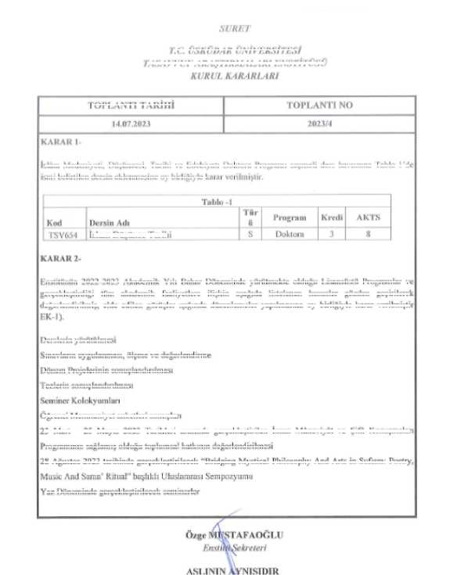

topla vn tarihi

**İslam Düşünce Tarihi**

**k. \ \ k ’**

biHltlOniln 2022-2025 Akademik Yılı Uahar Döneminde vOrfllmekte olduğu İJsansOsltl (Yoğrumlar vt

gerçekleştin! iği İlim akmlnnık l.ıaliycflen: İlığın aşağıda Hclcııcıı hususlar yözdcıı geçti ıkı ek

dcgcrlendirilıniş, elde edilen gıkiişler ışığında diUeıılaneler yapılmasına ov birliğiyle kanır verilmiştir

Klanı Medeniyeti. DtlşÜncvsi. Imıhı 'e tılcbıvnlı Doktora Hnijuamı seçmeli deı- Imvuzuim lablı. i de

ısını İK'lıılıkıı ıkıvııı ek kıııııe:ııı< <>\ İm |ı '' \ Ic k

Dcısleı m yıııiıtû lıııcsı

Sınavların uy gulanması, öteme ve değerimi irine

IKmcm l*n>ıcleıının MMiuçundınlınası

I e/lenn sonuç landınlm mı

Seminer Ko okvıımlan

**Öğret K.-İ Mcııııııınıyct anket kıt sonıtçlurı**

23 Man - 23 Mayıs 2023 l'arihlcri arasında gerçekleştirilen İnsan MAneviyât ve Şifi Kımuşatalan

**Pıngrammın «asinmiş olduğu toplumsal katkının değerlendirilmesi**

28 Ağustos 2023 tarüsııvde gerçekleştinIccck ’ Bndpıng My stical 1'lı U M plıy And Arts tn Sutısm IHrctry

M.ı>ıı And Sanın K imi başlıklı l luslamrası Scın|xızyıımu

Ya? Dönemimle gcrçcklcytınlccek Münınerker

***r.( rSKC'DAK (f.Vh EHSIIKSI***

***TASA T ARAŞTIRMA!AK! FNST/TVSfl***

*kl R{ /* **A** *İR İRİ İR*

**B.1.5. Programların İzlenmesi ve Güncellenmesi**

**B.1.5.1.Bölüm/Programların izlenmesi ve güncellenmesine ilişkin yıllık değerlendirme raporunuzu ekleyiniz.**

Enstitü 2023-2024 Faaliyet Raporunda ilgili değerlendirmeler yapılmış, bu rapor B.1.5.1._Kanıt

1 adıyla Ekler bölümünde yer almaktadır.

**B.1.5.2.Bölümünüzün/Programınızın çıktılarının 2023-2024 eğitim-öğretim yılına dair hedeflere ulaşıp ulaşmadığının değerlendirilmesi ve değerlendirme sonuçlarına ilişkin kanıtları ekleyiniz.**

Enstitü 2023-2024 Akademik Yılına ait değerlendirmelerin ayrıntılı şekilde Genişletilmiş Akademik Kurullarda yapmaktadır. Bu hususta yapılan değerlendirmeye esas özet sonuçlar aşağıda sunulmuştur. Değerlendirmeler bir önceki akademik yıl değerleri ile karşılaştırılarak yapılmıştır. Buna göre Enstitüde ders veren öğretim üyeleri ve ihtiyaca göre her dönem başındayapılan ders saati ücreti ile görevlendirilen öğretim üyesi sayıları, öğrenci memnuniyet anketi sonuçları, programlara kabul edilen öğrenci sayıları referans alınmıştır. Üniversitemiz Çözüm *'İ'*

Merkezine akseden konular ayrıca değerlendirilmiştir.

**Tablo 1**

|  |  |  |  |  |
| --- | --- | --- | --- | --- |
| Enstitüde Ders Veren Öğretim Üyesi Dağılımı* - *Son 3 yıl* | | | | |
|  | Prof. Dr. | Doç. Dr. | Dr. Öğr. Üyesi | DSÜ'lü öğretim üyesi sayısı |
| *2021-2022* | 4 | 0 | 4 | 1 Dr. Öğr. Üyesi |
| *2022-2023* | 4 | 0 | 3 | 2 Dr. Öğr. Üyesi |
| 1 Prof. Dr. |
| 2023-2024 | 4 | 0 | 3 | 2 Dr. Öğr. Üyesi |
| 2 Prof. Dr. |

**Tablo 2**

|  |  |  |  |  |  |  |
| --- | --- | --- | --- | --- | --- | --- |
| **Enstitüye Kabul Edilen Öğrenci Sayıları** | 2022-2023 | | | 2023-2024 | | |
|  | Yeni Kayıt (TC) | Yeni Kayıt (Uluslararası) | Kayıt Sildiren | Yeni Kayıt (TC) | Yeni Kayıt (Uluslararası) | Kayıt Sildiren |
| Tasavvuf Kültürü ve Edebiyatı Tezsiz Yüksek Lisans Programı | 59 | 2 | 0 | 56 | 2 | 2 |
| Tasavvuf Kültürü ve Edebiyatı Tezli Yüksek Lisans Programı | 18 | 0 | 0 | 23 | 0 | 2 |
| İslam Medeniyeti Düşüncesi Tarihi ve Edebiyatı Doktora Programı | 10 | 0 | 0 | 5 | 0 | 0 |
| **Toplam** | **89** | | | **82** | | |

Tablo 3

|  |  |  |  |  |
| --- | --- | --- | --- | --- |
| Enstitü Memnuniyet Anketleri | 2021-2022 | | 2022-2023 | |
| Güz | Bahar | Güz | Bahar |
| Tasavvuf Araştırmaları Enstitüsü | 3,83 | 3,86 | 3,82 | 3,87 |
| İslam Medeniyeti Düşüncesi Tarihi ve Edebiyatı Doktora Programı | 3,92 | 4,00 | 3,95 | 3,99 |
| Tasavvuf Kültürü ve Edebiyatı Yüksek Lisans Programı | 3,74 | 3,71 | 3,68 | 3,75 |
| Üniversite Ortalaması | 3,39 | 3,37 | 3,38 | 3,34 |

Enstitü bağlantılı Çözüm Merkezi başvuruları tasnif edilerek değerlendirilmiştir. Çözüm Merkezi üzerinde Enstitümüze iletilen tüm başvurular sonuçlandırılmıştır.

**Tablo 4**

|  |  |
| --- | --- |
| Mali İşler | Denklik ve Teknik Konular |
|  | Aday öğrenci diploma denklik ve Doktora Programına Başvuru Koşullarına ilişkin çözüm merkezine başvurmuştur. |
| Öğrenci tezli programdn tezsiz programa geçiş yapmış ve mezun olmuştur. Diplomasını almak istediğinde çıkan borca istinaden çözüm merkezine başvurmuştur. |  |
|  | Öğrenci ders seçimlerini yapmışi OBS2de ders danışman onayı olmasına rağmen dersler ALMS'ye yansımadığı için çözüm merkzeine başvurmuş. |
|  | Kursiyer satın almış olduğu derslerin eski video kayıtlarına erişim sağlayamadığı için çözüm merkezine başvurmuştur. |
| Öğrenci 2023-2024 Güz Döneminde kayıt dondurma yapmak istemiş, kayıt dondurma ücreti sebebiyle çözüm merkezine başvurmuştur. |  |
| 2023-2024 Güz Döneminde kesin kayıda hak kazanan öğrneci YÖK başarı bursu için çözüm merkezine başvurmuştur. |  |
|  | Kursiyer satın almış olduğu derslerin eski video kayıtlarına erişim sağlayamadığı için çözüm merkezine başvurmuştur. |
| Mezuniyetini alan öğrenci diplomasını almak istediğinde dönem uzatmalarına ilişkin çıkan borçlara istinden çözüm merkezine başvurmuştur. |  |

Kanıt 1

Üniversitemiz Faaliyet Takip Sistemine öğretim üyelerimiz tarafından Akademik Faaliyet Hedefleri girilmektedir. Bu hedefler öncelikle Enstitü Yönetim Kurullarında değerlendirilmektedir. Bu değerlendirmenin bir sonucu olarak ardından Üniversitemiz Senatosunda sonuçlarıyla birlikte sunulmaktadır. Her sene başında gerçekleştirilen bu çalışmalar ait Senato Toplantısı Gündemi kanıt olarak sunulmuştur.

**ÜSKÜDAR ÜNİVERSİTESİ  
GENİŞLETİLMİŞ  
SENATO TOPLANTI GÜNDEMİ**

**TOPLANTI YERİ : ZOOM TOPLANTI TARİHİ : 25.01.2024 TOPLANTI SAATİ : 10.00 12.30 TOPLANTI SAYISI : 2024/04 GÜNDEM**

1. Bir önceki toplantıda alınan kararların görüşülmesi,
2. Kalite ve akredıtasyon kapsamında yapılan çalışmaların görüşülmesi,
3. Öğretim elemanlarının 2024 yılı akademik faaliyet hedeflerinin ETŞ.ye girişlerinin görüşülmesi,
4. Kütüphane ve Dokümantasyon Daire Başkanlığının Yeni “Oku ve Yayımla” anlaşması: ŞpilJlgeL Nature hakkında bilgilendirmesinin görüşülmesi,
5. Sağlık Hizmetleri Meslek Yüksekokulu bünyesinde yeni açılması planlanan 2 (iki) Programın ve Eczane Hizmetleri Programı Öğretim Görevlisi kadro atamasına ilişkin ALES puan türünün belirlenmesinin görüşülmesi,

|  |  |
| --- | --- |
| PROGRAM | **ALES PUAN TÜRÜ** |
| Podolojî | SAYISAL/EŞİT AĞIRLIK/SÖZEL |
| Saç Bakımı ve Güzellik Hizmetleri | SAYISAL/EŞİT AĞIRLIK/SÖZEL |
| Eczane Hizmetleri | SAYISAL/EŞİT AĞIRLIK |

1. Fakülte'Enstitü'SHMYO web sayfası sunumunun görüşülmesi,

*- MDBF*

1. Dilek ve temenniler.

Kanıt 2

2023-2024 Akademik yılında iki kez genişletilmiş Akademik Kurul yapılmıştır. Her dönem sonunda bu toplantılarda program tüm yönleriyle ele alınarak hedeflere ulaşıp ulaşmadığı değerlendirilmektedir.

**T.C. ÜSKÜDAR ÜNİVERSİTESİ  
TASAVVUF ARAŞTIRMALARI ENSTİTÜSÜ  
ENSTİTÜ KURTTU KARART ARI**

|  |  |  |
| --- | --- | --- |
| **TOPLANTI TARİHİ** | **TOPLANTI SAYISI** | **KARAR SAYISI** |
| **06.03.2024** | **2024/3** | **1** |

**GÜNDEM:**

1. Tasavvuf .Araştırmaları Enstitüsünün 2023-2024 Akademik Yılı Bahar Döneminde Yürüteceği Lisansüstü Programların ve Tüm Akademik Faaliyetlerin Gözden Geçirilmesi ve Planlanması

**TOPLANTIYA KAH 1AM.AK:**

Prof. Dr. Elif ERHAN, Prof. Dr. Emme YENİTERZİ, Dr. Öğr. Üyesi F. Cangüzel GÜNER ZÜLFİKAR

**KAKARLAR:**

**KARAR 1-**

Enstitünün 2023-2024 .Akademik Yılı Bahar Döneminde yürüteceği Lisansüstü Programlar ve tüm akademik faaliyetlerin, aşağıda belirtilen hususlarda, yapılan değerlendirmeler ışığında planlanmasına ve yürütülmesine oy birliğiyle karar verilmiştir (EK-1).

**Eğitim-öğretim:**

Derslerin yürütülmesi: Yüz yüze eğitimin koşulları, hibrit yapılan çalışmalar ve uzaktan eğitim kapasitesi

Uzaktan Tasavvuf Kültürü ve Edebiyatı Tezsiz Yüksek Lisans Programı açılması için yapılan hazırlıklar Sınavların ölçme ve değerlendirme tekniklerine uygun olarak gerçekleştirilmesi

Öğrenci danışmanlık sisteminin kademeleri: Ders danışmanlığı, dönem projesi'tez danışmam seçimi, tez hazırlama süreci ve dijital ortamda taleplerin takibi (STIX)

Yem açılan dersler

Ders saati ücreti ile görevlendirilen öğretim üyelerinin Üniversitenin merkezi bilgi sistemlerine ve

Enstitü işleyişine intibakının sağlanması, teknik destek planlaması

Ders izlencelerinin güncellenmesi

Bologna Bilgi Sistemi güncellemeleri

Ders bilgi sistemleri (LMS) üzerinde yapılan işlemler, ödev teslimi, çoktan seçmeli ve açık uçlu sınavların yapılması

Tasavvuf Kültürü ve Edebiyatı Tezsiz Yüksek Lisans Programı Dönem Projeleri

Tasavvuf Kültürü ve Edebiyatı Tezli Yüksek Lisans Programı Tez Projelen

İslam Medeniyeti, Düşüncesi, Tarihi ve Edebiyatı doktora Programı Yeterlik Sınavı Komite ve Tez İzleme Komiteleri

Seminer dersi süreçleri ve Seminer Kolokyumlarının düzenlenmesi

2023-2024 Akademik Yılı Bahar Dönemi Takviminin Enstitü işleyişi açısından tarıhlendırılmesı

2023-2024 Bahar Dönemi Enstitü etkinlik takviminin düzenlenmesi

Kanıt 3

20 Temmuz 2024 tarihli Genişletilmiş Yönetim Kurulu Toplantısı duyuru e-postası

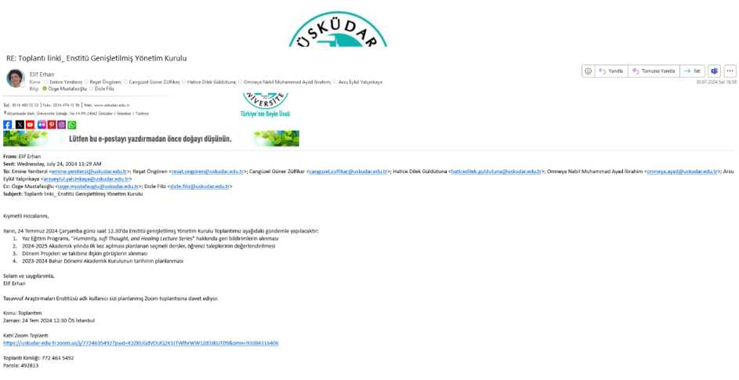

Programların hedeflerine ulaşması noktasında en önemli kriterlerden olan sınavlar (vize, final ve bütünleme sınavları) yani ölçme değerlendirme yöntemleri, her sınav dönemi öncesi ve sonrasında Enstitü Yönetim Kurulunda gündemli olarak değerlendirilmektedir.

Kanıt 4 09 Mayıs 2024 tarihli Enstitü Yönetim Kurulu Toplantısı gündem duyuru e-postası

Enstitü Toplantı Daveti

Elif Erhan

Kime O Emine Yeniterzi; O Reşat Öngören; O Cangüzel GünerZüffikar; O Hatice Dilek Güldütuna; O Omneya Nabil Muhammad Ayad İbrahim Bilgi © Özge Mustafaoğlu; C1 Dicle Fiiliz

(T) İzle, Başlangıç tarihi: 7 Mayıs 2024 Sah. Bitiş tarihi: 7 Mayıs 2024 Sah.

Bu ileti izlenen bir konuşmanın parçası. İlişkili tüm iletileri bulmak veya işaretlenen asıl iletiyi bulmak için buraya tıklayın.

Kıymetli Hocalarım,

Bugün Enstitü toplantısı yapılmayacaktır. Bir sonraki toplantımız 9 Mayıs Perşembe günü saat 13.30'da gerçekleştirilecektir.

Gündem:

1. Enstitü etkinlikleri hakkında bilgilendirme ve görüş alışverişi **^^^SWf^^!3yî??B54^âyîsnîa1<l<înc!^ÎÎIŞîteii4inTie** ve görüş alış verişi **Çgv** Final sınavları öncesinde değerlendirmeler^^

4.

1. Enstitüye ulaşan Tez Önerilerinin sunumu
2. Profesör Hocalarımızın UAK temel alan bilgilerini ve tüm Hocalarımızın YÖKSİS kişisel bilgilerini kontrolü

Görüşmek üzere.

Selam ve saygılarımla,



[www.uskudar.edu.tr](http://www.uskudar.edu.tr)



**Prof. Dr. Elif Erhan**

Tasavvuf Araştırmaları Enstitüsü | Tasavvuf Araştırmaları Enstitüsü Müdürü

[elif.erhan@uskudar.edu.tr](mailto:elif.erhan@uskudar.edu.tr)

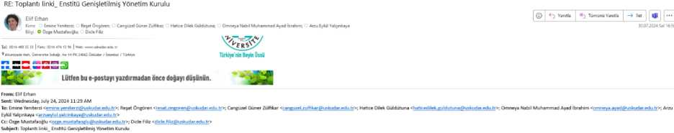

**B.1.5.3.Bölüm/Program çıktılarını değ**

**kanıtlarını ekleyiniz.**

**n** hq luqo

iğinize ilişkin toplantı periyotları ve toplantı

B.1.5.2. maddesinde yer alan toplan ^enş letilmiş Akademik Kurul toplantıları senede 2

sefer, Enstitü Yönetim Kurulu toplantıları haftalık olarak yapılmaktadır (yoğun izin dönemleri hariç).

Kanıt 1 24 Temmuz 2024 tarihinde yapılan Genişletilmiş Akademik Kurul Toplantısı Davet e-postası

Kıymetli Hocalarım,

Yarın, 24 Temmuz 2024 çarşamba günü saat 12.30'da Enstitü genişletilmiş Yönetim Kurulu Toplantımı? aşağıdaki gündemle yapılacaktır:

1. wz Eğitim programı, "tfumtrnftjj *sufî Thottght, anO* Heo/ıng lecture *serte?* hakkında geri bildirimlerin alınması
2. 2024-2025 Akademik yılında ilk kez açılması planlanan seçmeli dersler, öğrenci taleplerinin değerlendirilmesi
3. OOnem Projeleri ve takibine ilişkin görüşlerin alınması
4. 2023-2024 Bahar Dönemi Akademik Kurulunun tarihinin planlanma»

Selam ve saygılarımla, Elif Erhan

Tasavvuf Araştırmaları Enstitüsü adlı kullanıcı sizi planlanmış Zoom toplantısına davet ediyor,

Konu: Toplantım

Zaman: 24 Tem 202412:30 ÖS İstanbul

Katıl Zoom Toplantı

hrtps://ustauiar-edu-tr.zoom.us/ı/7/24635492?pw<i-KZZKUGdvouci2K3J rwihrwwızd3iKUT098omn»93084316406

Toplantı Kimliği: *772* 453 5492

Parola: 492S13

Her akademik yıl içerisinde (temmuz ağustos ayları hariç) Enstitü Yönetim Kurulu her hafta düzenli olarak bir araya gelmekte, Enstitü akademik ve idari süreçlerini değerlendirmektedir. **Kanıt 2**

Haftalık düzenlenen Enstitü Yönetim Kurulu toplantıları duyuru e-postaları

Enstitü Toplantı Daveti

rır&ı™ y-*[1] [2] [3] [4] I I -11 ■» -

Kime O Emine Ye Meni; O Reşat Öngören; *Z* Cangüzel GünerZülfıkac C Hatice Mek Gütdütuna; O Omneya Nebil Muhammad Ayad İbrahim 19032024 Sal 2341

Bilgi O Örge Mustalaoğlu; Dicle Filiz

®lde. Başlangıç talihe *20* Mart 2024 Çarşamba Bttlş tarttık 20 Mart 2024 Çarşamba

Ara: tasavvuf i»r ı cni

|  |  |  |  |  |  |  |
| --- | --- | --- | --- | --- | --- | --- |
| **No** *t* | Türü v | Ekip t | Tarihî * | Süresi » | Yeri î | Düzenleyen İ |
| 331.23.11 | Tasavvuf Araştırmaları Enstitüsü Kalite Komisyonu | Tasavvuf Araştırmaları Enstitüsü Kalite Komisyonu | 13.12.202314:00 | 60 Ok | Online 1 | **^^p** Özge Mustafaoğlu |
| 331.23.10 | Tasavvuf Araştırmaları Enstitüsü Kalite Komisyonu | Tasavvuf Araştırmaları Enstitüsü Kalite Komisyonu | 29.11.202314:00 | 60 Ok | Online 1 | **e^^p** Özge Mustafaoğlu |
| 331.23.09 | Tasavvuf Araştırmaları Enstitüsü Kalite Komisyonu | Tasavvuf Araştırmaları Enstitüsü Kalite Komisyonu | 15.11.202314:30 | 90 Dk | Online 1 | Özge Mustafaoğlu |
| 331.23.08 | Tasavvuf Araştırmaları Enstitüsü Kalite Komisyonu | Tasavvuf Araştırmaları Enstitüsü Kalite Komisyonu | 25.10.202314:00 | 90 Dk | Online Toplantı | Özge Mustafaoğlu |
| 331.23.09 | Tasavvuf Araştırmaları Enstitüsü Kalite Komisyonu | Tasavvuf Araştırmaları Enstitüsü Kalite Komisyonu | 18.10.202313:30 | 90 Dk | Güney Yerleşke | **c^^p** Özge Mustafaoğlu |
| 331.23.06 | Tasavvuf Araştırmaları Enstitüsü Kalite Komisyonu | Tasavvuf Araştırmaları Enstitüsü Kalite Komisyonu | 11.10.2023 14:00 | 90 Dk | Online Toplantı | **^^p,** Özge Mustafaoğlu |
| 331.23.06 | Tasavvuf Araştırmaları Enstitüsü Kalite Komisyonu | Tasavvuf Araştırmaları Enstitüsü Kalite Komisyonu | 27.09.202314:30 | 90 Dk | Online Toplantı | **^^p<** Özge Mustafaoğlu |
| 331.23.07 | Tasavvuf Araştırmaları Enstitüsü Kalite Komisyonu | Tasavvuf Araştırmaları Enstitüsü Kalite Komisyonu | 20.09.202314:00 | 60 Dk | Online 1 | **^^p<** Özge Mustafaoğlu |
| 331.23.08 | Tasavvuf Araştırmaları Enstitüsü Kalite Komisyonu | Tasavvuf Araştırmaları Enstitüsü Kalite Komisyonu | 09.08.202314:15 | 60 Dk | Online Toplantı | **c^^p** Özge Mustafaoğlu |
| 331.23.07 | Tasavvuf Araştırmaları Enstitüsü Kalite Komisyonu | Tasavvuf Araştırmaları Enstitüsü Kalite Komisyonu | 18.07.2023 13:00 | 60 Dk | Online 1 | **^^p,** Özge Mustafaoğlu |

:an11 ile20 arası gösteriliyor (4,230 kayıtta arandı)





Söz konusu toplantılar UKSPRO’da kayıtlıdır Joplantı tutanakları dolayısıyla komisyonda alınan

tüm kararlar sistemden otomatik olan

ilebilmektedir.

***UKS***

[S

**Q BİLDİRİMLER**

**B.1.5.4.Bölümünüze/Programınıza ilişkin eğitim-öğretim süreçlerinin değerlendirme mekanizmasını açıklayınız. *(Nasıl, ne zaman, hangi sıklıkla ve kimler tarafından değerlendirildiğini açıklayınız. Kanıt olarak Eğitim Komisyonu, Fakülte Yönetim Kurulu, Fakülte Kurulu vb. toplantı tutanaklarını ekleyiniz).***

Enstitü düzenli olarak gerçekleştirdiği yönetim kurulu ve akademik kurul toplantılarında Enstitüde mevcut programlara ilişkin değerlendirmelerini yapmaktadır. Enstitümüzde öğretim üyesinin sayısı ve bir anabilim dalı bulunması dikkate alınarak, kalite komisyonu, eğitim komisyonu, Erasmus Koordinatörlüğü, Temel İslam Bilimleri Dersi Koordinatörlüğü çalışmaları genişletilmiş Enstitü Yönetim Kurulu bünyesinde veyahut hemen öncesinde bu toplantı ile birleştirilerek gerçekleştirilmektedir. Toplantıların tarih, sayı ve gündemleri Üsküdar Üniversitesi UKS PRO sisteminde merkezi olarak kayıtlı olduğu gibi Kalite Komisyonu Toplantıları için ayrıca tutanak oluşturulmaktadır.

Kanıt 1

Tasavvuf Araştırmaları Enstitüsü Yön

rulu. dönem içerisinde yapılan sınavlardan önce ve

sonrasında süreçlere ilişkin toplantıfa-rR iyileştirmelere ilişkin geri bildirimde bulunmaktadırlar.

nleyerek varsa tespit edilen sorunlar ve

Enstitü Yönetim Kurulu Gündemi

Enstitü Toplantı Daveti

Bifûtan |@>|v— I «>»—■?■■«■ I ->^||a -

Kime OErnineTsMert O Reşat Öngören; CCengûul Güner Zülfıkec C HMice CMek GûMûtuns C Omneya Nabil Muhammed Ayad İbrahim 1W2O24 Sal 23^1

~ Bilge O Özge Mustafaoğlu; Dicle Filiz ®lbr Başlangıç tarihe 20 Mart 2024 Çarşamba. Bitiş taıitıI: 20 Mart *202*4 Çarşamba

Çanakkale 18 Mart Üniversitesi fTEZ DEĞERLENDİRME RAPORU].doc | | Ter İnceleme ve Kişisel Rapor Formu.dne v 11 TezJasisel. Değerlendirme. Raporu (l).doex ter-ineeteme-ve-lûsjset-rapos-farm u- Çfarm -M].dnorj

Kıymetli Hocalarım,

Enstitü Toplantımız 20 Mart çarşamba günü saat 12.30'da aşağıdaki gündemle yapılacaktır. Doktora Programımızın ilk doktora tez jürisi öncesinde Anabtlım Dalı Başkanımız Prof. Dr. Emine Yeniterzi Hocamızın gündeme getirmesiyle Enstitü adına görüşlerinizle Tez Değerlendirme Raporu Formu hazırlanacaktır. Bu konuda yaptığımız ön çalışmayla bazı rapor örneklerini dikkatinize sunanın- Rapor Formunu bu hafta gündeme alıp, haftaya yapılacak toplantı ile sonuçlandırmamız beklenmektedir,

1. ıez önerilerinin değerlendirilmesi
2. Doktora Tez Jürisi Raporu hazsrlöılaml- Hafta
3. Üniversite çapında Tez Danışmanlık Yazılımının devreye alınmasına ilişkin bilgilendirme

Toplantıda görüşmek dileklerimle.

Selam ve saygılarımı sunarım.

Elif Erhan

B.1.6. Eğitim ve Öğretim Süreçlerinin Yönetimi

B.1.6.1.Bölümünüzün/Programınızın eğitim-öğretim süreçlerini değerlendirirken yararlandığı bilgi yönetim sistemlerini açıklayınız.

Üsküdar Üniversitesi tüm birimlerinde elektronik bilgi ve belge yönetimi EBYS, öğrenci bilgi sistemi OBS, LMS, STIX, UKS PRO ve zoom yazılımları kullanılmaktadır.

EBYS: Üniversitenin resmi yazı işlerinin yürütüldüğü merkezi kayıt ve işleme sistemidir.

OBS: Öğrencinin kayıt itibarı ile mezun oluncaya kadar tüm akademik bilgilerinin işlendiği, erişildiği sistemdir.

LMS: Derslerle ilgili sanal sınıf, ders dokümanı paylaşımı, öğrenci ve dersin öğretim üyesi arasındaki iletişim, sınavların verilmesi için geliştirilmiş bir yazılımdır. Sanal sınıflar LMS’e gömülü zoom yazılımı ile yürütülmektedir. Sistem aynı zamanda tüm bu süreçleri raporlayarak, öğrenci devam durumu vb. bilgileri sunmaktadır.

STIX: Üsküdar Üniversitesi tarafından geliştirilmiş öğrenci dostu olarak tasarlanmış bir yazılımdır. Sınav uygulaması dışında kalan tüm ders uygulamaları, öğrenci-öğretim üyesi arasındaki iletişim, ödev vb. için kullanılmaktadır.

UKS PRO: Üniversite bünyesinde bulunan idari ve akademik birimlerin toplantı süreçleri ve tutanakların arşivlendiği portal.

Kullanım şekli:

Tasavvuf Araştırmaları Enstitü bünyesinde)programlar iki koldan yürütülmektedir. Bunlardan biri akademik olup Tasavvuf Kültürü ve Edebiyatı A.B.D. dalı altında açılan lisansüstü programlardır. Bunların yanı sıra, Enstitü^ır, akademik yılda Güz ve Bahar dönemlerinde ayrı olmak üzere Eğitim Programları açmaktadır. Eğitim programlarının tamamı 2020 yılı itibariyle çevrimiçi-online olacak şekilde planlanmakta ve yürütülmektedir. Eğitim programları Üniversitenin merkezi LMS yazılımı altında açılan sufi.uskudar.edu.tr uzantılı adres altında yapılmakta ve kaydedilmektedir. Bu canlı ders video kayıtları altı (6) ay boyunca katılımcının erişimine açıktır. Katılımcılar ders videolarına<https://sufi.uskudar.edu.tr/Account/LoginBefore> bağlantısını kullanarak kullanıcı adı ve şifreleri ile ulaşabilmektedirler. Eğitim programında görevli öğretim üyesi dersler esnasında kullandığı materyalleri yine bu web sayfası üzerinden yükleyebilmekte ve katılımcının erişimine açmaktadır.

Kanıt 1

2023-2024 Bahar Dönemi içerisinde açılan Tasavvuf ve Musiki Eğitim Programı için katılımcıların erişimine sunulmuş ders içeriğinin ekran görüntüsü aşağıda yer almaktadır.

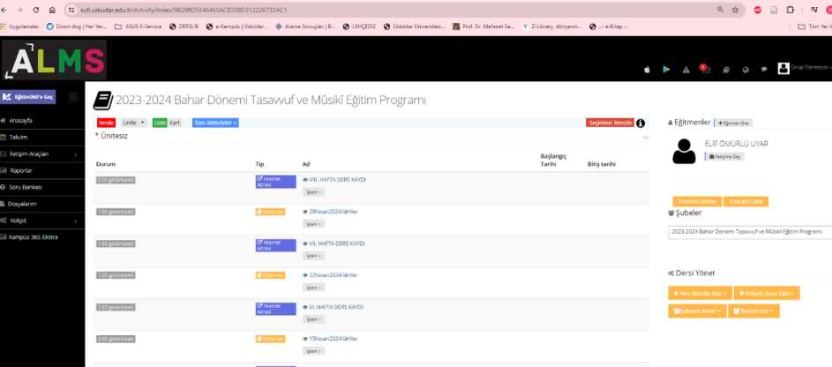

Kanıt 2

2023-2024 Akademik Yılı Güz döneminde Tasavvuf Kültürü ve Edebiyatı A.B.D altında yürütülmekte olan lisansüstü programlarda dersler hibrit (yüz yüze ve çevrimiçi (online imkânı) ile yürütülmüştür. Bu sebeple dersler canlı sınıf olarak LMS üzerinden öğrencinin erişimine

sunulmuştur. Aynı şekilde ilgili dersin özetim üyesi haftalık okuma ve /veya ödev süreçlerini

LMS üzerinden yürütmüştür. Konuy;

kra_n görüntüleri aşağıda yer almaktadır.

2023-2024 Güz Dönemi TSV535 Tasavvuf Tarihi Dersi

2023-2024 Güz Dönemi TSV531 Bilimsel Araştırma ve Akademik Yazım Teknikleri Dersi

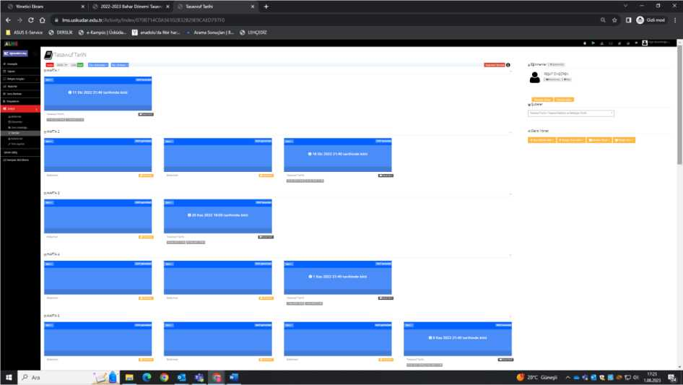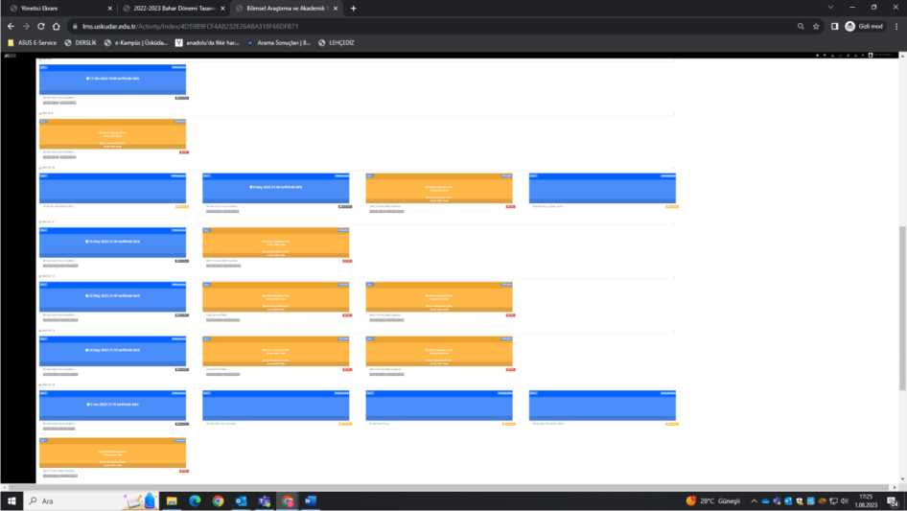

* + 1. Öğretim Yöntem ve Teknikleri 0

id "V

* + - 1. **Ders bilgi paketlerinde öğrenci merkezli öğretim yöntemlerini kullandığınıza dair *.. %***

**kanıtları ekleyiniz *(Öğrenciyi aktif hale. getiren ve etkileşimli öğrenme odaklı yönünden)***

***(örgün-uzaktan-karma eğitim yöntemlerini de içermelidir).***

Aşağıdaki derslerde, dersin içeriği ve program çıktılarına uygun olarak, öğrenci merkezli öğrenme teknikleri kullanılmaktadır. Öğrenci merkezli öğretim yöntemlerinin kanıtları, Bologna bilgi Sisteminde, AKTS iş yükü dökümlerinde ve öğrencilerle Enstitü tarafından e posta kanalıyla paylaşılan ders izlencelerinde yer almaktadır.

Kanıt 1

2023-2024 Bahar Dönemi itibariyle İslam Medeniyeti Düşüncesi Tarihi ve Edebiyatı Programı öğrencilerine Enstitü tarafından gönderilen ders izlencelerine ilişkin e-posta:

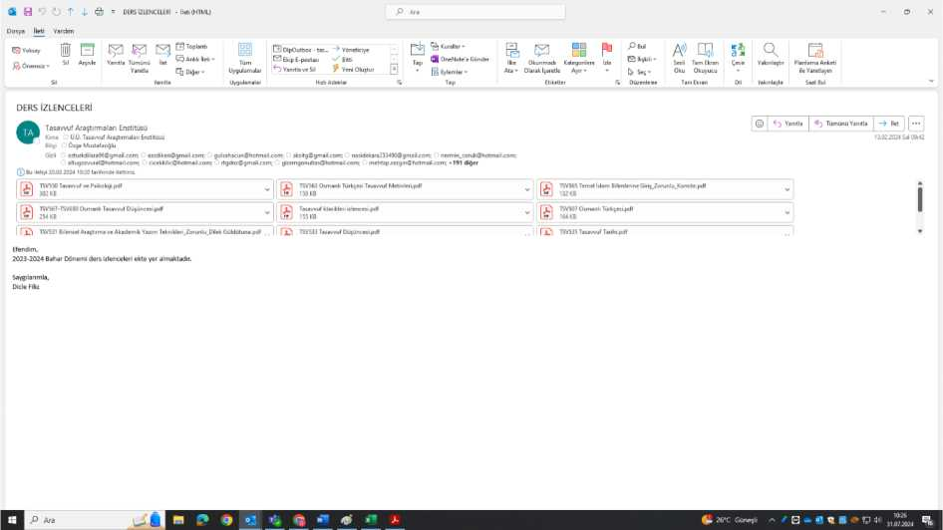

Kanıt 2

İslam Düşüncesi Tarihi ve Edebiyatı Doktora Programı müfredatında yürütülen TSV604

Tasavvufun Temel Meseleleri Dersinin İzlencesi

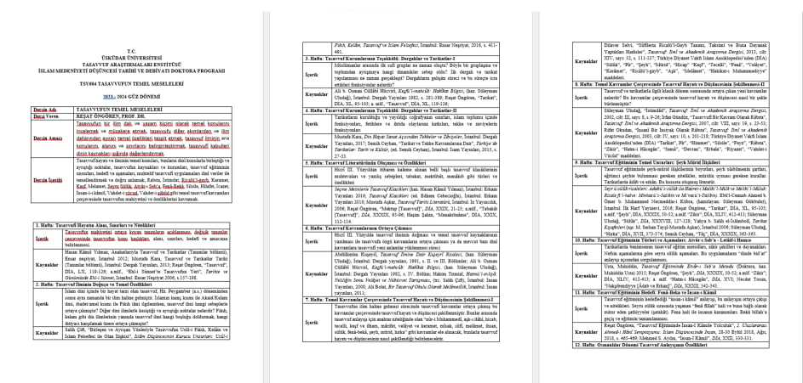

* + - 1. Uzaktan eğitime özgü eğitim materyali geliştirmeye ilişkin ilke ve mekanizmaları açıklayınız.

Üsküdar Üniversitesi uzaktan eğitimin sorunsuz devam edebilmesi için Uzaktan Eğitim Koordinatörlüğü kurmuştur. Birimler bazında Enstitü adına, Enstitü Müdürü koordinatörlüğün toplantı ve yönlendirmelerini takip etmiş, ilgili kurullara aktarmıştır. Uzaktan eğitime özgü eğitim materyali geliştirilmesi konusunda uygun ölçme ve değerlendirme tekniklerinin geliştirilmesi öncelikli konu olmuştur.

Kanıt: Üsküdar Üniversitesi Uzaktan Eğitim Koordinatörlüğü web sayfasında yer alan bilgilere <https://uskudar.edu.tr/tr/uek>adresi üzerinden ulaşılmaktadır.

* + - 1. Bölümüzdeki/Programınızdaki öğretim elemanlarına eğiticilerin eğitimi çerçevesinde verdiğiniz eğitim kayıtlarını ekleyiniz.

Üsküdar Üniversitesi Uzaktan Eğitim Merkezi düzenli aralıklarla sistemleri tanıtmak, sınav yöntemleri, ders materyali hazırlama teknikleri vb. konularda online/sabit video eğitimler vermiş, Enstitü öğretim üyeleri ve idari personeli bu eğitimleri izlemiştir.

Kanıt: Kanıt: Üsküdar Üniversitesi Uzaktan Eğitim Koordinatörlüğü web sayfasında yer alan bilgilere Sanal Sınıf Oluşturma (LMS) süreci

[https://drive.google.eom/file/d/1n A_b4U](https://drive.google.com/file/d/1n_A_b4UKKykYiSR8yg9I53RI4Rgp31Hc/view?pli=1)

üzerinde yer alan video kaydından öğrenil

ilmektedir.

* + 1. **Ölçme ve Değerlendirme**
    2. **1.Bölüm/programınızdaki ölçme ve değerlendirme mekanizmalarını ve buna ilişkin uygulama örneklerini ekleyiniz.**

Üniversitemizin Eğitim Öğretim ve Sınav Yönetmeliğinde 3. Bölümde ölçme ve değerlendirmeye ilişkin genel hususlar verilmiştir. Programlar kapsamında tüm sınavların bu yönetmeliğe uygun olması gerekmektedir.

Kanıt 1

Yönerge Üniversitemiz web sayfamızda “Üniversitemiz” ana butonu altında her kesin ulaşabileceği şekilde yer almaktadır. da aranabilir.

1. Öğrencinin derslerin tamamına devamı zorunludur. Ancak, teorik ya da uygulamalı derslerin %30’unu aşmaması vc haklı ve geçerli bir nedenin olması halinde devamsızlık olabilir
2. Devamsız öğrenci o dersin yarıyıl sınavlarına alınmaz vc kendisine DZ notu verilir.
3. Devam yükümlülüğünün yerine getirilip getirilmediği ilgili dersin öğretim elemanı tarafından takip edilir vc enstitü müdürlüğünce denetlenir

Derslerde başarının değerlendirilmesi

MADDE 24 — (1) Lisansüstü derslerde yarıyıl içinde yapılan çalışmalar vc ara sınavlar ile bunların yarıyıl sonu sınavına nasıl katılacağı anabihm dalı akademik kurullarınca düzenlenir, her yarıyıl başında ilan edilerek öğrencilere duyurulur vc öğrencilerin başarı durumu yarıyıl sonu sınav notuna katılır.

1. Lisansüstü derslerin yanyil sonu sınavları, sınavı yapan öğretim üyesi veya üyeleri tarafından 4.00 üzerinden değerlendirilir Yanyil sonu sınavında başarılı sayılmak için yüksek lisans öğrencilerinin 4,00 üzerinden en az 2,50, doktora öğrencilerinin ise en az 3,00 almaları gerekir.
2. Başarısız olunan bir dersi öğrenci azami ders alma süresi içinde tekrar alabilir veya zorunlu ders olmamak koşuluyla o dersin yerine aynı kredi değerinde başka bir dersi de alabilir. Öğrenciler, enstitü yönetim kurulu karan ile genel akademik başan not ortalamalannı yükseltmek amacıyla başarılı olduklan dersleri de tekrarlayabilirler.
3. Puanlar enstitüye teslim edilip kesinleştikten sonra, aşağıdaki tabloda belirtilen değerler dikkate alınarak harf notuna çevrilir:
4. Puan Harf Notu Katsayı

95100 Al 4.00

9094 A2 3,75

85 89 A3 3,50

80 84 B1 3.25

75-79 B2 3.00

7074 B3 2,75

65 69 C1 2.50

60 64 C2 2.25

55-59 C3 2,00

0-54 F3 0,00

F2 0.00

Fİ Û.ÛO

1. (a) bendi dışında, aşağıda belirtilen harf notlarından:

2023-2024 Akademik Yılında sınavlar yüz yüze olacak şekilde Üsküdar Üniversitesi Güney O "V

Yerleşke A Blokta bulunan sınıflarda gerçekleştirilmiştir. Tüm sınavlar öncesinde Senato kararı ile yayınlanan “Üsküdar Üniversitesi ^unav^Genelgesi Uyulması Gereken Kurallar” Tasavvuf Araştırmaları Enstitüsü lisansüstü programlarda kayıtlı tüm öğrenciye e-posta olarak gönderilmiştir.

İlgili sürecin kanıtı olan e-posta görseli aşağıda yer almaktadır.

Kanıt 2

E-postanın ekinde gönderilen Word belgesine

<https://uskudar.edu.tr/assets/uploads/sayfa/18/file/uu-sinav-uygulama-genelgesi.pdf?1a> adresi üzerinden erişilebilmektedir.

Revize_ Final Sınavı Derslik Değişimi

A* Tasavvuf Araştırmaları Enstitüsü

VjAr Kime O İ).İ), Tasavvuf Araştırmaları Enstitüsü Gizli O asli_yilfflhotmail.com; O [banu.bc@gmail.eom](mailto:banu.bc@gmail.eom); O [tumeresin@yahoo.com](mailto:tumeresin@yahoo.com); O [Kerim.Guc@nefesyayinevi.com](mailto:Kerim.Guc@nefesyayinevi.com); O [humanur@gmail.com](mailto:humanur@gmail.com); O [jkarakaya@yahoo.com](mailto:jkarakaya@yahoo.com); O jkarakaya12fflgmail.com; O [mtbagli@gmail.com](mailto:mtbagli@gmail.com); O [tuhfetocoglu@gmail.com](mailto:tuhfetocoglu@gmail.com); O pinarkusffl [s.ermumcu@gmail.com](mailto:s.ermumcu@gmail.com); [ymater@gmail.com](mailto:ymater@gmail.com); [ucan28@gmail.com](mailto:ucan28@gmail.com); C [birhangencer@gmail.com](mailto:birhangencer@gmail.com); O [edibe.saatci@gmail.com](mailto:edibe.saatci@gmail.com); O [yekta.zulfikar@gmail.com](mailto:yekta.zulfikar@gmail.com); O hulyaffltasco.com.tr; C [humeyraliv@gmail.com](mailto:humeyraliv@gmail.com); C) kursunilahefflgmail.com; O adairem3@ho



Efendim,

Listede sarı renk ile işaretlenen sınavların derslikleri değiştirilmiştir. İkinci kattan birinci kata alınmıştan Üsküdar Üniversitesinin sınav uygulama genelgesi ektedir. Bilgilerinize sunarız.

Saygılarımızla, Dicle Filiz

Kanıt 3

Ödev şeklinde tamamlanan sınavlarda turnitin raporu alınarak süreç yürütülmüştür. Sürece ilişkin ekran görüntüleri aşağıda yer almaktadır. Ödevlerde %30 seviyesinin üzerindeki alıntılar öğrencinin performansına olumsuz olarak yansıtılmakta %50’nin üzerindeki alıntılarda ödev iade edilebilmektedir.

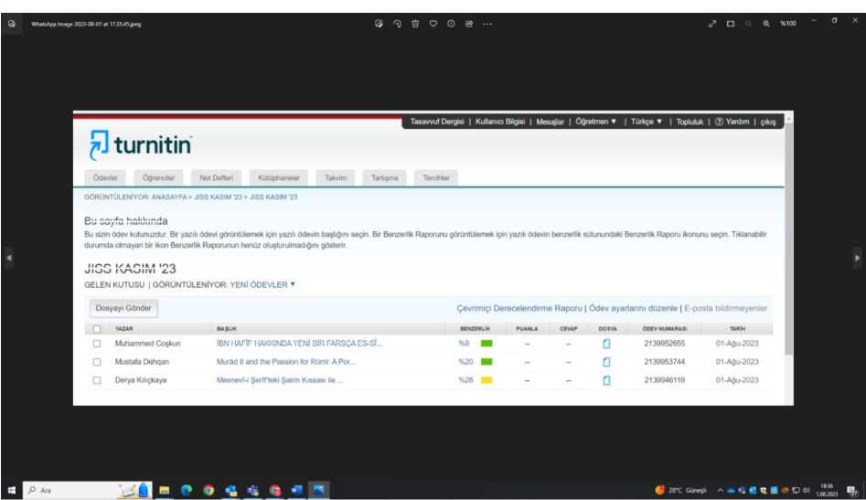

**ı. ...**

, ■. ı - i: ***\.■>-::ı*** a > „i?<- -:zr. r.ı 1 ■îa,;ii.' . 1

JISS KASIM '23

GELEN KUTUSU I GÖRÜNTÜLENİYOR: YENİ ÖDEVLER

IBN HAFİF HAKKINDA YENİ BİR FARSÇA ES-SI

Munammed Coşkur

**■ -i İIU;-/1!**

OI-AAj-2023

Mustafa Dehaar

Murad an: tın Passkin Itır R.ırnr A Hor

. 1

**I ; ıı. I**

Derya Kıhçkaya

Mesnevi-ı Şerifteki şaınn Kıssası ile

2139946119

01-AÛU-2023

Bu sayfa hakkında

□u sızın ödev kutunuzdur Bir yazılı Ödevi goaıntuiemek için yazılı ödevin baslığını seçin. Bir Benzedik Raporunu görüntülemek için yazılı Ödevin benzedik sütunundaki Benzerlik Raporu ikonunu seçin. ı ıklanabıiır

durumda olmayan bir ikon Benzerlik Raporunun henüz oluşturulmadığını gösterir

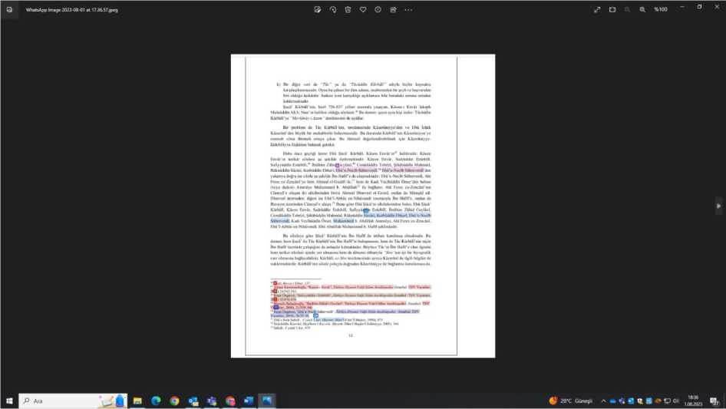



Kanıt 4

Öğrenciye ödev formatında verilen çalışmalarda/sınavlarda öğrencinin uyması gereken kurallar Enstitü Yönetim Kurulu Kararı ile oluşturulmuş ve her sınav döneminden önce öğrenciye gönderilmektedir.

Üsküdar Üniversitesi Tasavvuf Araştırmaları Enstitüsü

ÖDEV YAZIM KURALLARI

Lisansüstü derslerde ödev şeklinde verilen arasınav, final ve bütünleme sınavları aşağıda belirtilen kurallara uygun olarak hazırlanmalıdır:

1. DÜZEN/ŞEKİL ÖZELLİKLERİ
2. Sayfa kenar boşlukları: Üst, alt ve sol 3 cm, sağ 4 cm olmalıdır.
3. Metin paragraf boşluğu verilmeden iki yana yaslanmalıdır.
4. Metnin tamamında Times New Roman yazı tipi kullanılmalı; transkripsiyon gerektiren metinlerde TL Times New V100 yazı tipi tercih edilmelidir.
5. Yazı tipi boyutları:

a. Bölüm başlıkları büyük harfle ve 14 punto; b. Ana metin 12 punto; c. Üç satırdan uzun alıntılar ayrı bir paragraf halinde 11 punto; d. Dipnotlar 10 punto olmalıdır.

1. Satır aralığı:
2. Ana metinde 1,5; b. Dipnotlarda 1
3. Satır öncesi ve sonu aralık değeri 0 olmalıdır.
4. Sayfa numaraları ilk metin sayfasından başlayarak altta ve sağda verilmelidir.
5. Koyu yazı: Başlıklar koyu yazı ile vurgulanmalıdır.
6. italik yazı: Ayetler, hadisler ve manzum metinler ile yabancı dilde veya transkripsiyonla yazılmış kelimeler italik yazılmalıdır.
7. İtalik yazı ve tırnak içine alma her ikisi birlikte kullanılmamalı, yalnızca biri tercih edilmelidir.
8. ALINTILAR VE KAYNAKLARA ATIF

Kanıt 5

Enstitümüzde Seminer dersleri öğrencinin araştırma ve yazım yeteneklerinin geliştirilmesine yönelik olarak sözlü ve yazılı sunum şeklinde yapılmaktadır. Öğrencilere Seminer formu gönderilmekte, öğrenci Seminer konusuna Danışman hocası ile karar vermekte, ardından Seminer formları Enstitü Yönetim Kurulunda değerlendirildikten sonra öğrenciler Seminerlerini sunacakları Kolokyuma atanmaktadırlar. Kolokyum öğrencilerin Seminerlerini sözlü olarak sunduğu, tüm öğrencilere açık olarak gerçekleştirilen ve enstitü öğretim üyeleri tarafından, öğrencinin Danışmanı varlığında öğrenciye geri bildirimlerde bulunulan Seminer etkinliğidir. Öğrenci bu performansının ardından yaklaşık 10 sayfalık yazılı araştırmasını Seminer den sorumlu öğretim üyesine sınav gibi teslim eder. Öğrenci aynı zamanda sunumundan Danışmanı tarafından değerlendirilir. Bu ders geçti-kaldı şeklinde sonuçlandırılmaktadır.

2023-2024 BAHAR DÖNEMİ YÜKSEK LİSANS-DOKTORA SEMİNER KOLOKYUM SUNUMLARI HAKKINDA

*Özge* Mustafaoğlu | ® H | «; Tümünü Yündfa | -> ta | g

Kime O Emine Yeniterzi; O Reşat Öngören; O Niyazi Beki; O 'Niyazi Beki'; O Cangüzel Güner Zülfikar; O 'Dilek Güldütuna'; 10.05,2024 Curr

Hatice Dilek Güldütuna; ' Omneya Nabil Muhammad Ayad İbrahim; Arzu Eylül Yalçınkaya; +3 diğer

Bilgi O Elif Erhan; C Dicle Filiz

(7) Bu ileti Yüksek önem düzeyinde gönderilmiş.

2023-2024 BAHAR DÖNEMİ SEMİNER FORMLARI.xlsx

21 KB V

Efendim,



22 Mayıs 2024 Çarşamba günü yapılması planlana Yüksek Lisans Seminer Kolokyum sunumları ve 24 Mayıs 2024 Cuma günü düzenlenecek Doktora Seminer kolokyum sunumları için hazırlanan sıralama çizelgesi ekte yer a (maktadır. Sîzlerden gelen dönüşe istinaden öğrenci ile paylaşılacaktır.

Saygılarımla,

Özge Aladağ Mustafaoğlu

* + - 1. Örgün/uzaktan/karma derslerde kullanılan sınav örneklerinizi kanıtlarıyla açıklayınız (Programda yer verilen farklı ölçme araçlarına ilişkin).

2023-2024 Akademik Yılında sınavlar yüz yüze olacak şekilde Üsküdar Üniversitesi Güney Yerleşke A Blokta bulunan sınıflarda gerçekleştirilmiştir. Tüm sınavlar öncesinde Senato kararı ile yayınlanan “Üsküdar Üniversitesi Sınav Genelgesi Uyulması Gereken Kurallar” Tasavvuf Araştırmaları Enstitüsü lisansüstü programlarda kayıtlı tüm öğrenciye e-posta olarak gönderilmiştir. İlgili sürecin kanıtı olan e-posta görseli aşağıda yer almaktadır.

Kanıt 1

E-postanın

ekinde gönderilen Word

belgesine

<https://uskudar.edu.tr/assets/uploads/sayfa/18/file/uu-sinav-uygulama-genelgesi.pdf?1a>

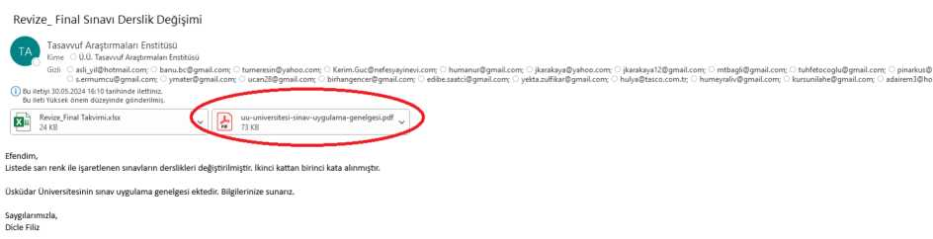

adresi üzerinden erişilebilmektedir.

Uzaktan yapılan derslerde LMS öğrenme yönetim sistemi kullanılmaktadır. Buna ilişkin uygulama örnekleri bu bölümde kanıtlarla sunulmaktadır.



Kanıt 2

Uzaktan yapılan derslerde ALMS üzerinden şekilde düzenlenebilmektedir. Dersin

butonuna tıklayarak aşağıda yer alan ekran

yapılabilmektedir. Bu sınavlar açık uçlu ya da test evlisi ALMS hesabı üzerinden “soru bankası”

sünün bulunduğu sayfaya erişim sağlamaktadır.

Soru Bankası

Yeni Soru Ekle

Çoklu Soru Ekle +

Moodle'dan Aktar +

Sakai'den Aktar +

Moodle XML olarak Aktar +

Soru Bankasında Soru Ara

Ana Ders

Ana Ders Seçiniz

Ders

Ders

Dönemler

Dönemler

Sınav

Sınav Seçiniz

Soru Metni

**Q** Arama

**O, Detaylı Arama**

Soru Araması Sonuçları

“Soru Bankası” ekranında dersin adını, sınavın yapılacağı dönemi ve sınavın türüne ilişkin bilgiyi girdikten sonra, sınav sorularını tek tek ya da toplu şekilde ekleyebilmektedir. Soru Bankasına eklenen sınav soruları aşağıda yer alan ekran görünüşü üzerinden öğrencinin erişimine uygun formatta sınav oturumu haline getirilir.

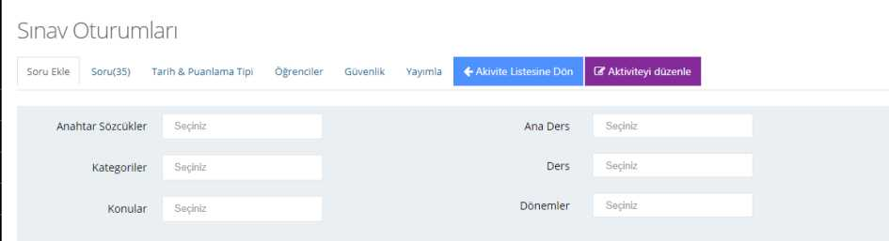

Tarihi ve saati belirlenerek sistemde kurulmuş olan sınav öğrenci tarafından görüntülenebilir. Bu ekran

görüntüsü aşağıda yer almaktadır.

S hafta 7

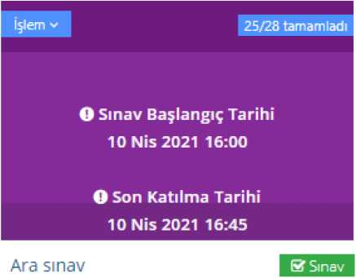

10 Nİ5 2021 16:00 | 10 Nis 2021 16:45

Öğrenci sınav vakti başladığında yukarıda yer alan mor kutucuğa tıklayarak sınav sorularına erişim sağlayabilir. Öğrenci sınav esnasında soruların tamamına erişememektedir. Sorular öğrenci ekranına tek tek yansıtılmaktadır. Çoktan seçmeli sınav örneğine ilişkin ekran görüntüsü aşağıda yer almaktadır.

Ara sınav

(0 Puanlar)

1 - Tasavvufîeğitim sürecine ne ad verilir?

1. Tezkiye-i nefis
2. Ruhânî usul
3. Nefsânîusul
4. Seyr-i kubur
5. • Seyr u sülûk,(Doğru)

Boş bırak

**Kapat**

< Önceki 1/35 Sonraki >



Kanıt 3

Ödev şeklinde tamamlanan sınavlarda^

raporu alınarak süreç yürütülmüştür. Sürece

ilişkin ekran görüntüleri aşağıda yer almaktadır.

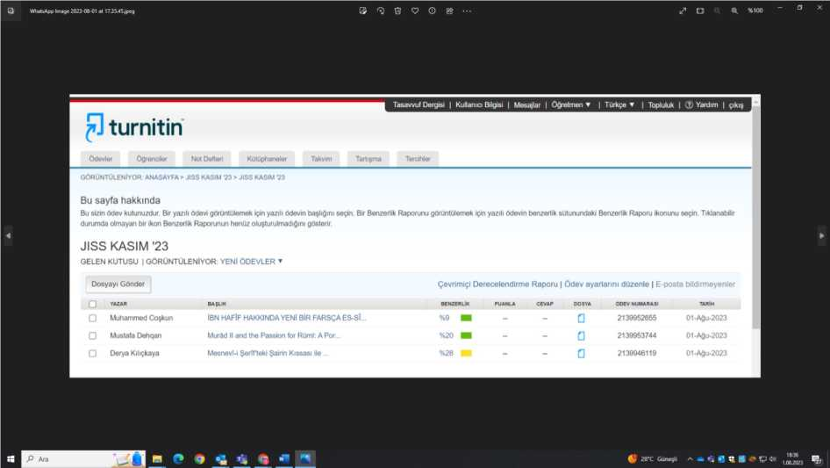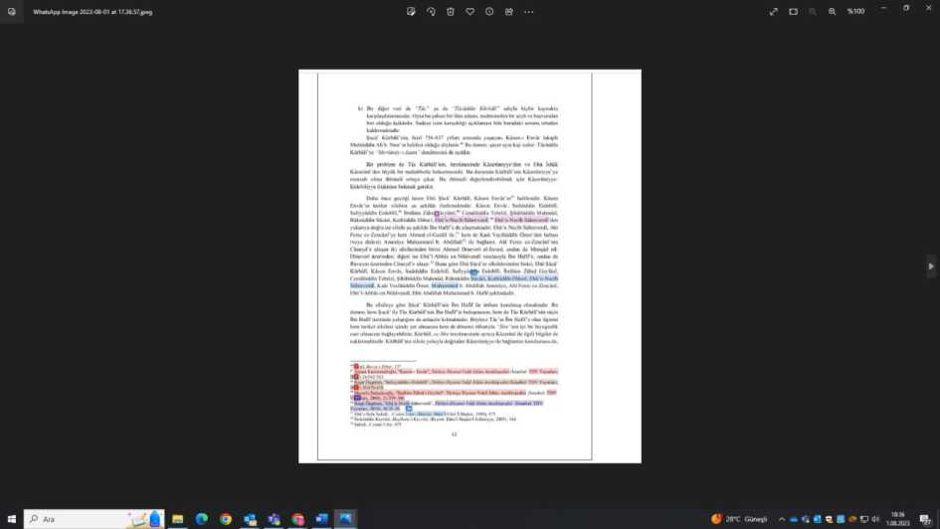



* + - 1. Ölçme ve değerlendirme uygulamalarınızı ders kazanımları ve program yeterlilikleri yönüyle değerlendiriniz, buna yönelik ders bilgi paket örneklerinizi ekleyiniz.

Programa ait tüm ders bilgi paketleri, dersin ölçme ve değerlendirme yöntem ve bilgilerini içerecek şekilde kamuya açık şekilde Üniversite web sitesinde yer almaktadır.

Kanıt 1

Programa ait Üniversite web sitesinde BBS altında yer alan tüm ders bilgi paketlerine aşağıdaki bağlantı üzerinden ulaşılabilmektedir.

[https://sis.uskudar.edu.tr/oibs/bologna/index.aspx?lang=tr&curOp=showPac&curUnit=44&c](https://sis.uskudar.edu.tr/oibs/bologna/index.aspx?lang=tr&curOp=showPac&curUnit=44&curSunit=1123) [urSunit=1123#](https://sis.uskudar.edu.tr/oibs/bologna/index.aspx?lang=tr&curOp=showPac&curUnit=44&curSunit=1123)

Kanıt 2

BBS içinden programın içerdiği tüm derslere girilebilmekte, derslerin ilgili öğretim üyesi, dersin amacı, yapısı, kaynakları ve haftalara göre içeriği izlenebilmektedir. Dersin ölçme ve değerlendirme bilgisi yine bu sayfada yer almaktadır. Buna göre gerekli AKTS, teorik içerik, ödev, sınıf içi ve sınıf dışı faaliyetler dikkate alınacak şekilde ayrıntılı şekilde verilmektedir. Ders izlenceleri ayrıca PDF formatında öğrencilere e-posta ile gönderilmektedir.

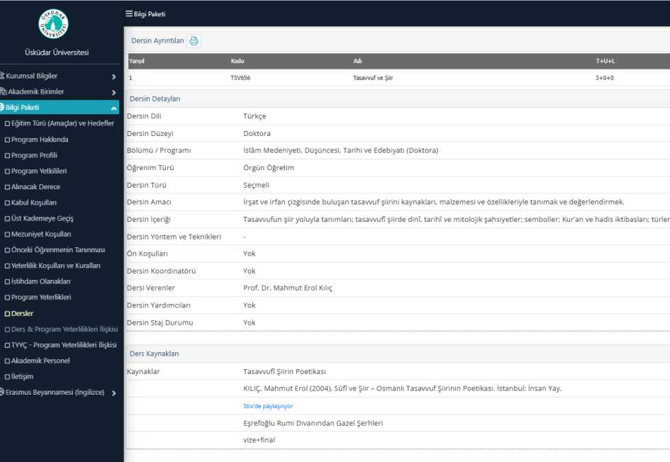

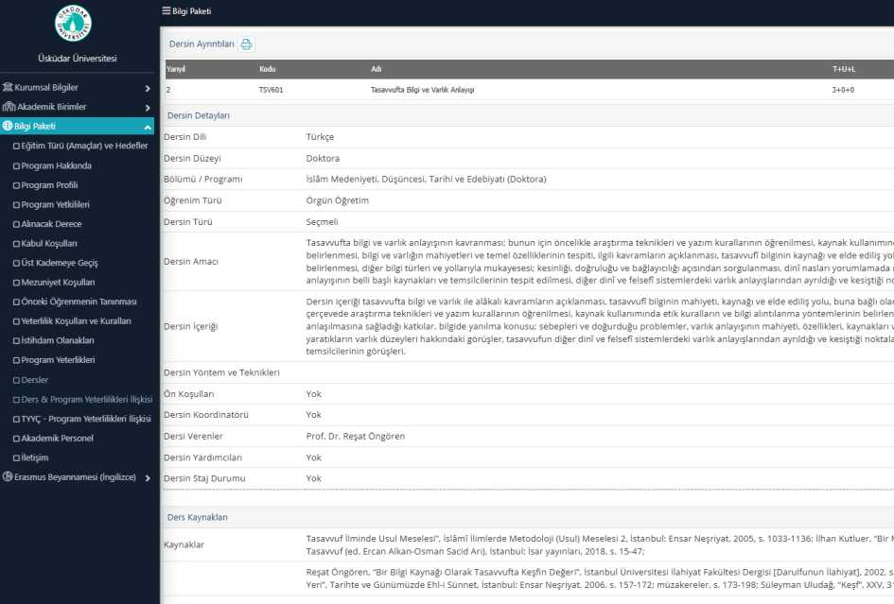

* + - 1. **Bölümünüzdeki/Programınızdaki dezavantajlı gruplar ve çevrimiçi sınavlara ilişkin ölçme türlerini kanıtlarıyla belirtiniz.**

Üniversitemizin ÜSKÜDAR ÜNİVERSİTESE) ENGELLİ ÖĞRENCİLER BİRİMİ YAPILANMASI VE .. . '<>

ÇALIŞMA ESASLARI YÖNERGESİ mevcut olup, tüm uygulamalar bu esaslar çerçevesinde

gerçekleşti rilmekted ir. r

**Kanıt 1**

**ÜSKÜDAR ÜNİVERSİTESİ**

**ENGELLİ ÖĞRENCİLER BİRİMİ YAPILANMASI VE  
ÇALIŞMA ESASLARI YÖNERGESİ**

**BİRİNCİ BÖLÜM**

**Amaç Kapsam ve**

**Dayanak**

**Amaç ve Kapsam**

**MADDE** 1- Bu yönergenin amacı, T.C. Üsküdar Üniversitesinde öğrenim gören engelli öğrencilerin öğrenim hayatlarını kolaylaştırabilmek için gerekli tedbirleri almak ve bu yönde düzenlemeler yapmak üzere, Üsküdar Üniversitesi Sağlık Kültür ve Spor Direktörlüğü bünyesinde Engelli Öğrenciler Birimi kurulmasını ve çalışma esaslarını düzenlemektedi r.

**Dayanak**

**MADDE** 2- Bu yönerge, 01.07.2005 tarihli ve 5378 sayılı Engelliler Hakkında Kanunun

15. Maddesine dayanılarak hazırlanan, Yükseköğretim Kurumlan Engelliler Danışma ve Koordinasyon Yönetmeliği 11. ve 12. maddesine göre hazırlanmıştır.

**İKİNCİ BÖLÜM**

**Üsküdar Üniversitesi Engelli Öğrenciler Birimi Yapılanması ve Çalışma Esasları**

**MADDE 3-** Üsküdar Üniversitesi Engelli Öğrenciler Birimi Yönetimi Üsküdar Üniversitesi Rektörü tarafından bir Rektör Yardımcısı sorumluluğunda, engelli öğrencilerin akademik, idari, fiziksel, psikolojik bannma ve sosyal alanlarla ilgili ihtiyaçlarını tespit etmek ve bu ihtiyaçların karşılanması için yapılması gerekenleri belirleyip, yapılacak çalışmaları planlamak, uygulamak, geliştirmek ve yapılan çalışmaların sonuçlarını değerlendirmek üzere engelli öğrenciler birimi oluşturulur. Üsküdar Üniversitesi Engelli Öğrenciler Birimi yürüteceği tüm çalışmalarını. Sağlık Kültür ve Spor Daire Başkanlığı ile koordine bir

Dezavantajlı gruplar için sağlanacak destek kişinin bireysel dezavantajıma göre değişmektedir. Bu destek, sınavların görmeyenler için pdf formatında bilgisayara yüklenerek okunmasının sağlanması, öğrencinin sınava bilgisayarla girmesinin sağlanması şeklindedir. Bunu yapmak üzere sınav gözetmeni yardımcı olmaktadır.

Tasavvuf Kültürü ve Edebiyat lisansüstü programlarında halen kayıtlı 4 öğrencimizin engelli raporu bulunmaktadır. Bu öğrencileri Öğrenci. İşleri Daire Başkanlığı tarafından sistemde belirtilmekte, Enstitü idari ve akademik-kadrosu tarafından bilinmekte ve gerektiğinde takip edilmektedir. Enstitü bünyesinde eğitimlerine devam eden bu öğrenciler 2023-2024 akademik yılı içerisinde tez - dönem projesi aşamasında olduğu için sınav dönemlerinde herhangi bir talepleri olmamıştır. Bununla birlikte her sınav dönemi öncesinde Üniversitemiz SKS Daire Başkanlığı tarafından öğrencilerin isimleri ile kendilerine sağlanacak destek konusunda yönlendirme mesajı gelmektedir.

Kanıt 2

2023-2024 Eğitim Öğretim Yılı Bahar Dönemi Final Sınavı Engelli Öğrenci Destek Talebi HK

m ı A- ■ c ır - © ^3 Yanıtla «3 Tümün

U.U. Öğrenci Engelli Birimi I I J *1 J*

Kime © Elif Erhan

Bilgi O Muhsin Konuk; O Emine Yeniterzi; O Cangüzel Güner Zülfikar; Selçuk Uysal er; O Asil Barış Bağ; Özcan Demir;

S Ü.Ü. Sks Bilgi; © Özge Mustafaoğlu; O Dicle Filiz

(T) Bu iletiyi 22.05,2024 10:27 tarihinde yanıtladınız,

***Sayın Tasavvuf Araştırmaları Enstitüsü Engelli Öğrenci Birimi Temsilcimiz***

***Prof. Dr. Elif Erhan,***

***2023-2024 eğitim öğretim yılı için, Tasavvuf Araştırmaları Enstitüsü bağlı engelli öğrenci listesi aşağıda yer almaktadır. 27 Mayıs - 9 Haziran 2024 tarihleri arasında yapılacak olan fi öğrencilerimizin engel durumlarına göre gereksinimleri dikkate alınarak kendilerine gerekli hassasiyetin gösterilmesi, var ise yardım taleplerinin karşılanması (büyük punto sınav*** A ***okuyucu ve yazıcı personel talebi vb.), danışman ve ilgili ders hocalarının da bilgilendirilmesi hususunda yardımlarınızı arz ederiz.***

***Saygılarımızla***

***Engelli Öğrenci Birimi***

|  |  |  |  |  |  |  |  |
| --- | --- | --- | --- | --- | --- | --- | --- |
|  | **Tasavvuf Araştırmaları Enstitüsü** | | | | | | |
| SAYI | **BÖLÜM** | **ÖĞRENCİ NO** | **İSİM** | **SOYİSİM** | **ENGEL DURUMU** | **ENGEL**  **ORANI** | GSM1 |
| 1 | İslâm Medeniyeti, Düşüncesi, Tarihi ve Edebiyatı (Doktora) | 194471001 | BANU | BÜYÜKÇINGIL | Görme Engelli | 100 | 5325698288 |
| 2 | Tasavvuf Kültürü ve Edebiyatı (Tezli) | 204401027 | ERDOĞAN | ERTÜRKOĞLU | Kronik Sağlık Sorunları | **76** | 5332051342 |
| 3 | Tasavvuf Kültürü ve Edebiyatı (Tezsiz) | 224421092 | ORHAN | GÖKÇE | Kronik Sağlık Sorunları | **50** | 5057966871 |
| 4 | Tasavvuf Kültürü ve Edebiyatı (Tezsiz) | 224421105 | CEYHUN | ÖZDEMİR | Fiziksel Engelli | 58 | 5396916826 |

B.2.2.5.Sınav güvenliği mekanizmalarını kanıtlarıyla belirtiniz. *(Yüz yüze, çevrimiçi, karma)*

Üsküdar Üniversitesi 2023-2024 Güz Döneminde sınav yönergesini hazırlamış, tüm birimlere sınav öncesinde okunmak suretiyle öğrencilere duyurulması bilgisiyle dağıtmıştır. Yönerge sınav güvenliğine, ihlali durumunda tespiti ve ortaya çıkan sorumluluklara ilişkin konuları düzenlemiştir. Enstitü sınav öncesinde metni öğrencilere e posta ile duyurmuştur. Enstitü web sayfasında duyurular bölümünde ilan edilmiştir.

Kanıt 1

z-yuze-sinavlarda-uyulmasi-gereken-

[https://tasavvuf.uskudar.edu.tr/tr/d](https://tasavvuf.uskudar.edu.tr/tr/duyuru/497/yuz-yuze-sinavlarda-uyulmasi-gereken-kurallar)

[kurallar](https://tasavvuf.uskudar.edu.tr/tr/duyuru/497/yuz-yuze-sinavlarda-uyulmasi-gereken-kurallar)

Tüm metin inceleme/ödev ve proje şeklinde ödevler intihal raporu öğretim üyesi tarafından olmak üzere alınmaktadır.

Kant 2

Ödev şeklinde tamamlanan sınavlarda turnitin raporu alınarak süreç yürütülmüştür. Sürece ilişkin ekran görüntüleri aşağıda yer almaktadır.

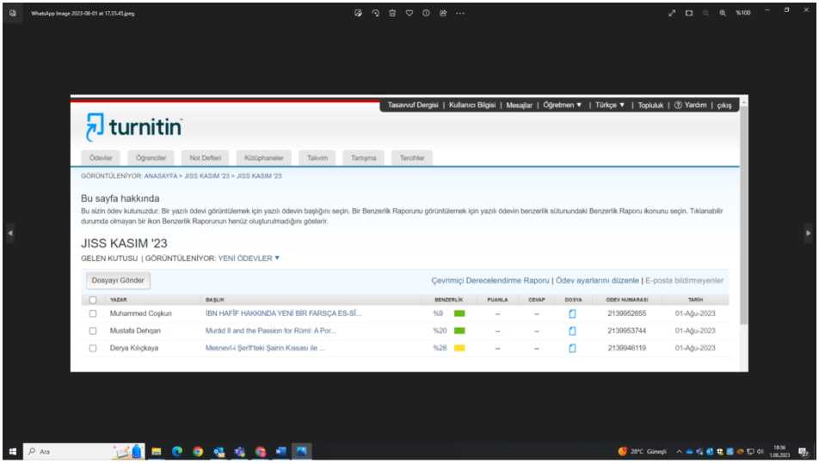

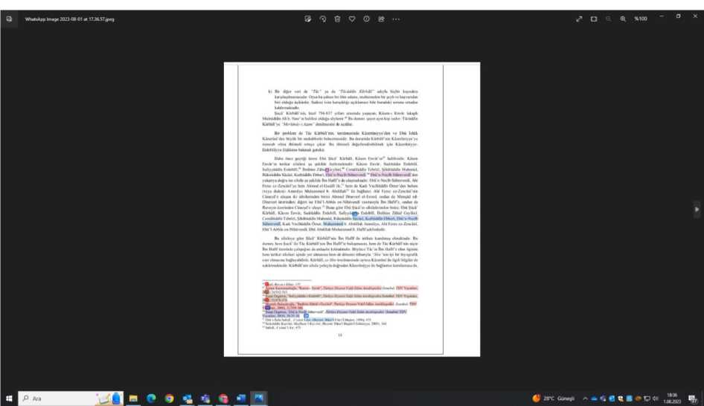

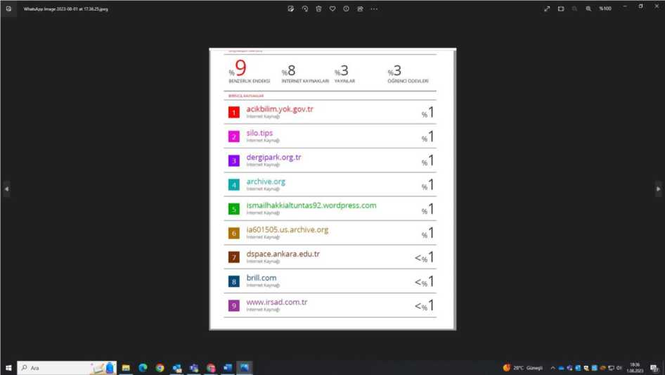

Kanıt 3

Sınavlar yüz yüze olup sınıflarda dersin öğretim üyesinin yansıra ihtiyaç duyduğu kadar gözetmen desteği ile yapılmaktadır. Gerekli durumlarda başka programlardan gözetmen desteği talep edilmektedir.

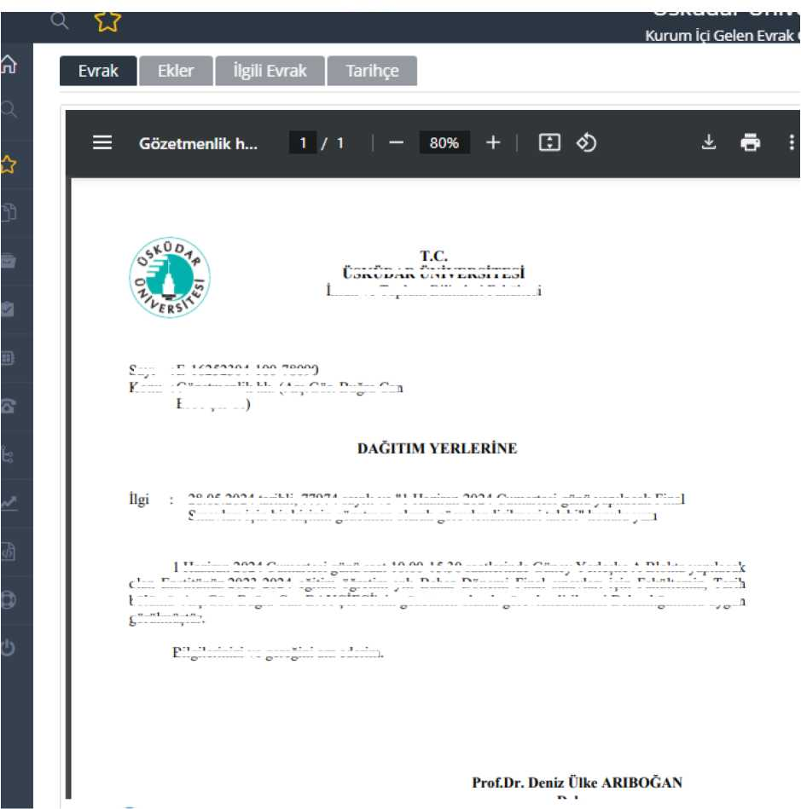insan ve Toplum Bilimleri Fakültesi

Bilgilerinizi ve gereğini arz ederim

**İISK1 DAR ÜNİVERSİTESİ**

görülmüştür

Savı :E-16252304-100-78090

Konu :Gözetmenlik hk. (Arş.Gör. Buğra Can BAYÇİFCİ)

: 28.05.2024 tarihli, 77974 sayılı ve 1 Haziran 2024 Cumartesi günü yapılacak Final

Sınavları için bir kışının gözetmen olarak görevlendirilmesi talebi konulu vazı

I Haziran 2024 Cumartesi günü saat 10.00-15.30 saatlerinde Güney i erieşke A Blokta yapılacak

olan Enstitünüz 2023-2024 eğitim öğretim yılı Bahar Dönemi Final sınavları için Fakültemiz, Tanh bölümü Ars.Gör. Buğra Can BAYÇİFCfnin gözetmen olarak görevlendirilmesi Dekanlığımızla uygun

**B.2.3. Öğrenci Kabulü, Önceki Öğrenmenin Tanınması ve Kredilendirilmesi**

* + - 1. **Öğrenci kabulü, önceki öğrenmenin tanınması ve kredilendirilmesi konularında dikkate aldığınız yasal mevzuatları belirtiniz. Yasal mevzuatlara uyum sağladığınızı gösteren kanıtları ekleyiniz.**

Tasavvuf Araştırmaları Enstitüsü eğitim-öğretime ilişkin süreçleri Üsküdar Üniversitesi Lisansüstü Eğitim-Öğretim ve Sınav Yönetmeliğine göre yürütülmektedir. Bu yönetmelik YÖK’ün lisansüstü yönetmeliğine uygun olarak Üniversite Senatosu tarafından hazırlanmıştır. Enstitü bünyesinde yürütülmekte olan lisansüstü programlar için bir akademik yıl içerisinde güz ve bahar olmak üzere öğrenci kabulü yapılmaktadır. Öğrenci kabulüne ilişkin ilgili duyurular

Enstitü resmî web sitesinden takip edi web sayfası üzerinden tamamlayabil

ilmektedir. Aday öğrenciler ön başvurularını yine bu

Başvuru süreci tamamlandıktan sonra [https://sis.uskudar.edu.tr/oibs/ina app/login.aspx](https://sis.uskudar.edu.tr/oibs/ina_app/login.aspx) adresi üzerinden başvuru sürecini tamamlayan aday öğrencilere, Enstitü Sekreterliği irtibata geçerek kabul süreci hakkında bilgilendirmede bulunmaktadır. Tasavvuf Kültürü ve Edebiyatı Tezsiz Yüksek Lisans Programında öğrenci niyet mektubu ve lisans ortalaması ile başvurmaktadır. Tezli yüksek lisans programında ise aday öğrenci ALES sözel puan türünde 55 alması, lisans ortalaması ve Enstitü tarafından yapılan bilim sınavında başarılı olması durumunda ile programa kabul edilmektedir. İslam Düşüncesi, Tarihi ve Edebiyatı Doktora programında aday öğrenciler yine bilim sınavı ile programa kabul edilmektedirler.

Tezli yüksek lisans programı 15, tezsiz yüksek lisans 30 ve doktora programı 15 öğrenci kontenjanı ile sınırlıdır. Kontenjan sayısına ilişkin kabul listesinde tezli yüksek lisans ve doktora programlarında ilk 15 sırada yer alan aday öğrenciler asil, geri kalanı yedek olarak ilan edilmektedir. Tezsiz yüksek lisans kontenjanı 30 olması sebebiyle bu listede ilk 30 asil, geri kalan yedek olarak ilan edilmektedir.

Asil listede yer alan aday öğrencilere ayrıca tek tek e-posta ve telefon yoluyla irtibata geçilerek kayıt süreci hakkında bilgilendirme yapılmaktadır.

Kesin kayıt için gerekli evrakları Öğrenci İşleri Daire Başkanlığına teslim ederek öğrenci numarası temin eden aday öğrenci mali işler sürecini tamamlayarak öğrencilik sürecini başlatmaktadır.

Enstitü programları içerikleri itibarı ile dil yeterlilikleri gerektirmektedir. Bu çerçevede bilimsel hazırlık ve program dersleri içindeki Arapça ve Osmanlı Türkçesi dersleri için enformel yeterlik tanımı yapılması gerekmektedir. Enformel dil yeterlikleri müfredat kapsamındaki bazı derslerin, formel yani transkript üzerinden intibak ya da muafiyetinin sağlanması şekline ilaveten önemli bir çözüm ve tamamlayıcı prosedür olarak eklenmiştir. Dil derslerinde önceki tecrübelerine dair dil seviyesi yüksek olan öğrencilerin dersin seviyesinin muhafazası ve öğrencinin yeterliliklerinin sistemde karşılık bulması için; her dönem başında yapılmak üzere bir muafiyet sınavı tanımlanmıştır. Öğrenci programa kabul hakkı kazandıktan sonra, muafiyet talebinde bulunur. Öğrenciler bu derslerden, müfredat seviyesinde muafiyet sınavına tabi olur. Sınavdan

70’in üzerinde alan öğrenciler; bu derslerden, başarılı kabul edilerek, Enstitü Yönetim Kurulu

Kararı ile bu derslerden muaf sayılı birimlerince öğrenci bilgi sistemine iş

ına.n karar Öğrenci İşleri Daire Başkanlığı ilgili

Ayrıca başka bir programdan yüksek lisans ya da doktora mezuniyeti olan öğrenciler için, Enstitü Yönetim Kurulunun onayına istinaden ders intibakı yapılabilmektedir.

* + - 1. Öğrenci kabulü, önceki öğrenmenin tanınması ve kredilendirilmesi uygulamalarınızın

2015 AKTS kullanıcı kılavuzundaki anahtar prensiplerle uyumunu açıklayınız.

Tasavvuf Kültürü ve Edebiyatı Yüksek Lisans Programlarına kayıtlı öğrencilerin daha önce almış oldukları derslerin kredilerinin programda intibakına ilişkin kanıt aşağıda yer almaktadır.

2023-2024 yılına ilişkin

**Kanıt 1** İslam Medeniyeti, Düşüncesi, Tarihi ve Edebiyatı Doktora Programına kayıtlı öğrencilerimizin daha önce almış oldukları derslerinin intibakının kararı

|  |  |  |
| --- | --- | --- |
| **TOPLANTI TARİHİ** | **TOPLANTI SAYISI** | **KARAR SAYISI** |
| **27.09.2023** | **2023/34** | 7 |

**KARAR 4**

İslam Medeniyeti Düşüncesi Tarihi ve Edebiyatı Doktora Programma kayıtlı Tablo-4’te isimi belirtilen 234471003 nohı Sevda Erce isimli öğrencinin mezun olduğu yüksek lisans programı müfredatmda yer alan eşdeğer nitelikteki ders almış olmaları nedeniyle tabloda belirtilen TSV507 Osmanlı Tûrkçesi dersinden muaf olmasına oy birliğiyle karar verilmiştir (EK -1).

|  |  |  |  |  |
| --- | --- | --- | --- | --- |
| **TABLO - 4** | | | |  |
| **ÖĞR. NUMARASI** | **ADI SOYADI** | **PROGRAM** | **MUAF** olduğu ders | **NOT** |
| 234471003 | Sevda ERCE | Doktora  Programı | TSV507 Osmanlı Tûrkçesi | 95 (A2) |

* + 1. **Öğrenme Ortam ve Kaynakları**
       1. **Enstitünün sınıf, laboratuvar, kütüphane, stüdyo, çevrim içi kaynaklar gibi öğrenme ortam ve kaynakların dağılımını açıklayınız.**

T.C Üsküdar Üniversitesi Kütüphaneleri

erkez yerleşkede İbrahim Tarhan Kütüphanesi, Çarşı

üney Yerleşkede Namık Kemal Kütüphaneleriyle

Yerleşkede Müzeyyen Tarhan v kullanıcılarına hizmet vermektedir.

Üsküdar Üniversitesi Kütüphaneleri eğitim-öğretim ve araştırma faaliyetleri ile öğrencilerin, akademik ve idarî personelin mesleki ve genel kültür bilgilerini edinmeleri doğrultusunda gereksinim duydukları her türlü kütüphane kaynağını sağlamayı ve güncel teknik olanaklarla hizmete sunmayı amaçlar.

Kütüphanelerimizdeki kitaplar; açık raf düzeninde, “Library of Congress Sınıflama Sistemi”ne göre tasnif edilmiştir. Kütüphane koleksiyonunda bulunan tüm basılı kaynaklar kütüphane kataloğu üzerinden taranabilmektedir. Bölümümüzün faydalandığı derslikler ve kütüphaneler listesi ekte sunulmuştur.

Tasavvuf Araştırmaları Enstitü dış paydaşlarının desteğiyle Üniversitemiz “Tasavvuf Araştırmaları Enstitüsü Kütüphanesi” başlıklı bir kütüphane kazandırmış bulunmaktadır. Yaklaşık 1 yıl süren çalışmalar sonunda 4430 kitap Üniversitenin “Library of Congress Sınıflama Sistemi”ne kaydedilmiş bulunmaktadır.

Kanıt 1

Söz konusu kütüphane enstitü öğrencilerinin kullanımına açılmış bulunmaktadır.

Tasavvuf Enstitüsü Kütüphanesi hk

Sinan Eker

Kime < Nevzat Tarhan; < 1 Nazife Güngör

Bilgi A. Furkan Tarhan; 3 Û.Ü. Genel Sekreterlik; S Ü.Ü. Tasavvuf Arastirmalari Enstitüsü Mail Grubu;

Ü.Ü. Kütüphane ve Dokümantasyon Daire Başkanlığı

(T) Bu iletiyi 20.09.2024 17:02 tarihinde yanıtladınız.

Tasavvuf Enstitüsü Kütüphanesi Konu Başlıkları.jpeg

**S** Tasavvuf Enstitüsü Yayın Listesi.pdf

3 MB

44 KB ' ’

Sayın Hocam,

*Tasavvuf Enstitüsü Kütüphanesi* çalışmasını tamamlamış bulunmaktayız.

Kütüphanemizde 4.430 kitap mevcut olup envanteri ve konu başlıkları ekteki gibidir.

* Henüz kataloglanmamış 300 üzeri osmanlıca kitap mevcuttur.
* Katalog işlemleri tamamlanmış; fakat kütüphaneye yerleştirilememiş 700 üzeri kitap mevcuttur.
* Cilt onarım işlemleri için ayırılmış 200^ yakın kitap mevcuttur.

Bilginize arz ederim.

Saygılarımla,

* + - 1. Öğrencilerinizin uzaktan eğitim dahil öğrenme kaynaklarına erişebilirlik kanıtlarını ekleyiniz.

Kütüphanemizde ULAKBİM belge sağlama hizmetiyle yurtiçinden makale ve kitap talepleri karşılanmaktadır. Dönem başlarında kitap istekleri toplanarak sipariş edilmekte, e-kitap listeleri öğrenciyle paylaşılmaktadır. (Bkz. <http://kutuphane.uskudar.edu.tr>) Uzaktan erişim ayarlarıyla kampus dışından tüm e kaynaklara erişim sağlanmaktadır.

Kanıt 1

Tüm basılı kaynaklar katalog programı aracılığıyla internet ortamında taranabilmekte ve abone olunan tüm e kaynaklar tek bir ara yüzden taranabilmektedir.

(Bkz. [http://kutuphane.uskudar.edu.tr/tr/sayfa/10/elektronik-kaynaklar)](http://kutuphane.uskudar.edu.tr/tr/sayfa/10/elektronik-kaynaklar)

E-Kütüphane 7/24 Açıktır.

Kanıt 2

Öğrenciler uzaktan aldıkları derslere ise LMS sisteminden erişmekte, burada zoom sistemi üzerinde derslere çevrim içi katılabildikleri gibi geçmiş derslerin video kayıtlarına ve tüm ders dokümanlarına da ulaşmaktadırlar.

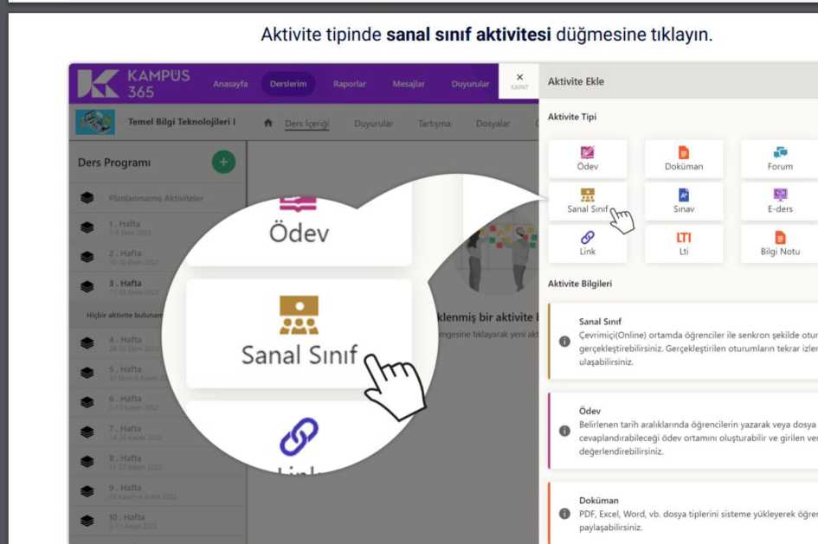

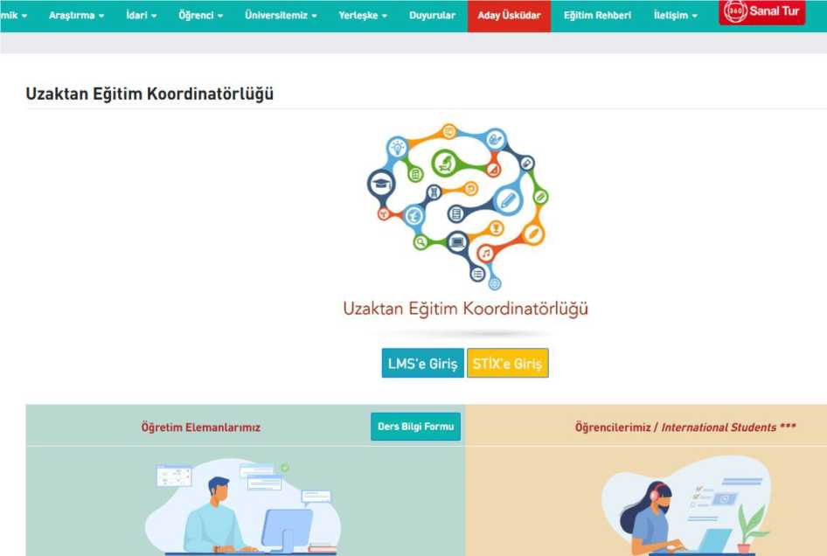



* + - 1. Öğrenme ortam ve kaynaklarınızın yeterlilik yönüyle değerlendirildiğine ilişkin kanıtları ekleyiniz.

Öğrenci ve öğretim üyelerinden bu konuda herhangi bir şikâyet bulunmamaktadır. Üsküdar Üniversitesi öğrenci memnuniyet anketleri öğrenme ortam ve kaynaklarının değerlendirilmesine yönelik sorular içermektedir. Anket sonuçları Üniversite Senatosunda, ilgili akademik birim ve idari birimlerin varlığında değerlendirilmektedir.

Memnuniyet anketlerinde dersin öğretim üyesinin derslere önceden hazırlanma düzeyi, derste gerekli araçları yeterince kullanıp kullanmadığı, öğrenciye danışmanlık verip vermediği, öğrencinin öğretim üyesine ulaşma imkanları, yapılan sınavlarda ders sürecinin yeterli katkıyı sağlayıp sağlamadığı, uygulanan ölçme ve değerlendirme yöntemlerinin uygunluğu gibi hususlarda bir değerlendirme yapılmaktadır. Ayrıca genel anlamda öğrencinin aldığı eğitimin beklentilerini karşılayıp karşılamadığına dair dair doğrudan sorular yer almaktadır. Bu soru kapsamında tüm programlar genel bir sıralamaya tabi tutulmakta olup Tasavvuf Araştırmaları Enstitüsü Doktora Programı 2023-2024 Güz Dönemi sonunda %98 oranında olumlu geri bildirimle öğrencinin programdan memnuniyetini yansıtmaktadır.

|  |  |  |  |  |
| --- | --- | --- | --- | --- |
| T.C. ÜSKÜDAR ÜNİVERSİTESİ TASAVVUF ARAŞTIRMALARI ENSTİTÜSÜ 2023-2024 EĞİTİM-ÖĞRETİMİ YILI GÜZ DÖNEMİ ANKET DEĞERLENDİRME RAPORU | | | | |
| ANKET SORUSU KARŞILIĞI (2023-2024 GÜZ) | | DERS DEĞERLENDİRME | 2022-2023 BAHAR | 2023-2024 GÜZ |
| Aldığım eğitim beklentilerimi karşılamaktadır. | 98,31% | Tasavvuf Araştırmaları Enstitüsü TAED Ortalaması | 3,87 | 3,78 |
| **100%** | İslam Medeniyeti, Düşüncesi, Tarihi ve Edebiyatı (Doktora) | **3,99** | **3,70\*** |
| **98,08%** | Tasavvuf Kültürü ve Edebiyatı (Yüksek Lisans) | **3,75** | **3,86** |
| **75,36%** | Üniversite Ortalaması | **3,34** | **3,36** |

Anketler öğrenci genelinde Üniversitenin sunduğu fiziksel imkanları, güvenlik ihtiyacı ve ulaşım koşullarına kadar detaylı bir değerlendirme içermektedir.

* + - 1. **2023-2024 eğitim-öğretim yılında bölümünüze dahil ettiğiniz varsa yeni öğrenme kaynaklarınızı belirtiniz.**

Tasavvuf Araştırmaları Enstitüsü ağırlıklı ükullandığı Brill İslam Ansiklopedisi online hesabı . . Kütüphane tarafından yenilenmiştir. ^Aynı şekijde Osmanlı Türkçesı sözlük programı hesabı yenilenmiştir. Ayrıca çalışmalarına 2022^2023 Akademik yılı içerisinde başlanmış Üsküdar Üniversitesi Tasavvuf Araştırmaları Enstitüsü Kütüphanesi’nde yer alan kitap ve yazma eserlerin veri tabanına eklenmesi çalışması 2023-2024 akademik yılında devam etmiştir.

* + 1. Akademik Destek Hizmetleri
       1. Öğrenci danışmanlık işleyişinize yönelik iş akış algoritmanızı ekleyiniz.

Tasavvuf Kültürü ve Edebiyatı A.B.D. altında yürütülen programlarda ders danışmanlığı tek bir öğretim üyesi tarafından ve Enstitü Sekreterliği desteğiyle, tek kanaldan yürütülmektedir. Sürecin nasıl ve kim tarafından yürütüleceği her akademik dönem başında alınan Enstitü Yönetim Kurulu Kararı şeklinde EBYS üzerinden Öğrenci İşleri Daire Başkanlığına iletilmektedir. Öğrencilere bu bilgi dönem başında yapılan bilgilendirme toplantısı sırasında duyurulmaktadır. Öğrenci, ders danışmanının kim olduğunu OBS (Öğrenci Bilgi Sistemi)’de görebilmektedir.

Tasavvuf Kültürü ve Edebiyatı Tezli/Tezsiz Yüksek Lisans Programlarında birinci dönemini tamamlamış olan öğrencilere tez/dönem projesi danışmanı ataması yapılmaktadır. Bu süreç, İslam Medeniyeti, Düşüncesi, Tarihi ve Edebiyatı Doktora programında ikinci dönemin sonunda yürütülmektedir.

Danışman atama süreci Öğrencinin kayıt dönemi itibariyle yüksek lisans programlarında birinci dönemini; doktora programında ikinci dönemini tamamladığı dönemin sonunda başlamaktadır. İlgili dönemin sonunda Enstitü Sekreterliği danışman tercihi yapması beklenen her öğrenciye e-posta ile Enstitü Danışman Tercih Formunu iletir. Öğrenciler ilgili forma Enstitü öğretim üyelerinden çalışmak istedikleri üç öğretim üyesi ismi yazarak belirtilen süre içerisinde Enstitü Sekreterliğine dönüş yapmaktadır. Formların Enstitü Sekreterliğinde toplanmasının ardından yapılan Enstitü Yönetim Kurulunda öğretim üyelerinin danışmanlık yükleri gözetilerek atama süreci tamamlanır. Enstitü Yönetim Kurulu Kararına istinaden öğrencinin tez/dönem projesi çalışmasını yürüteceği danışman bilgilendirmesi Enstitü Sekreteri tarafından öğrenciye e-posta gönderimi ile yazılı olarak yapılmaktadır.

Kanıt 1

2023-2024 Akademik yılında yapılan Yüksek Lisans Tez Danışmanlık ataması tamamlanmış öğrenciye gönderilen bilgilendirme e-postası

TEZ DANIŞMANI ATAMANIZ HAKKINDA

özge Mustafaoğlu [ © | Vanrtla | *3 Turıu

Kime O Kübra Korkut

Bilgi O Omneya Nabil Muhammad Ayad İbrahim

(?) Bu iletiyi 5,04,202417:14 tarihinde ilettiniz.

c-ı TEZ ÖNERİ FORMU.doc I

|g| 143 KB J

**Saygın Kübra Korkut,**

**Tez Danışmanınız Dr. Öğr. Üyesi Omneya AYAD olarak atanmış bulunmaktadır. Danışmanınız ile irtibata geçerek, ekte yer alan tez öneri formunuzun danışman onaylı halini 24 Mayıs 2024 tarihine kadar Enstitü Sekreterliğine mail yoluyla ulaştırmanız beklenmektedir. Saygılarımla, Özge Aladağ Mustafaoğlu**

* + - 1. Uzaktan eğitimde öğrenci danışmanlık süreçlerinin işleyişini kanıtlarıyla belirtiniz.

Her akademik dönemin başında Enstitü kadrosunda bulunan tüm öğretim üyelerinin ofis saatleri öğrenciye e-posta ile bildirilmektedir. Öğrenciler öğretim üyeleri ile öncelikle e-posta yoluyla irtibata geçmek suretiyle görüşme talebinde bulunmaktadırlar. Görüşme talebinde bulunan öğretim üyesi yüz yüze veya zoom toplantısı düzenleyerek görüşebilmektedir.

Ders kayıtları ise Ders Danışmanı adı altında tek bir öğretim üyesi tarafından yapılmaktadır. Öğrencinin takibi, ders seçimlerine göre sınıfların oluşması ve derslerin yeterli sayıda öğrenciyle gerçekleştirilmesi konusunda tek elden takip sağlanmaktadır. Dönem başlangıcında her öğrenci gerek Ders Danışmanından gerekse Enstitüyle ilgili süreçlerde ders kaydı konusunda gerektiğinde Enstitü Sekreterinden destek almaktadır. Ders kayıtları merkezi öğrenci bilgi sistemi üzerinden (OBS) elektronik ortamda uzaktan yapılmaktadır.

Kanıt 1

Ynt: ders kaydı

gamze taşdemir <[burhangamze1604@hotmail.com](mailto:burhangamze1604@hotmail.com)> Kime © Elif Erhan

(7) Bu iletiyi 1.03.2024 09:33 tarihinde yanıtladınız.

Resimleri indirmek için buraya tıklayın. Gizliliğinizi korumaya yardımcı olmak için Outlook, bu iletideki bazı resimlerin otomatik olarak indirilmesini engelledi.

[burhanqamze1604@hotmail.com](mailto:burhanqamze1604@hotmail.com) adresinden çok sık e-posta almıyorsunuz. Bunun neden önemli olduğunu öğrenin

Merhaba hocam Tasavvuf Klasikleri dersi çalışma saatlerime uymadığından dolayı Tasavvuf Ahlakı dersiyle değiştirmek istiyorum. İlginiz için teşekkür ederim. Saygılarımla.

Gönderen: Elif Erhan <[elif.erhan@uskudar.edu.tr](mailto:elif.erhan@uskudar.edu.tr)>

Gönderildi: 21 Şubat 2024 Çarşamba 19:33

Kime: gamze taşdemir <[burhangamzel6O4@hotmail.com](mailto:burhangamzel6O4@hotmail.com)>

Konu: ders kaydı

Gamze Hanım,

Bir seçmeli dersiniz eksik görünüyordu. Tasavvuf Klasikleri dersini yükledim. Ders gündüz. Siz dilerseniz Tasavvuf Ahlakı veya Arapça dersiyle değiştirmek isterseniz buradan geri dönüş yapınız, değiştiririm. Bi Selam ve saygılarımla,



B.3.2.3.Bölümünüzün/Programınızın öğrenci danışmanlık hizmetlerinin performansını nasıl izlediğinizi kanıtlarıyla açıklayınız.

Burada üç farklı kategoride danışmanlık yürütülmektedir:

1. Ders Danışmanlığı,
2. Dönem Projesi Danışmanlığı, 0

O "V

1. Tez Danışmanlığı: Yüksek Lisans ve Doktora Programları tezleri için

Öğrenci ve öğretim üyesi geri bildirimlefisüreC'in değerlendirilmesinde önemli yer tutmaktadır. Öğrenciden gelen geri bildirimler genellikle e-posta şeklinedir.

Lisansüstü Danışmanlıklar, Enstitü Yönetim Kurulu ve Akademik Kurul Toplantıları proje ve tez süreçlerinin konu edildiği gündem maddeleri ile değerlendirilmektedir. Bunlar tez önerileri, danışmanlık atamaları, seminer kolokyumları, yeterlik sınavları vb. hakkında oluşturulan gündemlerdir. Bu değerlendirmeler toplantı sırasında sözlü yapılmaktadır. Seminer kolokyumları ve jürili sınavlar kayda alınmaktadır.

Proje ve tezlerden çıkan yayınlar (bildiri, makale, kitap, kitapta bölüm vb.) başarılı bir tez danışmanlığı sürecinin kanıtı sayılmaktadır.

Kanıt 1

Seminer Kolokyumlarına ilişkin 2023-2024 akademik yılına ilişkin EKY Kararı

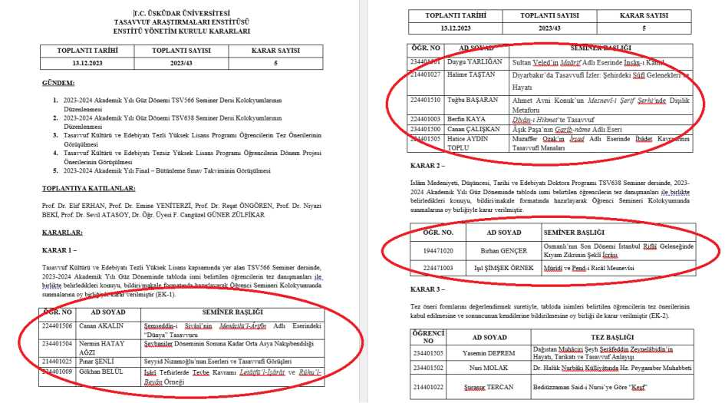

Kanıt 2

Öğrenci Memnuniyet Anketleri sonuçlarında Enstitünün puanları Üniversitede her dönem birinci sıraya yerleşmektedir. Burada sağlanan öğrenci memnuniyeti aynı öğrencinin aynı zamanda kendisine sağlanan bilgi akışı konusundaki kanaatini yansıtmaktadır.

**T.C. ÜSKÜDAR ÜNİVERSİTE SI TASAVVUF ARAŞTIRMALARI ENSTİTÜSÜ 2023-2024 EĞİTİM-ÖĞRETİMİ YILI GÜZ DÖNEMİ ANKET DEĞERLENDİRME RAPORU**

|  |  |  |  |  |
| --- | --- | --- | --- | --- |
| **ANKET SORUSU KARŞILIĞI (2023-2024GÜZ)** | | **DERS DEĞERLENDİRME** | **2022-2023 BAHAR** | **2023-2024GÜZ** |
| **Aid iğim eğitim beklentilerimi karşılamaktadır.**   1. **Kesinlikle Katılıyorum** 2. **Katılıyorum** 3. **Katılmıyorum** 4. **Kesinlikle Katılmıyorum** | **Olumlu 98,31 %**  **Olumsuz 1,69 %** | **Tasavvuf Araştırmaları Enstitüsü TAED Ortalaması** | **3,87** | **3,78** |
| **Olumlu 100 %**  **Olumsuz O %** | **İslam Medeniyeti, Dü şuncesi, Tarihi ve Edebiyatı (Doktora) 52 öğren d** | **3,99** | **3,70\*** |
| **Olumlu 98,08 %**  **Olumsuz 1,92 %** | **Tasavvuf Kültürü ve Edebiyatı (Yüksek Lisans) 172 öğrenci** | **3,75** | **3,86** |
| **Olumlu 75,36 %**  **Olumsuz 24,64 %** | **Üniversite Ortalaması** | **3,34** | **3,36** |

Kanıt 3

Enstitüde ders danışmanlığının tek bir öğretim üyesi tarafından ve Enstitü Sekreterliğiyle koordineli olarak yürütülmektedir. Bu şekilde tüm ders kayıtlarında ve sağlanan esnekliklerde eşitlik sağlanabilmekte, öğrenciden gelen geri bildirimler tüm diğer öğrencilerin lehine olacak şekilde yansıtılabilmektedir.

**B.3.2.4.Bölümünüzün/Programınızın öğrencilerinin 2023-2024 eğitim-öğretim yılında aldığı toplam danışmanlık sayıları ve öğretim elemanı bazlı dağılımını belirtiniz. En çok hangi konularda danışmanlık alındığını analiz ediniz.**

Enstitümüzde ders danışmanlığı her dönem başında atanmakta ve tek bir öğretim üyesi tarafından yürütülmektedir. Bunun dışında Tez Danışmanlığı kategorisi bulunmaktadır. Doktora programında 2023-2024 Akademik yılında 52 doktora öğrencisi yer almaktadır.

B.3.2.5.Bölümünüzün/Programınızın kariyer merkezi uygulamalarına yönelik kanıtları ekleyiniz.

Tasavvuf Araştırmaları Enstitüsü’nün kariyer merkezi uygulamalarına yönelik doğrudan bir çalışması bulunmamaktadır.

B.3.2.6.Öğrencilerinizin danışmanlarına hangi amaç ve sıklıkla eriştiğine dair kanıtlarınızı ekleyiniz.

Tasavvuf Kültürü ve Edebiyatı Yüksek Lisans Programlarında birinci dönemini tamamlamış öğrencileri, İslam Düşüncesi, Tarihi ve Edebiyatı Doktora programında ikinci dönemini tamamlamış öğrencilere danışmanı ataması yapılmaktadır. Tez /Dönem Projesi danışmanı

atama süreci tamamlanan öğrenciler

ijendirme e-posta ile yazılı olarak yapılmaktadır.

nışmanları ile irtibata geçerek görüşme talep

Atama süreci tamamlanan öğrencice edebilirler.

Her akademik dönemin başında Enstitü kadrosunda bulunan tüm öğretim üyelerinin ofis saatleri öğrenciye e-posta ile bildirilmektedir. İlgili bilgilendirmede ifade edildiği şekilde öğrenciler öğretim üyelerine rahatlıkla ulaşabilmektedirler.

Kanıt 1

Öğrenciler Tez Danışmanlarına düzenli olarak ulaşabilmektedir.

OFİS SAATLERİ HAKKINDA

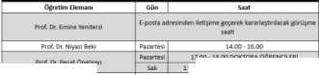

**Efendim,**

**Tasavvuf Araştırmaları Enstitüsü**

**2023-202*1 Güz Donemi öğretim elemanlarının ofis saatlerine İlişkin tablo aşağıda yer almaktadır.**

**jemBiskıtÇŞgmoıi.ccm; -30 diğer**

**Prof. Dr. Reşat Öngör er**

**Dr. Öğr. Üyesi F. Cangüzel Güner Zülfikar**

**Dr. Öğr. üyeli Omneya Ayad**

**E-posta adresinden iletişime geçerek kararlaştırılacak görüşme**

**Dr. öğr. Üyesi H. Dilek: Güldütuna**

**saygılarımla, özge Aladağ Mustafaoğlu**

**2023-2024 AKADEMİK VIII BAHAR DÖNEMİ**

**TASAVVUF AHAŞİIRMAİARI ENSTİTÜSÜ ÖĞRETİM ELEMANIARI Of İS SAATITRİ**

**E-posta adresinden iletişime geçerek kararlaştın lacak görüşme**

**E-post» adresinden iletişime geçerek kararlaştırdacak görüşme**

**17.00- 18.00 DOKTORA ÖĞRENCİLERİ**

**17,00 - 18.00 YÜKSEK LİSANS ÖĞRENCİLERİ**

E-poıu adresinden iletişime geçerek kararlaştırdacak görüşme

Doç. Dr. Muhammed Bedirhan

* + 1. **Dezavantajlı Gruplar**
       1. **Dezavantajlı öğrenci gruplarına sunduğunuz hizmetlere yönelik uygulamalarınızı kanıtlarıyla açıklayınız.**

Her akademik yıl, Enstitü Sekreterliği tarafından, ara sınav ve yıl sonu sınavları öncesinde Tasavvuf Araştırmaları Enstitüsünde öğrenim gören öğrenciler ile irtibata geçerek sınavlarda herhangi bir yardıma ihtiyaçları bulunup bulunmadığını sorulmaktadır. Edinilen bilgiye istinaden, Üsküdar Üniversitesi Lisansüstü Sınav Yönetmeliğine uygun şekilde, öğrencilerin sınav süreçleri takip edilmektedir. Bu konuda yapılan çalışmalar ve sağlanan hizmete ilişkin Üniversitenin SKS Daire Başkanlığına bilgi verilmektedir.

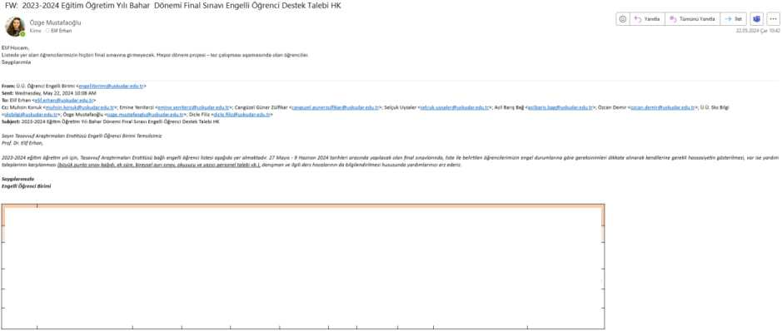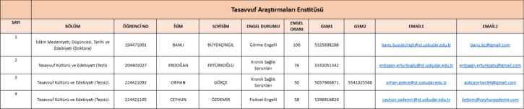

**<slufciİpı8ıak«lıiMLdım>: O®**

* + - 1. Dezavantajlı grupların geri bildirimlerinin iyileştirme mekanizmalarında kullanıldığına dair kanıtları ekleyiniz.

Tasavvuf Kültürü ve Edebiyatı lisansüstü programlarında kayıtlı 4 öğrencimizin engelli raporu bulunmaktadır. Öğrencilere rutin olarak sınav öncesi yardıma ihtiyaçları olup olmadığı sorulmaktadır. Enstitü bünyesinde eğitimlerine devam eden bu öğrenciler 2023-2024 akademik yılında tez-dönem projesi aşamasında olduklarından sınav dönemlerinde herhangi bir talepleri olmamıştır.

Doktora programı öğrencisi Banu Büyükçıngıl görme engellidir. Öğrencinin yüz yüze sınavlara diz üstü bilgisayar ile girmesi sağlanmış, sınav çıktısı elektronik kopya şeklinde teslim alınmaktadır. Bu bir körcül sınav mekanizması olarak süreçlerimize girmiştir.

Öğrenciler Üniversite kütüphanesinden Üsküdar st uzantılı öğrenci e posta adresleri ve şifreleri ile işlem yapabilmektedir. Ancak, kullanılan web mail sistemi körcül fonksiyonlarını karşılamadığından öğrenci kendi kendine işlemi gerçekleştiremez. Bu itibarla, ağma öğrencilerin kütüphaneden yararlanmaları için Enstitünün doğrudan destek sağlaması gerekmiştir. Bu öğrenciler OBS vb. sistemleri de kullanamadıklarından notlarını da görememekte, kendi kendine memnuniyet anketleri değerlendirmesi yapamamaktadır. Sonuçta bu kapsamdaki öğrencilere ulaşmak ve ihtiyaçlarının karşılanmasına yönelik bir iş akışı oluşturularak, öğrencilere bilgi verilmektedir.

Dezavantajlı grupların geri bildirimlerinin öiyileştirme mekanizmalarında dikkate alınması konusunda örneğin Üniversitemizin körcül yazılımlarla desteklenmesi gerekmektedir.

Bu süreçlerde öğrenci Enstitü idaresi ile irtibatlı bir şekilde iletişim kurmaktadır. İlgili duruma ilişkin kanıt aşağıda yer almaktadır.

Kanıt 1



KİTAP TARAMA TALEBİ

Banu BÜYÜKÇINGIL <[banu.buy11kcin9il@stuskudar.eclu.tT](mailto:banu.buy11kcin9il@stuskudar.eclu.tT)>

kımt 0.0. KdtgpİMnr »t 0«WmantMyon Ds.r* BjjUni^ı: 0,0, KMUphıne v* Do kuman uryon Dw«kı«rig{»

B<lg> ozgemustlaogluOuskudır.edu.tı

Merhabalar

Ben Tasavvuf Arattırmaları Enstitüsü İslim Medeniyeti, Oüjüncesi, Tarihi V» Edebiyatı bdoktora programı öğlenci »iyi m ölümünde doktora yapmaktayım.

Kütüphaneden barı kitapların PDF inin tesisi hususunda yardımlarınızı dilerim. Üniversitenizin görme engelli bir öğrencisi olduğum için daha önce de bu hususta yardımcı olmuştunuz.

Taramasına ihtiyat duyduğum kitaplar aşağıda yer amaktadır.

Şimdiden ilgi ve yardımlarımı için çok teşekkür ederim.

ö | | ej Vamtla «J Tamunu Yanda • n ıji ■■■

1X42025 Sal 162

İyi çalışmalar.

Saygılarımla,

Bamı Biryükçıngıl

İhya-ı ıdum-id-din. / İmam ı Gazali, 505/1111; trc. Ali Arslan. - İstanbul: Arslan Yayınlan, 1979.5-6. c. (400.406 s.); 24 cm. Orijinal kitap adı; ihyâ'u ulûmi'd-din

ihya-ı uKum-id-din, / imam-ı Gazali, 505/1111; trc, Ali Arslan. - İstanbul: Arılan Yayınlan, 19SJ. *7-3.* c, [434.456 s.); 24 cm, Orijinal kitap adı: Ihyî’u ulûmi'd-din



* + 1. **Sosyal, Kültürel, Sportif Faaliyetler**

**B.3.5.1.Bölümünüzde/Programınızda 2023-2024 eğitim-öğretim yılı içerisinde öğrencilerle birlikte yapılan sosyal, kültürel ve sportif faaliyetlerin listesini ekleyiniz. *(Faaliyetin türü, konusu, katılımcı sayısı vb.)***

Tasavvuf Araştırmaları Enstitüsü bünyesinde düzenlenen tüm seminer, panel, söyleşi, davet gibi programlara lisansüstü program öğrenci ve mezunları ile Enstitü eğitim programlarına katılım sağlayan herkes davet edilmektedir. 2023-2024 Akademik yılı içerisinde düzenlenen programlar aşağıda yer almaktadır.

7 Eylül 2023 tarihinde “Sufi Thought and Practices from Past to Present” başlıklı panel yapıldı.

Dr. Waleed Ziad 29 Eylül 2023 tarihindev“The Extraordinary, Enchanted Journey of a Female



Scholar Saint in the Afghan Empire” Iba

konferans verdi.

26 Ekim 2023 tarihinde TSV534 Tasavvuf Kültür ve Sanat dersi kapsamında Prof. Dr. Belkıs

Altuniş Gürsoy’u “*Türk Kültür ve Sanat Hayatında Mevlânâ ve Mevlevîler*” konulu seminer verdi.

Tasavvuf Araştırmaları Enstitüsü, Tokyo Meiji Üniversitesi ile geliştirmekte olduğu Eğitimde İkili İş birliği Projesi kapsamında 2 Kasım 2023 tarihinde “İslam Araştırmaları Seminerleri” konulu programda Meiji Üniversitesinden öğrenciler İslam Araştırmaları konularında çeşitli seminerler verdiler.

07 Aralık 2023 tarihinde TSV534 Tasavvuf Kültür ve Sanatı dersi kapsamında Prof. Dr. Baha Tanman “İstanbul Mevlevîhâneleri” konulu seminer verdi.

11 Aralık 2023 tarihinde Hz. Mevlâna'nın 750. Vuslat Yıldönümü vesilesiyle Şeb-i Arûs Haftası kapsamında Üsküdar Üniversitesi Tasavvuf Araştırmaları Enstitüsü ve Kerim Vakfı iş birliği ile hazırlanan “Vuslat” başlıklı söyleşi programı gerçekleştirildi.

21 Aralık 2023 tarihinde TSV534 Tasavvuf Kültür ve Sanatı dersi kapsamında Prof. Dr. F. Beylü Dikeçligil "Üç Boyutlu Kültür Analizi ile Hayatın İçindeki Kültürü Görmek” konulu seminer verdi.

25 Aralık 2023 tarihinde Berlin Humboldt Üniversitesi İslam İlahiyat Enstitüsü ve Üsküdar Üniversitesi Tasavvuf Araştırmaları Enstitüsü tarafından düzenlenen Kurumlararası İkili İşbirliği “Mesnevi-Çocuk Projesi” Çalıştayı kapsamında Proje Yürütücüsü Prof. Dr. Tuba Işık “Almanya Özelinde Din Eğitimi: Ahlâk Eğitiminin Sanat ve Edebiyatla ilişkisi” başlıklı bir konferans verdi.

04 Ocak 2024 tarihinde TSV534 Tasavvuf Kültür ve Sanatı dersi kapsamında Prof. Dr. Mahmud Erol Kılıç " İbn Arabi Araştırmaları” konulu seminer verdi.

10 Şubat 2024 tarihinde “Edep” konulu panel düzenlenmiştir.

07 Şubat 2024 tarihinde TSV534 Tasavvuf Kültür ve Sanatı dersi kapsamında Prof. Dr. Tûbâ Işık seminer verdi.

10 Mart 2024 tarihinde Sâmiha Ayverdi ve Bugüne Aksedenler Programı düzenlenmiştir.

30 Nisan 2024 tarihinde TSV534 Tasavvuf Kültür ve Sanatı dersi kapsamında Necmettin Şahinler “21. Yüzyıla 21 Mesaj: Enbiyâ Suresi” başlıklı seminer verdi.

3 Mayıs 2024 tarihinde Prof. Dr. Mehmet Baha Tanman “Suna ve İnan Kıraç Vakfı Yazmalar Koleksiyonu Şevket Rado Yazmaları'nda Tasavvuf ile İlgili Eserler” başlıklı konferans verdi.

13 Temmuz 2024 tarihinde “İnsan, Tasavvufî Düşünce ve Şifâ” Konferans Serisi Yaz Eğitim Programı ve program kapsamında Panel gerçekleştirilmiştir.

B.3.5.2.Bölümünüzün/Programınızın sosyal, kültürel ve sportif faaliyetlerine yönelik yapmış olduğunuz izleme ve iyileştirme kanıtlarını ekleyiniz. *(Niceliksel ve niteliksel değerlendirme)*

Tasavvuf Araştırmaları Enstitüsü bünyesinde düzenlenen programların akabinde düzenleme kurulu ilgili süreci değerlendirmek adına bir araya gelmektedir. Yapılan bu görüşmelerde program sürecinde aksayan hususlar değerlendirilerek bir sonraki etkinlikte alınması gereken önlemler kayda geçirilmektedir. Program dahilinde edinilen deneyim iç paydaşlar ile görüşülerek bir sonraki program sürecinde iyileştirme politikası olarak değerlendirilmektedir.

Enstitü web sayfasında ayrı bir Etkinlik arşivi butonu yer almaktadır. Burada kayıt altına alınmakta olan tüm faaliyetler arşivlenmektedir. Üniversitenin youtube kanalından da benzer bir izleme yapılabilir.

Kanıt 1

Tasavvuf Araştırmaları Enstitüsü web sayfasında bulunan “etkinlik arşivi” butonu

<https://tasavvuf.uskudar.edu.tr/tr/etkinlik-arsivi>

|  |  |  |
| --- | --- | --- |
| Etkinlik Arşivleri |  | |
|  | ÜT» | ' 1.1 1 |
| "İnsan,Tasavvufi Düşünce ve Şifâ' Konferans Serisi Paneli |  | hl-Jlıü |
| Ü.Ü. Tasavvuf Araştırmaları Enstitüsü. Sufi Corner ve Kerim Vakfı destekleriyle... |  |  |
|  |  |  |
| Söyleşi | uskudar.edu.tr | Q)  Uzaktan Öğretim |
| Duke Üniversitesi. Asya ve Ona Doğu Araştırmaları Bölümü öğretim üyesi- | fn=nı |  |
|  | Online Ödeme - Eğitim ... | N 1  Online Başvuru |
| "Tüketim Çağında Yaşamı İdrak Etmek' Başlıklı Söyleşi |  |  |
| Üsküdar Üniversitesi Sürdürülebilir Kalkınma Kulübü "Tüketim... | Öğrenci Bilgi Sistemi (0... | STIX |
|  |  |  |
|  | Uzaktan Öğretim | Akademik Takvim |
| "Suna ve inan Kıraç Vakfı Yazmalar Koleksiyonu Şevket Rado Yazmalarında Tasavvuf ile İlgili Eserler" Başlıklı Konferans |  |  |
| Prof. Dr. Mehmet Baha Tanman ta rafından verilen "Suna ve İnan Kıraç Vakfı Yazmalar Koleksiyonu- | Formlar | Faaliyet Raporu |
|  |  |  |
| Sâmiha Ayverdi ve Bugüne Aksedenler Programı |  |  |
| Sâmiha Ayverdi ve Bugüne Aksedenler ProgramıDünya Kadınlar Günü vesilesiyle.- |  |  |
|  |  |  |



**TASAVVUF ARAŞTIRMALARI ENSTİTÜSÜ**

Aranacak Kelimeyi Girin

Hakkında - Akademik Kadro Araştırma ■ Yönetim - Usa

Eğitim Programları Uzaktan Öğretim - Etkinlik Arşivi Kalite Programı ■

Kanıt 2 10-14 Temmuz 2024 tarihlerinde düzenlenen “İnsan, Tasavvufi Düşünce ve Şifa” Konferanslar Serisi programı sonrasında yapılan genişletilmiş yönetim kurulu gündeminde program

değerlendirilmiştir.

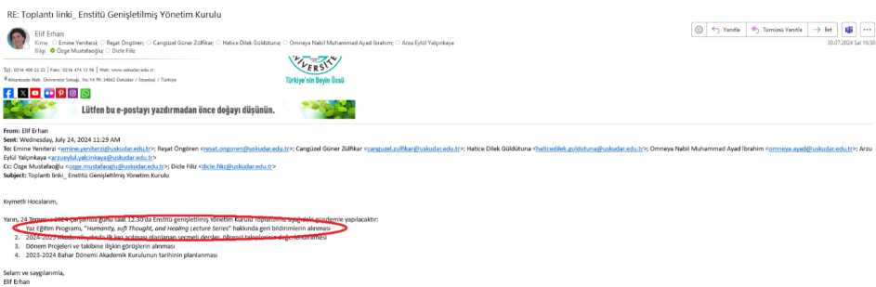

JÛÖ.

o*

**B.4.2. Öğretim Yetkinlikleri ve Gelişimi^f^®_) 5’ £**

**B.4.2.1.Bölüm/Programınızda eğiticilerin ^eğitimine yönelik; vermiş olduğunuz eğiticilerin eğitimi program içeriği, ilgili eğiticinin bilgileri ve eğitim alan öğretim elemanlarının listesine dair kanıtları ekleyiniz.**

Enstitümüzde 2023-2024 senesinde bu kapsamda bir çalışma gerçekleştirilmemiştir. Bununla birlikte Üniversitemiz Kalite Kurulu eğiticilerin eğitimine yönelik Üniversite genelinde kapsamlı bir çalışma planlamış olup, 2024-2025 Güz Döneminde bu çalışmalara aktif katılım sağlanacaktır.

**B.4.2.2.Bölümünüzde/Programınızda eğitim kadrosunun performansını izleme ve iyileştirme süreçlerine yönelik kanıtlarınızı ekleyiniz.**

Kanıt 1

Senato gündemlerinde değerlendirilen Üniversite Memnuniyet Anketleri 2023-2024 Güz Dönemi memnuniyet anketleri

**T.C. ÜSKÜDAR ÜNİVERSİTESİ TASAVVUF ARAŞTIRMALARI ENSTİTÜSÜ 2023-2024 EĞİTİM-ÖĞRETİMİ YILI GÜZ DÖNEMİ ANKET DEĞERLENDİRME RAPORU**

|  |  |  |  |  |
| --- | --- | --- | --- | --- |
| **ANKET SORU KARŞILIĞI (2023-2024 GÜZ)** | | **DERS DEĞERLENDİRME** | **2022-2023 BAHAR** | **2023-2024 GÜZ** |
| **Aldığım eğitim beklentilerimi karşılamaktadır.** | **98,31%** | **Tasavvuf Araştırmaları Enstitüsü TAED ORTALAMASI** | **3,87** | **3,78** |
| **100%** | **İslam Medeniyeti, Düşüncesi, Tarihi ve Edebiyatı (Doktora)** | **3,99** | **3,70\*** |
| **98,08%** | **Tasavvuf Kültürü ve Edebiyatı (Yüksek Lisans)** | **3,75** | **3,86** |
| **75,36%** | **ÜNİVERSİTE ORTALAMASI** | **3,34** | **3,36** |

**Kanıt 2**

**SURET**

*Üsküdar Üniversitesi*

*Senato Toplantısı*

|  |  |
| --- | --- |
| *Toplantı Tarihi: 28 Mart 2024* | *Toplantı No: 2024/12* |
| KARAR3  Üniversitemiz 28 Şubat 2019 tarih ve 2019/07 sayılı senato kararının aşağıdaki şekilde revize edilmesine, 2023 -2024 Eğitim öğretim yılı güz dönemi memnuniyet anketlerine ilişkin değerlendirmenin aşağıda belirtilen kriterler ve ekteki şablon doğrultusunda yeniden hazırlanarak senatoya sunulmasına oy birliğiyle karar verilmiştir.   1. Kurumdan kaynaklı nedenler, 2. Öğretim elemanından kaynaklı nedenler, 3. Öğrenciden kaynaklı nedenler. 4. Çözüm önerileri 5. DÖFİ (Düzeltici ve Önleyici Faaliyet İsteği) açılması gerektiren durumlar ve bunlara ilişkin yapılan işlemler. 6. PUKÖ (Planla - Uygula - Kontrol Et - Önlem Al) döngüsü kapsamında bölüm bazlı olarak ders değerlendirme analizi yapılması, 7. Anket ortalaması 3*ün altına olan dersler ile ilgili DÖFİ (Düzeltici ve Önleyici Faaliyet İsteği) açılması, 8. Memnuniyet anket raporlarının akademik birimler tarafından öğretim elemanları ile tebliğ-tebellüğ yoluyla paylaşılması. | |

**Selçuk tIYSAl.ER**

**■ Gcuel Sekre&r ;**

Kanıt 3

Enstitü Kalite Komisyonunun 07.02.2024 tarihli toplantısında 4 nolu gündeme ilişkin alınan kararla öğretim üyelerinin mevcut yayın performanslarının bir önceki sene ile karşılaştırılması ve kategorik olarak analizinin yapılması sağlanmıştır. Bu veriler enstitüye ilişkin raporlama süreçlerinde kullanılmaktadır.

TOPLANTI TUTANAĞI

W

|  |  |
| --- | --- |
| Toplantı Türü - No | Tasavvuf Araştırmaları Enstitüsü Kalite Komisyonu - 331.24.02 |
| Yer | Online Toplantı |
| Başlama Zamanı | 07.02.2024 14:00 |
| Bitiş Zamanı | 07.02.2024 1S:OO (60 dakika) |

**Gündem Maddeleri**

1. 2023-2024 Akademik Yılı Guz Donemi Eğitim Programlarının Görüşülmesi
2. Üsküdar Üniversitesi tarafından düzenlenecek olan "Sürdürülebilir Gelişim Amaçları (SGA) 5. Vizyon Toplantısı" nın Görüşülmesi
3. Meşkure Sargut Hatırasına Programının Görüşülmesi
4. Öğretim Üyelerinin Akademik Performansının Değerlendirilmesine Yönelik İstatistiklerin Oluşturulması

**Görüşülen Konular/Alınan Kararlar**

**1.** 2023-2024 Akademik Yılı Bahar Dönemi aşağıda belirtilen Eğitim Programlarının açılmasına, eğitim ücretlerinin belirlenmesi için gereğinin yapılmasına oy birliğiyle karar verilmiştir.

Alınan Karar:

Mustafa Kayhan

Ahmet Kayhan Vakfı (Ahmet Kayhan'ın İzinde Topluma Hizmet, Barış ve Birlik Vakfı) Onursal Başkanı

**4.** 2023-2024 akademik yılı sonuna kadar öğretim üyelerinin yayın performansının bir önceki sene ile karşılaştırmak amacıyla yıllara göre yayın sayılarının tespit edilmesi ve yayınların kategorik olarak analizinin sağlanması.

*İş bu tutanak 07.02.2024 14.00 tarihinde yapılan Tasavvuf Araştırmaları Enstitüsü Kalite Komisyonu Toplantısında

yukarıda belirtilen 4 adet gündem maddesi için 4 adet karar alınmıştır.

|  |  |  |  |  |  |
| --- | --- | --- | --- | --- | --- |
| Omneya Nabıl | Reşat Öngören | Arzu Eylül | Niyazi Beki | Fehime Cangüzel | Hatice Dilek |
| Muhammad | Prof. Dr. | Yalçınkaya | Prof. Dr. | Güner Zülfikar | Güldütuna |
| İbrahim | (Üye) | Dr. Öğr. Üyesi | (üye) | Dr. Öğr. Üyesi | Dr. Öğr. Llyesı |
| Dr. Öğr. Üyesi |  | (Üye) |  | (Üye) | (Üye) |
| (Üye) |  |  |  |  |  |

**Karar 4**

**TC. ÜSKÜDAR ÜNİVERSİTESİ TASAVVUF ARAŞTIRMALARI ENSTİTÜSÜ ENSTİTÜ YÖNETİM KURULU KARARLARI**

|  |  |  |
| --- | --- | --- |
| **TOPLANTI T ARİHİ** | **TOPLANTI SAYISI** | **KARAR SAYISI** |
| **06.03.2024** | **2024.10** | **4** |

**GÜNDEM:**

1. Tasavvuf Kültürü ve Edebiyatı Tezli Yüksek Lisans Programı Öğrencilerinden 204401500

Nal» Ayşe Dilara Programdan Mezuniyet Durumunun Görüşülmesi

1. Tasavvuf Kültürü ve Edebiyatı Tezli Yüksek Lisans Programı Öğrencilerinden 204401022

Nal» Mehtap Programdan Mezuniyet Durumunun Görüşülmesi

1. İslam Medeniyeti Düşüncesi Tarihi ve Edebiyatı Doktora Programı Öğrencilerinden

194471014 JSjahj İlahe M. KUESUJÜJB Tez Savunma Jürisinin Görüşülmesi

1. Enstitü Akademik Personelinin Akademik Performanslarının Değerlendirilmesi

**TOPLANTIYA KATELANLAR:**

Prof. Dr. Elif ERHAN, Prof. Dr. Emme YENİTERZİ, Prof. Dr. Reşat ÖNGÖREN, Prof. Dr. Niyazı BEKİ, Prof. Dr. Sevil ATASOY, Dr. Öğr. Üyesi F. Cangüzel GÜNER ZÜLFİKAR

**KARARLAR:**

**KARAR 1-**

**KARAR4-**

Enstitü akademik personelinin akademik performanslarının ETSYE eksiksiz yüklenmesine ve Enstitü Müdürlüğüne raporlanarak Enstitü Kalite Komisyonunda görüşülmesine ve geliştirilmesi için gerekli tedbirlerin alınmasına oy birliğiyle karar verilmiştir.

**B.4.2.3.Bölümünüzde/Programınızda akademik kadronuzun öğretim yetkinliğinin geliştirilmesine yönelik gerçekleştirilen planlamaları ve bu planlamalara yönelik izleme yöntemlerini açıklayınız varsa iyileştirme kanıtlarını ekleyiniz.**

Öğretim üyelerini talepleri doğrultusunda ücretsiz izinli olarak yurt dışında görevlendirmektedir.

Kanıt 1

Dr. Öğr. Üyesi Arzu Eylül Yalçınkaya’nın Görevlendirmesi

***SURET***

***T.C. ÜSKÜDAR ÜNİVERSİTESİ  
TASA WUF ARAŞTIRMA LA Rl ENSTİTÜSÜ  
YÖNETİM KURULU KARARLAR!***

|  |  |
| --- | --- |
| **TOPLANTI TARİHİ** | **TOPLANTI NO** |
| **26.04.2023** | **2023/16** |
| **KARAR 1-**  Dr. Öğr. Üyesi Arzu Eylül YALÇINKAYA 30 Haziran 2022 tarihi itibariyle, bir yıllığına, Itarvard Üniversitesi Ortadoğu Araştırmaları Merkezi (Çenter for Middle Eastern Studies) nde misafir öğretim üyesi olarak görevlendirilmiştir. İlgili birimde çalışmalarını başarıyla sürdürmekte olan Dr. Yalçınkaya, CMES’te Prof. Dr. Cemal KAFADAR danışmanlığında “In-Between Worlds: Global Sufısm in A Secular Age” başlıklı yeni bir proje ile görev süresini bir yıl uzatmak için Enstitümüze ilgili evrakı (EK-I) ile başvurmuş, takibi Enstitümüz tarafından uygun görülerek görevlendirilmesinin 30 Haziran 2023 - 30 Haziran 2024 tarihleri arasında Harvard Üniversitesinde yolluksuz ve ücretsiz olarak bir yıl uzatılmasına ve konunun gereği için Rektörlüğe arzına oy birliğiyle karar verilmiştir. | |

**Özge MUSTAFAOĞLU***EnsymSelcreteri*

aslinin aynisidir

Kanıt 2

Dr. Öğr. Üyesi F. Cangüzel Güner Zülfikar’ın Görevlendirmesi

***SURET***

***T.C. ÜSKÜDAR ÜNİVERSİTESİ  
TASA VVUEA RAŞT/RM4LA R! ENSTİTÜSÜ  
YÖNETİM KURULU KARARLAR/***

|  |  |
| --- | --- |
| **TOPLANTI TARİHİ** | **TOPLANTI NO** |
| 07.11.2023 | 2023/40 |
| KARAR 1  Ü.Ü. Tasavvuf Araştırmaları Enstitüsü. Berlin lluınboldt Üniversitesi ilahiyat Fakültesi ile akademik iş birliği içerisinde olup 2022-2023 Yaz Döneminde "Mesnevi Çocuk Projesi” çalışmalarına başlamıştır Bıı proje kapsamında vc Din Eğitiminde tasavvuf araştırmalarından yararlanarak metot geliştirilmesi ve kurumlar arası iş birliğinin Almanya tanıtında DFG, Türkiye tarafında TÜBİTAK olan ikili iş birliği projesine dönüşmesinde gerekli ilişkilerin tesisi için Dr. Öğr. (iyesi F. Cangüzel GÜNER ZÜLFİKAR Berlin Huınboldl Üniversitesi İlahiyat Fakültesine misafir öğretim üyesi davet edilmiştir. Dr. Öğr Üyesi F Cangüzel GÜNER Zl I.FİKAR'ın ekte sunulan Berlin llumboldt Üniversitesinden gelen davet (EK-I) çerçevesinde ilgili proje ve tasavvuf araştırmaları konularında çalışmalarda bulunmak, dersler vermek üzere 19 Ocak - 23 Şubat 2023 tarihleri arasında Berlin Huınboldt Üniversitesinde yaklaşık 1 ay süreyle yolluksuz vc gündeliksiz olarak, aylık maaşı kesilmeden, görevlendirilmesine vc konunun Rektörlüğe arzına oy birliğiyle karar verilmiştir. | |

**özge** mAVaFAOĞLU  
*Ensıil^fakreteri*

**ASLININ AYNISİDİR**

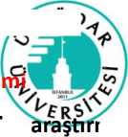

**C. ARAŞTIRMA-GELİŞTİRME^**

**C.1.1. Araştırma Süreçlerinin Yöneti**

**C.1.1.1.Bölümünüzde/Programınızda**

ma geliştirme faaliyetlerinin nasıl koordine

edildiğini ve yönetildiğini açıklayınız.

Enstitü araştırma geliştirme faaliyetlerini, Enstitü Kalite Toplantılarında sabit araştırma faaliyetleri maddesi gereğince düzenli olarak gündeme almaktadır.

Karar alınan hususlarda ortaya çıkan proje önerileri, fon başvuruları, desteklenen projelerin faaliyet takvimleri, faaliyetlerin organizasyonu vb. Enstitü Yönetim Kurulu Kararları ile sabittir. Fon başvuru süreci Üniversitenin ARGEYEP Daire Başkanlığı ile yürütülmektedir.

Proje etkinlikleri sempozyum, atölye vb. Kurumsal iletişim Daire Başkanlığı ile hayat geçirilmektedir. Burada EBYS üzerinden faaliyetin gereklerine ilişkin talepler belirtilmekte, maliyeti oluşturulmakta, bu form Üniversite karar süreçlerinde ilgili daire başkanlıkları ve Genel Sekreterliğin onayı ile Mütevelli Başkanlığına kadar çıkmaktadır.

Kanıt 1

EBYS Etkinlik Formu örneği



**Acı üye t Durumu MEO**

**ÜSKÜDAR ÜNİVERSİTESİ**

**SOSYAL ve BİLİMSEL ETKİNLİK TALEP FORMU**

|  |  |
| --- | --- |
| **Adı Soyadı Ctege Mıstafaağiu** | |
| **Unvan Enstitü Sekreteri** | |
| **Bkınlık Adı "Bndğng Ntysbcai Fbtosophy and Arts n Sufısm Raetry, Mjsc** | |
| **Bkinlik Türü SBvTOZY Wt** | |
| **Bklnlik İçeriği**  **BıstitüntEun. Kyoto Ihverslesı. Asya ve Af rka Saha AraştrrrBİarı Bnstiüsu (Oaduate Schod of Asian and Af ncan Area Studes ASAFAS) ie hazrtadğ 'Cbrrprehensive Study of Sufısm Ttrough Kfetaphyscs, üterakre. Mısic and Ftvets" (Kapsardı bir Tasavvuf AraştrrrBsr Tasavvuf Cüşıncesı, Bdebyat Mek ve Rtueter) başM projesi Japonya nn btneel araştrnetara fen sağlayan. The Japan Society fer the Ftonutcn of Science (JSF5)' tarardan desteMenmştr Rcjeye ıltşkn bdrrEd değertendrne JSPS taraf ndan yapknştr. Enstitünle bu projede yurt dşı ortdc ve proje çeriği ttıarı ie ev sahfcı kurıAıştLr. Rcje Yıruucusü. Kyoto Unversilesı.** |  |
| **Bkinlik Başlangıç 28.06.2023**  **Tarihi:** | |
|  | |
| **Bkinlik Bitiş TarH: 28.08.2023** | |
| **Bkınlıgın Saati 10.00-17.40** | |
| **Etkinliği Süresi 1 GLN** | |
| **Dosya Numarası -2337** | |

**Etkinliğin Yapılacağı TARHAN KC*H₺ANS SALCNJ**

**Etkinliğin Yapılacag - Kişilerin Ulaşımı (kışı sayısı belirtilir)**

**Etkinliğin Yapılacak - Kişilerin Konaklaması (kişi sayısı belirtilir) istanbd içi Transfer -TjfebiVarM?**

**Talebi Var Mı? Varsa Kaç Kişi?**

**Varsa Kaç Kişi? (f-bvaatanı-CİHİ-Yarieşke Detayianyia)**

**(L. . . BTATCU-İQ TTWfSFER ÇN DAHA CEFA YU**

**(HavaalanMJtel-**

**Yedeşke Detaydan/a)**

**C.1.2. İç ve Dış Kaynaklar**

**C.1.2.1.Bölümünüzdeki/Programınızdaki araştırma-geliştirme süreçleri çerçevesinde iç ve dış paydaşlarla gerçekleştirilen ortaklıkları (kamu-özel) belirtiniz.**

Enstitü araştırma-geliştirme süreçleri:

1. Bir projenin dış paydaşlarla yapılandırma süreci: Dış paydaşlarla proje geliştirme, hazırlık sürecinde yapılan yazışmalar, toplantılar, üretilen proje öneri metinleri. İş bölümleri vb.
2. Projenin kabulü ve fonlanması: Enstitünün halen yürütmekte olduğu uluslararası ve ulusal projelerin kabul onayı resmî belgeleri
3. Yürütülmesi: Projede planlanan faaliyetlerin hayata geçirilmesi noktasında merkezi bilgi sistemleri üzerinde görev paylaşımı, kaynak aktarımı ve planlanması (EBYS etkinlik , i formu) z^£r$'

Kanıt 1

Enstitü bünyesinde yürütülen projelerin bildirilerinin sunulduğu sempozyumlara örnek Enstitü

Yönetim Kurulu Kararı

*SURET*

*T.C. ÜSKÜDAR ÜNİVERSİTESİ***7/15/1***VVUF ARAŞTIRMA LAR1 ENSTİTÜSÜ  
YÖNETİM KURULU KARARLARI*

|  |  |
| --- | --- |
| **TOPLANTI TARİHİ** | **TOPLANTI NO** |
| 26.07.2023 | 2023/29 |
| KARAR 6-  Üsküdar Üniversitesi Tasavvuf Araştırmaları Enstitüsü. Kyoto Üniversitesi, Asya ve Afrika Saha Araştırmaları Enstitüsü (Graduate School of Asian and African Arca Studies ASAEAS) ile Japonya Bilimi Destekleme Kurumu JSPS tarafından desteklenen “Comprehcnsive Study of Sııfism: Through Metaphysics, Literatüre, Music and Rituals” (Kapsamlı bir Tasavvuf Araştırması: Tasavvuf Düşüncesi, Edebiyat, Müzik ve Ritüeller) başlıklı projesi kapsamında aşağıda isimleri belirtilen proje araştırmacılarının katılımıyla "Bridging Mystical Philosophy and Arts in Sufîsın: Poctry, Music and Sama Ritual” konulu Sempozyumun 28 Ağustos 2023 tarihinde düzenlenmesine oy birliğiyle karar verilmiştir.  ***Prof. Dr Yasııshi TONAGA, Kyoto Üniversitesi Asya ve Afrika Saha Araştırmaları Enstitüsü Direktörü Prof. Dr. Masayuki AKAHORI, Tokyo Sophia Üniversitesi. Islâm Araştırmaları Merkezi Prof. Dr. Manami Suzuki, Kyoto Üniversitesi Asya ve Afrika Saha Araştırmaları Enstitüsü Az usa FUJIMOTO. Kyoto Üniversitesi Asya ve Afrika Saha Araştırmaları Enstitüsü***  KARAR 7-  Tasavvuf Araştırmaları Enstitüsü, Inlcrkullurellcs Forum zur Förderung des Austauschcs Intg. c.V.”(KAF) ve Kerim Vakfı’nm ortaklaşa yürüttüğü. Yurt Dışı Türkler ve Akraba Topluluklar Başkanlığı (YTB) tarafından desteklenen, “Kadimden Geleceğe Doğu Batı Köprüsü” Uluslararası Projesi kapsamında 29 Ağustos 2023 tarihinde projeye kayıtlı Avrupa ülkelerinde yaşayan Türk Gençlerinin katılımıyla aşağıdaki programların gerçekleştirilmesine oybirliğiyle karar verilmiştir.   1. Katılımcıların Üsküdar Üniversitesini ziyareti ve kampüs gezisi 2. a) Projenin İstanbul ayağının katılımı   b) Seminer  Program Üsküdar Üniversitesi Tasavvuf Araştırtmaları Enstitüsü öğretim üyeleri tarafından Fuat Sezgin Konferans Salonumda gerçekleştirilecektir.   1. Tasavvuf Araştırmaları Enstitüsü öğretim üyesi Dr. H. Dilek Güldütuna’nın Prof. Dr. Fuat Sezgin İslam Bilim Tarihi Araştırmaları Vakfi’nda verecekleri “Fuat Sezgin ve İslam Kültür Dünyasının Bilimler Tarihindeki Yeri ve Katkıları** konulu seminer^ | |

**Özge MUSTAFAOĞLU**

*EnsliliNmkreteri*

**ASLININ AYNISIDIR**

Kanıt 2

Enstitü bünyesinde yürütülen projeler kapsamında düzenlenen çalıştaylara örnek Enstitü

Yönetim Kurulu Kararı

***SURET***

***T.C. ÜSKÜDAR ÜNİVERSİTESİ  
TASA IVUEARAŞTIRMALARI ENSTİTÜSÜ***

***YÖNETİM KURULU KARARLARI***

|  |  |
| --- | --- |
| **TOPLANTI TARİHİ** | **TOPLANTI NO** |
| I5.I1.202J | 2023/41 |
| KARAR 2 -  Tasavvuf Araştırmaları 1 ıısiiıüsti, Herlin Huınboldl Üniversitesi İlahiyat Enstitüsü ile (İnstitııte of Islanıic Tlıeology at Huınboldt University of Berlin) Mesnevi Çocuk Projesi: Seçilmiş Mesnevi Hikâyeleriyle Ahlâk Eğitimi (Mesnevi Childrcn's Projecl: Moral l.ducııtion Project with Sclcctcd Storıes from Mesnevi) konulu projenin çalışmalarına başlamış, projenin Almanya DFG-TOrkiye TÜBİTAK ikili işbirliği projesine dönüşmesi sürecini yapılandırmak üzere 24-26 Aralık 2023 tarihlerinde İstanbul’da Ü.Ü. Tasavvuf Araştırmaları 1 iıslilüsti'ndc birçalıştay ve çalıştay kapsamında bir konferans düzenlenmesine, Enstitüden projede görev alacak Prof. Dr. Emine Yeniterzi (Tasavvuf Edebiyatı), Dr Öğr. Üyesi Cangüzel Güner Zülfikar (Tasavvuf Tarihi) ve Dr. Öğr. Üyesi H. Dilek GOldütuna’nın (Tasavvuf Düşüncesi) çahştayda uygulamalı eğitimi değerlendinnek üzere görevlendirilmesine vc ilgili doktora ve yüksek lisans öğrencilerinin (üç kişi) çahştayda bulunmasına oy birliğiyle kurar verilmiştir.  Çalıştay Ekibi:  Üsküdar Üniversitesi, Tasavvuf Araştırmaları Enstitüsü Proje Ekibi  Prof. Dr. Emine Yeniterzi  Dr. öğr. üyesi Cangüzel Güner Zülfikar  Dr. Öğr. Üyesi 11. Dilek Güldütuna  Doç. Dr. Melike T. Bağlı, Doktora Öğrencisi  Işıl Sarraf Ozan, Yüksek Lisans Öğrencisi  Özlem İçen Altınktım, Yüksek l isans Öğrencisi  Berlin Huınboldt Üniversitesi, İslam İlahiyat Enstitüsü Proje Ekibi  Prof. Dr. Tuba İşık  Dr. Rasool Akbari  İlknur Bahadır, Doktora Öğrencisi | |

**Özge MllSfl/AFAOÖLU***EnslillCSekreteri*

**ASLININ AYLISIDIR**

Kanıt 3

Enstitü bünyesinde planlanan tüm etkinlikler için EBYS süreci tamamlanmaktadır.

**ÜSKÜDAR ÜNİVERSİTESİ**

**SOSYAL ve BİLİMSEL ETKİNLİK TALEP FORMU**

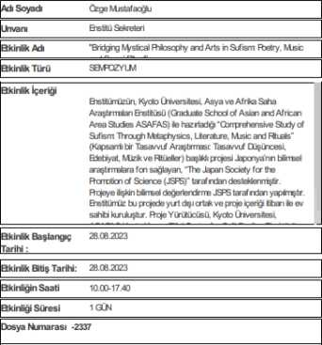Acil iye t Durumu hj'ED

**(kinliğin Yapılacağı işllerin Konaklaması çişi sayısı belirtilir)**

**(kinliğin Yapılacağı işllerin Ulaşımı (işi sayısı belirtilir)**

-Talebi Var M?

**İstanbJ İçi Transfer Talebi Var Mı?**

**Varsa Kaç Kişi?**

**(l-bvaalant-Otel- Yerteşke Detaylarıma)**

**Vrrsa Kaç Kişi?**

(l-bvaaianı-OEİ-Ya'İBşte DBİ^laryla)

İSTANBUL Ç TFANSFffl İÇN LAPA 9CTFA CETAYU

**C.1.3. Doktora Programları ve Doktora Sonrası İmkanlar**

**C.1.3.1.Bölüm/program öğrencilerinin varsa lisansüstü programlardan yararlanma oranlarını belirtiniz.**

Enstitünün lisans öğrencisi bulunmamaktadır.

Enstitüde mevcut lisansüstü programlarında 149 yüksek lisans öğrencisi bulunmaktadır. Bu öğrencilerin tamamı Üsküdar Üniversitesi dışındaki Üniversitelerden mezun öğrencilerdir.

Enstitü doktora programında 51 öğrenci bulunmakta bunlarda 40 öğrenci Tasavvuf Araştırmaları Enstitüsü yüksek lisans programlarından mezun olmuşlardır. Bu öğrencilerden 12 kişinin hali hazırda başka bir programdan doktoraları bulunmakta, Enstitüde ikinci doktoralarını yapmaktadırlar.

**C.2.1. Araştırma Yetkinlikleri ve Gelişimi, ü** ö **O "V**

**C.2.1.1.Bölüm öğretim elemanlarınınaraştırma yetkinliğinin geliştirilmesine yönelik plan ve uygulamaları kanıtlarıyla açıklayınız. *(Yetkinlik geliştirici eğitimler, toplantılar, seminerler ve bunların katılım belgelerini ekleyiniz).***

Enstitü Üniversite bünyesinde yapılan Kütüphane ve Dokümantasyon Daire Başkanlığı ve ARGEYEP Daire Başkanlığı tarafından düzenlenen veri tabanlarının kullanımına ilişkin yapılan eğitimler vb. ve proje eğitimleri toplantılarına katılmaktadır.

Öğretim üyelerini talepleri doğrultusunda ücretsiz izinli olarak yurt dışında görevlendirmektedir.

Kanıt 1

Dr. Öğr. Üyesi Arzu Eylül Yalçınkaya’nın Görevlendirmesi

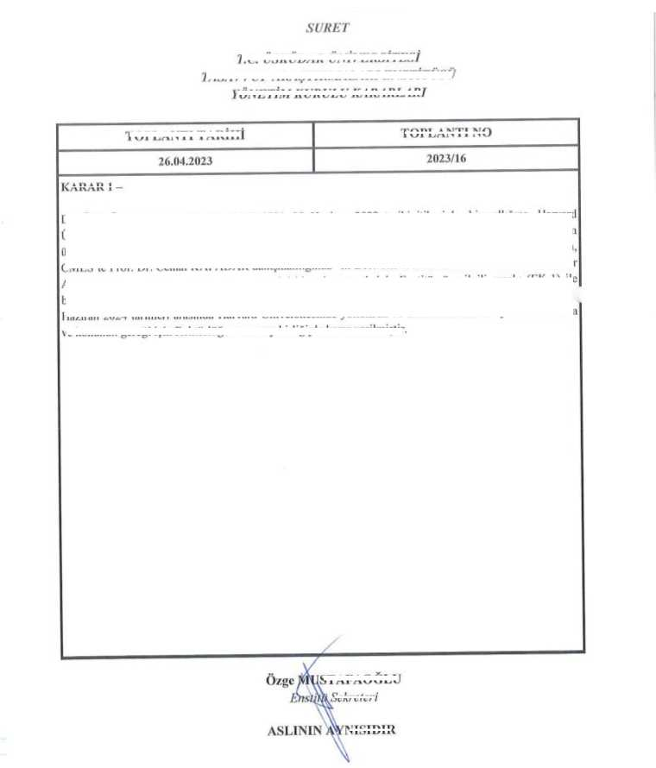*TASA WUF ARAŞTIRMALARI ENSTİTÜSÜ*

**TOPLANTI TARİHİ**

**I'OPLANTI NO**

**KARAR I -**

nişidir

**STAFAOĞLL**

*Sekreteri*

*T.C. ÜSKÜDAR ÜNİVERSTTESİ*

*YÖNETİM KURULU KARARLARI*

Dr. Öğr. Üyesi Arzu Eylül YALÇfNKAYA 30 Haziran 2022 tarihi itibariyle, bir yıllığına, Harvard Üniversitesi Ortadoğu Araştırmaları Merkezi (Çenter for Middle Eastern Studies)’nde misafir öğretim üyesi olarak görevlendirilmiştir. İlgili birimde çalışmalarını başarıyla sürdürmekte olan Dr. Yalçınkaya, CMES’te Prof. Dr. Cemal KAFADAR danışmanlığında “In-Between Worlds: Global Sufısm in A Secular

Age” başlıklı yeni bir proje ile görev süresini bir yıl uzatmak için Enstitümüze ilgili evrakı (EK-I) ile başvurmuş, takibi Enstitümüz tarafından uygun görülerek görevlendirilmesinin 30 Haziran 2023 - 30 Haziran 2024 tarihleri arasında Harvard Üniversitesinde yolluksuz ve ücretsiz olarak bir yıl uzatılmasına

ve konunun gereği için Rektörlüğe arzına oy birliğiyle karar verilmiştir.

Kanıt 2

Dr. Öğr. Üyesi F. Cangüzel Güner Zülfikar’ın Görevlendirmesi

***SURET***

***r.C. ÜSKÜDAR ÜNİVERSİTESİ  
TASA WUF ARAŞTIRMA LA Rl ENSTİTÜSÜ  
YÖNETİM KURULU KARARLAR!***

|  |  |
| --- | --- |
| **TOPLANTI TARİHİ** | **TOPLANTI NO** |
| 07.11.2023 | 2023/40 |
| KARAR 1  Ü.Ü. Tasavvuf Araştırmaları Enstitüsü, Berlin Huınboldt Üniversitesi ilahiyat fakültesi ile akademik iş birliği içerisinde olup 2022-2023 Yaz Döneminde "Mesnevi Çocuk Projesi” çalışmalarına başlamıştır Ru proje kapsamında ve Din Eğitiminde tasavvuf araştırmalarından yararlanarak metot geliştirilmesi ve kurumlar arası iş birliğinin Almanya tarafında Dlti. Türkiye tarafında TÜBİTAK olan ikili iş birliği projesine dönüşmesinde gerekli ilişkilerin tesisi için Dr. Öğr. Üyesi F. Cangüzel GÜNER ZÜLFİKAR Berlin llumboldt Üniversitesi İlahiyat Fakültesine misafir öğretim üyesi davet edilmiştir. Dr. Öğr. Üyesi F. Cangüzel GÜNER ZÜLFİKAR'ın ekte sunulan Berlin Huınboldt Üniversitesinden gelen davet (EK-1) çerçevesinde ilgili proje ve tasavvuf araştırmaları konularında çalışmalarda bulunmak, dersler vermek üzere 19 Ocak 23 Şubat 2023 tarihleri arasında Berlin Huınboldt Üniversitesinde yaklaşık 1 ay süreyle yollukstız ve gündeliksiz olarak, aylık maaşı kesilmeden, görevlendirilmesine ve konunun Rektörlüğe arzına oy birliğiyle karar verilmiştir. | |

**özge MiVKFAFAOĞLV***EnstitıMekreteri*

aslinin Aynisidir

**C.2.2. Ulusal ve Uluslararası Ortak Programlar ve Ortak Araştırma Birimleri**

**C.2.2.1.Bölümünüzle ilgili varsa ulusal-uluslararası düzeyde ortak programlarını ve ortak**

**araştırma birimlerini çalışmalarınızla birlikte belirtiniz.**

Enstitüde ortak programı bulunmamaktadır.

Ü.Ü. Tasavvuf Araştırmaları Enstitüsü Kyoto Üniversitesi Asya ve Afrika Safa Araştırmaları

Enstitüsü akademik iş birliği ortağıdır.

[http://kias.sakura.ne.jp/krcss ku/en/](http://kias.sakura.ne.jp/krcss_ku/en/)

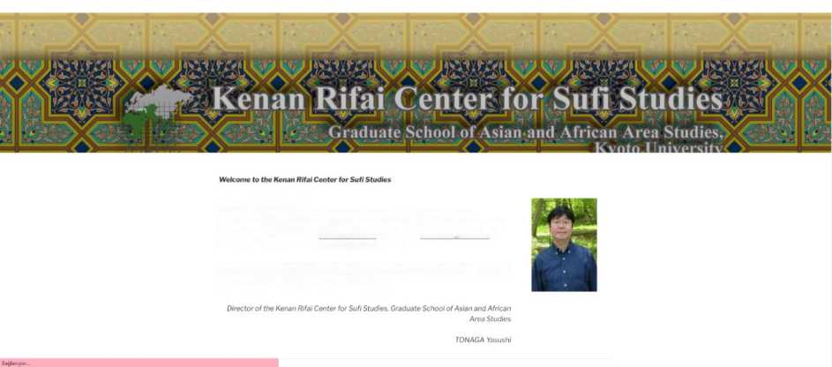

The ***Center's aims are*** to ***develop the University’s research on*** the ***Middle East and İslam to a global level and to encourage*** an ***accurate understanding of İslam in Japan by promoting research into Sufism (so-called "Islamic mysticism").***

***Message from the Director***

***Graduate School of Asian and Af rican Area Studies (ASAFAS). Kyoto University inaugurated the Kenan Rifai Çenter for Sufi Studies on March 6.2016 in cooperation with the Institute for Sufi Studies*** at ***Üsküdar University, Turkey and the Kerim Foundation in İstanbul. which provides financial support to the Institute.***

C.2.2.2.Bölümünüzün/Programınızın diğer kurumlararası iş birliklerini, disiplinlerarası

girişimlerini kanıtlarıyla sıralayınız.

Kanıt 1

Ü.Ü. Tasavvuf Araştırmaları Enstitüsü Kyoto Üniversitesi Asya ve Afrika Safa Araştırmaları

Enstitüsü akademik iş birliği ortağıdır.

[http://kias.sakura.ne.jp/krcss ku/en/](http://kias.sakura.ne.jp/krcss_ku/en/)

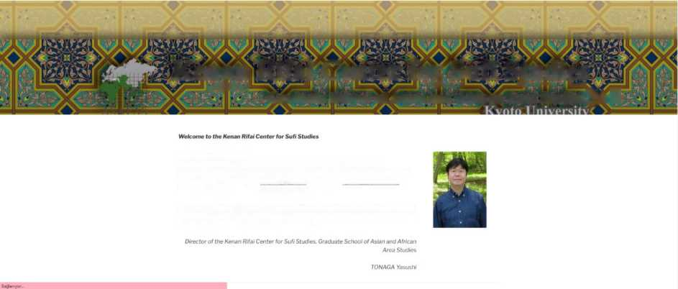

**Kenan Rifai Çenter for Sufi Studies**

**\*\* ‘1 b-P I1 d i' - 1J |* d h ’ l—**

**- Graduate School of Aşian-and African Area StudiesS^eZ**

***The Center’s aims are to develop the University s research on the Middle East and İslam to a global level and to encourage an accurate understanding of İslam in Japan by promoting research into Sufism (so-called "Islamic mysticism").***

Message ***from the Director***

***Graduate School of Asian and Af rican Area Studies (ASAFAS). Kyoto University inaugurated the Kenan Rifai Çenter for Sufi Studies on March 6.2016 in cooperation with the Institute for Sufi Studies at Üsküdar*** University. ***Turkey and the Kerim Foundation in İstanbul which provides financial support to the Institute.***

**Kanıt 2** xûo.,

O*

“Comprehensive Study of Sufism: Through Metaphysics, Literatüre, Music and Rituals” *%*

(Kapsamlı bir Tasavvuf Araştırması: 'Tasavvuf Düşüncesi, Edebiyat, Müzik ve Ritüeller)

Uluslararası projesi kapsamında yürütülen süreçler aşağıda yer almaktadır.

ASAFAS

Graduate School of Asian and African ***i/~P •***

Area Studies (ASAFAS) WfflKW5?^KAAffi?tW

Kyoto University

*6 Shknoedacha-cho, Ycsbda, Sakyo-ku, Kyoto. A06-85G1. JAPAN 606-850' ***1?.*** fiî rT5 ***Jfî*** £ is ffi "F Ü ®7 46

Tel. +81-75-753-7K)O,70OI,9623/ Fax. +31-75-753*7350/ <http://www.asaf8S.kYOtO-u> ac jo

To: The Rectorship of Üsküdar University

Re: JSPS Project “Comprehensive Study of Sufism: Through Metaphysics, Literatüre, Music and Rituals”

İt is our great honor to conduct a joint research project with the İnstitute of Sufı Studies at Üsküdar University.

Our application for the Fund for the Promotion of Joint International Research (Fostering Joint International Research (B)) was officially accepted by JSPS (Japan Society for the Promotion of Science) for six years betvveen 2021 and 2026 academic year.

JSPS was established with an imperial endowment in 1932. Since its founding, JSPS s mission

Tasavvuf Araştırmaları Enstitüsü, Kyoto Üniversitesi, Asya ve Afrika Saha Araştırmaları Enstitüsü (Graduate School of Asian and African Area Studies ASAFAS) ile hazırladığı “Comprehensive Study of Sufism: Through Metaphysics, Literature, Music and Rituals” (Kapsamlı bir Tasavvuf Araştırması: Tasavvuf Düşüncesi, Edebiyat, Müzik ve Ritüeller) başlıklı projesi Japonya’nın bilimsel araştırmalara fon sağlayan, “The Japan Society for the Promotion of Science (JSPS)” tarafından desteklenmektedir. Tasavvuf Araştırmaları Enstitüsü bu projede yurt dışı ortak ve proje içeriği itibarı ile ev sahibi kuruluştur. Proje Yürütücüsü, Kyoto Üniversitesi, ASAFAS Kyoto Kenan Rifai Center for Sufi Studies Direktörü Prof. Yasushi Tonaga’dır. Proje 6 yıllık bir çalışma olarak planlanmış ve proje bütçesi 19.600.000 JPY (4.600.000 TL) dir.

Proje 2021-2026 yıllarını kapsamaktadır. Her sene Japon heyet Türkiye’yi ziyaret etmekte ve saha araştırmalarında bulunmaktadır.

İlgili sayfanın internet bağlantısı: [https://tasavvuf.uskudar.edu.tr/tr/proje/511/jsps-projesi-](https://tasavvuf.uskudar.edu.tr/tr/proje/511/jsps-projesi-comprehensive-study-of-sufism-through-metaphysics-literature-music-and-rituals)



[comprehensive-study-of-sufism-through-metaphysics-literature-music-and-rituals](https://tasavvuf.uskudar.edu.tr/tr/proje/511/jsps-projesi-comprehensive-study-of-sufism-through-metaphysics-literature-music-and-rituals) ।I /

**August 28th Monday, 2023**

**Üsküdar University Mermin Tarhan Hail**

Bridging Mystical Philosophy and Arts in Sufism:

Poetry, Music and Sama’ Ritual

*•vlana's Union*

*On the Occasion of the 750th Anniversar)*

**KERİM**

Saha araştırmaları sonunda proje çalıştayı düzenlenmektedir, bir kitap yayınlanmak üzere içeriği hazırlanmıştır.

Kanıt 3

“Kadimden Geleceğe Doğu-Batı Köprüsü” Projesi (Eylül 2022-Eylül 2023)

T. C. Yurt Dışı Türkler Akraba Topluluklar Daire Başkanlığı Eğitim Destek Modülü kapsamında “Kadimden Geleceğe Doğu-Batı Köprüsü” Projesi kabul edildi ve tamamlandı.

Yürütücü Kuruluş: Interculturelles Forum, Frankfurt, Almanya

Dr. Öğr. Üyesi Dilek Güldütuna yürütücülüğünde Ü.Ü. Tasavvuf Araştırmaları Enstitüsü ve Kerim Vakfı ortaklığıyla 31 Mart 2022’de proje başvurusu yapılmış ve Ağustos ayında desteklenmiştir. Bütçesi 10.000 Euro’dur. Proje 2023 yılında aktifolarak başlamış, Almanya’dan Türkiye’ye gelecek Üniversite öğrencileri ve Türkiye’den katılacak öğrencilerle, oluşturulan kültürel atmosferde kültür tarihi içerikli ders ve derslere uygulama alanı oluşturulacak geziler gerçekleştirilecektir. Çalışmaların pratik müzik uygulamalarına yer vermesi planlanmıştır.

Proje ile ilgili haber: [https://uskudar.edu.tr/tr/icerik/8891/kadimden-gelecege-dogu-bati-](https://uskudar.edu.tr/tr/icerik/8891/kadimden-gelecege-dogu-bati-koprusu-uluslararasi-projesinin-ilk-adimlari-atildi) [koprusu-uluslararasi-projesinin-ilk-adimlari-atildi](https://uskudar.edu.tr/tr/icerik/8891/kadimden-gelecege-dogu-bati-koprusu-uluslararasi-projesinin-ilk-adimlari-atildi)

**Kanıt 4**

**Berlin Humboldt Üniversitesi ile Protokole Bağlı Kurumlararası İkili İş Birliği Projesi,**

**2023 Aralık**

Berlin Humboldt Üniversitesi, İslam İlahiyat Enstitüsü

Üsküdar Üniversitesi Tasavvuf Araştırmaları Enstitüsü

Sağlanan Destek Miktarı: 20.000 Euro

**■** Seçilmiş Mesnevi Hikâyeleriyle Ahlâk Eğitimi, **Atölye Çalışması,** İstanbul, **24 Aralık 2023**

“Almanya Özelinde Din Eğitimi: AhlâkEğitiminin Sanat ve Edebiyatla ilişkisi”,

Prof. Dr. Tuba Işık, **25 Aralık**

Misafir öğretim üyesi görevle

Sempozyum

İkili İşbirliği DFG Projesi Yazımı



*ıstitute for Su fi Studies at*

Mathnavvî Children's Project

**Kurumlar Arası İkili Işbilirliği Projesi**

**Berlin Humboldt Üniversitesi İslam ilahiyat Enstitüsü**

**Üsküdar Üniversitesi Tasavvuf Araştırmaları Enstitüsü**

*Institutc of Islamic Theology at Humboldt University of Berlin*

*'İnstitutional Bilateral Project*

*Üsküdar University*

24 Aralık 2023 Pazar 11.00-15.00

**Güney Yerleşke A Blok Üsküdar üniversitesi, İstanbul**

Kurumlararası ikili işbirliği protokolü aşağıda yer almaktadır.

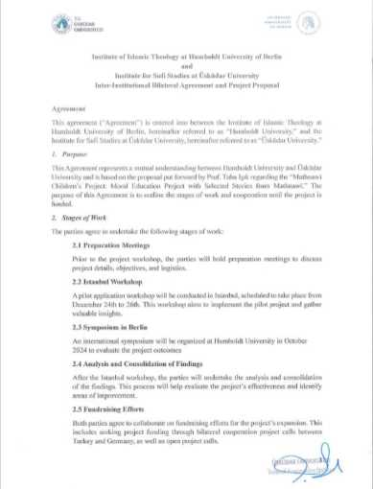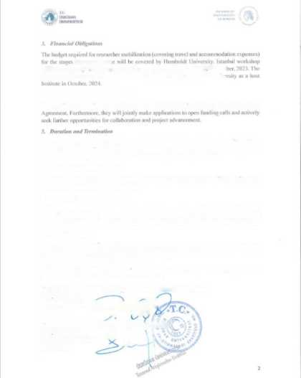

**menlioned ahos**

***#. Fnıjecl Prupmıı! anı! Applieoiionı***

**Both pmties agree to nnpleınent the project |Mo|x>sal. which is inchıdcd as an anııcx to this**

**4, *.1 mendmml and Modijlcadon***

**Any amcndments or ınodilicMions to this Agreenıent must he madc in urilıng and sıgııcd by autİKKİzed represenlalivcs of both part’ıes.**

***7. (iaıvming Ijm' and Jnrltdictimı***

**This Agrccıncnt shall he govcmcd by and construed in aceordaiKC uillı tlıe bws uf the cmnılıy where the Univcreities are locatcd. Any disputes arising out of or in conneclion with this Agreenıent shall be resolved bctwcen the relevanl inslitutioııs and tlıe affilialed Univcrsitics.**

***K. Entire Agreement***

**This Agreenıent, ineludtng any anııcscs and ntıachıiKnis. conslilutcs the entire agreenıent bctıvcen Humboldt University and ÜsküdarUniversity and supersedes ali prior understandings. agreenıents. or rcprcscntatkıns. vvbether oral or vvritıen.**

**İN W1INESS WHEREOF, the aulhonzed represenutives of both parties have duly cxccutcd this Agrecmcnl as of the date first above mcntiorıcd.**

**For the Inslitute of Islanıic Theolosy at Humboldt University of Berlin**

**Prof Dr. Tuba lyık**

**Project Coordinatnr ( *J ti (***

**25.12.2023 V /-T/e**

**I or tlıe Institutc for Sufl Studies M Üsküdar University Prof Dr. Elif Erhan O fl Director of the Inslitute *y | •***

**25.12,2023 ~'l**

**will be armngcd by Üsküdar University as a hoşt Inslitute belvveen 21-25 Decenı Syınposiunı locıısed <m tlıe project oucomcs will be held by Humboldt Unive**

**Tlıis Agrecınenl slıall coıne Inlo eflect on the date of sigıuuure and will rcnıain valid unlıl Ihe nıulııal objcctivcs ouılmcd in the project proposal nrc achicvcd or mitil tcnniınled by cillıer party in acconlancc wilh their respeetive institutional policies and proccdurcs,**



**C.3.1. Araştırma Performansının İzle**

**si ve. Değerlendirilmesi**

**C.3.1.1.Bölümüzün/Programınızın izlediğinizi, araştırma performansına^**

anlarının; araştırma performansını nasıl

naliz raporlarınızı ve buna yönelik tanımlı

sürecinizi kanıtlarıyla birlikte açıklayınız.

1. Öğretim elemanlarının tüm akademik faaliyetleri Üniversitesi faaliyet takip sistemi ile izlenmektedir (FTS).
2. Akademik Kurullar, Enstitü yönetim Kurulları ve Kalite toplantı ile öğretim elemanlarının çalışmaları açıkça değerlendirilir. Toplantı gündemlerine alınır.
3. Bunlar yıllık faaliyet raporları ve ilgili Senato gündemleri kapsamında Üniversite yönetimi ile paylaşılır.
4. Üniversite ücret politikalarında FTS araştırma puanı önemli bir referans olarak işlev görmektedir.

Kanıt 1

Dr. Öğr. Üyesi A. Eylül Yalçınkaya’nın Harvard Üniversitesi Ortadoğu Araştırmaları Merkezi (Center for Middle Eastern Studies)’inde çalışmalarını sürdürmek için görevlendirmek üzere 2 yıl görevlendirilmiştir. Her görevlendirme senesi sonunda araştırmacıdan bir çalışma raporu istenmektedir. Araştırmacının sunduğu rapor aşağıda verilmiştir.

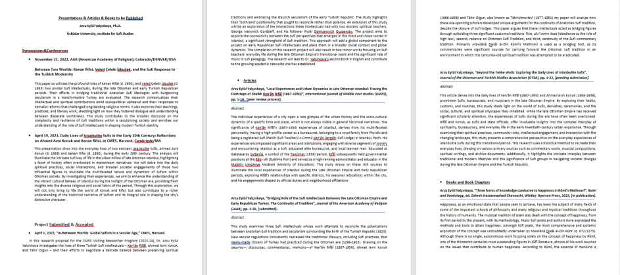

**Kanıt 2** f J? k ।

. ...... . 'JS:. . 5. . . .... *r*

Üniversitemiz Senatolarında ve ARGEYEP. toplantılarında her birimin yayın performansı SCOPUS yayınlardan üzerinden izlenmektedir.

Enstitünün SCOPUS yayınları aşağıdaki şekilde raporlanmıştır.

* Omneya Ayad, *Love in Sufi Literature: Ibn'Ajiba's Understanding of the Divine Word*, Routledge, 2023, New York
* Hatice Dilek Güldütuna, "Die Deutungsweisen des Weiblichen im Kontext universaler Weltdeutungen im klassischen Sufismus und im Denken des türkischen Gelehrten Ken'ân Rifâî", *Muslimische Perspektiven auf Geschlechterverhaltnisse*, Çakir, Chbib ve Kulaçatan (Ed.), Berlin: EB Verlag, 2023, 157-171.
* Arzu Eylül Yalçınkaya, In Pursuit of Truth: Djalâl al-Dın Rûmî’s Conception of Happiness within the Mathnawi-i Ma’nawi, Türk Kültürü ve Hacı Bektaş Veli Araştırmaları, September, 2024.
* Omneya Ayad, The Essence of Reality: A Defence of Philosophical Sufism by Ayn al- Qudat by Mohammad Rustom, New York, New York University Press, 2022. Journal of Islamic and Muslim Studies (JIMS), *bookreview,* Vol 8.1, May, 2023.
* Arzu Eylül Yalçınkaya, Sufi Practices and Urban Spaces: Everyday Experiences of Sheikh Ken’ân Rifâî (1867-1950) in the Late Ottoman Istanbul, Journal of Ottoman Legacy Studies, September, 2024.
* Arzu Eylül Yalçınkaya, Sufis as Officials in the Bureaucratic System during the Young Turk Era, Journal of Sufi Studies (JSS), October, 2024.
* Arzu Eylül Yalçınkaya, “Ahmet Avni Konuk’s (1870-1938) Contributions to the Mawlawi Music within the Late Ottoman Soundscape”, Journal of Islamic and Muslim Studies, Indiana University Press, November, 2024.
* Arzu Eylül Yalçınkaya, Ibn Khaldûn, *The Requirements of the Sufi Path: A Defense of the Mystical Tradition* (*Shifö' al-sa'il f tadhhTb al-masâ'il)*, translated by Carolyn Baugh. New York: New York University Press, 2022. 228 Arab Studies Quarterly (ASQ), *bookreview*, October, 2024.
* Esin Tümer Kurnaz, Emine Yeniterzi, 16. Yüzyıl Türk Edebiyatı Dinî, Ahlaki ve Tasavvufi Mesnevilerinde Hikâyelerle Adalet Kavramı, Türk Kültürü ve Hacı Bektaş Veli Araştırmaları, Sayı: 110, 329 - 348,Haziran, 2024
* Omneya Ayad, *Ahmad ibn Mustafa al-Alawi and His Understanding of Divine Oneness,* Vernon Press, December, 2024.

**C.3.1.2.Bölümünüzün/Programınızın öğretim, elemanlarının 2024 yılı araştırma hedeflerini**

**sıralayınız. *(Araştırma hedeflerine 30 Haziran 2023 tarihine kadar ki ulaşma derecelerini***

,, ı vJ U Ss

***açıklayınız). 7i ı R***

Üniversite FTS kanalıyla merkezi olarak, öğretim elemanlarının bir yıllık yayın hedeflerini tespit etmektedir. Buna göre yapılan inceleme sonucunda 9’u SCOPUS kapsamında toplam 19 makale hedeflendiğini, iki uluslararası proje, 2 yurt içi destekli proje hedeflendiği tespit edilmiştir.

**Kanıt 1:** Senato Toplantısında Tasavvuf Araştırmaları Enstitüsü tarafından sunulan Öğretim üyelerinin yayın hedefleri

**Tasavvuf Araştırmaları Enstitüsü Öğretim Üyeleri 2023 Yılı Yayın Hedefleri**

|  |  |  |  |  |  |  |  |  |
| --- | --- | --- | --- | --- | --- | --- | --- | --- |
| No | Unva n | Adı | Soyadı | 2 a  2  0 | 2 a  2  1 | 2  0  2  2 | 2023 YAYIN HEDEFLERİ DEĞERLENDİRİLMESİ | AÇIKLAMA |
| 1 | Prof. | Emine | Yeniterzi | 1 | 1 | 2 | 2 araştırma makalesi | Ulusal makale, kitap, kitap bölümü |
| 2 | Prof. | Reşat | Öngören | 1 | 2 | 2 | 2 araştırma makalesi | Ulusal makale, kitap, kitap bölümü |
| 3 | Prof. | Mahmud  Erol | Kılıç | 1 | 1 | 1 | 2 diğer | Ulusal makale, kitap, kitap bölümü |
| 4 | Prof. | Niyazi | Beki | 1 | 1 | 1 | 1 araştırma makalesi,  1 diğer | Ulusal makale, kitap, kitap bölümü |
| 5 | Dr.  Öğr.  Üyesi | F. Cangüzel | Güner  Zülfikar | 1 | 1 | 2 | 2 araştırma makalesi (2 Scopus) | 1 uluslararası (Scopus).  • wwv#ww'*r  2 ulusal makale |
| 6 | Dr.  Öğr.  Üyesi | Hatice  Dilek | Güldütuna | 1 | 2 | 5 | 4 araştırma makalesi (2 Scopus) | 2 uluslararası,  6 ulusal makale |
| 7 | Dr.  Öğr.  Üyesi | Omneya | Ayad | 2 | 3 | 2 | 2 araştırma makalesi (2 Scopus) | 6 uluslararası,  1 ulusal makale |
| 3 | Dr.  Öğr.  Üyesi | Arzu Eylül | Yalçınkaya | 2 | 2 | 3 | 3 araştırma makalesi (3 Scopus) | 1 uluslararası,  5 ulusal makale |
| Hedeflenen Scopus kapsamında yayın | | | | | | | 9 Scopus | |
| Hedeflenen toplam yayın sayısı | | | | | | | 19 Makale | |

Bölüm C.3.1.1.’de Kanıt 2 içerisinde sunulduğu gibi 2023-2024’te 10 SCOPUS yayın yapılmıştır.

**C.3.1.3. Bölümünüzde/Programınızda öğrenci katılımlı gerçekleştirilen araştırma geliştirme faaliyetlerini sıralayınız *(Yayın, proj***

**Kanıt 1**

Tasavvuf Araştırmaları Enstitüsü Öğretim üyelerinin proje ve tezlerden üretilen yayınları

|  |  |  |  |  |
| --- | --- | --- | --- | --- |
| **DANIŞMAN** | **ÖĞRENCİ ADI** | **TEZ / DÖNEM PROJESİ BAŞLIĞI** | **TEZ ÇIKTISI (YAYIN, PATENT BAŞVURUSU, PROJE BİLDİRİ)** | **YIL** |
| Dr. Öğr. Üyesi H.  Dilek GÜLDÜTUNA | Nazlı KAYAHAN | Ken'ân Rifâ'nin Eserlerinde Hayât-ı Tayyibe Kavramı | The Concept of Hayât Tayyibah (Goodly Life) in the Works of Ken’ân Rifâî | 2023 - MAKALE Journal of Islamic and Muslim Studies |
| Prof. Dr. Emine YENİTERZİ | Meryem Merve ÖZDEMİR | Şemseddîn-İ Sivâsî’nin Gülşen- Âbâd Mesnevisinde Tasavvufî Unsur Olarak Çiçekler | Sordum Sarı Çiçeğe | 2023- KİTAP Sufi Kitap |
| Dr. Öğr. Üyesi Cangüzel Güner ZÜLFİKAR | Esra Teker | Mehmed Muizzuddin-i Celvetinin Terceme- iTecelliyat-ı Hüdâyi Adlı Eseri (Metin Tahlil) | Tecelliyât Aziz Mahmud Hüdayi | 2023 Buhara Yayınları Kitap |
| Doç. Dr.  Muhammed BEDİRHAN | Gülşah YILDIRIM | Abdulganî Nablusî’nin Cem‘U’l-Esrâr Eseri  Bağlamında Tasavvuf Müdafaası | Tasavvuf Müdafası | 2023-KİTAP Sonçağ Akademi Yayınları |
| Prof. Dr. Reşat ÖNGÖREN | Duygu ÇAĞLAR | Ebû’l-Hasan El- Harakânî’nin Tasavvuf Anlayışı | Ebû’l-Hasan El-Harakânî’nin  Tasavvuf Anlayışı | 2024- KİTAP  Bendivan Yayınları |

Kanıt 2

“Comprehensive Study of Sufism: Through Metaphysics, Literature, Music and Rituals” (Kapsamlı bir Tasavvuf Araştırması: Tasavvuf Düşüncesi, Edebiyat, Müzik ve Ritüeller) Uluslararası projesi kapsamında düzenlenen “Bridging Mystical Philosophy and Arts in Sufism: Poetry, Music and Sama’ Ritual Uluslararası Sempozyumunda Enstitü Doktora Programı öğrencilerinden V. Emre Ömürlü ve Yüksek Lisans öğrencilerinden M. Petek Kutucuoğlu tebliğ sundu.

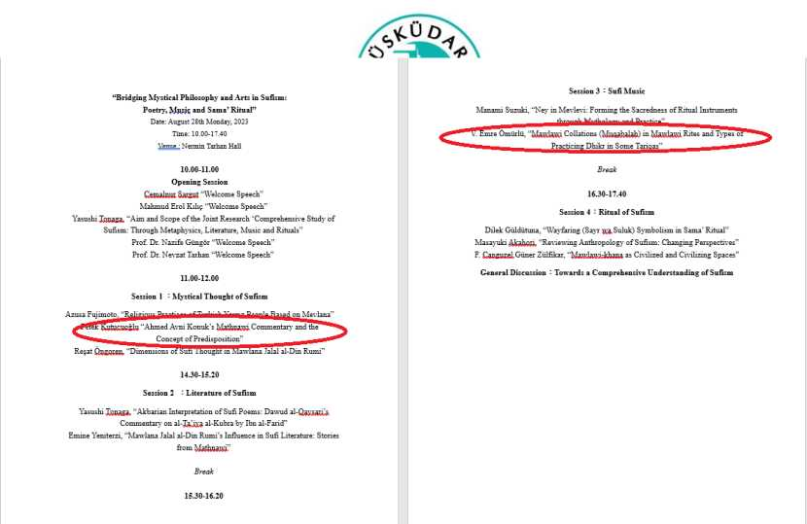

**Kanıt 3** “Kadimden Geleceğe Doğu-Batı Köprüsü” Projesi (Eylül 2022-Eylül 2023)

T. C. Yurt Dışı Türkler Akraba Topluluklar Daire Başkanlığı Eğitim Destek Modülü kapsamında “Kadimden Geleceğe Doğu-Batı Köprüsü” Proje Önerisi sunuldu.

Yürütücü Kuruluş: Interculturelles Forum, Frankfurt, Almanya

Dr. Öğr. Üyesi Dilek Güldütuna yürütücülüğünde Ü.Ü. Tasavvuf Araştırmaları Enstitüsü ve Kerim Vakfı ortaklığıyla 31 Mart 2022’de proje başvurusu yapılmış ve Ağustos ayında desteklenmiştir. Bütçesi 10.000 Euro’dur. Proje 2023 yılında aktif olarak başlayacak olup, Almanya’dan Türkiye’ye gelecek Üniversite öğrencileri ve Türkiye’den katılacak öğrencilerle, oluşturulan kültürel atmosferde kültür tarihi içerikli ders ve derslere uygulama alanı oluşturulacak geziler gerçekleştirilecektir. Çalışmaların pratik müzik uygulamalarına yer vermesi planlanmıştır.

Proje ile ilgili haber: [https://uskudar.edu.tr/tr/icerik/8891/kadimden-gelecege-dogu-bati-](https://uskudar.edu.tr/tr/icerik/8891/kadimden-gelecege-dogu-bati-koprusu-uluslararasi-projesinin-ilk-adimlari-atildi) [koprusu-uluslararasi-projesinin-ilk-adimlari-atildi](https://uskudar.edu.tr/tr/icerik/8891/kadimden-gelecege-dogu-bati-koprusu-uluslararasi-projesinin-ilk-adimlari-atildi)

Proje kapsamında Enstitü Doktora programı öğrencilerinden Edibe Nuray Saatcı ve Hasan

Kerim Güç dersler vermiştir.

**Proje Takvimi ve İçeriği**

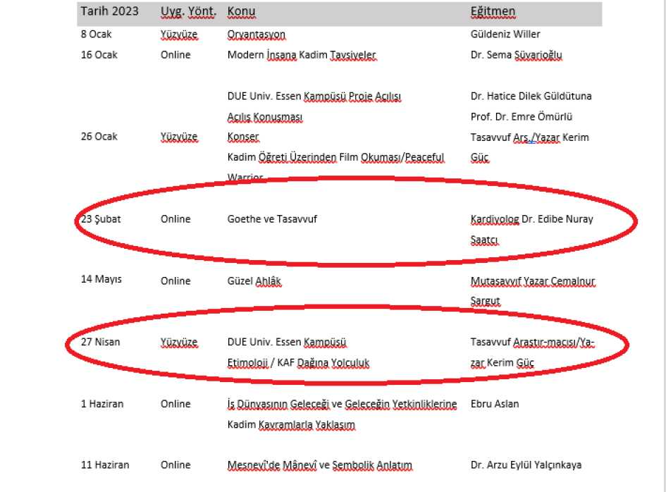

**C.3.2. Öğretim Elemanı/Araştırmacı Performansının Değerlendirilmesi**

**C.3.2.1.Bölümünüzdeki/Programlarınızdaki öğretim elemanlarının araştırma performansına yönelik iyileştirmeye açık alanlarını sıralayınız ve PUKÖ çevrimi kanıtlarını ekleyiniz.**

Rapor kapsamında C.3.1.1, C.3.1.2. ve C.3.1.3 sunulan kanıtlar Enstitü araştırma ve yayın faaliyetlerine ilişkin bir fotoğraf sunmaktadır.

Öğretim üyelerinin uluslararası projelerdeki etkinliği artırmak için öğrencilerin ve dış paydaşların katkısısın birlikte planlandığı faaliyetlerin artırılması gerekmektedir.

Enstitü öğretim üyelerinin bireysel veya araştırma gruplarıyla yürüttüğü faaliyetlerin yanı sıra öğrencileri ve dış paydaşlarla birlikte planlanan uluslararası proje tecrübesini artırmak yönünde bir PUKÖ hazırlamıştır.



Kanıt 1

Proje kapsamında öğretim üyelerinin,

cilerin ve dış paydaşların birlikte çalışma kültürünü

geliştirmek üzere AR-GE faaliyetleri planlanmış ve proje çıktıları üzerinden bir değerlendirme ortaya konulmuştur.

|  |  |  |  |  |
| --- | --- | --- | --- | --- |
| *pLANLA-^^* **PLANLA-UYGULA-KONTROL ET-ÖNLEM AL (PUKÖ) FORMU**  **o - TASAVVUF ARAŞTIRMALARI ENSTİTÜSÜSÜ**  **(AR-GE PUKÖ değerlendirilmesi)** | | | | |
| **YERLEŞKE: Güney Yerleşke BİRİM: Tasavvuf Araştırmaları Enstitüsü TARİH: 05.01.2023 ONAYLAYAN:** | | | | |
| ETKİNLİK AÇIKLAMASI | PLANLA (NE?) | UYGULA (NASIL?) | KONTROL ET (ÖLÇME) | ÖNLEM AL (İYİLEŞTİRME) |
| The project “Comprehensive Study of Sufism: Through Metaphysics, Literature, Music and Rituals” Graduate School of Asian and African Area Studies ASAFAS, Kyoto University ve Enstitümüzün ortaklaşa yülüUüğü 2021-2026 yıllarını kapsayan 6 yıllık araştırmanın öğrencilerin ve dış paydaşların dahil edilerek yürJtülmesi. Proje ‘The Japan Society for the Promotion of Science (JSPS)’ adlı kuruluş tarafından destekleniyor. | Proje kapsamında öğretim üyelerinin, öğrencilerin ve dış paydaşların birlikte çalışma küllülüHü geliştirmek üzere AR-GE faaliyetleri: 1. Saha araştırmaları kapsamında dış paydaşlar davet edilerek tasavvuf düşüncesi ve felsefesi başta olmak üzere, ‘Anadolu İrfanı’ başlığı çeşitli boyutlarıyla ele alınacağı görüşmeler düzenlenmesi, 2. Proje kapsamında öğrencilerin de sunum yapacağı 28-29 Ağustos 2023 tarihinde bir atölye çalışması düzenlenmesi | Öğretim üyelerinin dış paydaşlarla saha faaliyeti: 1. Tasavvuf Araştırmaları Enstitüsü’nde 20 Ağustos’ta düzenlenen görüşmelerde Prof. Dr. Mim Kemal Öke ve Dr. Savaş Barkçin konuk edildi. Görüşmelerde Anadolu irfanının tarihi, sosyolojik ve kültürel yönleri ele alınırken, Prof. Dr. Öke Mevlevilik, Dr. Barkçin ise konunun müzik yönünü de ele aldı. Çalışmalar Enstitü öğretim üyesi ve IRSICA Başkanı, Jakarta eski Büyükelçisi Prof. Dr. Mahmud Erol Kılıç ve Vatikan eski Büyükelçisi ve Cenan Vakfı Mütevelli Başkanı Prof. Dr. Kenan Gürso/un katkıları ile devam etti. 2. 28-29 Ağustos 2023 tarihlerinde Proje kapsamındaki tüm öğretim üyeleri ve Enstitü lisansütü öğrencileirnin tebliğ sunduğu atölye çalışması düzenlendi. | Öğretim üyelerinin uluslararası bir projede dış paydaşlar ve öğrencileiryle birlikte çalışma kültürünün sonuçlarının değerlendirilmesi: 1. Yapılan çalışmalardan elde edilen bulgu ve sonuçlar proje çıktısı şeklinde yayınlanması için çalışmalar başlatıldı. Bu çalışma kapsamında ortaya çıkan içeriğin bir kitap olmasına ve Kyoto Üniversitesi tarafından basımının gerçekleştirilmesine karar verildi. Sunulan bildiriler ve gerçekleştirilen röportajlar yazarlardan toplanmak üzere süreç başlatıldı. Sürecin 1 yıl sürmesi hesaplandı. 2. Proje çıktılarının basında ve sosyal medyada çeşitli şekillerde yer almasının sağlanması. | Proje çıktılarının proje paydaşlarına ve etki alanına ulaşmasının güvence altına alınması için süreç takip edilmektedir. Proje 2026 yılına kadar süreceği için söz konus aşamalara ilişkin ortaya çıkan geri bildirimler değerlendirilerek bir sonraki yılın çalışmalarında gerekli düzenlemelerin yapılması sağlanacaktır. |

Tasavvuf Araştırmaları Enstitüsü programlarında yer alan öğretim üyeleri alanlarında yetkin ve yayın alt yapıları mevcut araştırmacılardır. Öğretim üyelerinin tez danışmanlığını yaptığı öğrenci sayıları düştükçe yayın sayılarının arttığı görülmektedir. Aynı zamanda bir tür *sabatical* sayılabilecek yurt dışı görevlendirme öğretim üyelerinin yayın sayısını artırmaktadır. Mevcut yurt dışı görevlendirmelerin ücretli olarak örneğin 4 aya kadar, yapılabilmesi öğretim üyelerinin yayın performansını doğrudan artıracaktır. Benzer görevlendirme yurt içinde de *sabatical* şeklinde yapılabilir.

D. TOPLUMSAL KATKI

**D.1.1. Toplumsal Katkı Süreçlerinin Yönetimi**

**D.1.1.1.Toplumsal katkı çerçevesinde yapılan faaliyetlerinizi kanıtlarıyla birlikte ekleyiniz. *(Yapılan toplumsal katkı faaliyetlerine ilişkin amaç, hedef, katkı sağlanan kitle, kişi sayısı vb. parametreler açıklanmalıdır).***

Enstitüde toplumsal katkı faaliyetleri sürekli eğitim programları, özel günler ve anma toplantıları çerçevesinde yapılan halka açık etkinlikler, proje ve araştırma faaliyetlerinin halka

açık bölümleri ayrıca yaz eğitim programlarının halka açık programları olmak üzere dört kategoride gerçekleştirilmededir. _

•î- <?

Enstitünün halka açık faaliyetlerinin tam&mjnasonrasında istifade edilecek şekilde Enstitü web sitesinde “etkinlik arşivi” butonu altında erişilebilmektedir.

Kanıt 1

Enstitü web sitesi “etkinlik arşivi”

<https://tasavvuf.uskudar.edu.tr/tr/etkinlik-arsivi>

Enstitü web sitesi duyurular butonu

<https://tasavvuf.uskudar.edu.tr/tr/duyurular>

Enstitü web sitesi haber portalı

<https://tasavvuf.uskudar.edu.tr/tr/haberler>

Kanıt 2

“Kadimden Geleceğe - Doğu Batı Köprüsü” projesi Avrupa ülkelerinde Türk portresinin kendini yeniden çizmesi için ikinci ve üçüncü ve hatta dördüncü kuşak 19 - 29 yaş aralığındaki Türk Gençleri için, ortak sorunlara ortak çözümler bulmak üzere geliştirilmiş bir eğitim modülüdür.

YTB destekli “Interkulturelles Forum zur Förderung des Austausches Intg. e.V.”, kısa adıyla KAF, Üsküdar Üniversitesi Tasavvuf Araştırmaları Enstitüsü ve Kerim Vakfı ortaklığı ile yüz yüze ve online olarak gerçekleştirmiştir. Bu platformun merkezi, Almanya Kuzey Ren Vestfalya (KRV) Eyaleti - Essen Şehri’dir.

Kasım 2022 yılında duyurulan proje 8 Ocak 2023 tarihinde uygulamaya başlamış ve 2023 yılının Ekim ayı sonunda proje tamamlanmıştır. Proje kapsamında Üsküdar Üniversitesi Tasavvuf Araştırmaları Enstitüsü’nden Dr. Öğr. Üyesi Dilek Güldütuna, Dr. Öğr. Üyesi Cangüzel Güner Zülfikar, Dr. Öğr. Üyesi Arzu Eylül Yalçınkaya, Dr. Sema Süvarioğlu, Enstitünün doktora öğrencileri Dr. Edibe Nuray Saatci, Prof. Dr. V. Emre Ömürlü ve Kerim Güç ayrıca Prof. Dr. Sinan Canan dersler vermişlerdir.

Projeye katılan 60 öğrenci katıldı ve programlara yüzde 70’in üzerinde katılım sağladılar. Aynı zamanda okullarına devam eden ve çeşitli sosyal sorumluluk projelerinde görev alan bu

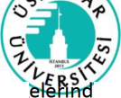öğrenciler yapılan çalışmalarla kendi kültür coğrafyalarına farklı bir derinlikte ve farklı bir pencereden bakma imkânı buldular.

e yaşayan Türk gençleri arasında ortak bir zemin

Proje kapsamında Türkiye ve Avrupa ülk

oluşturmak, ulusal ve uluslararası dostlukları pekiştirmek, bu gençlerin uluslararası platformlarda yer alabilmeleri ve fikirlerini projelendirme ve uygulama konusunda cesaretlerini artırmaları, girişimcilik ve savunuculuk becerilerini yükseltmeleri, Almanya'da ve Türkiye'de pozitif değişime öncülük edecek nitelik kazanmalarına katkıda bulunacak çalışmalar yapıldı.

Projenin kapanışı Essen Başkonsolosluğu ev sahipliğinde gerçekleştirilen ve ‘Cumhuriyetimizin kuruluşunun 100. Yılını kutlama programı’ kapsamında düzenlenen özel programla yapıldı.

[https://tasavvuf.uskudar.edu.tr/tr/proje/469/kadimden-gelecege-dogu-bati-koprusu-](https://tasavvuf.uskudar.edu.tr/tr/proje/469/kadimden-gelecege-dogu-bati-koprusu-uluslararasi-projesi) [uluslararasi-projesi](https://tasavvuf.uskudar.edu.tr/tr/proje/469/kadimden-gelecege-dogu-bati-koprusu-uluslararasi-projesi)



Kanıt 2023-2024 Akademik Yılı Tasavvuf Araştırmaları Enstitüsü Programları

*On the Oaosion of the 750th Anniversary ofMevlana's Union*

**Joint Research Project Granted by Japan Socıety for the Promotıon of Science (JSPS) ’Comprehensive Study of Sufism: Through Metaphystcs, Literatüre. Music. and Rttuals'**

Bridging Mystical Philosophy and Arts in Sufism:

Poetry, Music and Sama Ritual

**August 28th Monday, 2023**

**Üsküdar University Nermin Tarhan Hail**

1. **“Bridging Mystical Philosophy and Arts in Sufism: Poetry, Music and Sama’ Ritual” başlıklı Uluslararası Sempozyum**

**[https://tasavvuf.uskudar.edu.tr/tr/etkinlik-arsivi/545/bridging-mystical-philosophy-and-](https://tasavvuf.uskudar.edu.tr/tr/etkinlik-arsivi/545/bridging-mystical-philosophy-and-arts-in-sufism-poetry-music-and-sama-ritual-baslikli-uluslararasi-s) [arts-in-sufism-poetry-music-and-sama-ritual-baslikli-uluslararasi-s](https://tasavvuf.uskudar.edu.tr/tr/etkinlik-arsivi/545/bridging-mystical-philosophy-and-arts-in-sufism-poetry-music-and-sama-ritual-baslikli-uluslararasi-s)**

Ü.Ü. Tasavvuf Araştırmaları Enstitüsü, Kyoto Üniversitesi, Asya ve Afrika Saha Araştırmaları Enstitüsü (Graduate School of Asian and African Area Studies ASAFAS, Kenan Rifai Center for Sufi Studies) ile ortaklaşa Prof. Yasushi Tonaga yönetiminde “Comprehensive Study of Sufism: Through Metaphysics, Literature, Music and Rituals” (Kapsamlı bir Tasavvuf Araştırması: Tasavvuf Düşüncesi, Edebiyat, Müzik ve Ritüeller) başlıklı projeyi yürütmektedir. Proje 6 yıl

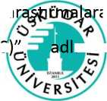

sürecek olup Japonya’nın bilimsel a

Promotion of Science (JSPS)

a fon sağlayan, “The Japan Society for the

lı kuruluş tarafindan desteklenmektedir.

Proje kapsamında 28 Ağustos 2023 tarihinde “Bridging Mystical Philosophy and Arts in Sufism:

Poetry, Music and Sama’ Ritual” başlıklı Uluslararası Sempozyum düzenlendi. Sempozyumda

Türkçe ve İngilizce simultane tercüme yapıldı.

**Program haberi: [https://uskudar.edu.tr/tr/icerik/41550/prof-dr-elif-erhan-japonyadaki-](https://uskudar.edu.tr/tr/icerik/41550/prof-dr-elif-erhan-japonyadaki-universiteler-selcuklu-ve-osmanli-donemi-tasavvuf-metinlerine-ilgi-gosteriyorlar) [universiteler-selcuklu-ve-osmanli-donemi-tasavvuf-metinlerine-ilgi-gosteriyorlar](https://uskudar.edu.tr/tr/icerik/41550/prof-dr-elif-erhan-japonyadaki-universiteler-selcuklu-ve-osmanli-donemi-tasavvuf-metinlerine-ilgi-gosteriyorlar)**

**Program video kaydı: [https://www.youtube.com/live/IiguSwELHak?si=Krkst QgBuVb7hr](https://www.youtube.com/live/IiguSwELHak?si=Krkst_QgBuVb7hr_)**

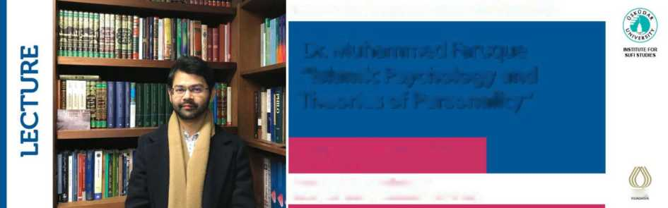

KERİM

Humanity. Sufi Thought and Healing LECTURE SERIES

Room B-1-13. A Building of South Campus of Üsküdar University.

Dr. Muhammed Faruque **"Islamic Psychology and Theories of Personality"**

October 3, Tuesday 2023 11:00 a.m.

1. **“Islamic Psychology and Theories of Personality” Dr. Muhammad U. Faruque [https://tasavvuf.uskudar.edu.tr/tr/etkinlik-arsivi/548/islamic-psychology-and-theories-of-](https://tasavvuf.uskudar.edu.tr/tr/etkinlik-arsivi/548/islamic-psychology-and-theories-of-personality-dr-muhammad-u-faruque) [personality-dr-muhammad-u-faruque](https://tasavvuf.uskudar.edu.tr/tr/etkinlik-arsivi/548/islamic-psychology-and-theories-of-personality-dr-muhammad-u-faruque)**

The Institute for Sufi Studies, *Humanity, Sufi Thought and Healing Lecture Series*

Dr. Muhammad U. Faruque

October 03, Tuesday 2023, at 11.00-12.00

Room B-1- 13 A Building of South Campus of Üsküdar University

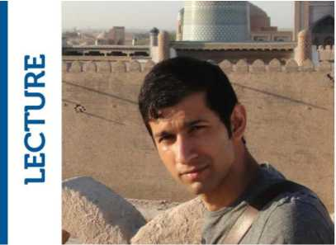Dr.Waleed Ziad

Humanity. Sufi Thought and Healing LECTURE SERIES

!H“-

**"The Extraordinary, Enchanted Journey of a Female Scholar Saint**

**in the Afghan Empire"**

**September 29, Friday 2023**

**15.00-16.00**

Room B-l-13. A Building of

South Campus of Üsküdar University. ISSÜ!

1. **“The Extraordinary, Enchanted Journey of a Female Scholar Saint in the Afghan Empire” Dr. Waleed Ziad**

**[https://tasavvuf.uskudar.edu.tr/tr/etkinlik-arsivi/547/the-extraordinary-enchanted-](https://tasavvuf.uskudar.edu.tr/tr/etkinlik-arsivi/547/the-extraordinary-enchanted-journey-of-a-female-scholar-saint-in-the-afghan-empire-dr-waleed-ziad) [journey-of-a-female-scholar-saint-in-the-afghan-empire-dr-waleed-ziad](https://tasavvuf.uskudar.edu.tr/tr/etkinlik-arsivi/547/the-extraordinary-enchanted-journey-of-a-female-scholar-saint-in-the-afghan-empire-dr-waleed-ziad)**

The Institute for Sufi Studies, *Humanity, Sufi Thought and Healing Lecture Series*

Dr. Waleed Ziad

September 29, Friday 2023, at 15.00-16.00

Room B-1- 13 A Building of South Campus of Üsküdar University

WORKSHOP

*On the Occasion of the 750th Anniversary of*

*Mevlana's Union*

Sufi Thought and Practices from

Past to Present

October 07, 2023,10.00-15.30

**Üsküdar University Nermin Tarhan Hail**

1. Sufi Thought and Practices from Past to Present Workshop

[https://tasavvuf.uskudar.edu.tr/tr/etkinlik-arsivi/549/sufi-thought-and-practices-from-past-](https://tasavvuf.uskudar.edu.tr/tr/etkinlik-arsivi/549/sufi-thought-and-practices-from-past-to-present-workshop)

[to-present-workshop](https://tasavvuf.uskudar.edu.tr/tr/etkinlik-arsivi/549/sufi-thought-and-practices-from-past-to-present-workshop)

**Program haberi:**[https://uskudar.edu.tr/tr/icerik/43154/onemli-bilim-insanlari-sufi-thought-](https://uskudar.edu.tr/tr/icerik/43154/onemli-bilim-insanlari-sufi-thought-and-practices-from-past-to-present-workshop-programinda-bir-araya-geldi) [and-practices-from-past-to-present-workshop-programinda-bir-araya-geldi](https://uskudar.edu.tr/tr/icerik/43154/onemli-bilim-insanlari-sufi-thought-and-practices-from-past-to-present-workshop-programinda-bir-araya-geldi)

**Program video kaydı:**<https://www.youtube.com/live/Zjvyxc1ASpc?si=mvtEvvUFDtsMWOLQ>

**Hz. Mevlâna'nın**

750.

**Vuslat Yıldönümü**

VUSLAT

Prof. Dr. **Emine Yeniterzi** (Moderatör)  
Prof. Dr **Nevzat Tarhan  
Cemâlnur Sargut**

11 Aralık 2023  
Saat 11.30-13.00  
Üsküdar üniversitesi Nermln Tarhan Konferans Salonu

1. Şeb-i Arûs Programı

**TASAVVUF**

**ARAŞTIRMALARI ENSTİTÜSÜ**

<https://tasawuf.uskudar.edu.tr/tr/etkinlik-arsivi/568/seb-i-ars-programi>

Hz. Mevlâna'nın 750. Vuslat Yıldönümü vesilesiyle Şeb-i Arûs Haftası kapsamında Üsküdar Üniversitesi Tasavvuf Araştırmaları Enstitüsü ve Kerim Vakfı iş birliği ile hazırlanan “Vuslat” başlıklı söyleşi programı 11 Aralık 2023 Pazartesi günü Ü.Ü. Nermin Tarhan Konferans Salonunda 11.30-13.00 saatleri arasında gerçekleştirildi.

**Program haberi:**[https://uskudar.edu.tr/tr/icerik/43200/hz-mevlananin-750-vuslat-](https://uskudar.edu.tr/tr/icerik/43200/hz-mevlananin-750-vuslat-yildonumu-uskudarda-kutlandi)

[yildonumu-uskudarda-kutlandi](https://uskudar.edu.tr/tr/icerik/43200/hz-mevlananin-750-vuslat-yildonumu-uskudarda-kutlandi)

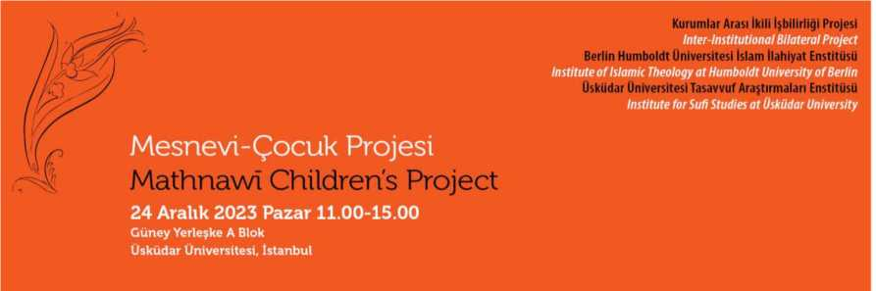**Program video kaydı:** <https://www.youtube.com/live/gU9nNNVwZvw?si=JM6hv7CxtTiucKGG>

**7- Mesnevi-Çocuk Projesi**

<https://tasavvuf.uskudar.edu.tr/tr/duyuru/567/mesnevi-cocuk-projesi-calistayi>

Berlin Humboldt Üniversitesi İslam İlahiyat Enstitüsü ve Üsküdar Üniversitesi Tasavvuf Araştırmaları Enstitüsü tarafından düzenlenen Kurumlararası İkili İş birliği “Mesnevi-Çocuk Projesi” Çalıştayı kapsamında, 25 Aralık 2023 Pazartesi günü saat 11.00-12.00 arasında Proje

nde Din Eğitimi: Ahlâk Eğitiminin Sanat ve

Yürütücüsü Prof. Dr. Tuba Işık “Alm



Edebiyatla ilişkisi” başlıklı bir konfer;

**KERİM**

**10 Şubat 2024 Cumartesi 10.00-13.15**

Üsküdar Üniversitesi NerminTarhan Konferans Salonu

**Meşkûre SARGUT**

**TASAVVUF**

**ARAŞTIRMALARI ENSTİTÜSÜ**

1. Bölüm: Panel **"EDEP"**

2. Bölüm: Anma Programı **Hacı Ahmet Kayhan** (1898-1998)

8- IX. “Meşkûre Sargut Hatırasına” Programı

<https://tasavvuf.uskudar.edu.tr/tr/duyuru/569/ix-meskre-sargut-hatirasina-programi>

Üsküdar Üniversitesi Tasavvuf Araştırmaları Enstitüsü, Kerim Vakfı ve TÜRKKAD iş birliği ile her yıl **Meşkûre Sargut Hatırasına** başlığı altında, tasavvuf kültürü ve literatürüne katkı yapmış önemli şahsiyetleri anmak gayesiyle bir program düzenlemektedir. Bu sene, IX.su düzenlenen *Meşkûre Sargut Hatırasına* programı, açılış konuşmalarında Ü.Ü. Rektör Danışmanı Cemalnur Sargut yer aldı, “Edep” konulu panel ve Ahmet Kayhan Vakfı**’**nın katkı ve destekleriyle hazırlanan **“Hacı Ahmet Kayhan (Hz.)”** anıldığı iki bölümden oluştu.

**Program haberi:**[https://uskudar.edu.tr/tr/icerik/44216/9-meskure-sargut-hatirasina-](https://uskudar.edu.tr/tr/icerik/44216/9-meskure-sargut-hatirasina-programi-uskudar-universitesinde-gerceklestirildi)

[programi-uskudar-universitesinde-gerceklestirildi](https://uskudar.edu.tr/tr/icerik/44216/9-meskure-sargut-hatirasina-programi-uskudar-universitesinde-gerceklestirildi)

**Program video kaydı:**[https://www.youtube.com/live/DAKdpjGCkI0?si=fLje92 lVY6y 5LU](https://www.youtube.com/live/DAKdpjGCkI0?si=fLje92_lVY6y_5LU)



**BUGÜNE AKSEDENLER**

**10 Mart 2024 10.00-15.00**

**Mermin Tarhan Konferans Salonu**

**Sâmiha Ayverdi ve**

**9- Sâmiha Ayverdi ve Bugüne Aksedenler Programı**

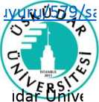

[https://tasavvuf.uskudar.edu.tr/tr/du](https://tasavvuf.uskudar.edu.tr/tr/duyuru/579/samiha-ayverdi-ve-bugune-aksedenler-programi)

[programi](https://tasavvuf.uskudar.edu.tr/tr/duyuru/579/samiha-ayverdi-ve-bugune-aksedenler-programi)

Dünya Kadınlar Günü vesilesiyle, Üskü

amiha-ayverdi-ve-bugune-aksedenler-

ersitesi Tasavvuf Araştırmaları Enstitüsü, Kerim

Vakfı ve TÜRKKAD iş birliği ile 10 Mart 2024 Pazar günü 10.00-15.00 saatleri arasında “Sâmiha

Ayverdi ve Bugüne Aksedenler” programı kapsamında iki panel ve İstanbul Türk Ocağı Ömürlü Mûsikî Topluluğunun ardından Elif Ömürlü Uyar yönetimindeki konser gerçekleştirildi.

**Program haberi:**[https://uskudar.edu.tr/tr/icerik/44573/dunya-kadinlar-gunu-vesilesiyle-](https://uskudar.edu.tr/tr/icerik/44573/dunya-kadinlar-gunu-vesilesiyle-samiha-ayverdiyi-anma-programi-duzenlendi)

[samiha-ayverdiyi-anma-programi-duzenlendi](https://uskudar.edu.tr/tr/icerik/44573/dunya-kadinlar-gunu-vesilesiyle-samiha-ayverdiyi-anma-programi-duzenlendi)

**Program video kaydı:**[https://www.youtube.com/live/7gJgGfz VYA?si=jST7l8clUHqbihHs](https://www.youtube.com/live/7gJgGfz_VYA?si=jST7l8clUHqbihHs)

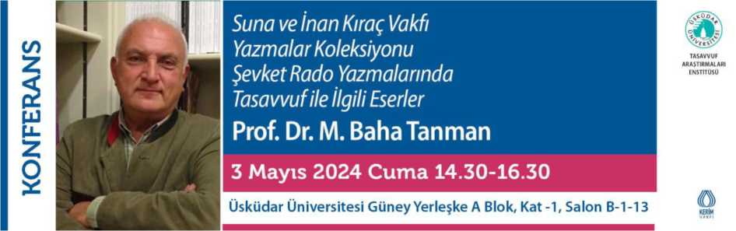

10- “Suna ve İnan Kıraç Vakfı Yazmalar Koleksiyonu Şevket Rado Yazmalarında Tasavvuf ile

İlgili Eserler” Başlıklı Konferans [https://tasavvuf.uskudar.edu.tr/tr/etkinlik-arsivi/600/suna-ve-inan-kirac-vakfii-yazmalar-](https://tasavvuf.uskudar.edu.tr/tr/etkinlik-arsivi/600/suna-ve-inan-kirac-vakfi-yazmalar-koleksiyonu-sevket-rado-yazmalarinda-tasavvuf-ile-ilgili-eserler-b) [koleksiyonu-sevket-rado-yazmalarinda-tasavvuf-ile-ilgili-eserler-b](https://tasavvuf.uskudar.edu.tr/tr/etkinlik-arsivi/600/suna-ve-inan-kirac-vakfi-yazmalar-koleksiyonu-sevket-rado-yazmalarinda-tasavvuf-ile-ilgili-eserler-b)

Prof. Dr. Mehmet Baha Tanman tarafından verilen “Suna ve İnan Kıraç Vakfı Yazmalar Koleksiyonu Şevket Rado Yazmalarında Tasavvuf ile İlgili Eserler” başlıklı konferans 3 Mayıs 2024 Cuma günü saat 14.30-16.30 saatlerinde Üsküdar Üniversitesi Fuat Sezgin Konferans Salonunda gerçekleştirildi.



**11-"İnsan, Tasavvufî Düşünce ve Şifâ" Konferans Serisi**

[https://tasavvuf.uskudar.edu.tr/tr/duyuru/599/insan-tasavvuf-dusunce-ve-sif-konferans-](https://tasavvuf.uskudar.edu.tr/tr/duyuru/599/insan-tasavvuf-dusunce-ve-sif-konferans-serisi) [serisi](https://tasavvuf.uskudar.edu.tr/tr/duyuru/599/insan-tasavvuf-dusunce-ve-sif-konferans-serisi)

Üsküdar Üniversitesi Tasavvuf Araştırmaları Enstitüsü, [Sufi Corner](https://www.suficorner.org/) ve [Kerim](https://kerimvakfi.org/)

[Vakfı](https://kerimvakfi.org/) desteğiyle 10-14 Temmuz 2024 tarihleri arasında “İnsan, Tasavvufî Düşünce ve Şifâ" konferans serisi formatında bir eğitim programı düzenlendi. Program Üsküdar Üniversitesinde yüz yüze gerçekleştirildi. Programın dili İngilizce ve Türkçedir.

**Program haberi:**[https://uskudar.edu.tr/tr/icerik/48433/insan-tasavvufi-dusunce-ve-sifa-](https://uskudar.edu.tr/tr/icerik/48433/insan-tasavvufi-dusunce-ve-sifa-konferans-serisi-gerceklestirildi) [konferans-serisi-gerceklestirildi](https://uskudar.edu.tr/tr/icerik/48433/insan-tasavvufi-dusunce-ve-sifa-konferans-serisi-gerceklestirildi)

D.1.1.2.Toplumsal katkı faaliyetlerine ilişkin Ulusal-Uluslararası iş birliklerinizin konularını ve sayılarını belirtiniz.

2023-2024 Akademik yılında

**1.** Sürekli Eğitim Programları: 5 adet

Tasavvuf Eğitim Programları

<https://tasavvuf.uskudar.edu.tr/egitim-programlari>

*2023-2024 Öğretim Yılı Bahar Dönemi Eğitim Programları*

[Tasavvufi Eser Okumaları Eğitim Programı](https://tasavvuf.uskudar.edu.tr/2023-2024-ogretim-yili-bahar-donemi-tasavvufi-eser-okumalari-egitim-programi)

[Tasavvuf ve Mûsikî Eğitim Programı](https://tasavvuf.uskudar.edu.tr/2023-2024-ogretim-yili-bahar-donemi-tasavvuf-ve-musiki-egitim-programi)

*2023-2024 Öğretim Yılı Güz Dönemi Eğitim Programları*

[Tasavvufi Eser Okumaları Eğitim Programı](https://tasavvuf.uskudar.edu.tr/2023-2024-akademik-yili-guz-donemi-tasavvufi-eser-okumalari-egitim-programi)

[Tasavvuf ve Mûsikî Eğitim Programı](https://tasavvuf.uskudar.edu.tr/2023-2024-akademik-yili-guz-donemi-tasavvuf-ve-musiki-egitim-programi)

[Tasavvuf: Hâl İlmi Eğitim Programı](https://tasavvuf.uskudar.edu.tr/2023-2024-akademik-yili-guz-donemi-tasavvuf-hal-ilmi-egitim-programi)

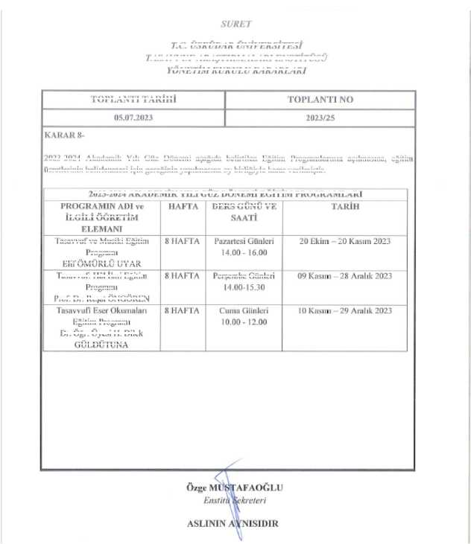

TOPLAN II TARİHİ

KAKAR S-

11123-2024 AKADEMİK YILI GÜZ DÖNEMİ EĞİTİM PROGRAMLARI

DERS <J1 INI İVE

L'ıınıa Cilltılerı

10. OD - 12.00

Pazartesi Günleri

14.00- 16.00

,1023 2024 Akademik Yılı Gllz Dönemi nşağtclfı Itelirtilen Eğitim Programlanılın ;ıçılııiîisııı;ı. eğilim

nere! İCli mu belirlenmesi için gereğinin yapı İmasına oy birliğiyle karar verilmiştir.

Tasavvur Eser Okuma ar

Eğitini Programı

Dr. Öğr. Üyesi II. Dilek

GÜLDÜTUNA

Perşembe Günleri

14.00-15.30

***T.C. ÜSKÜDAR ÜNİVERSİTESİ***

*TASA WÜF ARAŞTIRMA LARI ENSTİTÜSÜ*

***YÖNETİM KURULU KAŞARLA RI***

Tasavvuf: Hâl İlmi Eğitirr

Programı

Prof. Dr. Kesat ÖNGÖREN

lasavvııt ve Musiki **Eğitim**

Programı

ElirOMIJRI.il UYAR

PROGRAMIN ADI vr

**İLGİLİ ÖĞRE** TİM

**İİ.LMANI**

**D.2.1. Toplumsal Katkı Performansının İzlenmesi ve Değerlendirilmesi**

**D.2.1.1.Bölümünüzün/Programınızın Birleşmiş Milletler Sürdürülebilir Kalkınma Amaçları’yla uyumlu, dezavantajlı gruplar dahil olmak üzere çevre ihtiyaçlarının ele alınmasıyla yürütmüş olduğu toplumsal katkı çalışmalarını belirtiniz.**

Tasavvuf Araştırmaları Enstitüsü’nün Birleşmiş Milletler Sürdürülebilir kalkınma amaçlarıyla uyumlu, dezavantajlı gruplar dahil olmak üzere çevre ihtiyaçlarının ele alınmasıyla yürütmüş olduğu toplumsal katkı çalışmalarının bazıları aşağıda yer almaktadır.

**Kanıt 1**

**1.**

**"İnsan, Tasavvufî Düşünce ve Şifâ" Konferans Serisi**

Birleşmiş Milletler Sürdürülebilir Kalkınma Amaçlarında yer alan **SDG 10** Eşitsizliklerin Azaltılması, **SDG 3** Sağlık ve Kaliteli Yaşam, **SDG 16** Barış, Adalet ve Güçlü Kurumlar ve **SDG 17** Amaçlar için Ortaklıklar etiketleriyle uyumlu olarak gerçekleştirilmiştir.

[https://tasavvuf.uskudar.edu.tr/tr/duyuru/599/insan-tasavvuf-dusunce-ve-sif-konferans-](https://tasavvuf.uskudar.edu.tr/tr/duyuru/599/insan-tasavvuf-dusunce-ve-sif-konferans-serisi)  *X* [serisi](https://tasavvuf.uskudar.edu.tr/tr/duyuru/599/insan-tasavvuf-dusunce-ve-sif-konferans-serisi)

Üsküdar Üniversitesi Tasavvuf Araştırmaları Enstitüsü, [Sufi Corner](https://www.suficorner.org/) ve [Kerim](https://kerimvakfi.org/)

[Vakfı](https://kerimvakfi.org/) desteğiyle 10-14 Temmuz 2024 tarihleri arasında “İnsan, Tasavvufî Düşünce ve Şifâ" konferans serisi formatında bir eğitim programı düzenlendi. Program Üsküdar Üniversitesinde yüz yüze gerçekleştirildi. Programın dili İngilizce ve Türkçedir.

**Program haberi:**[https://uskudar.edu.tr/tr/icerik/48433/insan-tasavvufi-dusunce-ve-sifa-](https://uskudar.edu.tr/tr/icerik/48433/insan-tasavvufi-dusunce-ve-sifa-konferans-serisi-gerceklestirildi) [konferans-serisi-gerceklestirildi](https://uskudar.edu.tr/tr/icerik/48433/insan-tasavvufi-dusunce-ve-sifa-konferans-serisi-gerceklestirildi)

Kanıt 2

Cape Town Üniversitesi öğretim üyesi Dr. Sa’diyya Shaikh “Sufism, Gender and Islamic feminism” başlıklı semineri Birleşmiş Milletler Sürdürülebilir Kalkınma Amaçlarında yer alan **SDG 5** Toplumsal Cinsiyet Eşitliği ve **SDG 10** Eşitsizliklerin Azaltılması etiketleriyle uyumlu olarak gerçekleştirilmiş bir çalışmadır.

16 Haziran 2023 Cuma günü saat 11.00’de Cape Town Üniversitesi öğretim üyesi Dr. Sa’diyya Shaikh “Sufism, Gender and Islamic feminism” başlıklı semineri için Tasavvuf Araştırmaları Enstitüsü’nün konuğu oldu.

İlgili programın web sayfası için: [https://tasavvuf.uskudar.edu.tr/tr/etkinlik-arsivi/531/sufism-](https://tasavvuf.uskudar.edu.tr/tr/etkinlik-arsivi/531/sufism-gender-and-islamic-feminism) [gender-and-islamic-feminism](https://tasavvuf.uskudar.edu.tr/tr/etkinlik-arsivi/531/sufism-gender-and-islamic-feminism)

Sâmiha Ayverdi ve Bugüne Aksedenler Programı

[https://tasavvuf.uskudar.edu.tr/tr/duyuru/579/samiha-ayverdi-ve-bugune-aksedenler-](https://tasavvuf.uskudar.edu.tr/tr/duyuru/579/samiha-ayverdi-ve-bugune-aksedenler-programi) [programi](https://tasavvuf.uskudar.edu.tr/tr/duyuru/579/samiha-ayverdi-ve-bugune-aksedenler-programi)

Dünya Kadınlar Günü vesilesiyle, Üsküdar Üniversitesi Tasavvuf Araştırmaları Enstitüsü, Kerim Vakfı ve TÜRKKAD iş birliği ile 10 Mart 2024 Pazar günü 10.00-15.00 saatleri arasında “Sâmiha

Ayverdi ve Bugüne Aksedenler” programı kapsamında iki panel ve İstanbul Türk Ocağı Ömürlü .. '<>

Mûsikî Topluluğunun ardından Elif Ömürlü Uyar_yönetimindeki konser gerçekleştirildi.

Kanıt 3

Aşağıda yer alan programlar **SDG 11** Sürdürülebilir Şehirler ve Topluluklar etiketinin topluma açık kültür ve sanat faaliyetleri, somut olmayan kültürel mirasın korunması içeriğiyle uyumludur.

Burada söz konusu çalışmaların Üniversite haber sitesinde yer alan yansımaları kanıt olarak sunulmaktadır.

Tasavvuf Araştırmaları Enstitüsü’nden ilâhî ve nefes dinletilerim

[https://uskudar.edu.tr/tr/icerik/12473/tasavvuf-arastirmalari-enstitusunden-ilahi-ve-nefes-](https://uskudar.edu.tr/tr/icerik/12473/tasavvuf-arastirmalari-enstitusunden-ilahi-ve-nefes-dinletileri?_gl=1*zvlpk7*_gcl_au*MjQ3MjY3ODcyLjE3Mjg4OTM5OTg.*_ga*NDkwNjA1NjMwLjE2NjU5OTk5NTQ.*_ga_XYL5XFKGBN*MTcyOTE1Mzc1Ny45MjMuMS4xNzI5MTU0MzM2LjYwLjAuMA..*_ga_8432P7KQCN*MTcyOTE1Mzc1Ny43MTEuMS4xNzI5MTU0MzM2LjYwLjAuMA) [dinletileri? gl=1*zvlpk7* gcl au*MjQ3MjY3ODcyLjE3Mjg4OTM5OTg.* ga*NDkwNjA1NjMw](https://uskudar.edu.tr/tr/icerik/12473/tasavvuf-arastirmalari-enstitusunden-ilahi-ve-nefes-dinletileri?_gl=1*zvlpk7*_gcl_au*MjQ3MjY3ODcyLjE3Mjg4OTM5OTg.*_ga*NDkwNjA1NjMwLjE2NjU5OTk5NTQ.*_ga_XYL5XFKGBN*MTcyOTE1Mzc1Ny45MjMuMS4xNzI5MTU0MzM2LjYwLjAuMA..*_ga_8432P7KQCN*MTcyOTE1Mzc1Ny43MTEuMS4xNzI5MTU0MzM2LjYwLjAuMA) [LjE2NjU5OTk5NTQ.* ga XYL5XFKGBN*MTcyOTE1Mzc1Ny45MjMuMS4xNzI5MTU0MzM2LjY](https://uskudar.edu.tr/tr/icerik/12473/tasavvuf-arastirmalari-enstitusunden-ilahi-ve-nefes-dinletileri?_gl=1*zvlpk7*_gcl_au*MjQ3MjY3ODcyLjE3Mjg4OTM5OTg.*_ga*NDkwNjA1NjMwLjE2NjU5OTk5NTQ.*_ga_XYL5XFKGBN*MTcyOTE1Mzc1Ny45MjMuMS4xNzI5MTU0MzM2LjYwLjAuMA..*_ga_8432P7KQCN*MTcyOTE1Mzc1Ny43MTEuMS4xNzI5MTU0MzM2LjYwLjAuMA) [wLjAuMA..* ga 8432P7KQCN*MTcyOTE1Mzc1Ny43MTEuMS4xNzI5MTU0MzM2LjYwLjAuMA](https://uskudar.edu.tr/tr/icerik/12473/tasavvuf-arastirmalari-enstitusunden-ilahi-ve-nefes-dinletileri?_gl=1*zvlpk7*_gcl_au*MjQ3MjY3ODcyLjE3Mjg4OTM5OTg.*_ga*NDkwNjA1NjMwLjE2NjU5OTk5NTQ.*_ga_XYL5XFKGBN*MTcyOTE1Mzc1Ny45MjMuMS4xNzI5MTU0MzM2LjYwLjAuMA..*_ga_8432P7KQCN*MTcyOTE1Mzc1Ny43MTEuMS4xNzI5MTU0MzM2LjYwLjAuMA) ..

**Prof. Dr. Elif Erhan: “Japonya’daki Üniversiteler Selçuklu ve Osmanlı dönemi Tasavvuf metinlerine ilgi gösteriyorlar.”**

[https://uskudar.edu.tr/tr/icerik/41550/prof-dr-elif-erhan-japonyadaki-universiteler-selcuklu-](https://uskudar.edu.tr/tr/icerik/41550/prof-dr-elif-erhan-japonyadaki-universiteler-selcuklu-ve-osmanli-donemi-tasavvuf-metinlerine-ilgi-gosteriyorlar?_gl=1*1sinqzz*_gcl_au*MjQ3MjY3ODcyLjE3Mjg4OTM5OTg.*_ga*NDkwNjA1NjMwLjE2NjU5OTk5NTQ.*_ga_XYL5XFKGBN*MTcyOTE1Mzc1Ny45MjMuMS4xNzI5MTU0MjIwLjYwLjAuMA..*_ga_8432P7KQCN*MTcyOTE1Mzc1Ny43MTEuMS4xNzI5MTU0MjIwLjYwLjAuMA) [ve-osmanli-donemi-tasavvuf-metinlerine-ilgi-](https://uskudar.edu.tr/tr/icerik/41550/prof-dr-elif-erhan-japonyadaki-universiteler-selcuklu-ve-osmanli-donemi-tasavvuf-metinlerine-ilgi-gosteriyorlar?_gl=1*1sinqzz*_gcl_au*MjQ3MjY3ODcyLjE3Mjg4OTM5OTg.*_ga*NDkwNjA1NjMwLjE2NjU5OTk5NTQ.*_ga_XYL5XFKGBN*MTcyOTE1Mzc1Ny45MjMuMS4xNzI5MTU0MjIwLjYwLjAuMA..*_ga_8432P7KQCN*MTcyOTE1Mzc1Ny43MTEuMS4xNzI5MTU0MjIwLjYwLjAuMA)

[gosteriyorlar? gl=1*1sinqzz* gcl au*MjQ3MjY3ODcyLjE3Mjg4OTM5OTg.* ga*NDkwNjA1Nj](https://uskudar.edu.tr/tr/icerik/41550/prof-dr-elif-erhan-japonyadaki-universiteler-selcuklu-ve-osmanli-donemi-tasavvuf-metinlerine-ilgi-gosteriyorlar?_gl=1*1sinqzz*_gcl_au*MjQ3MjY3ODcyLjE3Mjg4OTM5OTg.*_ga*NDkwNjA1NjMwLjE2NjU5OTk5NTQ.*_ga_XYL5XFKGBN*MTcyOTE1Mzc1Ny45MjMuMS4xNzI5MTU0MjIwLjYwLjAuMA..*_ga_8432P7KQCN*MTcyOTE1Mzc1Ny43MTEuMS4xNzI5MTU0MjIwLjYwLjAuMA) [MwLjE2NjU5OTk5NTQ.* ga XYL5XFKGBN*MTcyOTE1Mzc1Ny45MjMuMS4xNzI5MTU0MjIwLj](https://uskudar.edu.tr/tr/icerik/41550/prof-dr-elif-erhan-japonyadaki-universiteler-selcuklu-ve-osmanli-donemi-tasavvuf-metinlerine-ilgi-gosteriyorlar?_gl=1*1sinqzz*_gcl_au*MjQ3MjY3ODcyLjE3Mjg4OTM5OTg.*_ga*NDkwNjA1NjMwLjE2NjU5OTk5NTQ.*_ga_XYL5XFKGBN*MTcyOTE1Mzc1Ny45MjMuMS4xNzI5MTU0MjIwLjYwLjAuMA..*_ga_8432P7KQCN*MTcyOTE1Mzc1Ny43MTEuMS4xNzI5MTU0MjIwLjYwLjAuMA) [YwLjAuMA..* ga 8432P7KQCN*MTcyOTE1Mzc1Ny43MTEuMS4xNzI5MTU0MjIwLjYwLjAuMA](https://uskudar.edu.tr/tr/icerik/41550/prof-dr-elif-erhan-japonyadaki-universiteler-selcuklu-ve-osmanli-donemi-tasavvuf-metinlerine-ilgi-gosteriyorlar?_gl=1*1sinqzz*_gcl_au*MjQ3MjY3ODcyLjE3Mjg4OTM5OTg.*_ga*NDkwNjA1NjMwLjE2NjU5OTk5NTQ.*_ga_XYL5XFKGBN*MTcyOTE1Mzc1Ny45MjMuMS4xNzI5MTU0MjIwLjYwLjAuMA..*_ga_8432P7KQCN*MTcyOTE1Mzc1Ny43MTEuMS4xNzI5MTU0MjIwLjYwLjAuMA)

Türk ve Japon akademisyenler Tasavvufun köprü olmak anlayışını ele aldı o "V

[https://uskudar.edu.tr/tr/icerik/41584/turk-ve-japon-akademisyenler-tasavvufun-kopru-](https://uskudar.edu.tr/tr/icerik/41584/turk-ve-japon-akademisyenler-tasavvufun-kopru-olmak-anlayisini-ele-aldi?_gl=1*1kuhc59*_gcl_au*MjQ3MjY3ODcyLjE3Mjg4OTM5OTg.*_ga*NDkwNjA1NjMwLjE2NjU5OTk5NTQ.*_ga_XYL5XFKGBN*MTcyOTE1Mzc1Ny45MjMuMS4xNzI5MTU0MjcyLjguMC4w*_ga_8432P7KQCN*MTcyOTE1Mzc1Ny43MTEuMS4xNzI5MTU0MjcyLjguMC4w) [olmak-anlayisini-ele-](https://uskudar.edu.tr/tr/icerik/41584/turk-ve-japon-akademisyenler-tasavvufun-kopru-olmak-anlayisini-ele-aldi?_gl=1*1kuhc59*_gcl_au*MjQ3MjY3ODcyLjE3Mjg4OTM5OTg.*_ga*NDkwNjA1NjMwLjE2NjU5OTk5NTQ.*_ga_XYL5XFKGBN*MTcyOTE1Mzc1Ny45MjMuMS4xNzI5MTU0MjcyLjguMC4w*_ga_8432P7KQCN*MTcyOTE1Mzc1Ny43MTEuMS4xNzI5MTU0MjcyLjguMC4w)

[aldi? gl=1*1kuhc59* gcl au*MjQ3MjY3ODcyLjE3Mjg4OTM5OTg.* ga*NDkwNjA1NjMwLjE2](https://uskudar.edu.tr/tr/icerik/41584/turk-ve-japon-akademisyenler-tasavvufun-kopru-olmak-anlayisini-ele-aldi?_gl=1*1kuhc59*_gcl_au*MjQ3MjY3ODcyLjE3Mjg4OTM5OTg.*_ga*NDkwNjA1NjMwLjE2NjU5OTk5NTQ.*_ga_XYL5XFKGBN*MTcyOTE1Mzc1Ny45MjMuMS4xNzI5MTU0MjcyLjguMC4w*_ga_8432P7KQCN*MTcyOTE1Mzc1Ny43MTEuMS4xNzI5MTU0MjcyLjguMC4w) [NjU5OTk5NTQ.* ga XYL5XFKGBN*MTcyOTE1Mzc1Ny45MjMuMS4xNzI5MTU0MjcyLjguMC4](https://uskudar.edu.tr/tr/icerik/41584/turk-ve-japon-akademisyenler-tasavvufun-kopru-olmak-anlayisini-ele-aldi?_gl=1*1kuhc59*_gcl_au*MjQ3MjY3ODcyLjE3Mjg4OTM5OTg.*_ga*NDkwNjA1NjMwLjE2NjU5OTk5NTQ.*_ga_XYL5XFKGBN*MTcyOTE1Mzc1Ny45MjMuMS4xNzI5MTU0MjcyLjguMC4w*_ga_8432P7KQCN*MTcyOTE1Mzc1Ny43MTEuMS4xNzI5MTU0MjcyLjguMC4w) [w* ga 8432P7KQCN*MTcyOTE1Mzc1Ny43MTEuMS4xNzI5MTU0MjcyLjguMC4w](https://uskudar.edu.tr/tr/icerik/41584/turk-ve-japon-akademisyenler-tasavvufun-kopru-olmak-anlayisini-ele-aldi?_gl=1*1kuhc59*_gcl_au*MjQ3MjY3ODcyLjE3Mjg4OTM5OTg.*_ga*NDkwNjA1NjMwLjE2NjU5OTk5NTQ.*_ga_XYL5XFKGBN*MTcyOTE1Mzc1Ny45MjMuMS4xNzI5MTU0MjcyLjguMC4w*_ga_8432P7KQCN*MTcyOTE1Mzc1Ny43MTEuMS4xNzI5MTU0MjcyLjguMC4w)

**Önemli bilim insanları “Sufi Thought and Practices from Past to Present Workshop” programında bir araya geldi...**

[https://uskudar.edu.tr/tr/icerik/43154/onemli-bilim-insanlari-sufi-thought-and-practices-](https://uskudar.edu.tr/tr/icerik/43154/onemli-bilim-insanlari-sufi-thought-and-practices-from-past-to-present-workshop-programinda-bir-araya-geldi?_gl=1*12c0rd7*_gcl_au*MjQ3MjY3ODcyLjE3Mjg4OTM5OTg.*_ga*NDkwNjA1NjMwLjE2NjU5OTk5NTQ.*_ga_XYL5XFKGBN*MTcyOTE1Mzc1Ny45MjMuMS4xNzI5MTUzOTgxLjEwLjAuMA..*_ga_8432P7KQCN*MTcyOTE1Mzc1Ny43MTEuMS4xNzI5MTUzOTgxLjEwLjAuMA) [from-past-to-present-workshop-programinda-bir-araya-](https://uskudar.edu.tr/tr/icerik/43154/onemli-bilim-insanlari-sufi-thought-and-practices-from-past-to-present-workshop-programinda-bir-araya-geldi?_gl=1*12c0rd7*_gcl_au*MjQ3MjY3ODcyLjE3Mjg4OTM5OTg.*_ga*NDkwNjA1NjMwLjE2NjU5OTk5NTQ.*_ga_XYL5XFKGBN*MTcyOTE1Mzc1Ny45MjMuMS4xNzI5MTUzOTgxLjEwLjAuMA..*_ga_8432P7KQCN*MTcyOTE1Mzc1Ny43MTEuMS4xNzI5MTUzOTgxLjEwLjAuMA)

[geldi? gl=1*12c0rd7* gcl au*MjQ3MjY3ODcyLjE3Mjg4OTM5OTg.* ga*NDkwNjA1NjMwLjE](https://uskudar.edu.tr/tr/icerik/43154/onemli-bilim-insanlari-sufi-thought-and-practices-from-past-to-present-workshop-programinda-bir-araya-geldi?_gl=1*12c0rd7*_gcl_au*MjQ3MjY3ODcyLjE3Mjg4OTM5OTg.*_ga*NDkwNjA1NjMwLjE2NjU5OTk5NTQ.*_ga_XYL5XFKGBN*MTcyOTE1Mzc1Ny45MjMuMS4xNzI5MTUzOTgxLjEwLjAuMA..*_ga_8432P7KQCN*MTcyOTE1Mzc1Ny43MTEuMS4xNzI5MTUzOTgxLjEwLjAuMA) [2NjU5OTk5NTQ.* ga XYL5XFKGBN*MTcyOTE1Mzc1Ny45MjMuMS4xNzI5MTUzOTgxLjEwLjAu](https://uskudar.edu.tr/tr/icerik/43154/onemli-bilim-insanlari-sufi-thought-and-practices-from-past-to-present-workshop-programinda-bir-araya-geldi?_gl=1*12c0rd7*_gcl_au*MjQ3MjY3ODcyLjE3Mjg4OTM5OTg.*_ga*NDkwNjA1NjMwLjE2NjU5OTk5NTQ.*_ga_XYL5XFKGBN*MTcyOTE1Mzc1Ny45MjMuMS4xNzI5MTUzOTgxLjEwLjAuMA..*_ga_8432P7KQCN*MTcyOTE1Mzc1Ny43MTEuMS4xNzI5MTUzOTgxLjEwLjAuMA) [MA..* ga 8432P7KQCN*MTcyOTE1Mzc1Ny43MTEuMS4xNzI5MTUzOTgxLjEwLjAuMA](https://uskudar.edu.tr/tr/icerik/43154/onemli-bilim-insanlari-sufi-thought-and-practices-from-past-to-present-workshop-programinda-bir-araya-geldi?_gl=1*12c0rd7*_gcl_au*MjQ3MjY3ODcyLjE3Mjg4OTM5OTg.*_ga*NDkwNjA1NjMwLjE2NjU5OTk5NTQ.*_ga_XYL5XFKGBN*MTcyOTE1Mzc1Ny45MjMuMS4xNzI5MTUzOTgxLjEwLjAuMA..*_ga_8432P7KQCN*MTcyOTE1Mzc1Ny43MTEuMS4xNzI5MTUzOTgxLjEwLjAuMA)

**“Suna ve İnan Kıraç Vakfı Yazmalar Koleksiyonu Şevket Rado Yazmalarında Tasavvuf ile İlgili Eserler” Başlıklı Konferans**

[https://tasavvuf.uskudar.edu.tr/tr/etkinlik-arsivi/600/suna-ve-inan-kirac-vakfi-yazmalar-](https://tasavvuf.uskudar.edu.tr/tr/etkinlik-arsivi/600/suna-ve-inan-kirac-vakfi-yazmalar-koleksiyonu-sevket-rado-yazmalarinda-tasavvuf-ile-ilgili-eserler-b) [koleksiyonu-sevket-rado-yazmalarinda-tasavvuf-ile-ilgili-eserler-b](https://tasavvuf.uskudar.edu.tr/tr/etkinlik-arsivi/600/suna-ve-inan-kirac-vakfi-yazmalar-koleksiyonu-sevket-rado-yazmalarinda-tasavvuf-ile-ilgili-eserler-b)

Prof. Dr. Mehmet Baha Tanman tarafından verilen “Suna ve İnan Kıraç Vakfı Yazmalar Koleksiyonu Şevket Rado Yazmalarında Tasavvuf ile İlgili Eserler” başlıklı konferans 3 Mayıs 2024 Cuma günü saat 14.30-16.30 saatlerinde Üsküdar Üniversitesi Fuat Sezgin Konferans Salonunda gerçekleştirildi.

1. Çanakkale 1B Mart Üniversitesi ÇTTZ DF5FF1 İTinFİ-IF '-'Tırı. doc Tez İnceleme ve Kişisel Rapor Formu.dne Tez Kisisel.Değerlendirme.Raporu (1).docx t^î1' wz-inceieme-vv-bsisd-rap&r-formu-(form-14).doeı

   "~l 50KB | I ¥*~l 292KB " | I T*~ 33KB ” T*~ 4MB “

   Kıymetli Hocalarım, Enstitü Toplantımız 20 Mart Çarşamba günü saat 12.30’da aşağıdaki gündemle yapılacaktır, Doktora Programımızın ilk doktora tez jürisi öncesinde Anabıllm Dalı Başkanımız Prof, Dr- Emine Yenlterzl Hocamızın gündeme getirmesiyle Enstitü adına görüşlerinizle Tez Değerlendirme Raporu Formu hazırlanacaktır. Bu konuda yaptığımız ön çalışmayla bazı rapor örneklerini dikkatinize sunarım. Rapor formunu bu hafta gündeme alıp, haftaya yapılacak toplantı ile sonuçlandırmamız beklenmektedir,
2. Tez önerilerinin değerlendirilmesi
3. Doktora Tez Jürisi Raporu haz>rl*lan-l, Hafta
4. Üniversite çapında Tez Danışmanlık Yazılımının devreye alınmasına ilişkin bilgilendirme

   Toplantıda görüşmek dileklerimle, îelam ve saygılarımı sunarım. Elif Erhan

   Kanıt 3

   Enstitü Kalite Komisyonu toplantıları çerçevesinde 2023-2024 akademik yılına ilişkin değerlendirmeler yapılmış ve yönlendirici kararlar alınmıştır.